國立臺北商業大學
資訊管理系
115資訊系統專案設計
系統手冊

組別：第115413組
題目：FocusFlow AI
指導老師：蒯思齊老師
組長：11246084鍾百陶
組員：11246062邱偉豪、11246064張庭語、
11246085張家瑜
中華民國115年10月13日
目錄
第1章 前言 1
1-1 背景介紹 1
1-2 動機 1
1-3 系統目的與目標 3
1-4 預期成果 5
第2章 營運計畫 7
2-1 可行性分析 7
2-2 商業模式－Business model 9
2-3 市場分析－STP 10
2-4 競爭力分析SWOT-TOWS 12
第3章 系統規格 14
3-1 系統架構 14
3-2 系統軟、硬體需求與技術平台 15
3-3 使用標準與工具 17
第4章 專案時程與組織分工 21
4-1 專案時程[2] 21
4-2 專案組織與分工[2] 21
4-3 上傳GitHub紀錄 25
第5章 需求模型 27
5-1 使用者需求 27
5-2 使用個案圖（Use Case diagram） 32
5-3 使用個案描述（Activity diagram） 36
5-4 分析類別圖（Analysis class diagram） 59
第6章 設計模型 63
6-1 循序圖（Sequential diagram） 63
6-2 設計類別圖（Design class diagram）與設計物件圖（Design object diagram） 107
第7章 實作模型 121
7-1 佈署圖（Deployment diagram） 121
7-2 套件圖（Package diagram） 123
7-3 元件圖（Component diagram） 129
7-4 狀態機（State machine），甚至時序圖（Timing diagram） 132
第8章 資料庫設計 144
8-1 資料庫關聯表 144
8-2 表格及其 Meta data 158
第9章 程式 208
9-1 元件清單及其規格描述 208
9-2 其他附屬之各種元件 237
第10章 測試模型 244
10-1 測試計畫 244
10-2 測試個案與測試結果資料 246
第11章 操作手冊 249
11-1 系統元件與安裝 249
11-2 系統管理與部署 251
11-3 交付、備份與還原 254
第12章 使用手冊 256
12-1 初評階段已完成系統頁面展示 256
第14章 參考資料 266

圖目錄
圖 1-2-1 台灣線上教育市場規模持續成長，顯示數位學習需求快速提升 2
圖 1-2-2 全球MOOCs市場快速擴張，凸顯線上課程與自主學習發展潛力 2
圖3-1-1系統流程圖 15
圖4-1-1專案時程甘特圖 21
圖4-3-1上傳GitHub紀錄 25
圖4-3-2 11246062邱偉豪上傳GitHub紀錄 25
圖4-3-3 11246084鍾百陶上傳GitHub紀錄 26
圖4-3-4 11246085張家瑜上傳GitHub紀錄 26
圖4-3-5 11246064張庭語上傳GitHub紀錄 26
圖 5-2-1a 學生與共用功能使用個案圖 33
圖 5-2-1b 教師與管理員功能使用個案圖 34
圖 5-3-1 註冊與登入活動圖 37
圖 5-3-2 課程與修課名單管理活動圖 39
圖 5-3-3 影片加入與處理追蹤活動圖 41
圖 5-3-4 學生網頁觀看與提問活動圖 44
圖 5-3-5 LINE綁定與課程問答活動圖 47
圖 5-3-6 個人資料與通知活動圖 50
圖 5-3-7 學生短影音瀏覽活動圖 53
圖 5-3-8 短影音腳本與成品審核活動圖 55
圖 5-3-9 管理員維運活動圖 58
圖 5-4-1 系統分析類別圖 61
圖 6-1-1a 學生自助註冊循序圖 66
圖 6-1-1b 登入與帳號鎖定循序圖 68
圖 6-1-2a 課程建立與發布循序圖 70
圖 6-1-2b 修課名單指派、匯入與撤銷循序圖 72
圖 6-1-3a 影片上傳與批次追蹤循序圖 74
圖 6-1-3b Pipeline 處理與狀態回報循序圖 76
圖 6-1-4a 學生觀看與授權循序圖 78
圖 6-1-4b 學生提問與回覆循序圖 80
圖 6-1-4c FAQ 快取與片段檢索循序圖 82
圖 6-1-5a LINE 帳號綁定循序圖 84
圖 6-1-5b LINE 切換課程循序圖 86
圖 6-1-5c LINE 課程提問循序圖 88
圖 6-1-6a 修改個人資料與頭像循序圖 90
圖 6-1-6b 忘記密碼重設循序圖 92
圖 6-1-6c 站內通知讀取循序圖 94
圖 6-1-7 學生短影音瀏覽循序圖 96
圖 6-1-8a 短影音證據凍結與腳本生成循序圖 98
圖 6-1-8b 短影音腳本審核與成品上傳循序圖 100
圖 6-1-8c 短影音成品審核循序圖 102
圖 6-1-9a 管理後台授權與使用者管理循序圖 104
圖 6-1-9b 影片刪除、名單與公告維運循序圖 106
圖 6-2-1a 帳號課程與影片服務設計類別圖 109
圖 6-2-1b 帳號課程與影片資料設計類別圖 111
圖 6-2-2a 問答與對話服務設計類別圖 113
圖 6-2-2b 問答與對話資料設計類別圖 115
圖 6-2-3a 個人資料通知與短影音服務設計類別圖 117
圖 6-2-3b 個人資料通知與短影音資料設計類別圖 119
圖 6-2-4 Web問答授權與引用設計物件圖 120
圖 7-1-1 正式環境佈署圖 122
圖 7-2-1 前端套件圖 124
圖 7-2-2 後端套件圖 125
圖 7-2-3 AI-Pipeline套件圖 126
圖 7-2-4 資料儲存套件圖 127
圖 7-2-5 LINE與QA套件圖 128
圖 7-3-1 系統元件圖 131
圖 7-4-1 登入Session狀態機圖 132
圖 7-4-2 影片批次狀態機圖 133
圖 7-4-3 影片處理狀態機圖 134
圖 7-4-4 QA提問狀態機圖 135
圖 7-4-5 LINE對話範圍狀態機圖 136
圖 7-4-6 修課狀態機圖 137
圖 7-4-7 短影音腳本狀態機圖 138
圖 7-4-8 短影音成品狀態機圖 140
圖 7-4-9 YouTube上傳狀態機圖 141
圖 8-1-1 MongoDB核心集合關聯圖（分組總覽） 144
圖 8-1-2 帳號、課程與問題回報集合關聯圖 147
圖 8-1-3 影片與知識片段集合關聯圖 149
圖 8-1-4 問答、對話與使用紀錄集合關聯圖 151
圖 8-1-5 通知與短影音集合關聯圖 153
圖 8-1-6 QA課程範圍橋接契約圖 156
圖 9-1-1 程式元件閱讀路徑圖 210
學生登入系統後，首先進入學生儀表板頁面，如圖 12-1-1所示。此頁面提供學生個人學習概況，包括最近提問次數、平均課程進度等資訊，協助學生掌握自身學習狀況。 256
圖 12-1-2 學生儀表板畫面 256
圖 12-1-3 我的課程畫面 257
圖 12-1-4 LINE Bot 綁定畫面 257
圖 12-1-5 網頁課程問答與影片片段回溯畫面 258
圖 12-1-6 LINE Bot 課程切換畫面 259
圖 12-1-7 LINE Bot 智慧問答畫面 260
圖 12-1-8 教師儀表板畫面 261
圖 12-1-9 課程管理畫面 262
圖 12-1-10 影片上傳畫面 262
圖 12-1-11 系統總覽畫面 263
圖 12-1-12 使用者管理畫面 263
圖 12-1-13 課程維護畫面 264
圖 12-1-14 影片資料庫畫面 265
圖 12-1-15 使用統計畫面 265

表目錄
表1-3-1現有學習工具與FocusFlow功能比較表 5
表2-1-1 FocusFlow核心功能與技術對應表 7
表2-2-1商業模式－Business model 10
表2-4-1 SWOT分析表 12
表2-4-2 TOWS交叉策略分析表 12
表3-2-1系統技術平台選型 16
表3-2-2使用者端硬體需求 17
表3-3-1工具表 20
表4-2-1專業組織與分工表 21
表4-2-2組員工作內容與貢獻度 24
表 5-1-1 功能性需求表 27
表 5-1-2 非功能性需求表 30
表 5-1-3 使用個案與需求追溯表 31
表 5-2-1 行為者與系統邊界 35
表 5-2-2 使用個案清單 35
表 5-3-1 UC-01 註冊與登入 36
表 5-3-2 UC-02 教師管理課程與修課名單 38
表 5-3-3 UC-03 教師加入影片並追蹤處理 40
表 5-3-4 UC-04 學生在網頁觀看與提問 43
表 5-3-5 UC-05 學生綁定 LINE 並提問 46
表 5-3-6 UC-06 使用者維護個人資料與通知 49
表 5-3-7 UC-07 學生查看短影音 52
表 5-3-8 UC-08 教師產生腳本並提交短影音成品 54
表 5-3-9 UC-09 管理員維運系統 57
表 5-4-1 主要分析類別 60
表 5-4-2 主要關聯與多重性說明 61
表 6-1-1 循序圖參與者與責任 63
表 6-1-2 循序圖與使用個案對照 64
表 6-1-3 圖6-1-1a 步驟對照 66
表 6-1-4 圖6-1-1b 步驟對照 68
表 6-1-5 圖6-1-2a 步驟對照 70
表 6-1-6 圖6-1-2b 步驟對照 72
表 6-1-7 圖6-1-3a 步驟對照 74
表 6-1-8 圖6-1-3b 步驟對照 76
表 6-1-9 圖6-1-4a 步驟對照 78
表 6-1-10 圖6-1-4b 步驟對照 80
表 6-1-11 圖6-1-4c 步驟對照 82
表 6-1-12 圖6-1-5a 步驟對照 84
表 6-1-13 圖6-1-5b 步驟對照 86
表 6-1-14 圖6-1-5c 步驟對照 88
表 6-1-15 圖6-1-6a 步驟對照 90
表 6-1-16 圖6-1-6b 步驟對照 92
表 6-1-17 圖6-1-6c 步驟對照 94
表 6-1-18 圖6-1-7 步驟對照 96
表 6-1-19 圖6-1-8a 步驟對照 98
表 6-1-20 圖6-1-8b 步驟對照 100
表 6-1-21 圖6-1-8c 步驟對照 102
表 6-1-22 圖6-1-9a 步驟對照 104
表 6-1-23 圖6-1-9b 步驟對照 106
表 6-2-1 分析責任到設計類別的落實 107
表 6-2-2 圖6-2-1a 圖上位置對照 109
表 6-2-3 圖6-2-1a 服務與使用的資料類別 110
表 6-2-4 圖6-2-1b 圖上關聯對照 111
表 6-2-5 圖6-2-2a 圖上位置對照 113
表 6-2-6 圖6-2-2a 服務與使用的資料類別 114
表 6-2-7 圖6-2-2b 圖上關聯對照 115
表 6-2-8 圖6-2-3a 圖上位置對照 117
表 6-2-9 圖6-2-3a 服務與使用的資料類別 117
表 6-2-10 圖6-2-3b 圖上關聯對照 119
表 7-1-1 部署層級與用途 121
表 7-2-1 主要套件與其在 FocusFlow 中的用途 129
表 7-3-1 主要元件責任與邊界 130
表 7-4-1 主要狀態、事件與實作約束 142
表 8-1-1 圖8-1-1 分組連線說明 145
表 8-1-2 圖8-1-2 連線說明：參照、基數與限制 147
表 8-1-3 圖8-1-3 連線說明：參照、基數與限制 149
表 8-1-4 圖8-1-4 連線說明：參照、基數與限制 151
表 8-1-5 圖8-1-5 連線說明：參照、基數與限制 153
表 8-1-6 schema 層宣告的限制種類與使用位置 155
表 8-1-7 影片與片段識別鍵對照 157
表 8-2-1 綱要與命名規則 159
表 8-2-2 集合總覽 160
表 8-2-3 users 欄位 Meta data 162
表 8-2-4 avatars 欄位 Meta data 163
表 8-2-5 courses 欄位 Meta data 164
表 8-2-6 enrollments 欄位 Meta data 165
表 8-2-7 videos 欄位 Meta data 166
表 8-2-8 videobatches 欄位 Meta data 170
表 8-2-9 video_segments_text 欄位 Meta data 172
表 8-2-10 video_segments_parent 欄位 Meta data 174
表 8-2-11 video_segments_video 欄位 Meta data 178
表 8-2-12 questions 欄位 Meta data 179
表 8-2-13 usage_logs 欄位 Meta data 181
表 8-2-14 faqs 欄位 Meta data 182
表 8-2-15 line_bind_tokens 欄位 Meta data 183
表 8-2-16 notifications 欄位 Meta data 184
表 8-2-17 clips 欄位 Meta data 185
表 8-2-18 conversations 欄位 Meta data 186
表 8-2-19 messages 欄位 Meta data 187
表 8-2-20 shortscripts 欄位 Meta data 189
表 8-2-21 shortassets 欄位 Meta data 193
表 8-2-22 feedbacks 欄位 Meta data 196
表 8-2-23 feedbackattachments 欄位 Meta data 198
表 8-2-24 schema 宣告的一般索引總表 200
表 8-2-25 向量檢索索引契約 203
表 8-2-26 集合與索引的建立途徑 204
表 8-2-27 database/tools/setup/init_indexes.js 與 Mongoose schema 的索引差異 205
表 8-2-28 AI Pipeline 與匯入工具的集合／產物邊界 205
表 8-2-29 Atlas 唯讀實查結果 207
表 9-1-1 程式元件統計與清單索引 208
表 9-1-2 元件編號代碼 209
表 9-1-3 Backend 路由（backend/src/routes/） 211
表 9-1-4 Backend 控制器（backend/src/controllers/） 212
表 9-1-5 Backend 服務（backend/src/services/） 213
表 9-1-6 Backend 資料模型（backend/src/models/） 217
表 9-1-7 Backend 中介層（backend/src/middleware/） 218
表 9-1-8 Backend 入口、設定與共用工具 219
表 9-1-9 Frontend 入口與共用元件 220
表 9-1-10 Frontend 角色頁面與頁面工具（src/pages/） 222
表 9-1-11 Frontend 服務、工具與共用 hooks 223
表 9-1-12 AI Pipeline 元件（STT_Whisper/src/） 224
表 9-1-13 代表性元件與使用個案對照 226
表 9-1-14 元件規格－認證與角色授權 middleware 227
表 9-1-15 元件規格－登入服務 227
表 9-1-16 元件規格－前端工作階段還原 228
表 9-1-17 元件規格－課程存取與修課名單服務 228
表 9-1-18 元件規格－多影片批次服務 229
表 9-1-19 元件規格－影片處理狀態機 229
表 9-1-20 元件規格－Pipeline 單支入口 230
表 9-1-21 元件規格－網頁對話服務 230
表 9-1-22 元件規格－問答主流程 231
表 9-1-23 元件規格－LINE Webhook 與對話服務 232
表 9-1-24 元件規格－通知服務 232
表 9-1-25 元件規格－學生短影音牆 233
表 9-1-26 元件規格－短影音腳本服務 233
表 9-1-27 元件規格－管理員維運與系統狀態 234
表 9-1-28 部分程式碼－backend/src/services/courseAccess.service.js 234
表 9-1-29 部分程式碼－frontend/focus-flow/src/authSession.js 235
表 9-1-30 部分程式碼－backend/src/services/videoProcessing.service.js 235
表 9-1-31 部分程式碼－backend/src/services/videoBatch.service.js 236
表 9-1-32 部分程式碼－backend/src/services/qa.service.js 236
表 9-1-33 部分程式碼－STT_Whisper/src/main.py 237
表 9-2-1 技術性保護元件 238
表 9-2-2 Backend 維運與資料工具程式 239
表 9-2-3 資料庫區域工具（database/tools/） 240
表 9-2-4 Backend 相依套件（dependencies） 240
表 9-2-5 Frontend 相依套件（dependencies） 241
表 9-2-6 AI Pipeline 相依套件（requirements.txt） 241
表 9-2-7 開發與建置工具（devDependencies） 242
表 10-1-1 測試層級與適用範圍 244
表 10-1-2 需求群組與測試追溯 245
表 10-2-1 代表性測試案例、實際結果與判定 246
表 10-2-2 歷次測試與部署結果 247
表 10-2-3 2026-09-19 本機測試結果 248
表 11-1-1 系統元件與基本執行條件 249
表 11-1-2 設定分類與維運判讀 250
表 11-2-1 常見症狀、安全檢查與處理 252
表 11-2-2 例行維運清單 253

前言

背景介紹
近年來，數位學習、遠距教學、混成課程、翻轉教學與MOOCs線上課程已逐漸成為高等教育與自主學習的重要形式。教師可透過課程錄影、線上平台或雲端教材保存完整教學內容，學生也能依照自身時間安排，在課前預習、課後複習或考前回顧課程。
然而，隨著教學影片數量增加與影片長度拉長，學生在複習時常面臨「知道自己想找某個觀念，卻不知道它出現在影片哪一段」的問題。傳統教學影片多以播放時間軸、章節標題或手動拖曳方式瀏覽。對於一堂40至90分鐘的課程而言，學生若忘記概念出現位置，往往需要花費大量時間反覆搜尋，甚至可能因搜尋成本過高而放棄深入理解。另一方面，短影音與微學習形式也改變了學生取得資訊的習慣，學習者更期待快速進入重點並即時獲得回饋；但教育內容不同於一般短影音，不能只保留零散摘要，仍需連回原始課程脈絡，才能維持學習完整性。
因此，本專題希望開發一套結合AI影片理解、語意檢索與片段回放的學習輔助系統。系統將協助學生以自然語言對課程影片提問，並快速取得相關影片片段與重點內容，使長時間教學影片具備「可搜尋、可提問、可定位、可回到原始片段」的能力。透過此設計，學生能提升自主學習與複習效率，教師與助教也能減少重複性問題回覆的負擔。

動機
隨著線上教育與數位學習需求持續提升，課程影片已不再只是輔助教材，而逐漸成為學生課前預習、課後複習與自主學習的重要學習資源。為了說明本專題所處的教育環境與市場需求，本節先從台灣線上教育市場與全球MOOCs市場兩項資料進行觀察，以確認影片式教材與線上學習平台的發展趨勢。
圖 1-2-1顯示台灣線上教育市場在2025至2034年間呈現明顯成長趨勢，市場規模預估將由2025年的7.774億美元成長至2034年的51.079億美元，2026至2034年複合年成長率達22.57% (IMARC Group, 2024)。此趨勢代表線上教育與數位學習需求正快速提升，課程影片、雲端教材與線上學習平台將成為學生自主學習的重要媒介。對本專題而言，當影片式教材使用量持續增加，如何協助學生更有效率地搜尋影片內容、定位重點片段並取得即時學習支援，便成為值得解決的實際問題。
圖 1-2-1 台灣線上教育市場規模持續成長，顯示數位學習需求快速提升
圖1-2-2顯示全球MOOCs市場規模預估將由2024年的260億美元成長至2034年的6843億美元，2025至2034年複合年成長率達39.3%，顯示開放式線上課程與自主學習市場具有高度成長潛力 (Gujar & Paul, 2025)。MOOCs課程多以影片作為主要教學形式，學習者通常需要自行安排時間觀看、理解與複習內容。然而，當課程影片數量龐大且單支影片時間較長時，學生容易面臨重點查找困難與無法即時提問的問題。因此，本專題FocusFlow可作為MOOCs或線上課程平台的輔助工具，透過AI問答、語意檢索與timestamp回溯，提升影片教材的可搜尋性與互動性。

圖 1-2-2 全球MOOCs市場快速擴張，凸顯線上課程與自主學習發展潛力
在翻轉教學與線上自學情境中，學生通常需要自行觀看影片並吸收課程內容。一旦遇到不理解的觀念，若無法即時獲得教師或助教協助，學習過程便容易中斷。現有學習平台多半將影片視為靜態教材，主要功能集中在影片上傳、播放、分類與管理，較少提供以課程內容為基礎的即時問答與片段定位機制。學生若對影片內容產生疑問，仍需自行查找筆記、搜尋網路資料、詢問同學，或等待教師與助教回覆。這種延遲回饋不僅影響學習效率，也使影片教材的互動性與再利用價值受到限制。
另一方面，教師與助教也經常面臨學生重複提問的情況。例如，學生可能反覆詢問某個概念出現在影片哪一段、某個操作步驟如何完成，或考前應優先複習哪些課程片段。這類問題雖然屬於基礎學習需求，但若完全依賴教師與助教人工回覆，將增加教學支援負擔，也使教師較難將時間集中於進階教學、課程設計與個別化輔導。
因此，若能透過系統協助學生先完成基礎問題查找與影片片段定位，將有助於降低學生卡關時間，也能減少教師與助教重複回答相似問題的負擔。基於上述問題，本專題希望開發一套結合教學影片與AI問答的學習輔助系統，取名為「FocusFlow」。本系統並非取代教師教學，而是作為課後複習、影片教材整理與自主學習的輔助工具。透過讓學生能以自然語言對課程影片提問，並快速取得相關影片片段與重點內容，FocusFlow期望讓長時間教學影片不再只是被動播放的教材，而能成為可搜尋、可提問、可回到原始課程脈絡的互動式學習資源。

系統目的與目標
隨著數位學習、翻轉教學與MOOCs線上課程逐漸普及，課程影片已成為學生課前預習、課後複習與自主學習的重要教材。然而，現有學習平台多半仍以影片上傳、分類、播放為主要功能，學生若想尋找特定觀念，通常只能依靠章節標題、筆記或手動拖曳時間軸。當課程影片時間較長、內容密度較高時，這種方式容易造成複習效率低落，也使學生在自學過程中遇到問題時無法即時獲得支援。
本系統旨在建立一套以長篇教學影片為核心的AI問答與timestamp回溯平台，協助教師將課程影片或YouTube課程連結轉換為可搜尋、可提問、可定位的學習資料。與傳統影片播放平台不同，FocusFlow不只是提供影片觀看功能，而是結合語音轉文字、影片內容切分、向量化檢索與相似度比對等技術，使學生能以自然語言對課程內容提問，並快速取得相關影片片段、重點內容與原始時間碼。
系統目標並非取代教師教學，而是作為課後複習、影片教材整理與自主學習的輔助工具，讓學生學習不中斷，也協助教師與助教減少重複回答基礎問題的負擔。
本系統設計遵循以下核心目標：
- 建立可搜尋的教學影片資料架構：本系統將教師上傳的video或YouTube課程連結轉換為可被查詢的學習資料。系統會透過FFmpeg進行音訊抽取，並使用STT語音轉文字技術產生逐字稿，再依據時間與語意進行segment切分，使原本只能被播放的長影片，能被整理為具有時間碼、段落內容與課程脈絡的結構化資料。
- 實現影片內容向量化與語意檢索：本系統具備AI理解影片內容與文字內容對齊的能力，這將透過Gemini Embedding技術將影片片段、逐字稿與相關文字內容進行向量化處理。完成embedding後，系統可將學生問題與課程片段轉換為可比對的向量資料，作為後續語意搜尋與問答回覆的基礎。
- 提供自然語言問答與快速片段定位：本系統支援學生以自然語言針對課程內容提問，並透過Cosine Similarity餘弦相似度演算法，比對學生問題與影片段落之間的語意相似度，快速找出最相關的segment。透過此設計，學生不需要手動拖曳整部影片，即可直接取得與問題相關的課程片段與初步回答。
- 保留原始課程脈絡與時間戳(timestamp)回溯能力：本系統在AI回答中會提供相關timestamp，使學生能從系統回覆直接回到原始影片片段確認內容。此設計能避免AI回答與課程教材脫節，讓學生在快速取得答案的同時，仍能回到教師原始講解脈絡中理解前後概念，提升學習可信度與複習完整性。
- 建立學生與教師皆可使用的課程管理流程：本系統第一階段MVP將建立Student、Teacher、Admin三種角色權限與登入機制。Teacher可建立course並上傳video，系統會記錄影片處理狀態，讓使用者確認影片是否已完成AI Pipeline處理；Student可針對course內容進行提問；Admin則可透過管理介面查看使用者、影片與系統資料概況，以輔助系統展示與後續維護。
- 串接LINE Bot與Web介面，提升使用便利性：本系統將提供Web介面作為主要操作平台，並串接LINE Bot，使學生能透過QR Code綁定LINE後，在熟悉的通訊環境中進行課程問答。此設計能降低學生使用門檻，讓學習支援不侷限於單一平台，而能延伸至日常情境中，達到隨時提問課程片段的效果。
- 降低影片儲存與播放成本：本系統可支援將課程影片上傳至YouTube，並透過iframe嵌入方式於前端網頁播放。系統本身主要儲存影片metadata、逐字稿、segment、embedding與timestamp等資料，不直接承擔大量影音串流成本，藉此降低伺服器頻寬負擔，也提升系統未來擴充與部署的可行性。

根據表1-3-1中FocusFlow與現有學習工具的功能差異。相較於一般影片平台或單純AI聊天工具，FocusFlow的核心特色在於能將「學生提問」與「原始課程影片片段」連結，使學生不只得到文字回覆，也能回到影片時間點確認教師講解內容。
從表1-3-1可看出，FocusFlow並非單純的影片播放平台，也不是一般聊天式AI工具。一般課程影片平台與LMS雖能提供影片播放與教材管理功能，但較缺乏以影片內容為基礎的即時問答與語意檢索能力；一般AI聊天工具雖可回答問題，卻不一定能對應到教師實際講解的課程片段。FocusFlow則透過STT、segment切分、Gemini Embedding、Cosine Similarity與timestamp回溯設計，讓學生能直接以問題定位影片重點，並回到原始課程脈絡中確認內容，進而提升影片教材的可搜尋性、互動性與複習效率。

表1-3-1現有學習工具與FocusFlow功能比較表
項目/系統 | FocusFlow | Notebook LM | 一般課程影片平台 | YouTube章節功能 | 一般AI聊天工具 | 校內LMS平台
課程影片播放 | ✔ | △ | ✔ | ✔ | ✘ | ✔
課程影片上傳與管理 | ✔ | △ | ✔ | ✔ | ✘ | ✔
自然語言提問 | ✔ | ✔ | ✘ | ✘ | ✔ | ✘
依課程內容回答 | ✔ | ✔ | ✘ | ✘ | △ | ✘
回傳影片timestamp | ✔ | △ | ✘ | ✔ | ✘ | ✘
連回原始影片片段 | ✔ | △ | ✘ | ✔ | ✘ | ✘
影片內容向量化檢索 | ✔ | △ | ✘ | ✘ | ✘ | ✘
減少教師/助教重複答疑 | ✔ | ✔ | ✘ | ✘ | △ | ✘
學生提問紀錄輔助教材調整 | ✔ | ✘ | ✘ | ✘ | ✘ | △
學習脈絡保留 | 高 | 中 | 中 | 中 | 低 | 中

預期成果
本專題預期完成一套可展示的FocusFlow第一階段MVP，讓長篇教學影片不再只是被動播放的教材，而能被轉換為可搜尋、可提問與可回溯的互動式學習資源。系統將以「課程影片AI問答」為核心，完成登入與課程列表、教師上傳影片與處理、QR Code綁定LINE、LINE Bot提問與時間戳跳轉等主要流程，使學生能在課後複習或自主學習時，能透過自然語言提問快速找到相關影片片段，並回到原始課程脈絡中補充理解。
在學生使用情境中，本系統希望能縮短學生從「產生疑問」到「找到對應影片內容」的時間。當學生忘記某個概念出現於影片哪一段時，不再需要反覆拖曳進度條或重新觀看整部影片，而是能透過AI問答取得初步回覆、相關segment與timestamp，進一步跳轉至原影片確認教師講解內容。透過此設計，系統預期能提升課後複習、考前整理與自主學習的效率，降低學生因找不到片段或等待回覆而中斷學習的情況。
在教師與助教使用情境中，本系統預期能提升教學影片的再利用價值，並減少重複性問題回覆的負擔。教師上傳課程影片後，系統將透過AI Pipeline自動建立逐字稿、segment與embedding，使影片內容能被檢索與問答使用；助教與教師則可將更多時間投入進階概念說明、課程設計與個別化輔導，而非反覆協助學生查找相同影片片段或回答基礎問題。
在系統實作層面，本階段預期完成前端、後端、MongoDB、AI Pipeline與LINE Bot的基礎串接，並建立可延伸的資料處理流程。系統將保存課程、影片metadata、逐字稿、segment、embedding與timestamp等必要資料，作為後續問答檢索與影片回溯的基礎。未來可進一步擴充學習歷程分析、問答品質評估、課程摘要整理、權限管理強化與個人化學習建議等功能，但上述延伸功能不列為本階段MVP的主要驗收範圍。
整體而言，FocusFlow預期能證明「長篇教學影片」可以透過AI技術轉換為具備搜尋、問答與片段定位能力的學習資源。其核心價值不在於取代教師，而是協助學生在課後學習過程中更快找到答案，也協助教師與助教降低基礎問題支援負擔，進一步提升影片教材在翻轉教學、MOOCs與線上課程中的應用價值。

營運計畫

可行性分析
本節將從技術可行性、教育應用可行性、經濟與營運可行性、法律與資料使用可行性、操作可行性五個面向，分析FocusFlow是否具備實際開發與應用的可能性。由於本系統並非單純概念構想，而是以第一階段MVP為基礎進行實作，因此可行性分析將同時說明系統目前已採用的開發工具、技術方法與後續擴充方向。
- 技術可行性
FocusFlow第一階段MVP採用前後端分離與AI Pipeline架構。前端以React與Vite建立單頁式應用程式，後端以Node.js、Express與Mongoose提供RESTAPI，資料庫使用MongoDB Atlas儲存使用者、課程、影片、segment、LINE綁定與使用紀錄等資料。AI Pipeline則以Python執行音訊抽取、語音轉文字、segment切分、embedding建立與資料匯入，形成可被檢索的教學影片資料。
表2-1-1 FocusFlow核心功能與技術對應表
核心功能 | 對應技術／工具 | 可行性說明
課程影片上傳與管理 | React、Node.js、Express、MongoDB Atlas | 教師可建立課程並上傳影片或管理影片資料，系統可記錄影片處理狀態。
影片音訊抽取 | FFmpeg | 將課程影片中的音訊抽出，作為後續STT語音轉文字輸入
語音轉文字 | STT/Whisper/faster-whisper | 將教學影片轉換為逐字稿，使影片內容可被後續切分與檢索
影片段落切分 | Segment切分邏輯 | 依時間、語意或逐字稿內容將影片切成可搜尋片段
影片內容向量化 | Gemini Embedding | 將影片段落與文字內容轉換為向量資料，建立語意檢索基礎
問題與片段比對 | Cosine Similarity | 比對學生問題與影片segment的向量相似度，找出最相關內容
回傳影片時間點 | Timestamp設計 | AI回答可對應原始影片時間碼，讓學生回到影片確認教師講解
使用者發問管道 | LINE Messaging API、Web介面 | 學生可透過LINE Bot或網頁介面進行課程問答
影片播放與頻寬控制 | YouTube iframe | 課程影片可嵌入前端播放，降低系統直接負擔大量影音串流成本

從表2-1-1可看出，FocusFlow的核心功能皆有對應的實作技術與工具。系統並非僅提出「AI能理解影片」的概念，而是透過STT將影片轉為文字資料，透過Gemini Embedding建立影片內容向量，並使用Cosine Similarity進行語意比對，使學生問題能對應到最相關的影片片段。此流程可具體支撐「影片可搜尋、可提問、可回溯」的系統目標。

目前FocusFlow已完成基礎端到端流程規劃，可展示登入與課程列表、教師上傳影片與處理、QR Code綁定LINE、LINE Bot提問與timestamp跳轉等主要功能。後續技術挑戰主要包含AI回答品質穩定性、embedding檢索準確度、影片處理狀態管理、錯誤處理、資料安全與正式部署效能等。整體而言，本系統已具備原型驗證可行性，後續可在MVP基礎上逐步優化與擴充。
- 教育應用可行性
FocusFlow的應用場景主要聚焦於長篇教學影片的課後複習、翻轉教學與線上課程自學。現行教學環境中，教師錄製課程影片、學生課後觀看影片已相當常見，但長影片不易搜尋、重點片段難以定位、學生無法即時提問等問題仍未被完全解決。
本系統以「問題導向查找」取代單純拖曳時間軸。學生可直接針對想複習的概念提問，系統再協助找出相關segment與影片時間位置，使學生能快速回到原始影片確認教師講解。此設計能降低學生尋找重點的時間成本，提升課後複習與考前整理效率，因此具備實際教育應用價值。
對教師與助教而言，FocusFlow也能協助減少重複性問題回覆。例如學生常詢問「這個概念在哪一段影片有講」、「某個操作步驟如何完成」、「考前應優先複習哪一段」等問題，若能由系統先協助完成基礎查找，教師與助教便可將更多時間投入進階說明、課程設計與個別輔導。本系統不主張以AI取代教師，而是將AI定位為影片教材的輔助索引與初步問答工具，並透過timestamp保留原始課程脈絡。
- 經濟與營運可行性
FocusFlow第一階段不以快速營利為主要目標，而是以教育展示、校內試用與需求驗證為主。系統採用既有開發框架、雲端資料庫、LINEAPI與AI模型服務，可降低自行開發大型影音平台或訓練模型的成本。在影片儲存與播放方面，本系統可支援將課程影片上傳至YouTube，並透過iframe方式嵌入前端播放。系統本身主要儲存課程資料、影片metadata、逐字稿、segment、embedding與timestamp，不直接承擔大量影音串流成本，因此能降低伺服器頻寬與儲存負擔。
未來若系統穩定度與使用成效逐步提升，可進一步評估校園授權、課程平台模組、教師進階功能或教育機構方案。此模式不一定以一般商業營利為唯一方向，也可定位為教育科技服務、校內教學輔助工具或MOOCs平台外掛，具備與現有教育平台整合的潛力。
- 法律與資料使用可行性
FocusFlow涉及課程影片、逐字稿、學生提問紀錄與AI回答內容，因此在資料使用上需注意教材授權、個人資料保護與AI回答揭露。
在課程影片方面，系統應以教師授權影片、公開可使用影片或校內課程教材為主要來源，避免未經授權處理他人教材。若使用YouTube影片，應遵循其嵌入播放與使用規範，並避免將影片另行下載或作為未授權用途。
在學生資料方面，系統僅保存必要的使用紀錄與提問資料，並應避免公開個別學生問題內容。若未來導入學習歷程分析，應進一步明確告知資料使用目的與保存方式。在AI回答方面，系統應標示回答為學習輔助內容，並透過timestamp讓學生回到原始影片確認教師講解，降低AI回答與課程內容脫節的風險。此設計可提升系統可信度，也符合教育場域中對教材來源與學習脈絡的要求。
- 操作可行性
FocusFlow的操作設計以降低學生與教師使用門檻為原則。學生端可透過Web介面或LINE Bot以自然語言提問，不需學習複雜操作流程；教師端則可透過課程管理介面建立course並上傳影片，系統會顯示影片處理狀態，讓使用者了解影片是否已完成AI Pipeline處理。此設計讓不同角色能以熟悉的方式使用系統。
學生可透過LINE快速提問，教師可透過網頁管理課程影片，Admin則可透過後台查看使用者、影片與系統資料概況。整體流程符合教學影片複習與課後問答情境，具備實際操作可行性。

商業模式－Business model
本節以Business model Canvas九宮格分析FocusFlow的商業模式。由於本系統定位為教育科技服務與學習輔助工具，初期重點不在快速營利，而是驗證其是否能提升教學影片的可用性、降低學生複習成本，並協助教師與助教提升教材再利用效率。
表2-2-1商業模式－Business model
根據表2-2-1商業模式九宮格分析，FocusFlow的核心價值在於將長篇教學影片轉換為可搜尋、可提問、可回到原始片段的互動式學習資源。學生可透過自然語言提問快速找到課程重點，教師與助教則能降低重複回答基礎問題的負擔，進一步提升教學影片的再利用價值。
本系統初期以校內課程導入、專題展示與教師試用為主要推廣方式，先驗證其在實際教學情境中的需求與使用效果。未來若系統功能與問答品質逐步穩定，可進一步評估學校授權、平台訂閱、LMS／MOOCs外掛整合與教育機構導入等發展模式。

市場分析－STP
本節以STP架構分析FocusFlow的市場定位。由於本系統主要解決長篇教學影片不易搜尋、學生無法即時提問，以及教師與助教重複答疑等問題，因此將依市場區隔、目標市場與產品定位三個面向進行說明。
- 市場區隔（Segmentation）
- 學生與線上學習者：學生是長篇教學影片最直接的使用者，特別是在課後複習、考前準備、缺課補學或線上課程自學時，經常需要回到影片中尋找特定觀念或操作步驟。當影片時間較長或內容密度較高時，若只能依靠章節標題或手動拖曳時間軸查找內容，容易造成時間浪費，進而降低複習效率與學習意願。
- 課程教師與課程助教：教師與助教經常需要回覆學生相似的基礎問題，例如某個觀念位於影片哪一段、操作步驟如何完成，或考前應優先複習哪些片段。這類問題雖然屬於正常學習需求，但重複性高，容易增加教學支援負擔。因此，若能透過系統協助學生先完成基礎查找，教師與助教便可將更多時間投入進階教學、課程設計與個別化輔導。
- 教學單位與線上課程平台：學校教學單位、MOOCs平台、LMS平台、補習教育單位與企業內訓單位，通常擁有大量課程錄影、線上講座、研討會錄影或訓練影片。這些教材內容完整但時間較長，若缺乏語意搜尋與片段定位功能，教材再利用價值會受到限制。因此，此類平台需要能提升影片可搜尋性、互動性與學習支援效率的輔助工具。
- 目標市場（Targeting）
- 大專院校學生與線上課程學習者：FocusFlow初期主要鎖定大專院校學生，以及需要觀看長篇教學影片進行複習的線上學習者。這類使用者最常面臨影片重點難找、課後無法即時提問、考前整理效率低等問題，因此對AI問答找片段與timestamp回溯功能的需求較明確。
- 課程教師與課程助教：教師與助教是系統導入課程場域的重要關係人。透過FocusFlow，教師可將既有課程影片轉換為可搜尋、可提問的學習資源；助教則可減少重複回答基礎問題的負擔。雖然教師與助教不一定是最頻繁的直接使用者，但他們對系統是否能導入教學情境具有重要影響。
- LMS、MOOCs、補習教育與企業內訓平台：當系統功能與問答品質逐漸穩定後，本系統可進一步作為現有LMS、MOOCs、教育或訓練平台的輔助外掛。這些平台通常已具備影片播放與課程管理功能，但較缺乏針對影片內容的AI問答、語意檢索與原始片段回溯功能，因此具備後續合作與擴充潛力。
- 產品定位（Positioning）
- AI問答與重點查找工具：FocusFlow定位為長篇教學影片的AI學習輔助系統，協助學生以自然語言提問，快速找到課程影片中的相關片段與重點內容。相較於一般影音平台只能提供播放、章節或標題瀏覽，本系統更強調影片內容本身的可搜尋性與互動性。
- 可回到原始課程脈絡的學習工具：FocusFlow並非單純提供AI文字回答，而是透過segment與timestamp設計，使學生能回到原始影片片段確認教師講解內容。此定位能降低AI回答與教材內容脫節的風險，並維持課程學習的完整脈絡。
- 現有教育平台的輔助外掛：FocusFlow不以取代現有LMS、MOOCs或線上課程平台為目標，而是作為輔助外掛，補足現有平台在影片內容檢索、自然語言問答與片段回溯上的不足。透過此定位，本系統能與既有教育平台整合，提升影片教材的再利用價值，並強化學生在翻轉教學、線上課程與自主學習情境中的學習效率

競爭力分析SWOT-TOWS
本節將透過SWOT與TOWS分析本系統的競爭力與後續發展策略。SWOT分析主要用於整理系統目前的內部優勢、內部劣勢、外部機會與外部威脅；TOWS分析則進一步將優勢、劣勢、機會與威脅進行交叉比對，提出後續系統優化與推廣策略。
表2-4-1 SWOT分析表
類型 | 分析內容
優勢Strengths | - 已具備前端、後端、MongoDB、AI Pipeline與LINE Bot的基礎串接，可展示端到端流程。  - 系統定位明確，聚焦長篇教學影片AI問答與timestamp回溯。  - LINE Bot與Web介面可降低使用門檻，提升學生提問便利性。
劣勢Weaknesses | - 目前仍為MVP原型，介面、錯誤處理與使用者體驗仍需優化。  - AI回答品質受STT、segment切分與embedding檢索效果影響。  - 尚缺乏大規模使用者測試與學習成效量化資料。
機會Opportunities | - 線上課程、翻轉教學、混成教學與MOOCs持續成長，長影片複習需求增加。  - AI教育輔助工具受到關注，市場對個人化學習與即時問答需求提升。  - 可與LMS、MOOCs、補習教育或企業內訓平台整合。
威脅Threats | - 既有LMS、影音平台或大型AI工具可能加入類似功能。  - 教材授權、個資保護與AI回答正確性可能影響使用信任。  - AIAPI成本與服務穩定性可能影響後續營運。
根據表2-4-1可知，FocusFlow的主要優勢在於已具備可展示的MVP流程，並能以AI問答、segment檢索與timestamp回溯功能，區隔一般影音平台與一般AI聊天工具。然而，目前系統仍處於原型階段，仍需持續改善問答品質、使用者體驗、資料治理與實際使用成效驗證。
表2-4-2 TOWS交叉策略分析表
內部  外部 | 優勢Strengths | 劣勢Weaknesses
機會Opportunities | SO策略：發揮優勢掌握機會  - 善用已完成的端到端MVP與LINE Bot串接優勢，先以校內課程展示與試用方式，驗證學生對長影片問答與重點查找的實際需求。  - 結合線上課程、翻轉教學與混成教學普及趨勢，將長篇教學影片轉換為可提問、可搜尋、可回到原始片段的學習資源。 | WO策略：改善劣勢掌握機會  - 針對教育場域對複習效率的需求，優先改善AI問答品質、segment切分準確度與embedding檢索效果。  - 透過學生問卷、教師試用與課程展示回饋，補足目前缺乏使用者測試與學習成效資料的限制。
威脅Threats | ST策略：發揮優勢降低威脅  - 以「AI問答+timestamp回溯+課程來源segment」作為差異化，避免與一般聊天機器人或影音平台同質化。  - 將系統定位為LMS、MOOCs或翻轉教學平台的輔助外掛，降低與既有平台直接競爭的風險。 | WT策略：降低劣勢避免威脅  - 建立教材授權、資料使用限制與AI回答揭露機制，降低教材使用、個資與內容誤用風險。  - 針對AIAPI成本與服務穩定性，保留替代模型或模板回覆機制，以降低展示與營運風險。

根據表2-4-2可知，FocusFlow後續發展應以「穩定展示核心流程」與「驗證學生真實需求」為優先。短期內可透過校內課程展示、學生問卷與教師回饋確認教育應用價值；中長期則可強化AI回答品質、資料授權機制與平台整合能力，使系統具備導入LMS、MOOCs或其他線上課程平台的潛力。

系統規格

系統架構
本系統名為FocusFlow，主要設計目標為將教學影片轉換為可被搜尋、可被提問，並能回溯至特定時間戳的學習知識資源，使學生在觀看教學影片時能更快速地找到所需內容，並降低教師重複回答相同問題的負擔。為達成此目標，本系統以教學影片為核心資料來源，結合語音辨識、語意分段與向量檢索等技術，建立可供學生提問與系統回覆的問答流程，並透過Web前端與LINE Bot提供操作與使用介面，使教師、學生與管理員能各自在合適的環境下完成課程影片管理、影片觀看與提問互動等工作。
整體架構分為三個部分：(1)使用者互動與課程入口；(2)後端核心流程與AI問答控制；(3)影片知識化與資料資源整合。各部分之說明如下：

- 使用者互動與課程入口：本系統提供教師、學生與管理員三種角色，並以Web前端作為主要操作介面。教師可於Web前端建立課程、上傳教學影片或貼上YouTube影片連結，並檢視影片處理狀態；學生可於Web前端瀏覽所屬課程影片、觀看影片內容，並針對影片提出問題；管理員則透過Web前端進行使用者、課程、影片與相關系統資料的管理。為配合學生在行動裝置上的使用情境，本系統另提供LINE Bot作為行動端的提問入口，學生在綁定帳號後即可於LINE中輸入問題，並由系統回覆對應的答案與影片時間戳，使學習互動不限於Web前端的使用情境。

- 後端核心流程與AI問答控制：後端負責本系統的整體流程控制，主要包含課程影片管理、AI影片知識化、問答檢索與答案生成四項工作。當教師於前端建立課程並上傳影片或提供YouTube影片連結後，後端會記錄影片基本資料，並啟動AI影片知識化流程，將影片內容處理為可檢索的知識資料。當學生透過Web前端或LINE Bot提出問題時，後端會將問題進行語意轉換，並從先前處理完成的影片語意片段中檢索相關內容；若檢索結果足以支援回答，便會交由生成式AI模型產生回覆並附上對應的影片時間戳，若檢索結果不足以回答問題，系統則會回覆查無相關內容，以避免提供與影片無關的資訊。

- 影片知識化與資料資源整合：影片知識化流程是本系統的核心處理階段。系統先透過Faster-Whisper將影片音訊轉換為帶有時間戳的逐字稿，再依語意完整性將逐字稿切分為較短的片段，並使用Google Gemini提供的文字向量嵌入模型，將片段轉換為語意向量後寫入資料庫，作為後續檢索的依據。資料層採用MongoDB作為主要儲存環境，集中保存課程與影片基本資料、逐字稿、語意片段與向量資料，以及學生提問與系統使用紀錄等內容，使影片資料、知識資料與使用歷程能在同一資料環境中相互對應，支援問答檢索與後續維護分析。

圖3-1-1為本系統之系統架構圖，呈現前端介面、後端核心流程、外部服務與AI模型，以及資料與知識資源之間的整體關係。
教師於Web前端建立課程與影片資料後，後端會透過YouTube API處理影片來源資訊，並由Faster-Whisper與Google Gemini API完成逐字稿生成、語意分段與向量化處理，將影片內容轉換為可檢索的知識資料並寫入資料庫;學生於Web前端或經由LINE Messaging API從LINE Bot提出問題後，後端會在語意片段中檢索相關內容，再交由生成式AI模型產生回答，最後將答案與對應的影片時間戳回傳至原本的提問介面。
透過上述流程，教師端的影片建立工作與學生端的提問互動形成完整的閉環，使教學影片能由原本僅供觀看的素材，轉換為可被檢索、可被提問並可回到特定片段的知識來源。
圖3-1-1系統流程圖

系統軟、硬體需求與技術平台
本系統採用前後端分離架構，前端以React19+Vite建構單頁應用程式（SPA），後端使用Node.js+Express提供RESTful API，資料庫採用MongoDB Atlas，並透過Mongoose操作資料模型與索引。AI影片處理Pipeline使用Python+FFmpeg+Faster-Whisper進行音訊抽取與語音轉文字，並以Google Gemini Embedding產生文字向量，供後續問答檢索使用。
目前第一階段的核心能力為教師上傳影片、系統自動執行AI Pipeline、學生針對影片內容提問，以及系統回傳答案與對應時間戳。音訊embedding與影片片段embedding目前屬於驗證支線，主要作為後續多模態檢索的基礎，還不是正式穩定功能。
整體系統以網頁形式提供教師端課程影片管理、影片上傳、處理狀態追蹤與簡易統計功能；學生端則可透過Web前端或LINE Bot進行課程瀏覽與提問。考量學生多在行動情境下使用，系統選擇整合LINE Messaging API作為輕量化提問入口，降低額外安裝App或學習新介面的門檻。
LINE是台灣使用普及率最高的即時通訊軟體，依LINE台灣2024年官方公布資料，LINE台灣月活躍用戶數達2，200萬人，滲透率約93%，顯示其作為學生端行動入口具有高度可行性。對學生使用者而言，LINE是其日常已熟悉且高頻使用的應用程式；以LINE Bot作為提問入口，可省去額外下載App、註冊帳號或安裝PWA等門檻，降低使用阻力、提升黏著度，這是PWA或原生App難以企及的優勢。此設計同時也降低了開發與維護成本：LINE平台已負責處理推播、訊息儲存與跨裝置同步，本系統僅需專注於後端Webhook與對話邏輯的開發。[1]
為釐清本系統運行時採用的技術堆疊，將各層級核心技術整理如表3-2-1：
表3-2-1系統技術平台選型
層級 | 採用技術 | 用途說明
前端框架 | React19+Vite | 建構單頁應用程式，提供學生、教師、管理員三種角色介面
前端互動 | GSAP、Three.js、qrcode.react | 提供動畫、3D視覺元素與LINE Bot QR Code顯示
後端框架 | Node.js+Express4 | 提供RESTful API、JWT身分驗證、檔案上傳與後端業務邏輯
後端資料模型 | Mongoose8 | 定義MongoDB Schema、資料驗證與資料存取
資料庫 | MongoDB Atlas | 儲存使用者、課程、影片、逐字稿、向量片段與使用紀錄
語音轉文字 | Faster-Whisper | 將教學影片音訊轉錄為帶時間戳的逐字稿
音訊處理 | FFmpeg/imageio-ffmpeg | 從影片檔案抽取音訊，供STT Pipeline使用
文字向量嵌入 | Google Gemini Embedding | 將影片文字片段與學生問題轉換為語意向量
問答生成 | Google Gemini API（可切換OpenAI） | 根據檢索片段生成自然語言答案
向量檢索 | Memory mode  /Atlas Vector Search | 開發或展示時可使用Memory mode；Atlas Vector Search需確認索引已建立後啟用
即時通訊整合 | LINE Messaging API | 提供學生端LINE Bot提問入口
API文件 | Swagger UI（OpenAPI3.0） | 提供API規格查閱與測試介面
套件管理 | npm、pip、venv | 管理前後端與Python Pipeline的相依套件
考量網路環境差異與裝置多樣性，本系統前端介面支援各類網路連線模式（Wi-Fi/4G/5G），並利用Vite建置時自動產生的程式碼分割（code splitting）與快取機制，於低速網路下仍可維持基本可用性。LINE Bot端則因LINE平台本身具備離線訊息暫存與重送機制，使用者於網路不穩時仍能順暢提問，待連線恢復後接收回應。

為使系統能穩定運行於主流裝置，使用者端硬體需求詳列如表3-2-2：
表3-2-2使用者端硬體需求
系統硬體需求—裝置端 | 需求規格說明
裝置類型 | 支援瀏覽器之智慧型手機/平板/電腦；LINE Bot端需安裝LINE App
作業系統版本 | Android8.0以上/iOS13以上/Windows10以上/macOS11以上
瀏覽器建議版本 | Chrome、Edge、Safari、Firefox等主流瀏覽器
LINE App版本 | iOS13.7以上/Android12.0以上對應之LINE最新穩定版
網路需求 | Wi-Fi/4G/5G，觀看影片建議具備穩定網路連線
螢幕解析度 | 建議1280×720以上，行動裝置可依LINE App或瀏覽器畫面自適應
儲存空間需求 | 使用者端僅需基本瀏覽器快取空間，影片與系統資料主要儲存於伺服器與MongoDB Atlas

使用標準與工具
以下列出了本組於開發FocusFlow AI教學影片問答系統時所使用的主要開發工具與技術，並說明各項工具的特點與選用理由：[1]
- Node.js：具備非同步與事件驅動特性，適合處理Web API請求與即時資料交換。本系統使用Node.js作為後端執行環境，負責處理登入驗證、課程資料、影片資料、問答請求與LINE Bot訊息流程。
- Express：為Node.js常用的輕量級Web應用框架，提供路由、中介層與請求處理功能。本系統使用Express建立RESTful API，便於前端、資料庫與外部服務進行整合。
- MongoDB：為文件型NoSQL資料庫，適合儲存結構較彈性的資料。本系統使用MongoDB儲存使用者資料、課程資料、影片資訊、影片文字片段、問答紀錄與LINE綁定資料，並搭配MongoDB Atlas Vector Search進行語意檢索。
- Mongoose：為Node.js操作MongoDB的ODM工具，可透過Schema定義資料格式與驗證規則。本系統使用Mongoose管理各資料集合的欄位結構，使資料存取與維護更具一致性。
- React：為前端使用者介面開發函式庫，採用元件化設計方式，適合建立單頁式應用程式。本系統使用React製作學生、教師與管理員介面，提供課程瀏覽、影片問答、LINE綁定與後台管理等功能。
- Vite：為現代化前端建置工具，具備快速啟動與熱更新特性。本系統使用Vite建立前端開發環境，提升畫面開發與測試效率。
- Python：具備豐富的AI與資料處理套件，適合開發語音辨識與資料前處理流程。本系統使用Python建立AI Pipeline，負責影片音訊處理、語音轉文字、文字分段與向量嵌入。
- Faster-Whisper：為Whisper語音辨識模型的高效能實作，可將影片音訊轉換為含時間戳的文字稿。本系統使用Faster-Whisper產生教學影片逐字稿，作為後續問答檢索的資料來源。
- Google Gemini API：提供文字向量嵌入與生成式AI回答能力。本系統使用Gemini API將問題與影片片段轉換為向量，並根據檢索結果產生學生提問的回答內容。
- LINE Messaging API：為LINE官方提供的Bot開發介面。本系統使用LINE Messaging API接收學生提問、完成帳號綁定與回覆AI問答內容，提供行動端的學習互動入口。
- Visual Studio Code：為本組主要使用的程式碼編輯器，支援JavaScript、React、Python、Markdown等語言開發，並可透過擴充套件輔助除錯、格式化與版本控制。
- GitHub：用於版本控制與團隊協作管理，支援多人分支開發、程式碼歷程追蹤與專案檔案保存。本組透過GitHub管理前端、後端與AI Pipeline程式碼。
- MongoDB Compass：為MongoDB官方圖形化資料庫管理工具。本組使用MongoDB Compass檢視資料內容、確認Collection結構與測試查詢結果，提升資料庫除錯效率。
- Plant UML/Diagrams.net：用於繪製系統相關圖表。本組使用Plant UML製作用例圖、循序圖、類別圖等UML圖，並使用Diagrams.net繪製系統架構圖與部署相關圖表。
- Microsoft Word/PowerPoint：本組使用Microsoft Word撰寫系統手冊與專題報告，並使用Microsoft Power Point製作專題簡報與成果展示資料。

各項工具與環境依用途分類整理如表3-3-1：
表3-3-1工具表
系統開發環境
作業系統 | Windows11、macOS
程式撰寫工具 | Visual Studio Code
AI程式輔助 | Claude Code、Codex
程式開發工具
前端技術 | React19、Vite、JavaScript、HTML、CSS、ESLint、GSAP、Three.js
後端技術 | Node.js、Express、RESTful API、JWT(jsonwebtoken)、bcryptjs、Multer、CORS
AI Pipeline | Python3、Faster-Whisper、Google Gemini API、PyMongo、ffmpeg
LINE Bot整合 | LINE Messaging API、Webhook、HMAC-SHA256簽章驗證
相依套件管理 | npm（Node.js）、pip+venv（Python）
資料庫設計與管理 | MongoDB Atlas（雲端託管）、Mongoose8（ODM）、MongoDB Compass（GUI）
API文件與測試 | Swagger UI（OpenAPI3.0）、swagger-ui-express、js-yaml
文件與美工工具
系統架構與部署圖 | draw.io（Diagrams.net）
UML圖（用例／循序／類別／活動） | Plant UML、Mermaid
報告書撰寫 | Microsoft Word、Notion
簡報製作 | Microsoft Power Point、Canva
專案管理平台
版本控管與專案協作 | Git、GitHub、Notion
檔案儲存 | GitHub、Google Drive

專案時程與組織分工

專案時程[2]
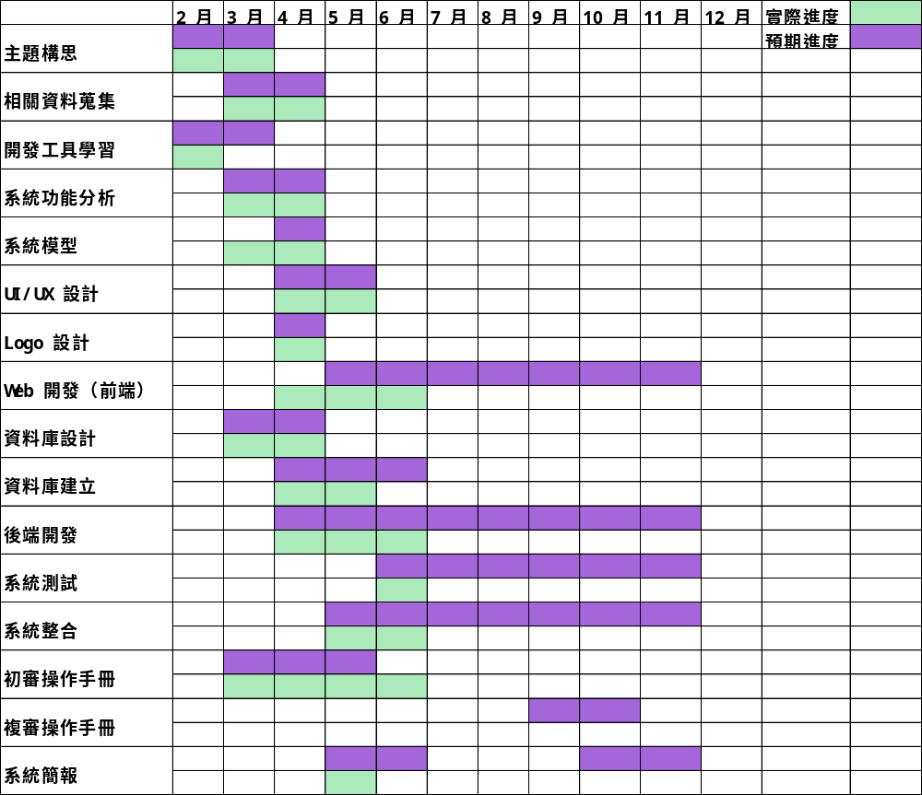
根據專案工作流程，我們將開發過程分成多個項目，將專案彙整成甘特圖如下：
圖4-1-1專案時程甘特圖

專案組織與分工[2]
表4-2-1專業組織與分工表
●：主要負責人、○：次要負責人
項目/組員 |  | 111246062邱偉豪 | 111246064  張庭語 | 111246084鍾百陶 | 111246085張家瑜
系統  規劃 | MVP範圍與系統架構規劃 |  |  | ●
系統  規劃 | 使用者需求分析 |  |  | ○ | ●
系統  規劃 | 功能樹與流程設計 | ● |  | ○
系統  規劃 | 影片處理與AI問答流程 |  | ○ | ●
前端  開發 | 首頁入口頁面 |  |  |  | ●
前端  開發 | 使用者登入頁面 |  |  |  | ●
前端  開發 | 角色切換 |  |  |  | ●
前端  開發 | 側邊導覽列 |  |  |  | ●
前端  開發 | 頂部資訊列 |  |  |  | ●
前端  開發 | 學生儀表板頁面 |  |  |  | ●
前端  開發 | 學生課程列表頁面 |  |  |  | ●
前端  開發 | 學生課程詳細頁面 |  |  |  | ●
前端  開發 | 學生影片播放功能 |  |  |  | ●
前端  開發 | 學生AI問答面板 |  |  | ○ | ●
前端  開發 | 學生LINE Bot綁定頁面 |  |  | ● | ○
前端  開發 | 教師儀表板頁面 |  |  |  | ●
前端  開發 | 教師課程管理頁面 |  |  |  | ●
前端  開發 | 教師新增課程功能 |  |  | ● | ○
前端  開發 | 教師影片上傳頁面 |  |  | ● | ○
前端  開發 | 教師影片處理狀態顯示 |  |  | ● | ○
前端  開發 | 管理員總覽頁面 |  |  |  | ●
前端  開發 | 管理員使用者管理頁面 |  |  | ● | ○
前端  開發 | 管理員課程管理頁面 |  |  | ● | ○
前端  開發 | 管理員影片管理頁面 |  |  | ● | ○
前端  開發 | 管理員統計頁面 |  |  |  | ●
前端  開發 | 整體UI視覺設計（首頁／登入／Dashboard／側邊列／圖示） |  |  |  | ●
前端  開發 | 視覺互動效果（3D Button／Bubble Scene動態背景） |  |  |  | ●
後端  開發 | 登入驗證與JWT權限控管 | ●
後端  開發 | API架構與基礎中介層 | ●
後端  開發 | 課程CRUDAPI | ● |  | ○
後端  開發 | 影片管理API（上傳／列表／詳細／刪除） | ● |  | ○
後端  開發 | 影片處理控制API（狀態查詢／重試／內部回報） | ● |  | ○
後端  開發 | AI問答API | ● |  | ○
後端  開發 | LINE Webhook與簽章驗證 | ● |  | ○
後端  開發 | LINE綁定Token API | ● |  | ○
後端  開發 | 統計API（學生／教師／管理員） | ○ |  | ●
後端  開發 | 管理員後台API | ○ |  | ●
後端  開發 | 問題紀錄API | ○ |  | ●
資料庫  設計 | MongoDB資料模型設計 | ○ |  | ●
資料庫  設計 | 影片片段與處理狀態結構 |  | ○ | ●
資料庫  設計 | Embedding與向量資料結構 |  | ● | ○
資料庫  設計 | 問答匹配片段紀錄結構 | ○ |  | ●
資料庫  設計 | MongoDB索引與Vector Search |  | ○ | ●
資料庫  設計 | 資料匯入與Demo Seed工具 | ● |  | ○
AI  模組 | RAG檢索流程 | ○ | ●
AI  模組 | 問題向量化、向量搜尋、答案生成 | ○ |  | ●
AI  模組 | 回答附帶影片片段與時間戳 | ○ |  | ●
AI  模組 | 問題與回答紀錄保存 | ○ |  | ●
AI  模組 | 影片檔案掃描與音訊抽取 |  | ●
AI  模組 | Whisper語音轉文字 |  | ●
AI  模組 | 逐字稿快取、正規化與術語校正 |  | ●
AI  模組 | 逐字稿切段Chunking |  | ●
AI  模組 | Gemini Embedding |  | ●
AI  模組 | STT Pipeline輸出檔案產製 |  | ●
AI  模組 | MongoDB上傳與後端回報 |  | ○ | ●
AI  模組 | 暫存檔清理機制 |  | ●
部署  維運 | VM環境建置與SSH設定 | ●
部署  維運 | Nginx反向代理與SELinux設定 | ●
部署  維運 | PM2服務管理與開機自啟 | ●
部署  維運 | GitHub Actions Self-hosted Runner CI/CD | ●
部署  維運 | ngrok HTTPS Tunnel（LINE Bot Webhook） | ●
測試  驗證 | 後端API測試 | ●
測試  驗證 | AI問答測試 | ● |  | ○
測試  驗證 | LINE Bot流程測試 | ● |  | ○
測試  驗證 | Demo Seed與MVP驗收測試 | ● |  | ○
文件  撰寫 | 第1章前言 |  | ●
文件  撰寫 | 第2章營運計畫 |  | ●
文件  撰寫 | 第3章系統架構 | ●
文件  撰寫 | 第4章專案時程與組織分工 | ●
文件  撰寫 | 第5章需求模型 |  | ●
文件  撰寫 | 第6章設計模型 | ●
文件  撰寫 | 第7章實作模型 | ●
文件  撰寫 | 第8章資料庫設計 | ● |  | ○
文件  撰寫 | 統整 | ○ | ●
文件  撰寫 | README、Swagger與架構文件維護 | ●
文件  撰寫 | ESG論文統整 |  | ●
美術  設計 | Logo設計 |  |  |  | ●
美術  設計 | 前端静態圖片與圖示資源製作 |  |  |  | ●
美術  設計 | 名牌設計與製作 |  |  |  | ●
報告 | 簡報製作 |  |  |  | ●

表4-2-2組員工作內容與貢獻度
序號 | 姓名 | 工作內容 | 貢獻度
1 | 組長  11246084  鍾百陶 | 系統規劃：MVP範圍、系統架構、AI問答與影片處理流程  前端：教師上傳／處理狀態頁、管理員資料管理頁、LINE QR code與綁定頁面  後端與資料庫：統計／後台／問題紀錄API、向量搜尋與答案生成、MongoDB模型、向量結構、Vector Search索引 | 25%
2 | 組員  11246062  邱偉豪 | 後端：API架構、JWT、課程／影片／AI問答／LINE相關API、Demo Seed工具  部署：VM、Nginx、PM2、GitHub Actions CI/CD、ngrok  測試：後端、AI問答、LINE流程自動化測試  文件：第3、4、6、7、8章及README、Swagger、會議紀錄 | 25%
3 | 組員  11246064  張庭語 | AI模組：音訊抽取、Whisper STT、逐字稿Chunking、Gemini Embedding、STT輸出、暫存清理  系統規劃：RAG檢索流程  文件：第1、2、5章、論文章節統整 | 25%
4 | 組員  11246085  張家瑜 | 前端：首頁、登入、Dashboard、學生課程／影片／AI問答頁、教師與管理員儀表板  UI/UX：整體視覺、3D Button、Bubble Scene動態背景  系統規劃：角色分流架構  美術：Logo設計、名牌設計與製作  報告：簡報製作 | 25%
總計 |  |  | 100%

上傳GitHub紀錄
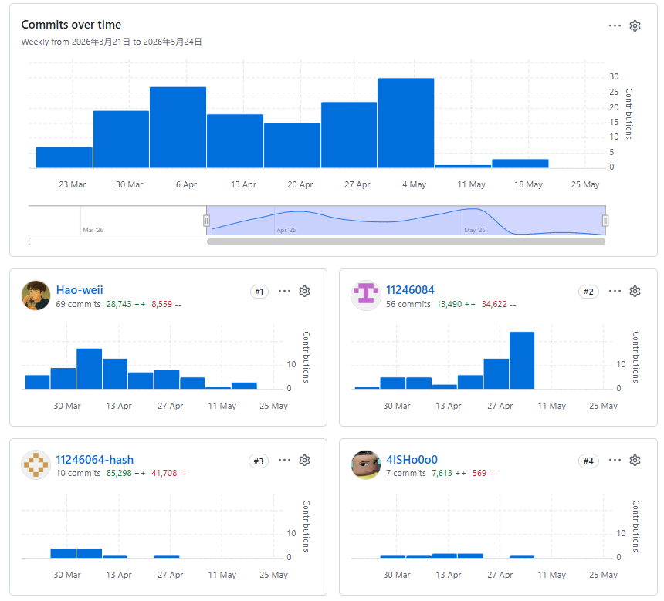
11246062邱偉豪
11246085張家瑜
11246064 張庭語
11246084鍾百陶
圖4-3-1上傳GitHub紀錄
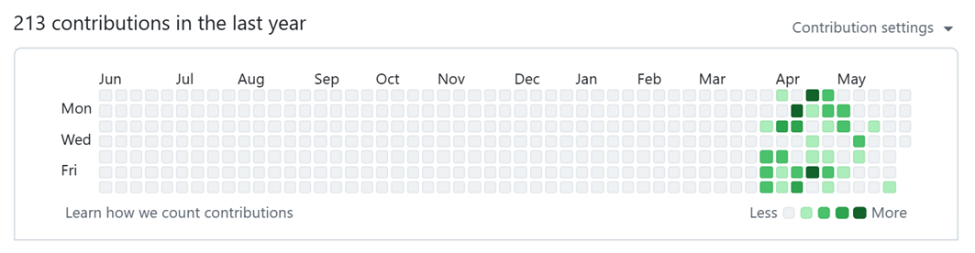
圖4-3-2 11246062邱偉豪上傳GitHub紀錄

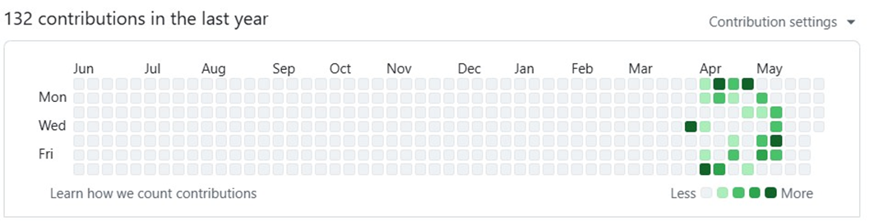
圖4-3-3 11246084鍾百陶上傳GitHub紀錄

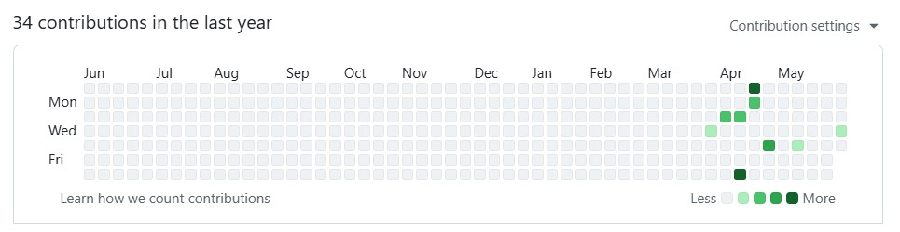
圖4-3-4 11246085張家瑜上傳GitHub紀錄
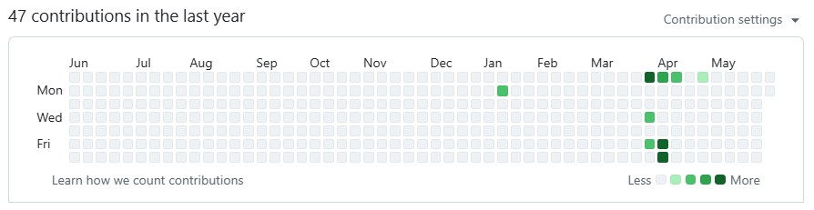
圖4-3-5 11246064張庭語上傳GitHub紀錄
從2026/03/22開始全組使用Github協同管理，故Github上傳筆數較少。

需求模型
FocusFlow 的主要目標是協助學生在長篇課程影片中快速找到重點，透過 AI 問答回覆答案與影片時間段，降低課後複習與考前查找的時間成本。系統使用者分為學生、教師與管理員三種角色：學生可在網頁影片旁或 LINE Bot 提問；教師負責建立課程、維護修課名單、加入教學影片並追蹤處理狀態；管理員則負責帳號、課程、影片與系統公告等維運工作。
本章以統一塑模語言（Unified Modeling Language, UML）描述需求：5-1 以編號列出功能性與非功能性需求，並建立需求與使用個案的追溯關係；5-2 以使用個案圖界定系統邊界與角色；5-3 以表格與活動圖描述每個使用個案的前置條件、主要流程、例外流程與完成條件；5-4 以分析類別圖整理需求中的核心概念與關聯。所有角色可見的功能都由後端依身分與權限再次驗證，不以畫面選單是否顯示作為授權依據。

使用者需求
需求編號採「FR-xx」（功能性需求）與「NFR-xx」（非功能性需求），同一組編號也用於第 6 章循序圖與第 10 章測試案例的追溯。表中以「預設」標示的數值是系統設定的預設值，部署時可由環境設定調整。

功能性需求
表 5-1-1 功能性需求表
編號 | 需求名稱 | 需求說明 | 對應使用個案
FR-01 | 學生自助註冊 | 學生以姓名、尚未註冊的 Email 與至少 8 字元的密碼自助註冊，註冊成功即取得登入憑證；教師與管理員不開放自助註冊。 | UC-01
FR-02 | 角色登入與失敗鎖定 | 使用者以 Email、密碼及所選角色登入；帳號停用或帳號角色與所選角色不符時拒絕登入。同一 Email 連續登入失敗達門檻時暫時鎖定（預設 15 分鐘內 5 次、鎖定 15 分鐘），未達門檻時提示剩餘可嘗試次數。 | UC-01
FR-03 | 個人資料與密碼重設 | 已登入使用者可修改姓名、Email 與密碼（變更 Email 或密碼須輸入目前密碼），並上傳僅限本人讀取的頭像（JPEG、PNG、WebP，1 MiB 以內）；忘記密碼時以寄至 Email 的 6 位數驗證碼重設（10 分鐘內有效，錯誤 5 次即失效）。 | UC-06
FR-04 | 角色入口分流 | 一般入口與管理員入口（/admin）分流，非管理員不得進入管理介面；管理員不提供自助註冊。 | UC-01、UC-09
FR-05 | 課程管理 | 教師建立並維護自己課程的名稱、說明與狀態（草稿、已發布、封存），並可刪除課程；管理員可跨課程管理。 | UC-02、UC-09
FR-06 | 修課名單管理 | 課程教師或管理員以學生完整 Email 指派修課、匯入名單（單次最多 200 筆；尚無帳號者以學號作為初始密碼建立學生帳號，不合格的列逐筆列出略過原因），或撤銷修課；撤銷保留歷史紀錄，並清除該學生在 LINE 上的此課程範圍。 | UC-02、UC-09
FR-07 | 課程存取授權 | 學生只能存取「具有效修課資格且課程已發布」之課程的影片、問答、通知、短影音與 LINE 課程範圍；系統不提供學生自助選課、邀請碼或申請審核流程。 | UC-04、UC-05、UC-07
FR-08 | 加入影片 | 教師或管理員將本機影片（單檔 500 MB 以內）或 YouTube 連結加入可管理的課程，同一課程不得重複加入相同的 YouTube 影片；啟用 YouTube 自動上傳時，本機影片另以不公開（unlisted）方式上傳 YouTube 供播放。 | UC-03
FR-09 | 多影片批次上傳 | 一次上傳最多 10 支影片並建立批次，可查看批次與各支影片的狀態，部分失敗時保留其他影片的結果，並可對允許的失敗項目重試。 | UC-03
FR-10 | 影片處理狀態追蹤 | 影片處理狀態依「待處理（queued）→處理中（processing）→完成（completed）或失敗（failed）」轉換，只有失敗的影片可重新排入處理；不合法的狀態轉換與重複回報不得破壞既有結果。影片處理完成時通知修課學生。 | UC-03
FR-11 | 影片掛載與刪除 | 既有影片可掛載至其他可管理的課程或解除掛載；解除掛載不刪除影片本身，刪除影片則一併移除其可檢索片段與相關課程的 FAQ 快取。 | UC-03
FR-12 | 觀看紀錄與進度 | 學生播放授權影片時記錄開啟事件；觀看達影片長度 80% 時記錄完成並更新修課進度，同一影片只計算一次。 | UC-04
FR-13 | 網頁多輪問答 | 學生在授權課程中建立或續用對話、提出問題並查看歷史訊息，失敗的訊息可重試。問題字數上限預設 50 字，學生每日提問次數預設 5 次（網頁與 LINE 合併計算），並受全站與個人每月用量配額限制。 | UC-04
FR-14 | 回答與來源引用 | 問答回覆包含回答狀態與實際命中的來源片段（影片、片段文字與時間點），使用者可由引用跳至影片對應時間點。 | UC-04、UC-05
FR-15 | 拒答與失敗回覆 | 權限不足、課程影片尚無可檢索片段或檢索結果不足以回答時，系統拒絕請求或回覆「資料不足以回答」，不得虛構課程內容；超過提問上限或配額時回覆明確的上限訊息。 | UC-04、UC-05
FR-16 | 常見問題快取 | 無對話歷史的問題若與課程既有常見問題（FAQ）相同或高度相似，直接回覆已快取的答案；無法回答的回覆不快取。影片刪除、重新處理完成、掛載或解除掛載，以及課程刪除時自動清除該課程快取，教師或管理員亦可手動清除。 | UC-04
FR-17 | LINE 綁定與提問 | 已登入學生取得一次性綁定碼（10 分鐘內有效）或由課程頁 QR Code 完成綁定；綁定後輸入「切換課程」，系統列出有效修課且已發布的課程（一次最多 4 門）；點選課程時才確認該課程已有影片，尚無影片時提示暫時無法提問，有影片才設為目前提問課程。同一 LINE 帳號改綁其他帳號時，原綁定改為新帳號；學生可於網頁解除綁定。 | UC-05
FR-18 | 站內通知與系統公告 | 使用者查看站內通知與未讀數，並標記單筆或全部已讀；系統於影片處理完成、短影音成品被退回時發送通知；管理員可對所有啟用中的學生發送系統公告。 | UC-06、UC-09
FR-19 | 儀表板與統計 | 學生、教師與管理員各有相符的儀表板；管理員可查看全站使用統計、近期事件與系統服務狀態，並維護使用者的姓名、角色與啟用狀態。 | UC-09
FR-20 | 短影音牆 | 學生短影音牆只顯示其有效修課且已發布課程中，狀態為已發布且 YouTube 可播放的短影音成品，並以游標分頁載入。 | UC-07
FR-21 | 短影音腳本生成 | 啟用短影音腳本功能時，教師或管理員由課程提問彙整的候選主題建立凍結證據、生成腳本版本，並核准、要求修改或放棄主題；生成內容只能引用凍結證據中的片段。 | UC-08
FR-22 | 短影音成品審核 | 啟用短影音腳本功能時，教師上傳於系統外製作完成的成品並確認 AI 揭露與同意事項，系統以不公開方式上傳 YouTube 供預覽；教師或管理員審核成品，核准且 YouTube 上傳完成後才進入學生短影音牆，退回時通知腳本負責人並將 YouTube 影片轉為私人。系統不提供自動剪輯或渲染功能。 | UC-08
FR-23 | 問題回報與處理 | 學生與教師可提交問題回報（類別、影響程度、描述，最多 3 張 JPEG、PNG 或 WebP 截圖，每張 10 MiB 以內）；管理員查看回報並更新處理狀態（待處理、處理中、已解決、已關閉）與備註。 | UC-06、UC-09

非功能性需求
表 5-1-2 非功能性需求表
編號 | 類別 | 需求說明 | 相關使用個案
NFR-01 | 授權安全 | 所有受保護的 API 與非公開資源都須驗證身分，並依角色、課程擁有權、修課資格與資源狀態判斷權限；權限判斷由後端統一執行，不依賴前端畫面。 | UC-01～UC-09
NFR-02 | 憑證安全 | 密碼只保存雜湊值；登入憑證有效期限由設定控制；LINE Webhook 須驗證訊息簽章，影片處理回報須驗證共享密鑰；金鑰不得寫入程式碼、文件或回應內容。 | UC-01、UC-03、UC-05
NFR-03 | 隱私保護 | 頭像須登入後由本人讀取；密碼雜湊不得出現在任何回應中；Email、LINE 識別碼、提問內容與使用紀錄不得對無權限者公開。 | UC-05、UC-06、UC-09
NFR-04 | 資料完整性 | 影片處理、批次重試、處理回報重送、修課指派與成品審核都須具備冪等或衝突保護，重複或過期的請求不得覆蓋較新的結果。 | UC-02、UC-03、UC-08
NFR-05 | 可追溯性 | 問答引用只能來自實際檢索到的片段；影片、批次、腳本與審核須保存狀態與必要的稽核欄位（操作者、時間、版本）。 | UC-03、UC-04、UC-08
NFR-06 | 失敗透明 | 外部服務或資料未就緒時，須回傳可結果說明的錯誤代碼、拒答或降級狀態，不得以成功訊息掩蓋失敗。 | UC-03～UC-09
NFR-07 | 易用性 | 核心頁面須呈現載入中、無資料、錯誤與可重試狀態；重新整理頁面後可恢復有效的登入狀態與批次上傳追蹤。 | UC-01、UC-03、UC-04
NFR-08 | 效能與容量 | 系統以明確上限保護資源：單支影片 500 MB、每批 10 支、問題 50 字、每位學生每日 5 次提問，以及全站與個人每月用量配額（數值為預設值）。 | UC-03、UC-04、UC-05
NFR-09 | 相容性與無障礙 | 網頁須支援仍提供安全更新的主流瀏覽器與鍵盤操作；引用卡片等互動元件須可聚焦並以 Enter 或空白鍵啟動。 | UC-04
NFR-10 | 可維護性 | 後端維持 routes、controllers、services、models 分層；API、前端呼叫端、資料契約與文件須同步維護。 | 全系統
NFR-11 | 資料治理 | 教材、逐字稿、提問、使用事件、暫存檔與備份須有授權、保存與刪除規則；刪除影片時一併移除其可檢索片段並將自有頻道的 YouTube 影片轉為私人。 | UC-03、UC-08
NFR-12 | 部署與測試 | 正式環境以 HTTPS 提供服務；AI 服務、LINE、YouTube、SMTP 與共用資料庫須於實際環境測試，模擬環境的測試結果不得視為正式測試。 | 全系統

需求追溯
表5-1-3 將每個使用個案對應到其功能性需求、主要非功能性需求與 5-3 節的活動圖，同一組編號也用於第 6 章與第 10 章的追溯。FR-16 常見問題快取屬系統內部行為，不另立使用個案，而由 UC-04 的問答流程承接。
表 5-1-3 使用個案與需求追溯表
使用個案 | 功能性需求 | 主要非功能性需求 | 活動圖
UC-01 註冊與登入 | FR-01、FR-02、FR-04 | NFR-01、NFR-02、NFR-07 | 圖5-3-1
UC-02 教師管理課程與修課名單 | FR-05、FR-06、FR-07 | NFR-01、NFR-04 | 圖5-3-2
UC-03 教師加入影片並追蹤處理 | FR-08～FR-11 | NFR-02、NFR-04～NFR-06、NFR-08、NFR-11 | 圖5-3-3
UC-04 學生在網頁觀看與提問 | FR-07、FR-12～FR-16 | NFR-01、NFR-05～NFR-09 | 圖5-3-4
UC-05 學生綁定 LINE 並提問 | FR-07、FR-14、FR-15、FR-17 | NFR-01～NFR-03、NFR-06、NFR-08 | 圖5-3-5
UC-06 使用者維護個人資料與通知 | FR-03、FR-18、FR-23 | NFR-02、NFR-03、NFR-07 | 圖5-3-6
UC-07 學生查看短影音 | FR-07、FR-20 | NFR-01、NFR-06 | 圖5-3-7
UC-08 教師產生腳本並提交短影音成品 | FR-21、FR-22 | NFR-04～NFR-06、NFR-11、NFR-12 | 圖5-3-8
UC-09 管理員維運系統 | FR-04～FR-06、FR-18、FR-19、FR-23 | NFR-01、NFR-03～NFR-06 | 圖5-3-9

使用個案圖（Use Case diagram）
FocusFlow 的 9 個使用個案依角色分成兩張使用個案圖：圖5-2-1a 呈現學生功能與三種角色共用的權限控管功能，圖5-2-1b 呈現教師與管理員的管理功能。兩張圖使用同一個系統邊界，每個使用個案只出現在其中一張。圖中實線為行為者與使用個案的關聯；虛線箭頭標 «include» 表示必然執行的步驟，標 «extend» 表示特定條件才觸發的延伸行為（方括號內為觸發條件）；空心三角形箭頭表示行為者一般化。
圖 5-2-1a 學生與共用功能使用個案圖
• 學生功能區塊：Student 直接關聯 UC-04 在網頁觀看與提問、UC-05 綁定 LINE 並提問、UC-07 查看短影音，三者都只對學生開放。
• 共用的回答機制：UC-04 與 UC-05 皆 «include»「取得回答與影片時間段」，表示網頁與 LINE 兩種提問管道共用同一套檢索、回答與引用規則，學生在任一管道都能取得影片時間點。
• 權限控管區塊：UC-01 註冊與登入、UC-06 維護個人資料與通知由抽象行為者「使用者」關聯；Student、Teacher、Admin 以一般化箭頭指向「使用者」，表示三種角色都能執行這兩個使用個案。
• UC-01 的延伸：同一 Email 連續登入失敗達門檻時，延伸出「帳號鎖定」。
• UC-06 的延伸：使用者忘記密碼時延伸出「忘記密碼重設」；學生或教師回報系統問題時延伸出「回報問題」（FR-23），管理員不提交問題回報，而是在圖5-2-1b 處理。
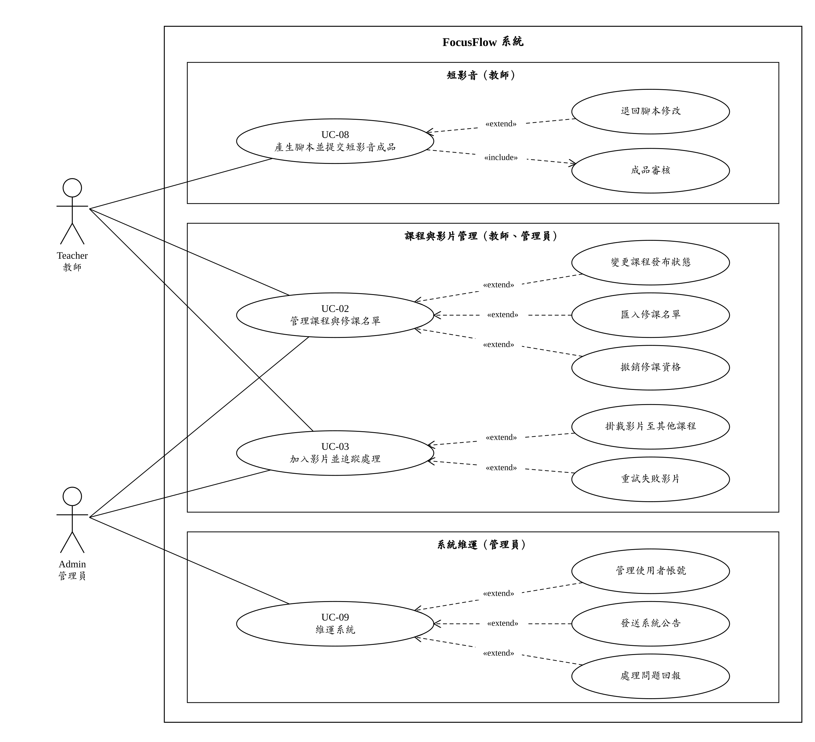
圖 5-2-1b 教師與管理員功能使用個案圖
• 短影音區塊：Teacher 關聯 UC-08 產生腳本並提交短影音成品；UC-08 «include»「成品審核」，成品通過審核後才進入學生短影音牆；腳本內容不符需求時延伸出「退回腳本修改」。成品審核另開放管理員經後端 API 執行，但不列為管理員的主要互動（見表5-3-8）。
• 課程與影片管理區塊：Teacher 與 Admin 都關聯 UC-02 管理課程與修課名單、UC-03 加入影片並追蹤處理；教師只能管理自己的課程，管理員可跨課程操作，兩者套用相同的課程與影片規則。
• UC-02 的延伸：「變更課程發布狀態」（草稿、已發布、封存）、「匯入修課名單」與「撤銷修課資格」都是維護課程時依需要才執行的操作；建立與編輯課程本身屬於 UC-02 的主要流程。
• UC-03 的延伸：將既有影片「掛載影片至其他課程」，或對處理失敗的影片「重試失敗影片」。
• 系統維運區塊：Admin 關聯 UC-09 維運系統，延伸出「管理使用者帳號」「發送系統公告」與「處理問題回報」（FR-23 的處理端）。
表 5-2-1 行為者與系統邊界
行為者 | 主要責任與權限
使用者（抽象行為者） | Student、Teacher、Admin 的共同上層，代表「已擁有或正在建立帳號的人」，關聯 UC-01 與 UC-06。
Student（學生） | 以自己的帳號及有效修課資格查看課程、影片、學習進度、問答、通知與短影音；可綁定 LINE 並提問，可提交問題回報。不能建立修課資格或自行加入課程。
Teacher（教師） | 建立與管理自己的課程、修課名單、影片及批次；在短影音功能啟用時管理腳本與成品；可提交問題回報。不能管理其他教師的課程。
Admin（管理員） | 由管理員入口登入，跨課程管理使用者、課程、影片與修課名單，發送系統公告、處理問題回報並查看統計、事件與系統服務狀態。
LINE Platform 是學生透過 LINE Bot 提問時的訊息傳遞管道，角色類似網頁使用個案中的瀏覽器；提問的行為者仍是 Student，訊息的技術流程見第6-1節循序圖。系統為完成使用個案而呼叫的 AI 服務、YouTube、SMTP 郵件與 MongoDB Atlas 等外部服務不列為行為者，其依賴關係記錄於各使用個案描述（表5-3-1至表5-3-9）。
表 5-2-2 使用個案清單
編號 | 使用個案 | 主要行為者 | 目的 | 使用個案圖
UC-01 | 註冊與登入 | Student、Teacher、Admin | 學生建立帳號；各角色以相符的身分登入並進入對應的儀表板。 | 圖5-2-1a
UC-02 | 教師管理課程與修課名單 | Teacher、Admin | 建立與發布課程，並維護可存取課程的學生名單。 | 圖5-2-1b
UC-03 | 教師加入影片並追蹤處理 | Teacher、Admin | 將教學影片加入課程，並追蹤語音轉錄與片段建立的結果。 | 圖5-2-1b
UC-04 | 學生在網頁觀看與提問 | Student | 觀看授權影片並提問，取得可跳回影片時間點的回答。 | 圖5-2-1a
UC-05 | 學生綁定 LINE 並提問 | Student | 綁定 LINE 帳號後，在 LINE 中選擇課程並提問。 | 圖5-2-1a
UC-06 | 使用者維護個人資料與通知 | Student、Teacher、Admin | 維護個人資料與頭像、重設密碼、讀取通知與回報問題。 | 圖5-2-1a
UC-07 | 學生查看短影音 | Student | 瀏覽所修課程中已發布且可播放的短影音。 | 圖5-2-1a
UC-08 | 教師產生腳本並提交短影音成品 | Teacher（審核步驟另含 Admin） | 由課程提問產生短影音腳本，提交成品並經審核後上架。 | 圖5-2-1b
UC-09 | 管理員維運系統 | Admin | 跨課程維護帳號與使用者狀態，發送公告並處理問題回報。 | 圖5-2-1b

使用個案描述（Activity diagram）
每個使用個案依「基本資料表 → 活動圖與結果說明 → 主要流程表 → 例外流程表」的順序說明。活動圖左側泳道為行為者，右側泳道為 FocusFlow；每個拒絕或失敗結果都以 E1、E2 等編號標在動作框前，並各自以終止節點結束，編號與例外流程表一一對應。流程較長的活動圖分為左右兩欄，左欄以連接點 A 結束，右欄由 A 接續。
表 5-3-1 UC-01 註冊與登入
項目 | 說明
行為者 | Student（註冊與登入）、Teacher、Admin（登入）
目的 | 學生建立帳號；各角色以正確身分登入並進入對應的儀表板。
前置條件 | 使用者尚未登入。學生註冊時使用尚未註冊的 Email；教師與管理員帳號已由管理流程建立。
完成條件 | 成功：取得登入憑證並進入相符角色的儀表板。失敗：不取得登入憑證，也不取得任何受保護資料。
追溯需求 | FR-01、FR-02、FR-04、NFR-01、NFR-02、NFR-07
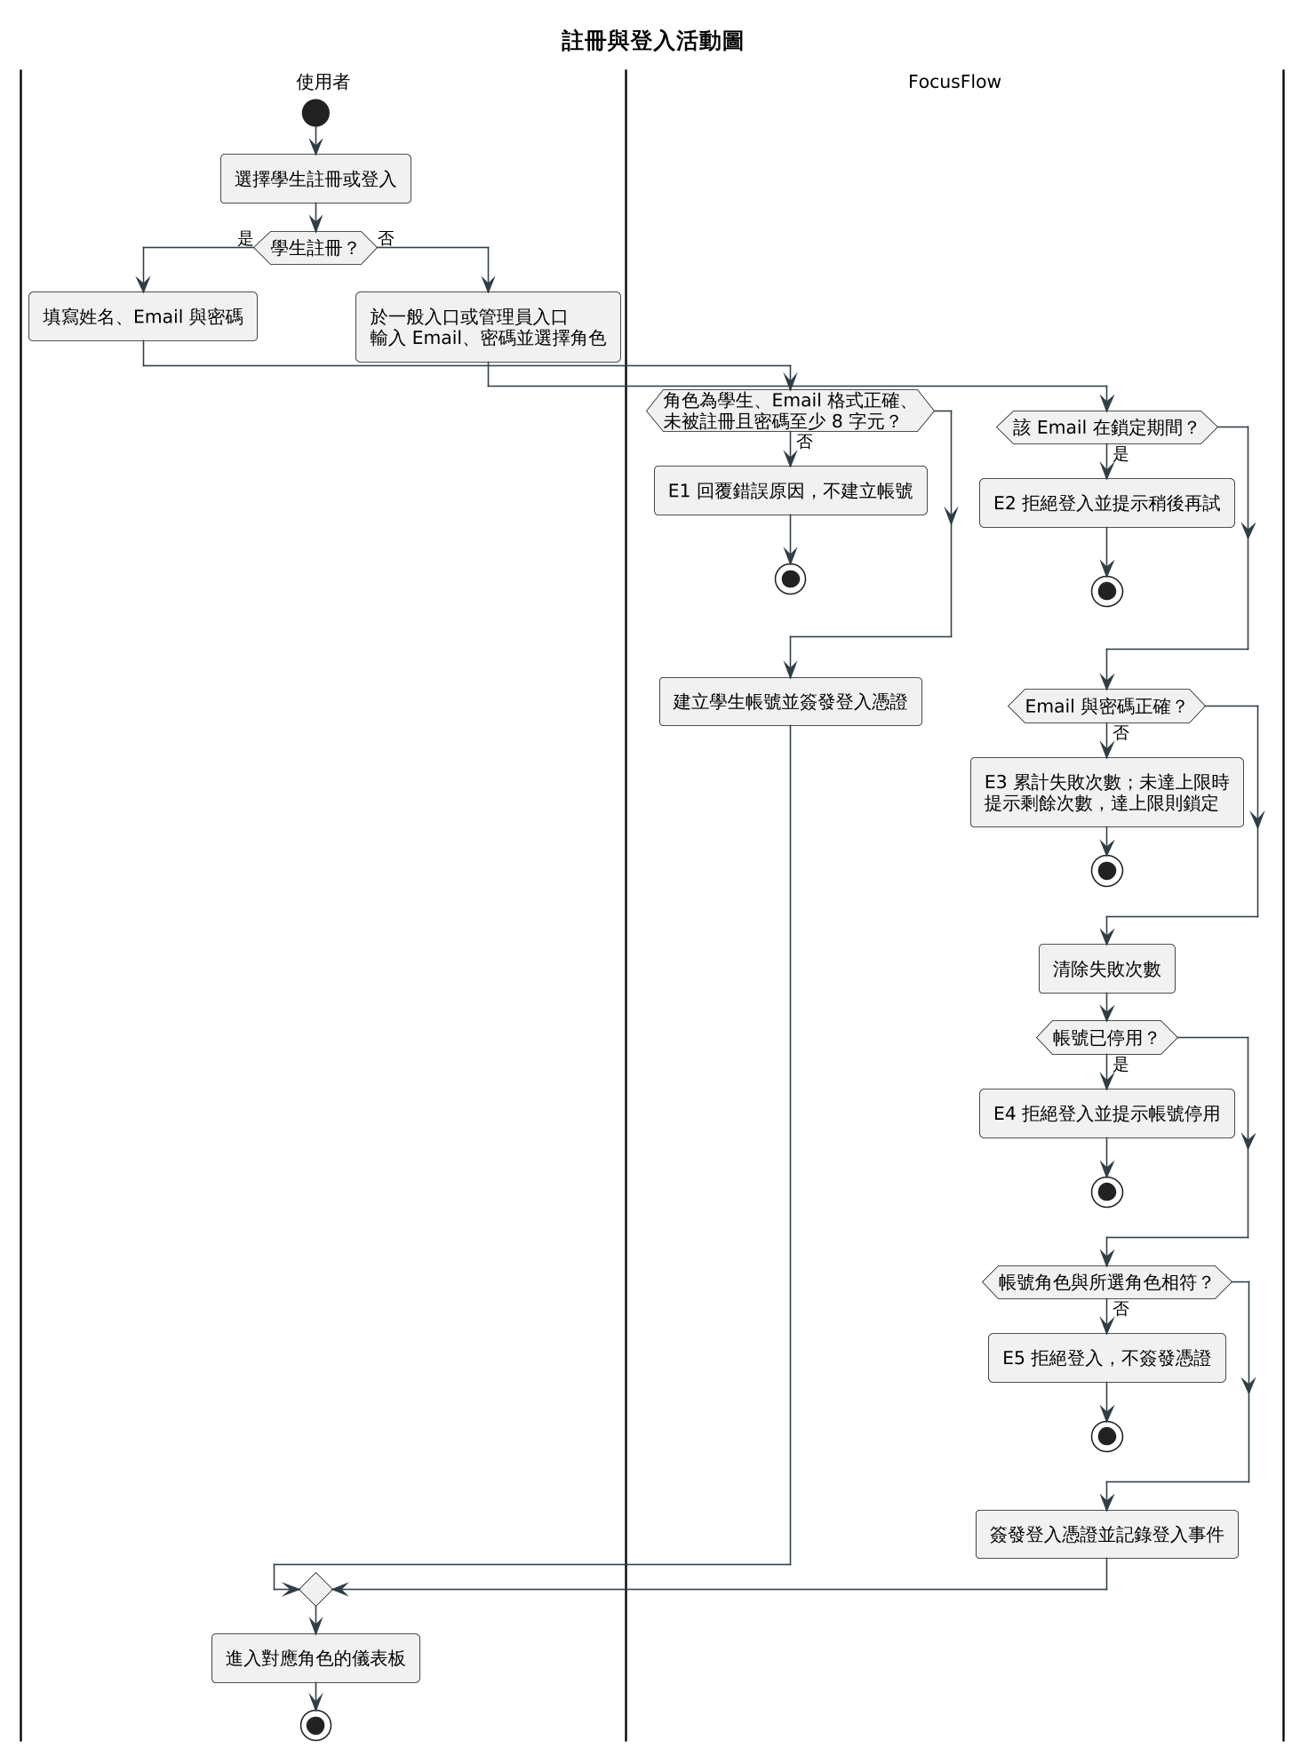
圖 5-3-1 註冊與登入活動圖
1. 「學生註冊？」把流程分成兩條：左側為學生註冊，右側為各角色登入。
2. 註冊只有一道檢查（角色為學生、Email 格式與唯一性、密碼長度），不通過即 E1，通過後建立學生帳號並直接簽發登入憑證。
3. 登入的第一道判斷是鎖定期間（E2）；鎖定時系統不比對密碼，直接拒絕。
4. 「Email 與密碼正確？」（E3）是唯一會累計失敗次數的判斷，通過後立即清除失敗次數。
5. 帳號停用（E4）與角色相符（E5）在密碼正確後才判斷，因此不計入鎖定門檻；四道判斷都通過才簽發登入憑證並記錄登入事件。
主要流程：
步驟 | 行為者動作 | 系統回應
1 | 學生選擇註冊，填寫姓名、Email 與密碼 | 檢查角色、Email 格式、是否已註冊與密碼長度
2 | — | 建立學生帳號並簽發登入憑證
3 | 使用者於一般入口或管理員入口輸入 Email、密碼並選擇角色 | 先確認該 Email 是否在鎖定期間，再比對 Email 與密碼
4 | — | 比對成功後清除失敗次數，確認帳號啟用且角色與所選角色相符
5 | — | 簽發登入憑證、記錄登入事件
6 | 進入對應角色的儀表板 | —
例外流程：
編號 | 發生步驟 | 條件 | 系統處理
E1 | 1 | 以非學生角色申請公開註冊、Email 格式錯誤或已註冊，或密碼少於 8 字元 | 回覆錯誤原因，不建立帳號
E2 | 3 | 該 Email 仍在鎖定期間 | 直接拒絕登入並提示稍後再試，不比對密碼
E3 | 3 | Email 不存在或密碼錯誤 | 累計失敗次數；未達門檻時提示剩餘次數，達門檻時鎖定
E4 | 4 | 帳號已停用 | 拒絕登入並提示帳號停用
E5 | 4 | 帳號角色與所選角色不符（包含非管理員帳號由管理員入口登入） | 拒絕登入，不簽發憑證
表 5-3-2 UC-02 教師管理課程與修課名單
項目 | 說明
行為者 | Teacher、Admin
目的 | 建立與發布課程，並維護可存取課程的學生名單。
前置條件 | 行為者已登入；教師為課程擁有者，或行為者為管理員。
完成條件 | 成功：課程與修課資格的異動被保存並保留紀錄，只有「有效修課資格且課程已發布」的學生可存取課程內容。失敗：課程與名單維持原狀。
追溯需求 | FR-05、FR-06、FR-07、NFR-01、NFR-04
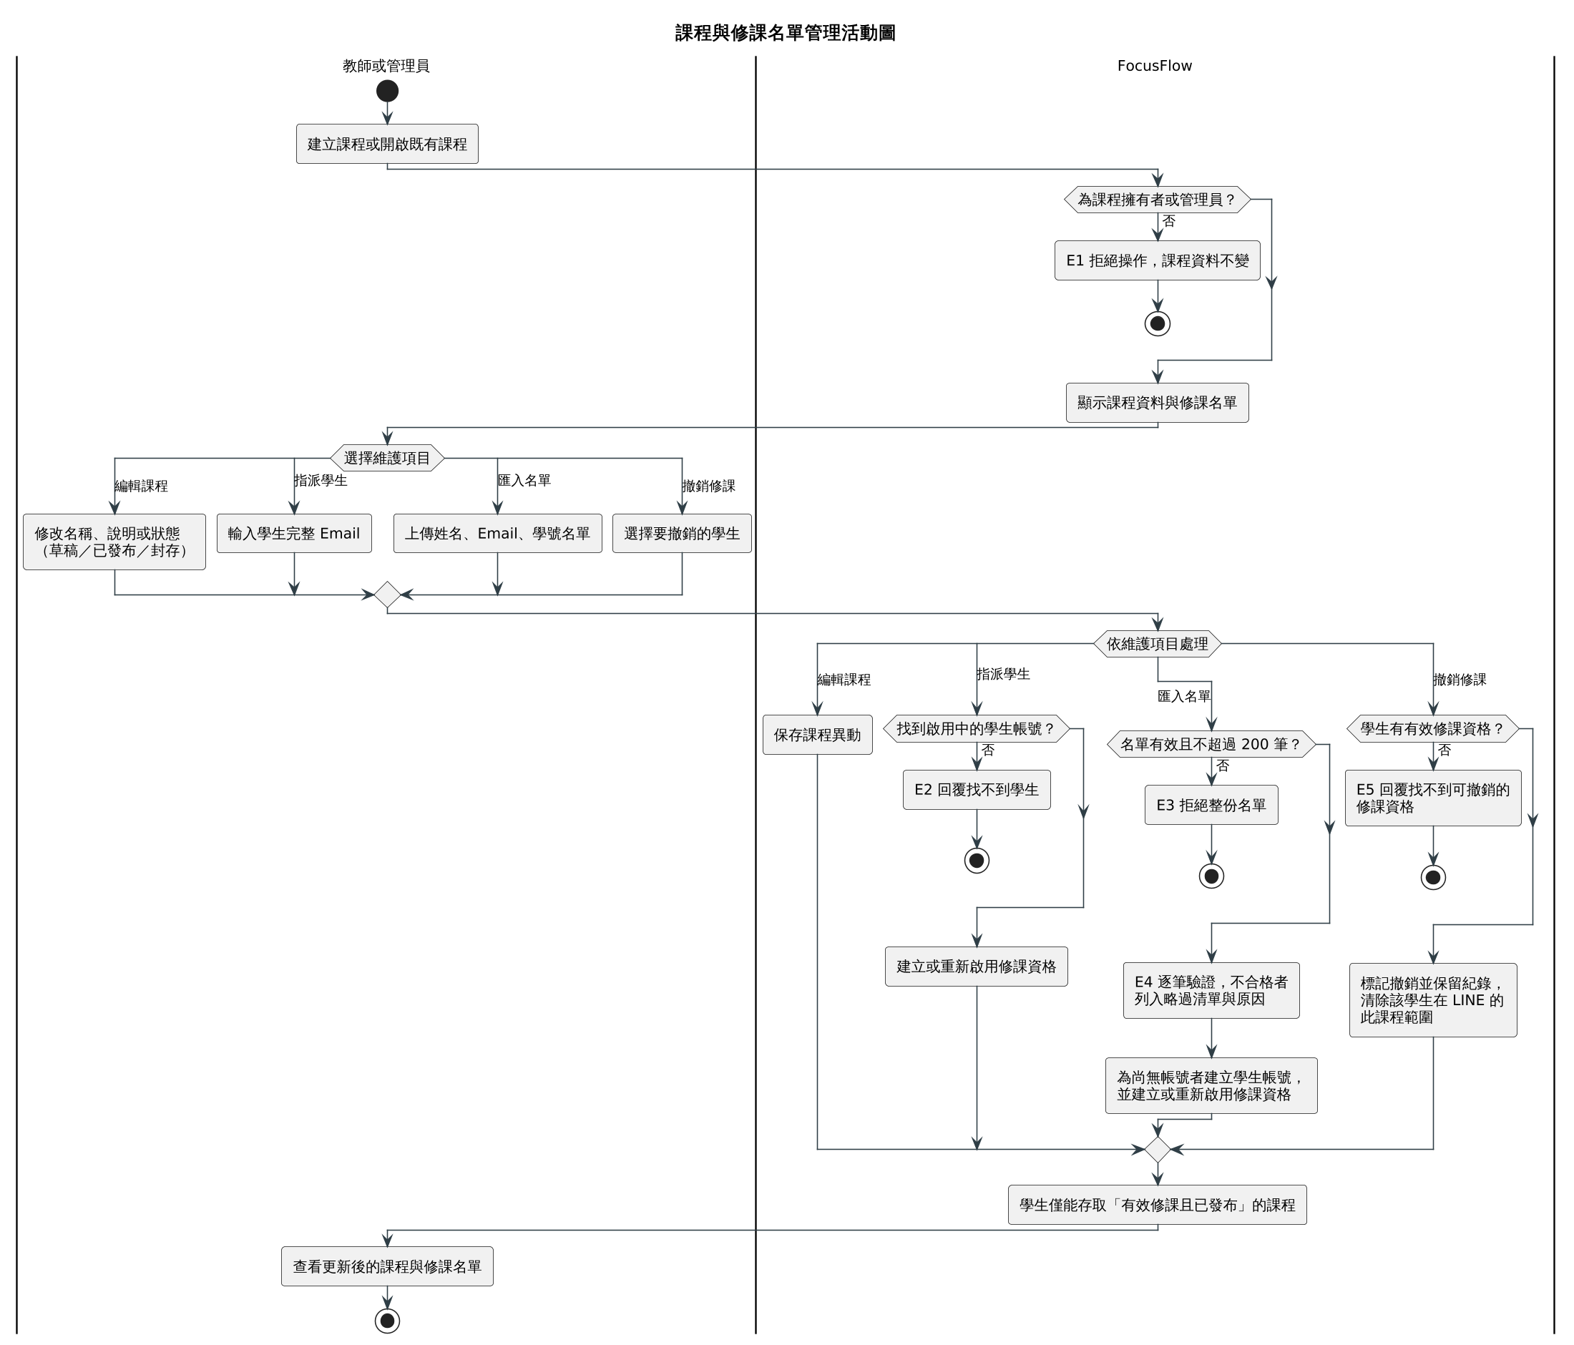
圖 5-3-2 課程與修課名單管理活動圖
1. 第一道判斷確認行為者為課程擁有者或管理員，否則為 E1，課程資料不變。
2. 行為者泳道的「選擇維護項目」決定四種操作之一；系統泳道的「依維護項目處理」以同一選擇分別驗證與保存。
3. 指派學生時，找不到啟用中的學生帳號即為 E2；找到則建立或重新啟用修課資格。
4. 匯入名單時，整份名單無效或超過 200 筆即為 E3；通過後逐筆驗證，不合格的列標為 E4 列入略過清單，但不中斷其他列，尚無帳號的學生會被建立帳號。
5. 撤銷修課時，沒有可撤銷的有效修課資格即為 E5；四項操作最後匯流到「學生僅能存取有效修課且已發布的課程」。
主要流程：
步驟 | 行為者動作 | 系統回應
1 | 建立課程或開啟既有課程 | 確認行為者為課程擁有者或管理員
2 | — | 顯示課程資料與修課名單（有效與已撤銷紀錄）
3 | 修改課程名稱、說明或狀態（草稿、已發布、封存） | 保存課程異動
4 | 以學生完整 Email 指派修課 | 確認為啟用中的學生帳號後，建立或重新啟用修課資格
5 | 匯入姓名、Email、學號名單 | 逐筆驗證；尚無帳號者建立學生帳號，其餘建立或重新啟用修課資格，並列出略過項目與原因
6 | 選擇撤銷學生修課 | 將修課資格標記為撤銷並保留紀錄，清除該學生在 LINE 上的此課程範圍
7 | 查看更新後的課程與名單 | 回傳最新狀態
步驟 3 至 6 依行為者選擇的維護項目擇一執行，可重複進行。
例外流程：
編號 | 發生步驟 | 條件 | 系統處理
E1 | 1 | 行為者不是課程擁有者，也不是管理員 | 拒絕操作，課程資料不變
E2 | 4 | 找不到符合 Email 的啟用中學生帳號 | 回覆找不到學生
E3 | 5 | 名單不是有效的名單格式，或超過 200 筆 | 拒絕整份名單
E4 | 5 | 單列姓名空白、Email 格式錯誤、學號過短、檔內重複、帳號不是學生或已停用 | 該列列入略過清單並記錄原因，其他列照常處理
E5 | 6 | 學生沒有可撤銷的有效修課資格 | 回覆找不到修課資格
表 5-3-3 UC-03 教師加入影片並追蹤處理
項目 | 說明
行為者 | Teacher、Admin
目的 | 將教學影片加入課程，並追蹤語音轉錄與片段建立的結果。
前置條件 | 行為者已登入且可管理目標課程；本機影片符合檔案限制，或 YouTube 連結有效。處理流程依賴語音轉錄、文字向量與（選用的）YouTube 上傳服務。
完成條件 | 成功：影片處理完成，片段可供問答檢索，修課學生收到影片可觀看的通知。失敗：影片標記為處理失敗並保留錯誤資訊，其他影片的結果不受影響。
追溯需求 | FR-08～FR-11、NFR-02、NFR-04～NFR-06、NFR-08、NFR-11
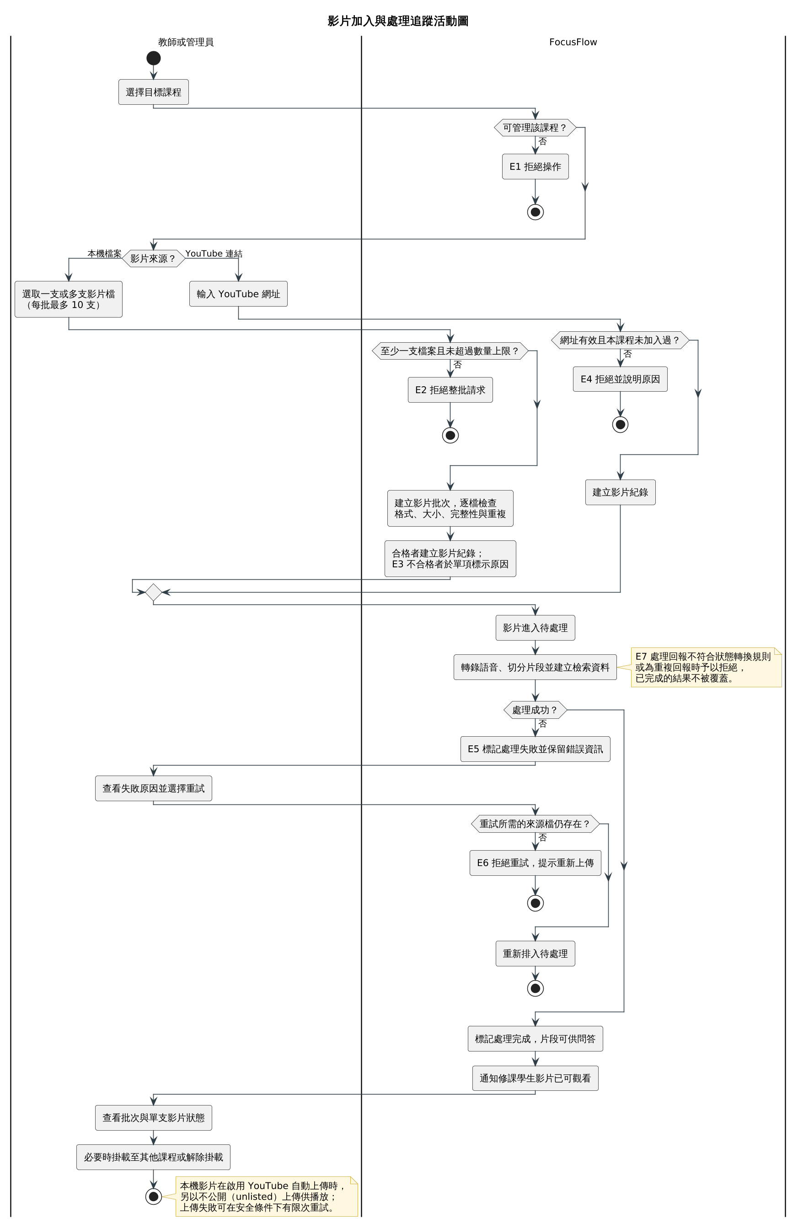
圖 5-3-3 影片加入與處理追蹤活動圖
1. 第一道判斷確認行為者可管理目標課程，否則為 E1。
2. 「影片來源？」分為兩路：本機檔案先檢查整批（E2），再逐檔檢查，不合格的單項標為 E3 但不影響其他影片；YouTube 連結無效或同課程重複即為 E4。
3. 兩路建立影片紀錄後匯流，進入待處理與轉錄、切分片段的處理；右側註記 E7 表示不合法的狀態轉換或重複回報會被拒絕，已完成的結果不會被覆蓋。
4. 「處理成功？」否即為 E5：行為者查看失敗原因並選擇重試，系統確認來源檔仍存在（否則 E6）後重新排入待處理。
5. 處理成功後通知修課學生，行為者查看批次與單支影片狀態，必要時調整掛載課程；下方註記說明本機影片的 YouTube 自動上傳。
主要流程：
步驟 | 行為者動作 | 系統回應
1 | 選擇目標課程 | 確認行為者可管理該課程
2 | 選取一支或多支本機影片（每批最多 10 支），或輸入 YouTube 網址 | 本機檔案：建立影片批次，逐檔檢查格式、大小、檔案完整性與重複；YouTube：檢查網址與同課程重複
3 | — | 為合格的影片建立影片紀錄，狀態為待處理
4 | — | 轉錄語音、切分片段並建立檢索資料，狀態轉為處理中
5 | — | 處理成功後標記完成，片段可供問答，並通知修課學生
6 | 查看批次與單支影片的處理狀態 | 回傳單項與批次彙總狀態
7 | 必要時將影片掛載至其他課程或解除掛載 | 更新課程與影片的掛載關係，並清除受影響課程的 FAQ 快取
本機影片在啟用 YouTube 自動上傳時，另以不公開方式上傳 YouTube 供播放；上傳失敗時在可安全重試的條件下提供有限次數的重試。
例外流程：
編號 | 發生步驟 | 條件 | 系統處理
E1 | 1 | 行為者不能管理目標課程 | 拒絕操作
E2 | 2 | 未附任何檔案或超過每批 10 支 | 拒絕整批請求
E3 | 2 | 單一檔案不是影片、超過 500 MB、檔案結構損壞或與既有影片重複 | 該項標示失敗或重複的原因，其他影片照常處理
E4 | 2 | YouTube 網址無效，或同一課程已加入相同影片 | 拒絕並說明原因
E5 | 4 | 語音轉錄或片段建立失敗 | 標記處理失敗並保留錯誤資訊；行為者可將失敗的影片重新排入處理
E6 | E5 之後 | 重試所需的本機來源檔已不存在 | 拒絕重試並提示重新上傳
E7 | 3～5 | 處理回報不符合狀態轉換規則，或為重複回報 | 拒絕不合法的轉換，已完成的結果不被覆蓋
表 5-3-4 UC-04 學生在網頁觀看與提問
項目 | 說明
行為者 | Student
目的 | 觀看授權影片並提問，取得可跳回影片時間點的回答。
前置條件 | 學生已登入，具有目標課程的有效修課資格，且課程已發布。回答生成依賴文字向量與 AI 回答服務。
完成條件 | 成功：學生取得附來源片段與時間點的回答，對話、提問與使用事件被記錄。失敗：學生取得明確的拒答或失敗狀態，不會看到虛構的課程內容。
追溯需求 | FR-07、FR-12～FR-16、NFR-01、NFR-05～NFR-09
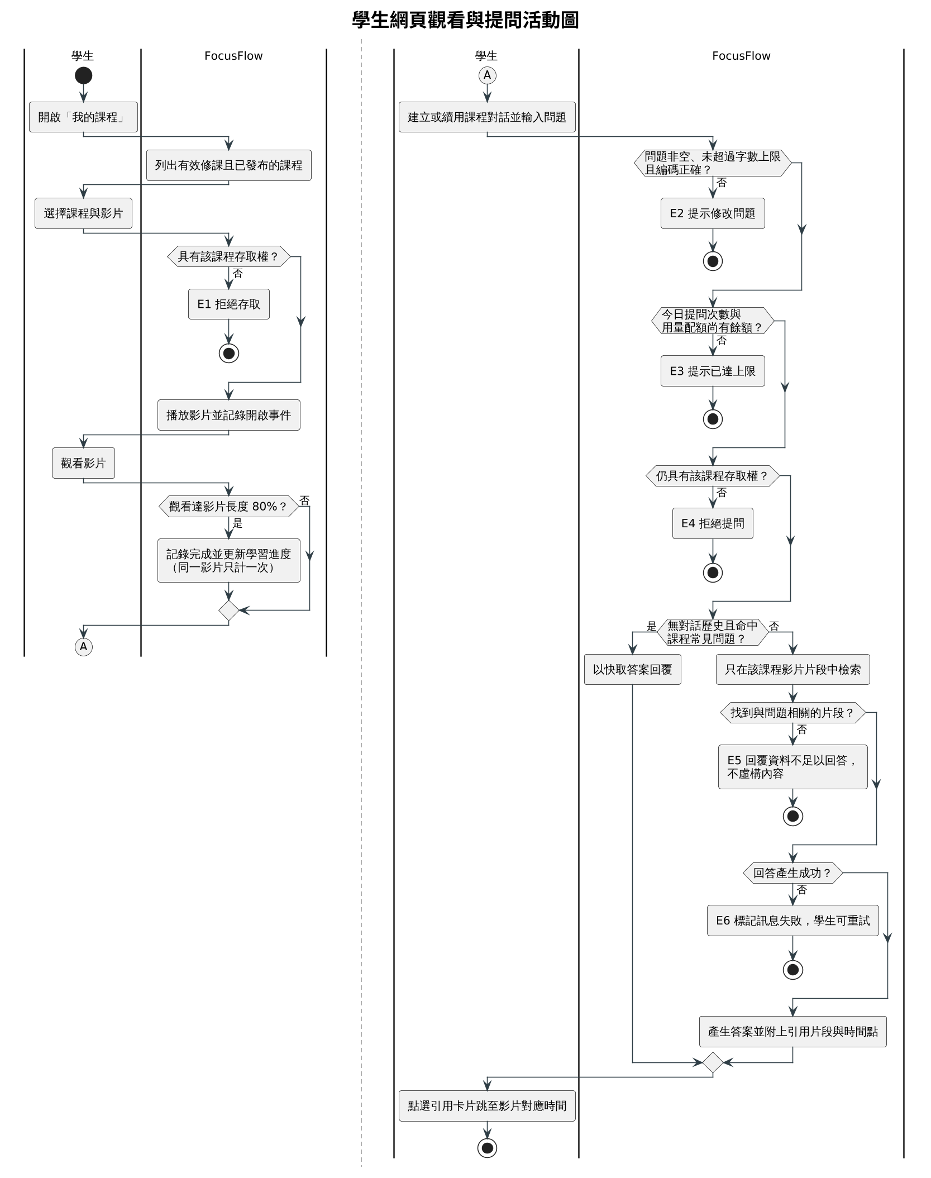
圖 5-3-4 學生網頁觀看與提問活動圖
1. 左欄為觀看流程：唯一的拒絕是課程存取權（E1），通過後播放影片並記錄開啟事件。
2. 「觀看達影片長度 80%？」只在達成時記錄完成並更新學習進度，未達成不影響後續提問；左欄以連接點 A 接到右欄。
3. 右欄為提問流程，依序檢查問題內容（E2）、今日提問次數與用量配額（E3），以及送出當下的課程存取權（E4）。
4. 「無對話歷史且命中課程常見問題？」為是時，直接以 FAQ 快取答案回覆，略過檢索與回答生成。
5. 未命中快取時只在該課程的影片片段中檢索，找不到相關片段為 E5、回答生成失敗為 E6；兩者都通過才回覆附引用片段的答案，學生可點選引用卡片跳至影片時間點。
主要流程：
步驟 | 行為者動作 | 系統回應
1 | 開啟「我的課程」 | 列出有效修課且已發布的課程
2 | 選擇課程與影片 | 確認課程存取權後播放影片，並記錄開啟事件
3 | 觀看影片 | 觀看達 80% 時記錄完成並更新學習進度（同一影片只計一次）
4 | 建立或續用課程對話並輸入問題 | 檢查問題內容、今日提問次數與用量配額
5 | — | 重新確認課程存取權；無對話歷史且命中常見問題時直接回覆快取答案，否則只在該課程的影片片段中檢索
6 | — | 生成回答，附上回答狀態、引用片段與影片時間點
7 | 點選引用卡片 | 跳至對應影片與時間點
例外流程：
編號 | 發生步驟 | 條件 | 系統處理
E1 | 2 | 修課資格已撤銷、課程未發布，或影片不屬於該課程 | 拒絕存取
E2 | 4 | 問題空白、超過字數上限或疑似非 UTF-8 編碼 | 提示修改問題
E3 | 4 | 今日提問次數已達上限，或超過每月用量配額 | 提示已達上限
E4 | 5 | 送出提問時已不具課程存取權（例如修課資格剛被撤銷） | 拒絕提問
E5 | 5 | 課程影片尚無可檢索片段，或檢索結果與問題無關 | 回覆「資料不足以回答」，不虛構內容
E6 | 6 | 向量或回答服務失敗 | 將該則訊息標記為失敗，學生可重試
本機上傳影片的播放檔以 /uploads 靜態網址提供，屬直接連結存取，不經過上述課程授權流程。
表 5-3-5 UC-05 學生綁定 LINE 並提問
項目 | 說明
行為者 | Student（LINE Platform 為訊息傳遞管道，非行為者，見表5-2-1後說明）
目的 | 綁定 LINE 帳號後，在 LINE 中選擇課程並提問。
前置條件 | 學生已有 FocusFlow 帳號並登入網頁；LINE Bot 與 Webhook 設定可用。
完成條件 | 成功：LINE 帳號與 FocusFlow 帳號連結，學生在有效課程範圍內取得回答與影片時間點。失敗：綁定或課程範圍不變，學生收到重新操作的提示。修課資格被撤銷後，原課程範圍與對話脈絡即失效。
追溯需求 | FR-07、FR-14、FR-15、FR-17、NFR-01～NFR-03、NFR-06、NFR-08
圖 5-3-5 LINE綁定與課程問答活動圖
1. 左欄上段為綁定：LINE 訊息簽章無效為 E1、綁定碼不存在或已過期為 E2；通過後連結 LINE 帳號並作廢綁定碼，若該 LINE 帳號原本綁定其他使用者，改綁至此帳號。
2. 左欄中段為切換課程：系統只依「有效修課且已發布」列出課程，一次最多 4 門，沒有可選課程為 E3。
3. 學生點選課程後，系統才再確認存取權（E4）與該課程是否已有影片（E5），兩者都通過才設為目前提問課程，並以連接點 A 接到右欄。
4. 右欄為提問：先確認已完成選課且不在選課途中（E6），再確認目前課程仍為有效修課且已發布（E7，不成立時清除課程範圍與對話脈絡），以及字數與每日提問上限（E8）。
5. 回答沿用網頁問答的檢索與回答規則並帶入近期對話脈絡，沒有可用回答時為 E9；成功時回覆答案與影片時間點。
主要流程：
步驟 | 行為者動作 | 系統回應
1 | 於網頁「LINE Bot」頁取得一次性綁定碼，或於課程頁掃描課程 QR Code | 產生 10 分鐘內有效的綁定碼
2 | 加入官方帳號並傳送綁定訊息 | 驗證 LINE 訊息簽章與綁定碼
3 | — | 連結 LINE 帳號並作廢綁定碼；若該 LINE 帳號原本綁定其他使用者，改綁至此帳號
4 | 傳送「切換課程」 | 列出有效修課且已發布的課程（最多 4 門）
5 | 點選課程 | 確認仍有存取權且該課程已有影片後，設為目前提問課程
6 | 輸入問題 | 確認已選課、課程仍有效，並檢查字數與每日提問上限
7 | — | 沿用網頁問答的檢索與回答規則，並帶入近期對話脈絡
8 | 於 LINE 查看回答與影片時間點 | —
由課程 QR Code 綁定時，步驟 3 完成後直接選定該課程（同樣確認存取權與是否已有影片），可略過步驟 4、5。
例外流程：
編號 | 發生步驟 | 條件 | 系統處理
E1 | 2 | LINE 訊息簽章缺少或不符 | 拒絕請求，不處理訊息
E2 | 2 | 綁定碼不存在或已過期 | 回覆綁定碼無效，請重新從網頁取得
E3 | 4 | 沒有有效修課且已發布的課程 | 回覆目前沒有可切換的課程
E4 | 5 | 點選的課程已不是有效修課或已不是已發布狀態 | 回覆沒有此課程的存取權限
E5 | 5 | 點選的課程目前沒有影片 | 回覆暫時無法提問，不設定目前課程
E6 | 6 | 尚未選定課程，或仍在等待選擇課程 | 提示先輸入「切換課程」或完成課程選擇
E7 | 6 | 目前課程已不在有效修課範圍，或已不是已發布狀態 | 清除課程範圍與對話脈絡，提示確認修課資格
E8 | 6 | 問題超過字數上限或今日提問次數已達上限 | 回覆上限提示
E9 | 7 | 檢索結果不足以回答，或回答服務失敗 | 回覆資料不足或暫時無法回答；沒有可播放連結時提示回網站查看時間點
表 5-3-6 UC-06 使用者維護個人資料與通知
項目 | 說明
行為者 | Student、Teacher、Admin（問題回報限 Student、Teacher）
目的 | 維護個人資料與頭像、重設密碼、讀取通知與回報問題。
前置條件 | 使用者已登入；「忘記密碼」延伸流程在未登入時由登入頁觸發。
完成條件 | 成功：個人資料、頭像、已讀狀態或問題回報被保存並同步至頁面；密碼重設後可用新密碼登入。失敗：原資料不變，使用者收到錯誤原因；網路連線失敗時不清除仍可能有效的登入狀態。
追溯需求 | FR-03、FR-18、FR-23、NFR-02、NFR-03、NFR-07
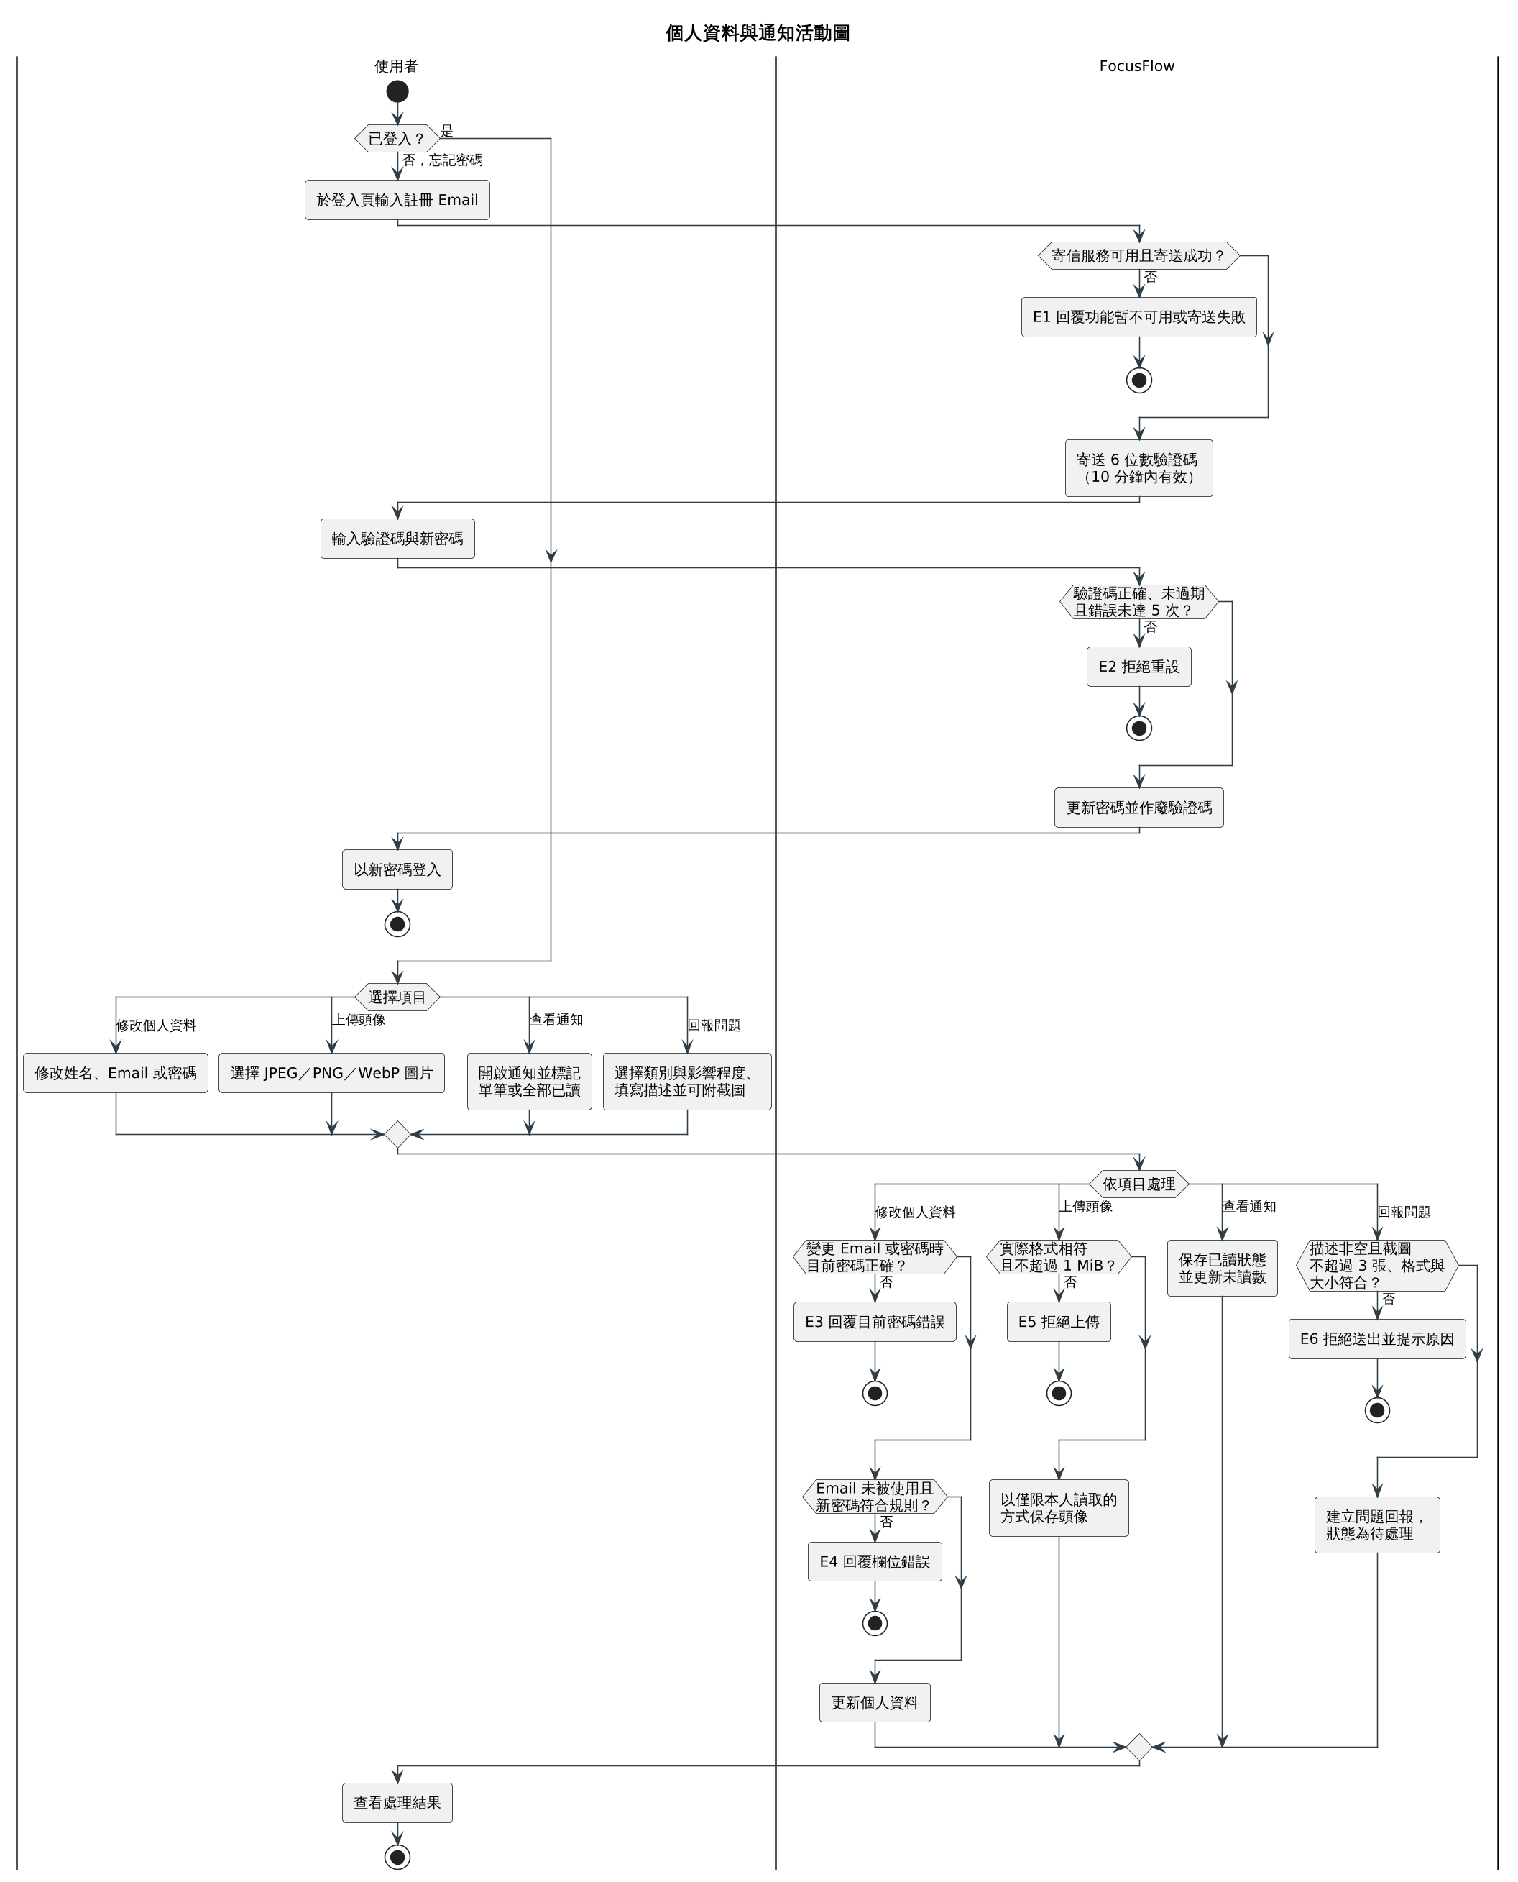
圖 5-3-6 個人資料與通知活動圖
1. 「已登入？」為否時進入忘記密碼流程：寄信服務未設定或寄送失敗為 E1，成功則寄出 10 分鐘內有效的 6 位數驗證碼。
2. 使用者輸入驗證碼與新密碼後，驗證碼錯誤、過期或錯誤已達 5 次為 E2；通過則更新密碼並作廢驗證碼，使用者以新密碼登入。
3. 「已登入？」為是時，使用者先在自己的泳道選擇四個項目之一並輸入內容，系統再依同一項目驗證與保存。
4. 修改個人資料依序檢查目前密碼（E3）與 Email、新密碼規則（E4）；上傳頭像檢查實際格式與 1 MiB 上限（E5）。
5. 查看通知沒有拒絕分支，只保存已讀狀態；回報問題檢查描述與截圖（E6），通過後建立狀態為待處理的問題回報。
主要流程：
步驟 | 行為者動作 | 系統回應
1 | 開啟個人資料頁 | 顯示目前的姓名、Email 與頭像
2 | 修改姓名；變更 Email 或密碼時輸入目前密碼 | 驗證目前密碼、Email 未被使用與新密碼規則後更新
3 | 選擇 JPEG、PNG 或 WebP 圖片上傳為頭像 | 確認實際格式與大小後，以僅限本人讀取的方式保存
4 | 開啟頂端列通知 | 載入個人通知與未讀數
5 | 標記單筆或全部已讀，或開啟具導向資訊的通知 | 保存已讀狀態並視需要導向對應頁面
6 | 填寫問題回報（類別、影響程度、描述，可附截圖） | 驗證內容與附件後建立問題回報，狀態為待處理
步驟 2 至 6 依使用者選擇的項目擇一執行。
替代流程（忘記密碼）：
步驟 | 行為者動作 | 系統回應
A1 | 於登入頁選擇忘記密碼並輸入註冊 Email | 寄送 6 位數驗證碼，10 分鐘內有效
A2 | 輸入驗證碼與新密碼 | 驗證碼正確後更新密碼並作廢驗證碼
A3 | 以新密碼登入 | 回到 UC-01 登入流程
例外流程：
編號 | 發生步驟 | 條件 | 系統處理
E1 | A1 | 系統未設定寄信服務，或驗證信寄送失敗 | 回覆忘記密碼功能暫不可用或寄送失敗
E2 | A2 | 驗證碼錯誤、過期或錯誤已達 5 次 | 拒絕重設，需重新申請驗證碼
E3 | 2 | 變更 Email 或密碼時，目前密碼錯誤 | 回覆目前密碼錯誤，資料不變
E4 | 2 | Email 已被使用、新密碼少於 8 字元或與目前密碼相同 | 回覆欄位錯誤
E5 | 3 | 圖片格式與宣告不符、不是允許的格式或超過 1 MiB | 拒絕上傳
E6 | 6 | 描述空白、截圖超過 3 張、單張超過 10 MiB 或格式不符 | 拒絕送出並提示原因
表 5-3-7 UC-07 學生查看短影音
項目 | 說明
行為者 | Student
目的 | 瀏覽所修課程中已發布且可播放的短影音。
前置條件 | 學生已登入。
完成條件 | 學生只看到目前授權範圍內、已發布且 YouTube 可播放的短影音；沒有符合條件的內容時看到空狀態。
追溯需求 | FR-07、FR-20、NFR-01、NFR-06
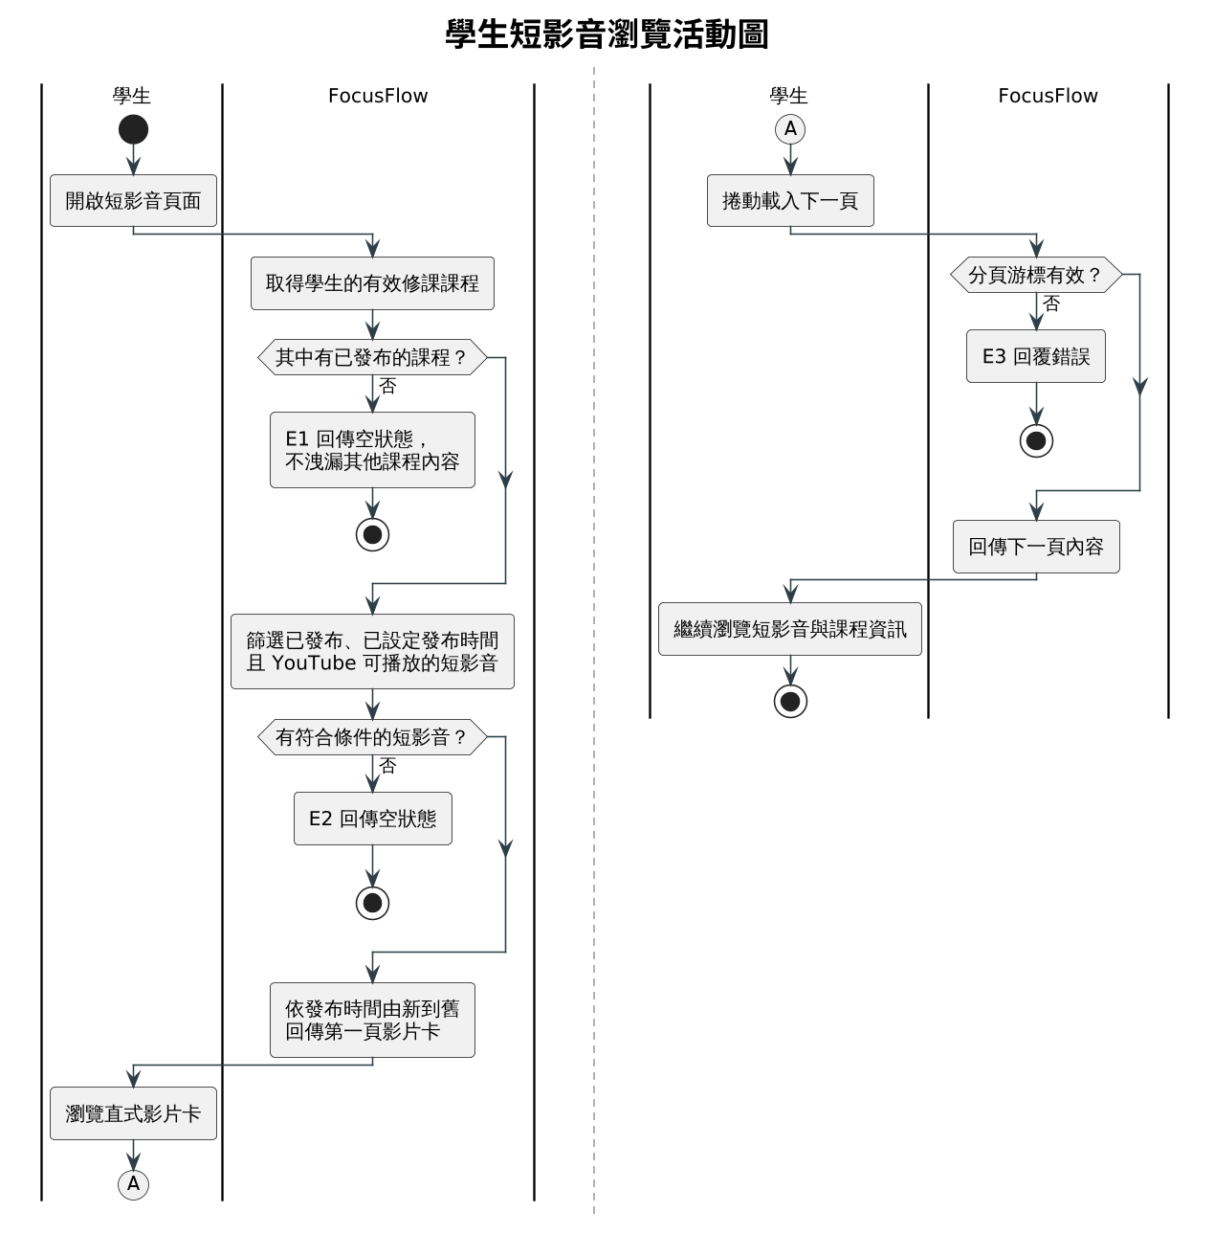
圖 5-3-7 學生短影音瀏覽活動圖
1. 系統先取得學生的有效修課課程，其中沒有已發布的課程即為 E1，回傳空狀態且不洩漏其他課程的內容。
2. 接著篩選已發布、已設定發布時間且 YouTube 可播放的短影音，沒有符合條件的內容為 E2。
3. 符合條件時依發布時間由新到舊回傳第一頁影片卡，學生瀏覽後以連接點 A 接到右欄。
4. 右欄為分頁：學生捲動載入下一頁時，系統檢查分頁游標，無效為 E3，有效則回傳下一頁內容。
主要流程：
步驟 | 行為者動作 | 系統回應
1 | 開啟短影音頁面 | 取得學生的有效修課課程
2 | — | 篩選已發布課程中，狀態為已發布、已設定發布時間且 YouTube 可播放的短影音
3 | — | 依發布時間由新到舊，以游標分頁回傳第一頁
4 | 瀏覽直式影片卡與課程資訊，捲動載入下一頁 | 確認分頁游標後回傳下一頁內容
例外流程：
編號 | 發生步驟 | 條件 | 系統處理
E1 | 1 | 學生沒有有效修課，或所修課程皆未發布 | 回傳空狀態，不洩漏其他課程的內容
E2 | 2 | 沒有審核通過、已發布且 YouTube 可播放的短影音（未發布、不可播放或已封存者都不列入） | 回傳空狀態
E3 | 4 | 分頁游標格式錯誤 | 回覆錯誤
表 5-3-8 UC-08 教師產生腳本並提交短影音成品
項目 | 說明
行為者 | Teacher（腳本生成、成品上傳與製作由教師介面完成；成品審核步驟另開放 Admin 經後端 API 執行）
目的 | 由課程提問產生短影音腳本，提交成品並經審核後上架。
前置條件 | 行為者可管理目標課程；短影音腳本功能已啟用；課程有足夠的提問與可檢索片段；腳本生成與 YouTube 上傳服務已設定。
完成條件 | 成功：腳本版本、凍結證據與審核歷史可追溯，核准且 YouTube 上傳完成的成品進入學生短影音牆。失敗或退回：成品不進入學生短影音牆，退回原因被保存並通知腳本負責人。系統不產生剪輯完成檔。
追溯需求 | FR-21、FR-22、NFR-04～NFR-06、NFR-11、NFR-12
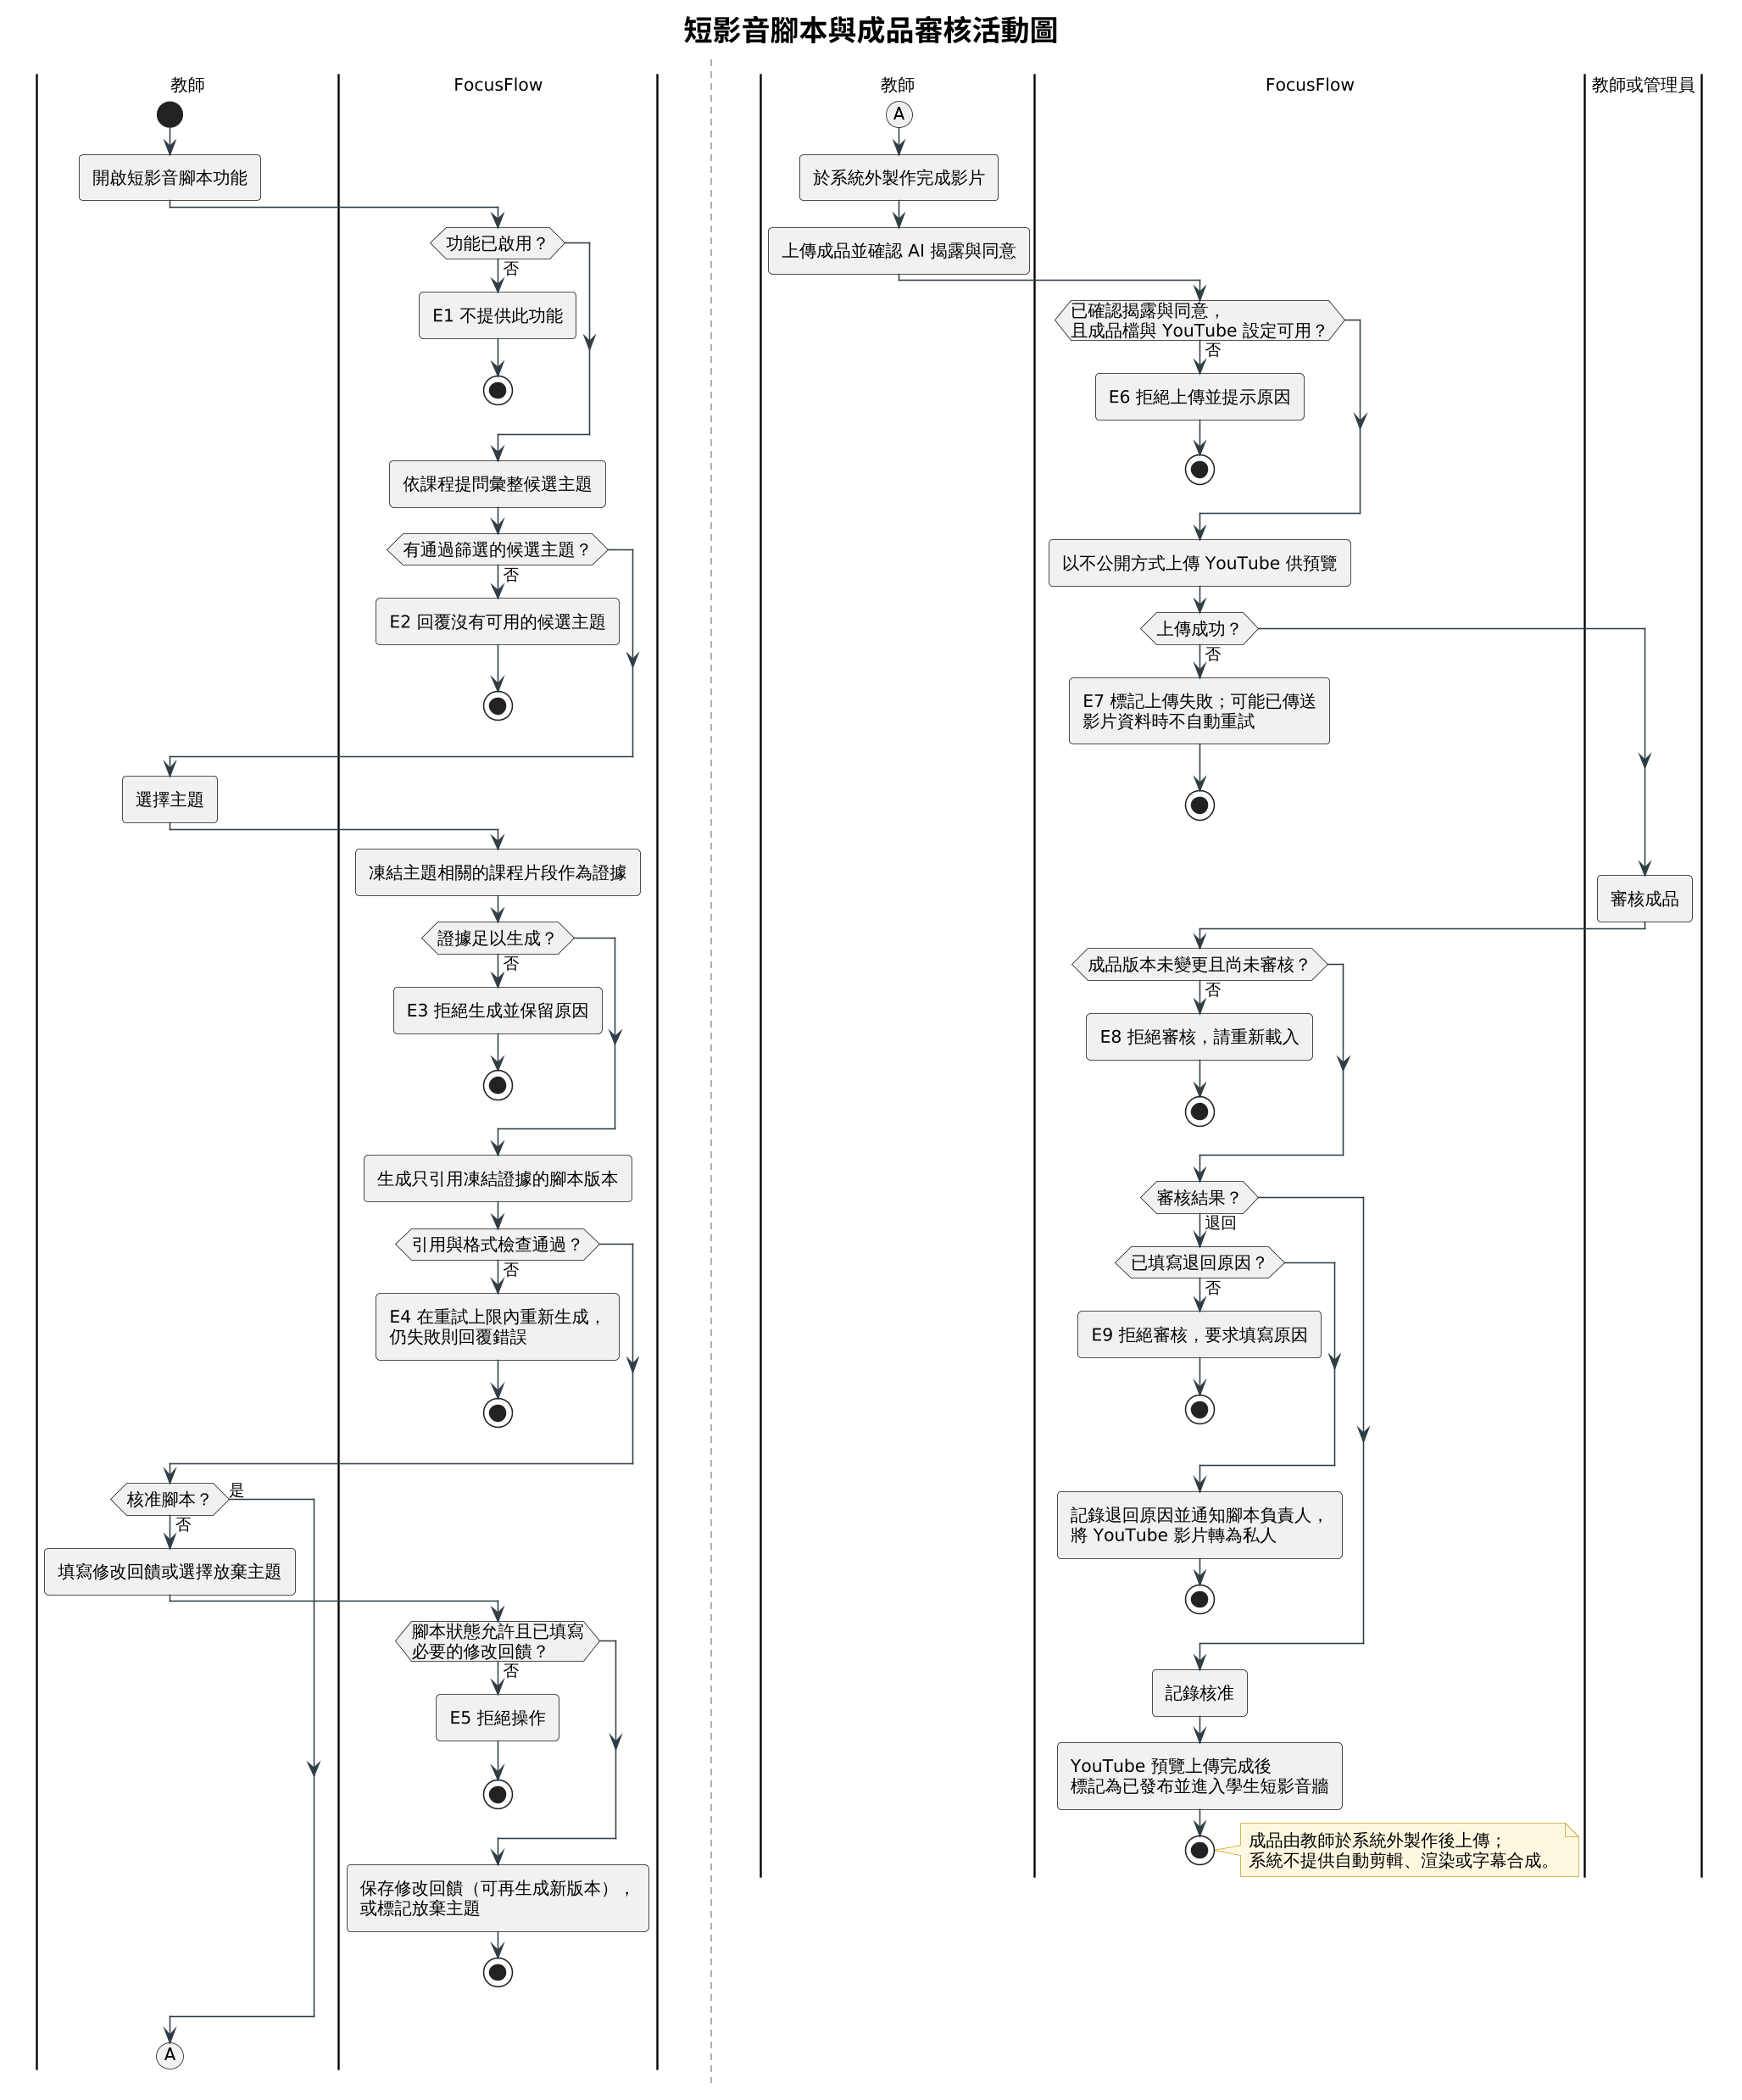
圖 5-3-8 短影音腳本與成品審核活動圖
1. 左欄為腳本產生：功能未啟用為 E1，沒有通過篩選的候選主題為 E2。
2. 教師選擇主題後系統凍結相關片段作為證據，證據不足為 E3；生成的腳本若引用了證據外的片段或格式無法解析，在重試上限內重新生成，仍失敗為 E4。
3. 「核准腳本？」為否時，教師填寫修改回饋或選擇放棄主題，系統確認腳本狀態允許且已填必要回饋（E5）後保存；核准則以連接點 A 接到右欄。
4. 右欄為成品提交：未確認 AI 揭露與同意、成品檔遺失或 YouTube 未設定為 E6；以不公開方式上傳 YouTube 失敗為 E7，可能已傳送影片資料時不自動重試。
5. 審核時，成品版本已變更或已審核過為 E8；結果為退回時必須填寫原因（E9），系統通知腳本負責人並將 YouTube 影片轉為私人；結果為核准時記錄核准，待 YouTube 預覽上傳完成後才標記為已發布並進入學生短影音牆。
主要流程：
步驟 | 行為者動作 | 系統回應
1 | 開啟短影音腳本功能 | 列出由課程提問彙整的候選主題
2 | 選擇主題 | 凍結與主題相關的課程片段作為證據
3 | — | 生成只引用凍結證據的腳本版本，並檢查引用與格式
4 | 核准腳本、要求修改（檢索或敘事）或放棄主題 | 依決定保存回饋、產生新版本或標記放棄
5 | 於系統外製作完成影片，上傳成品並確認 AI 揭露與同意事項 | 以不公開方式上傳 YouTube 供預覽
6 | 教師或管理員審核成品 | 確認成品版本未變更且尚未審核後記錄審核結果
7 | — | 核准：YouTube 上傳完成後標記為已發布並進入學生短影音牆；退回：記錄原因、通知腳本負責人並將 YouTube 影片轉為私人
例外流程：
編號 | 發生步驟 | 條件 | 系統處理
E1 | 1 | 短影音腳本功能未啟用 | 不提供此功能（路由回應 404）
E2 | 1 | 沒有通過篩選的候選主題 | 回覆沒有可用的候選主題，不降低門檻
E3 | 2 | 檢索不到足夠片段作為證據 | 拒絕生成並保留原因
E4 | 3 | 生成結果引用了證據外的片段，或格式無法解析 | 在重試上限內重新生成，仍失敗則回覆錯誤
E5 | 4 | 腳本狀態不允許此操作，或要求修改卻未填寫回饋 | 拒絕操作
E6 | 5 | 未確認 AI 揭露與同意、本機成品檔遺失，或 YouTube 上傳未設定 | 拒絕上傳並提示原因
E7 | 5 | YouTube 上傳失敗 | 標記上傳失敗；可能已傳送影片資料時不自動重試，須先人工確認 YouTube 頻道以避免重複影片
E8 | 6 | 成品版本已變更，或同一版本已審核過 | 拒絕審核，請重新載入
E9 | 6 | 審核結果為退回，卻未填寫退回原因 | 拒絕審核，要求填寫原因
表 5-3-9 UC-09 管理員維運系統
項目 | 說明
行為者 | Admin（短影音相關後端 API 亦對管理員開放，惟管理後台以使用者、課程、影片、統計與問題回報為主要導覽範圍；短影音成品審核由教師介面或直接呼叫 API 完成，不列入本使用個案主流程）
目的 | 跨課程維護帳號與使用者狀態，發送公告並處理問題回報。
前置條件 | 管理員已由管理員入口登入，帳號為啟用狀態。
完成條件 | 成功：管理操作與必要事件被保存，受影響的使用者依最新的帳號、課程與影片狀態取得內容；公告送達所有啟用中的學生。失敗：資料不變，管理員收到明確的錯誤原因。
追溯需求 | FR-04～FR-06、FR-18、FR-19、FR-23、NFR-01、NFR-03～NFR-06
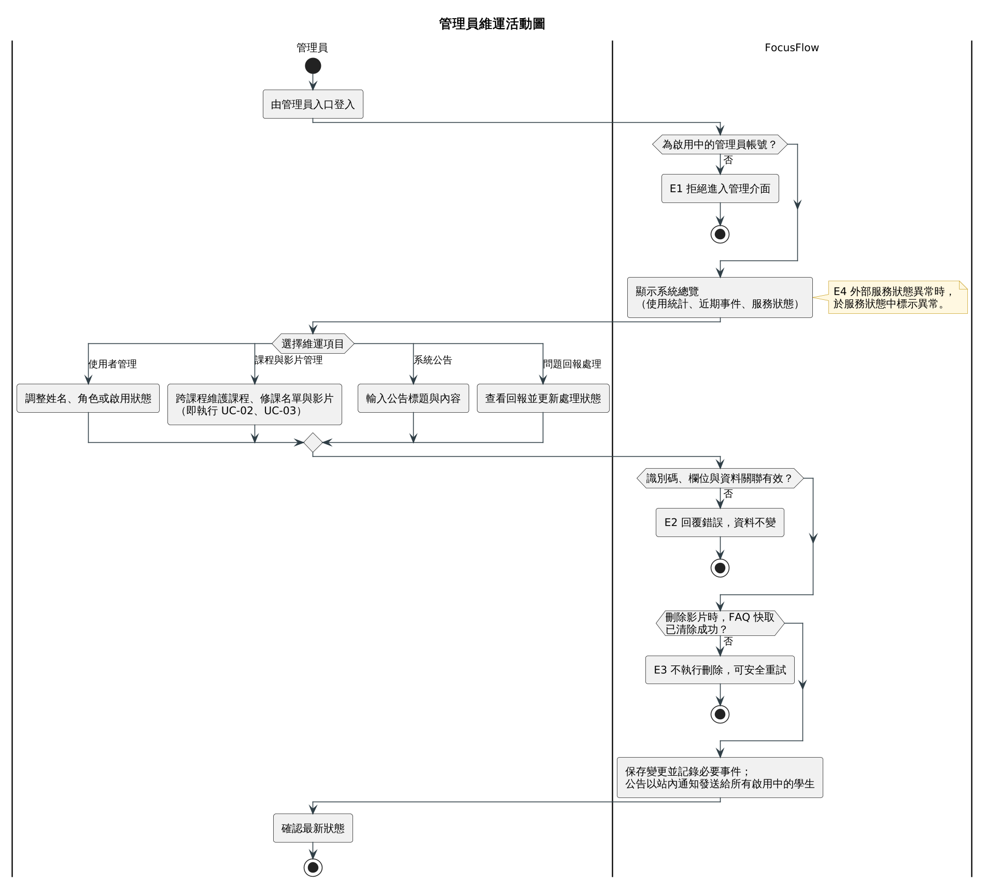
圖 5-3-9 管理員維運活動圖
1. 第一道判斷確認登入者為啟用中的管理員，否則為 E1。
2. 通過後顯示系統總覽（使用統計、近期事件與服務狀態）；右側註記 E4 表示外部服務異常時在服務狀態中標示，不視為正常。
3. 管理員擇一維運項目；「課程與影片管理」即以管理員身分執行 UC-02、UC-03，套用相同的課程與影片規則。
4. 系統統一驗證識別碼、欄位與資料關聯（E2）；刪除影片時必須先清除 FAQ 快取，清除失敗為 E3，影片不會被刪除。
5. 全部通過後保存變更並記錄必要事件，系統公告以站內通知發送給所有啟用中的學生，管理員再確認最新狀態。
主要流程：
步驟 | 行為者動作 | 系統回應
1 | 開啟管理後台 | 重新確認管理員身分，顯示全站統計、近期事件與系統服務狀態
2 | 查看使用者並調整姓名、角色或啟用狀態 | 驗證欄位後保存變更
3 | 跨課程維護課程、修課名單與影片 | 依 UC-02、UC-03 的規則處理；刪除影片時一併移除其片段與相關快取
4 | 輸入系統公告的標題與內容 | 以站內通知發送給所有啟用中的學生
5 | 查看問題回報並更新處理狀態與備註 | 保存處理狀態
6 | 確認最新狀態 | 回傳更新後的資料
步驟 2 至 5 依管理員選擇的維運項目擇一執行。
例外流程：
編號 | 發生步驟 | 條件 | 系統處理
E1 | 1 | 登入者不是管理員或帳號已停用 | 拒絕進入管理介面
E2 | 2～5 | 識別碼格式錯誤、資料不存在，或欄位值不在允許範圍 | 回覆錯誤，資料不變
E3 | 3 | 刪除影片前清除 FAQ 快取失敗 | 不執行刪除，可安全重試
E4 | 1 | 外部服務（AI、LINE、YouTube 等）狀態異常 | 於系統服務狀態中顯示異常，不視為正常

分析類別圖（Analysis class diagram）
分析類別模型把需求中的概念整理為邊界類別、控制類別與實體類別，再由第 6 章落實為設計類別、第 8 章對應至實際的 MongoDB 集合。邊界與控制類別採責任導向命名（如「課程授權」），其落實為程式類別的對應見表6-2-1。
表 5-4-1 主要分析類別
類別類型 | 代表類別（分析層概念名稱） | 責任
邊界類別 | 網頁介面、管理員入口、LINE 訊息介面、影片處理回報介面、外部服務介面 | 接收角色操作或外部事件並呈現結果，不自行決定課程授權
控制類別 | 身分驗證、課程授權、修課管理、影片管理、影片批次管理、提問處理、對話管理、LINE 對話處理、通知發送、問題回報處理、短影音腳本產生、短影音成品審核 | 執行驗證、權限、狀態轉換、檢索、回答、通知及審核流程
核心實體 | User、Course、Enrollment、Video、VideoBatch | 表達帳號角色、課程擁有者、修課授權、影片來源與處理批次
問答實體 | VideoSegment、Question、FAQ、Conversation、Message | 表達可檢索片段、提問與回答、常見問題快取及多輪對話
營運實體 | Notification、UsageLog、Feedback | 表達通知與已讀、使用事件與統計基礎、問題回報與處理狀態
短影音實體 | ShortScript、ShortAsset | 表達候選主題與凍結證據、腳本版本與回饋，以及成品的審核、YouTube 與發布狀態
系統分析類別圖如圖5-4-1所示，呈現 15 個實體類別間的領域關聯與多重性；邊界與控制類別的歸屬見表5-4-1，不重複畫入圖中，協作順序由第 6 章循序圖承接。
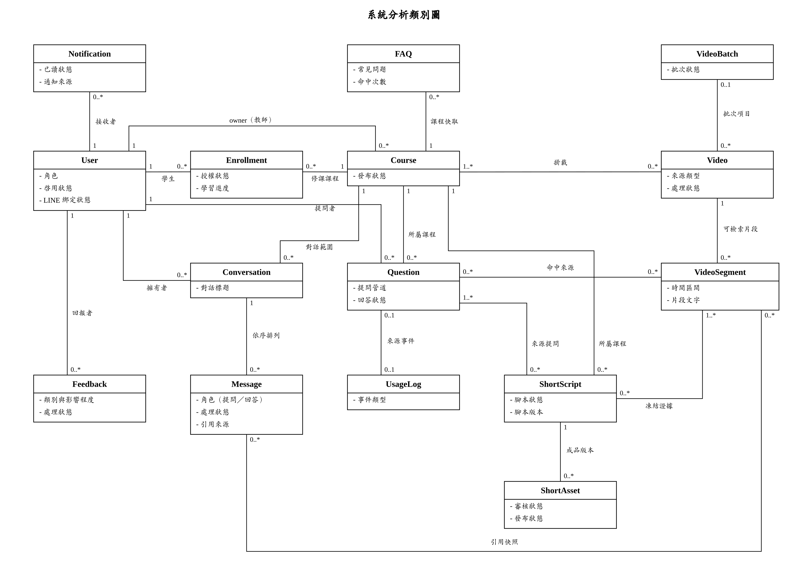
圖 5-4-1 系統分析類別圖
表5-4-2 說明圖中較需結果說明的關聯。
表 5-4-2 主要關聯與多重性說明
關聯 | 多重性 | 說明
User－Course（owner） | 1 對 0..* | 一位教師可擁有多門課程；管理員跨課程管理不取代課程擁有者。
User－Enrollment－Course | 1 對 0..*；0..* 對 1 | 學生與課程之間以修課資格連結，學生的內容授權來自「有效修課資格 × 已發布課程」的交集，User 不直接連到 Course。
Course－Video（掛載） | 1..* 對 0..* | 一支影片至少屬於一門課程，也可掛載到多門課程；解除掛載不刪除影片。
VideoBatch－Video | 0..1 對 0..* | 多檔上傳時一個批次包含多支影片，並彙整部分成功與部分失敗；YouTube 連結建立的影片不屬於批次。
Question、Message－VideoSegment | 0..* 對 0..* | 提問的命中來源與對話訊息的引用只能是實際檢索到的片段（對應 NFR-05）。
User－Question（提問者） | 1 對 0..* | 每筆提問記錄提問者，作為每日提問上限與使用統計的依據。
Question－UsageLog | 0..1 對 0..1 | 提問紀錄與其使用事件對應，使用事件也另外記錄登入、觀看等行為。
ShortScript－Question（來源提問） | 0..* 對 1..* | 腳本主題由同一課程中多筆相近的提問彙整而來。
ShortScript－VideoSegment（凍結證據） | 0..* 對 1..* | 腳本只能引用建立時凍結的片段。
ShortScript－ShortAsset | 1 對 0..* | 腳本（含凍結證據）與人工上傳的成品是不同實體，每次重新上傳產生新的成品版本。
User 只有一個類別，學生、教師與管理員以「角色」屬性區分；LINE 綁定狀態與短期對話狀態也保存在 User，未獨立成實體。

設計模型
第5章以使用個案與活動圖說明「使用者要完成什麼」，本章屬物件設計（Object Design），說明 FocusFlow 以哪些參與者與設計類別完成這些使用個案：6-1 以循序圖（Sequence Diagram）呈現每個使用個案的訊息往返、權限檢查與例外分支；6-2 以設計類別圖（Design Class Diagram）說明分析責任如何落實為後端服務與資料物件，並以一張設計物件圖（Design Object Diagram）呈現一次網頁問答完成後的實例快照。後端依 routes → controllers → services → models 分層，本章只描述到「服務與資料物件」層級；完整欄位、索引與參照限制見第8章，程式檔案職責見第9章。

循序圖（Sequential diagram）
本節依規範「循序圖或通訊圖擇一」採用循序圖，與第5章 UC-01～UC-09 一一對應（表6-1-2）。一個使用個案若包含多個獨立觸發（例如「開啟影片」與「送出提問」），依觸發拆成子圖，子圖沿用同一使用個案的圖號並加上 a、b、c，共 21 張。每張圖的參與者統一抽象為使用者、前端、後端 API、資料庫與外部服務五類，責任如表6-1-1；後端內部的 service 分工不在循序圖展開，改由 6-2 的設計類別圖說明。
表 6-1-1 循序圖參與者與責任
參與者 | 對應元件 | 在循序圖中的責任
使用者（學生、教師、管理員） | 瀏覽器操作者或 LINE 使用者 | 觸發操作、提供輸入、閱讀結果與錯誤訊息
前端 | React SPA 頁面（frontend/focus-flow） | 收集輸入、呼叫 REST API、保存登入狀態、呈現結果；不自行決定授權
後端 API | Express REST API（backend/，路徑前綴 /api/v1） | 驗證 JWT 與角色、檢查課程權限與資源狀態、執行狀態機與業務規則、回傳統一格式的成功或錯誤碼
資料庫 | MongoDB（Mongoose models 與 Pipeline 寫入的片段集合） | 保存帳號、課程、修課、影片、片段、問答、通知與短影音資料
外部服務 | AI Pipeline（STT_Whisper）、AI 服務（Gemini）、LINE 平台、YouTube、SMTP 郵件服務 | 語音辨識與 embedding、回答與腳本生成、訊息傳遞、影片託管與播放、寄送驗證碼
圖中箭頭與編號的讀法如下：實線實心箭頭為同步請求，虛線箭頭為回應，實線開放箭頭為不等待結果的非同步呼叫（例如背景上傳或 LINE 回覆 API）；灰底方框為後端內部的檢查或說明；alt 為互斥分支，opt 為條件成立才發生的步驟，loop 為逐項重複。訊息前的圓形編號即內文所稱的「步驟」。API 路徑省略共同前綴 /api/v1，錯誤一律以「HTTP 狀態碼＋錯誤碼」標示，與 backend/src/utils/apiResponse.js 的錯誤格式一致。
表 6-1-2 循序圖與使用個案對照
使用個案 | 圖號 | 觸發者 | 主要例外分支
UC-01 註冊與登入 | 圖6-1-1a 學生自助註冊  圖6-1-1b 登入與帳號鎖定 | 使用者 | 欄位不合規、Email 重複、登入鎖定、帳密錯誤、帳號停用、角色不符
UC-02 課程與修課名單管理 | 圖6-1-2a 課程建立與發布  圖6-1-2b 修課名單指派、匯入與撤銷 | 教師或管理員 | 無管理權、學生帳號無效、名單逐筆略過、無可撤銷紀錄
UC-03 影片加入與處理追蹤 | 圖6-1-3a 影片上傳與批次追蹤  圖6-1-3b Pipeline 處理與狀態回報 | 教師或管理員；AI Pipeline | 重複或不合規檔案、處理失敗、webhook 密鑰錯誤、非法狀態轉換、不可重試
UC-04 學生網頁觀看與提問 | 圖6-1-4a 觀看與授權  圖6-1-4b 提問與回覆  圖6-1-4c FAQ 快取與片段檢索 | 學生 | 無修課資格、超過字數或每日次數、月配額超限、查無片段、AI 服務失敗
UC-05 LINE 綁定與課程問答 | 圖6-1-5a 帳號綁定  圖6-1-5b 切換課程  圖6-1-5c 課程提問 | 學生（經 LINE 平台） | 簽章錯誤、綁定碼無效或過期、無可選課程、未選課或資格失效
UC-06 個人資料與通知 | 圖6-1-6a 修改個人資料與頭像  圖6-1-6b 忘記密碼重設  圖6-1-6c 站內通知讀取 | 使用者 | 目前密碼錯誤、Email 重複、頭像格式不符、驗證碼錯誤、通知不屬於本人
UC-07 學生短影音瀏覽 | 圖6-1-7 | 學生 | 非學生角色、無可存取課程、游標格式錯誤
UC-08 短影音腳本與成品審核 | 圖6-1-8a 證據凍結與腳本生成  圖6-1-8b 腳本審核與成品上傳  圖6-1-8c 成品審核 | 教師或管理員 | 功能關閉、無證據、引用越界、狀態轉換不合法、未確認揭露、版本衝突
UC-09 管理員維運 | 圖6-1-9a 後台授權與使用者管理  圖6-1-9b 影片刪除、名單與公告 | 管理員 | token 無效或非管理員、查無帳號、FAQ 快取清除失敗
每張圖之後以「步驟｜發生什麼｜錯誤碼或結果」表格逐段對應圖上的步驟編號，再以一段文字說明設計理由。

6-1-1 註冊與登入
對應 UC-01（表5-3-1）。註冊與登入是兩個獨立觸發，分成圖6-1-1a、圖6-1-1b。前端為登入／註冊頁，一般入口與 /admin 管理員入口共用同一支登入 API。
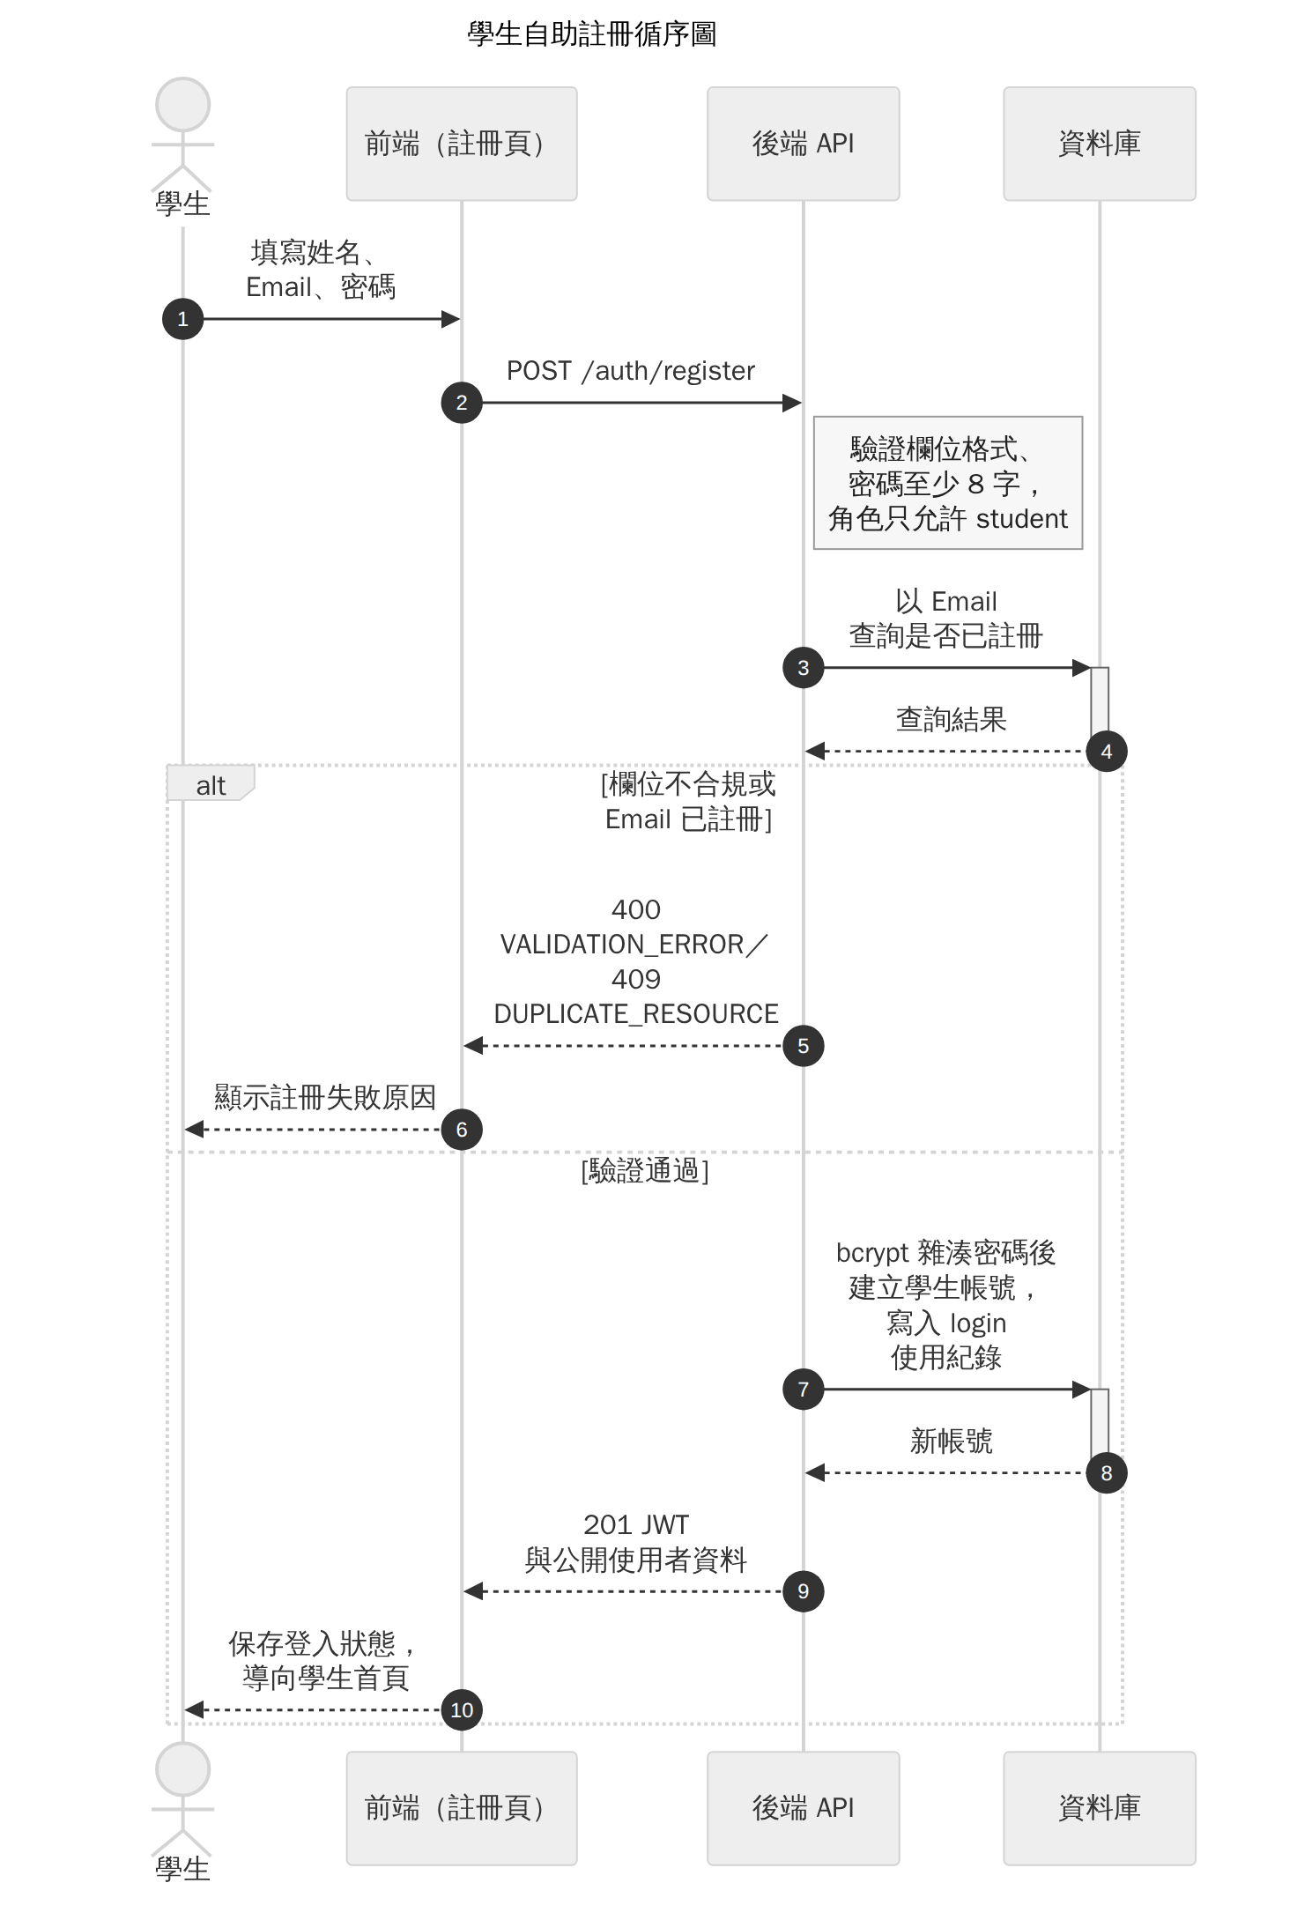
圖 6-1-1a 學生自助註冊循序圖
表 6-1-3 圖6-1-1a 步驟對照
步驟 | 發生什麼 | 錯誤碼或結果
1～2 | 學生填寫姓名、Email、密碼並送出 POST /auth/register | —
（灰框） | 後端驗證欄位格式、密碼至少 8 字，角色只允許 student | 不合規 → 400 VALIDATION_ERROR
3～4 | 以 Email 查詢是否已註冊 | —
5～6 | 欄位不合規或 Email 已註冊 | 400 VALIDATION_ERROR／409 DUPLICATE_RESOURCE
7～8 | bcrypt 雜湊密碼、建立學生帳號、寫入 login 使用紀錄 | —
9～10 | 回傳 JWT，前端保存登入狀態並導向學生首頁 | 201，註冊完成即為登入狀態
設計理由：自助註冊只開放學生，教師帳號不經公開註冊產生，角色限制在後端檢查而非只靠前端表單；Email 唯一性先查詢給出明確錯誤，資料庫唯一索引再擋下同時送出的重複註冊。
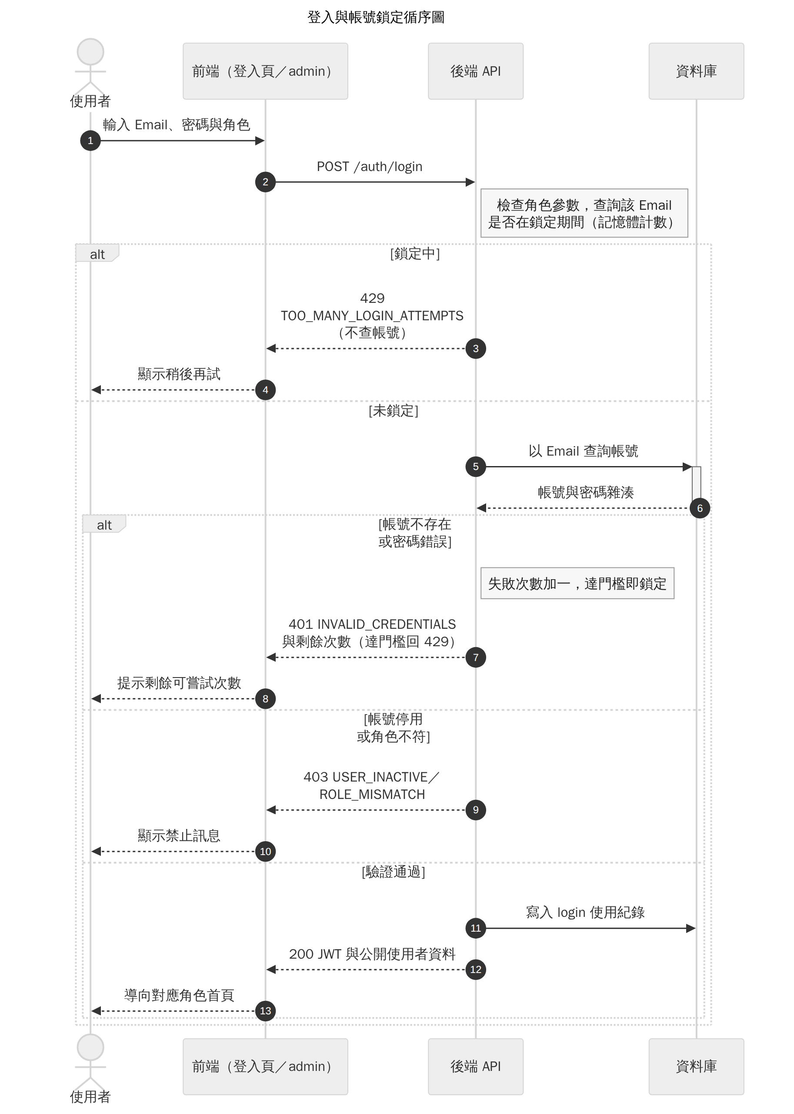
圖 6-1-1b 登入與帳號鎖定循序圖
表 6-1-4 圖6-1-1b 步驟對照
步驟 | 發生什麼 | 錯誤碼或結果
1～2 | 使用者輸入 Email、密碼與角色，送出 POST /auth/login | —
（灰框） | 檢查角色參數，並查詢該 Email 是否在鎖定期間（後端記憶體計數） | —
3～4 | 鎖定中：不查帳號、不比對密碼，直接拒絕 | 429 TOO_MANY_LOGIN_ATTEMPTS
5～6 | 未鎖定：以 Email 查詢帳號與密碼雜湊 | —
7～8 | 帳號不存在或密碼錯誤：失敗次數加一並回傳剩餘次數 | 401 INVALID_CREDENTIALS；本次達門檻 → 429
9～10 | 密碼正確但帳號停用或所選角色不符 | 403 USER_INACTIVE／ROLE_MISMATCH，不發 token
11～13 | 寫入 login 使用紀錄，回傳 JWT，前端導向對應角色首頁 | 200
設計理由：鎖定檢查排在查詢帳號之前，鎖定期間即使密碼正確也不比對；帳號不存在與密碼錯誤走同一分支、回應相同，外界無法由錯誤訊息推知 Email 是否已註冊；角色比對放在密碼驗證之後，未通過驗證者無從得知帳號角色。JWT 只攜帶使用者 id，之後每次請求由後端重新確認帳號存在且啟用（見圖6-1-9a 步驟 3）。

6-1-2 課程與修課名單管理
對應 UC-02（表5-3-2）。課程異動與名單維護是兩個獨立操作，分成圖6-1-2a、圖6-1-2b。前端為課程管理頁與修課名單頁。
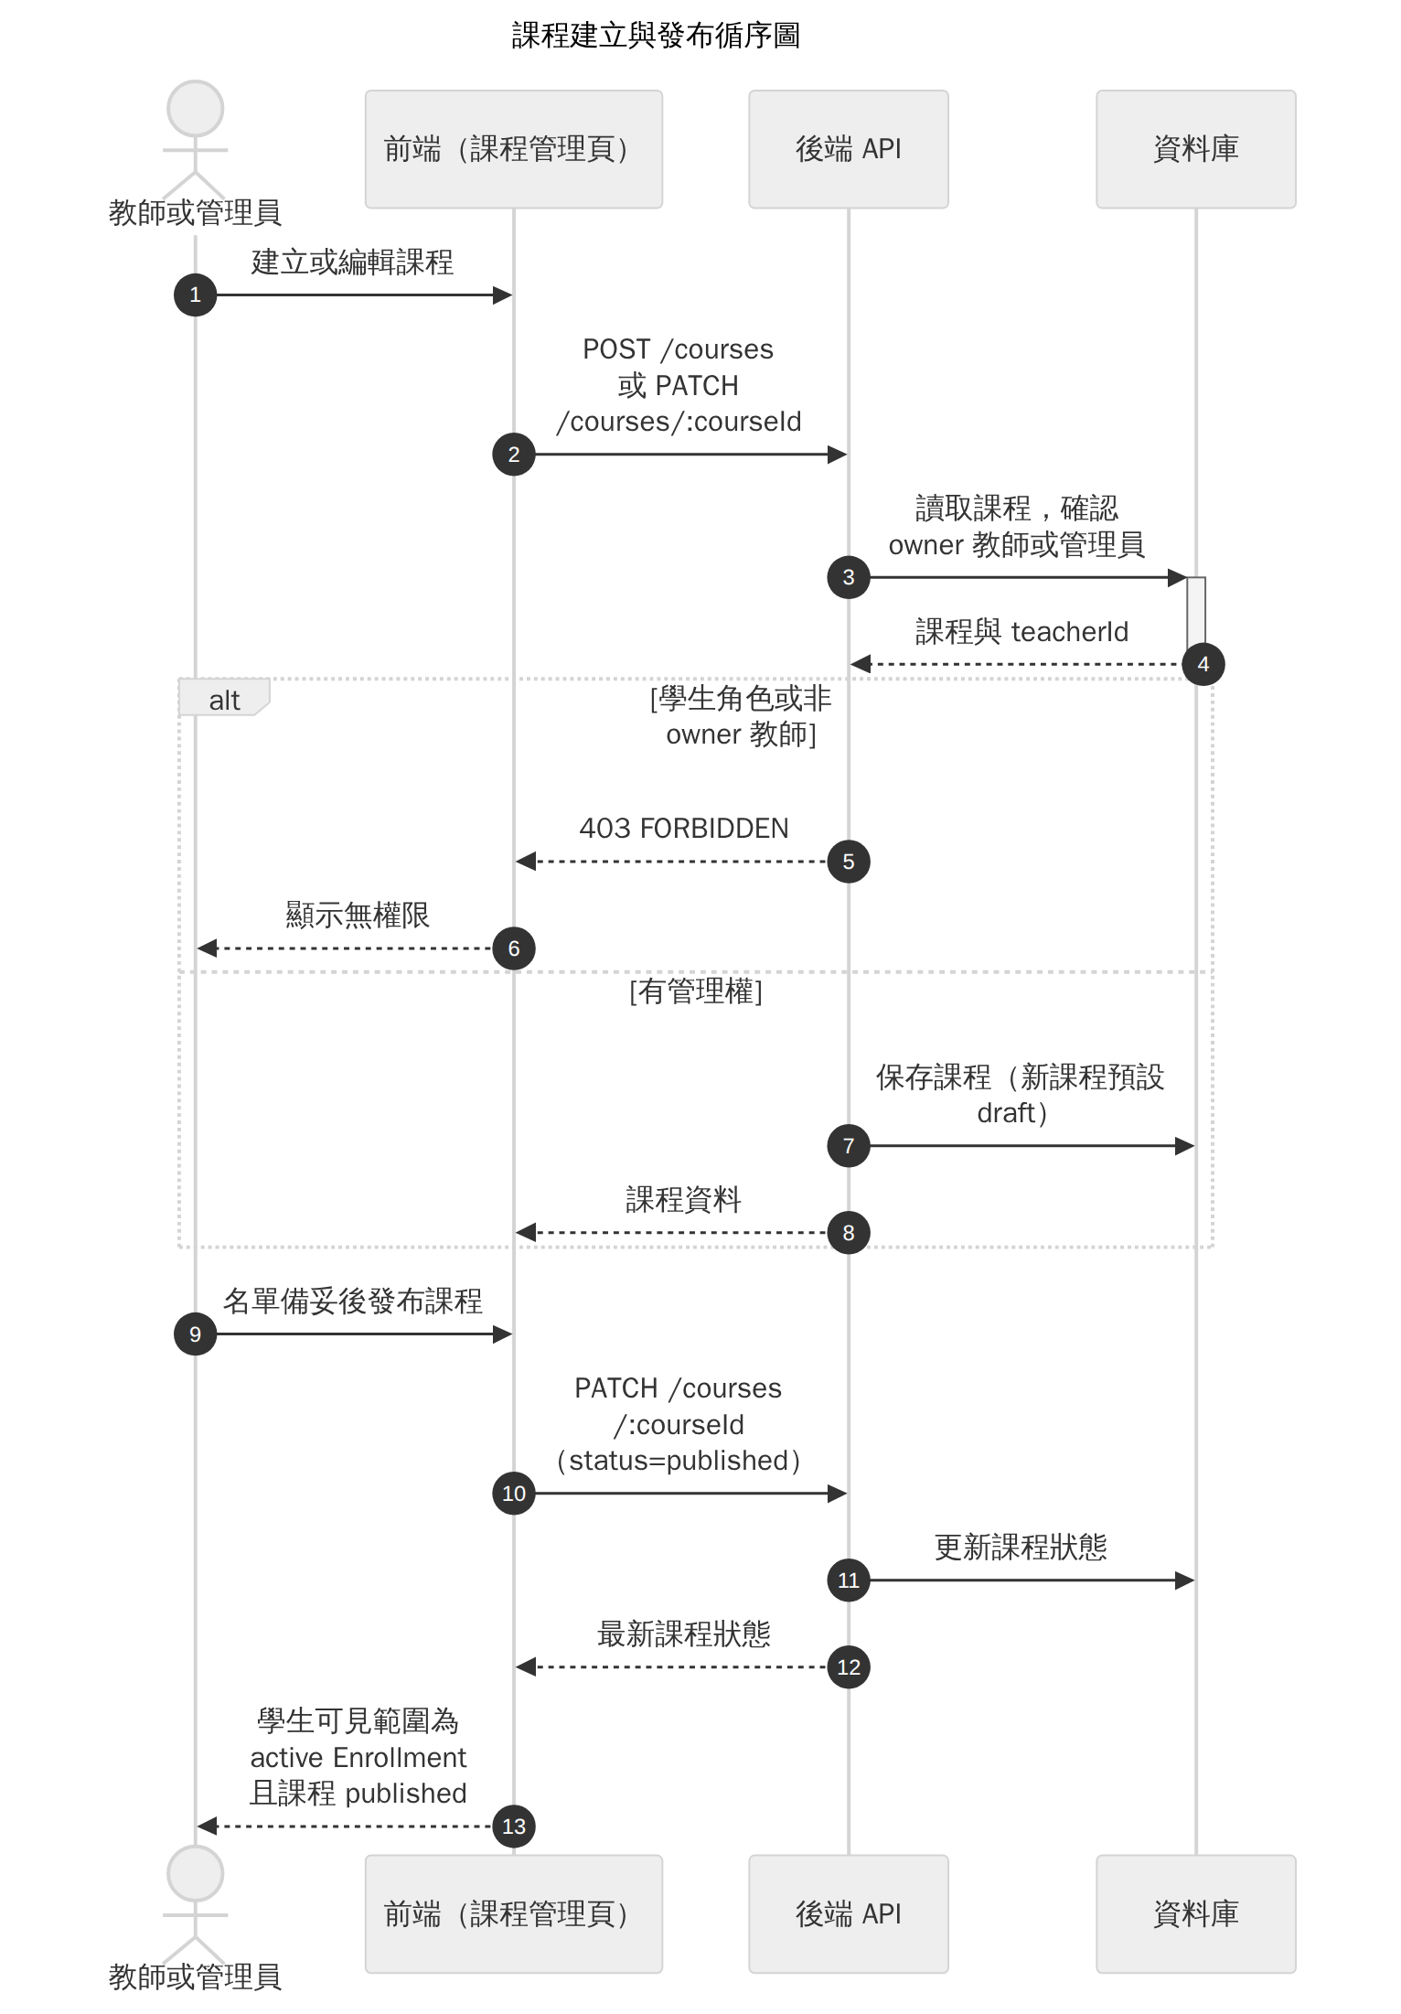
圖 6-1-2a 課程建立與發布循序圖
表 6-1-5 圖6-1-2a 步驟對照
步驟 | 發生什麼 | 錯誤碼或結果
1～2 | 建立或編輯課程，送出 POST /courses 或 PATCH /courses/:courseId | —
3～4 | 讀取課程，確認呼叫者是 owner 教師或管理員 | —
5～6 | 學生角色或非 owner 教師 | 403 FORBIDDEN
7～8 | 保存課程（新課程預設 draft） | 課程資料
9～12 | 名單備妥後把課程設為 published | 最新課程狀態
13 | 前端提示學生可見範圍 | active Enrollment 且課程 published
設計理由：課程狀態與修課名單分開控制，draft 課程即使已有名單，學生仍看不到；管理員可跨課程操作，但不取代 teacherId 所代表的課程擁有者。
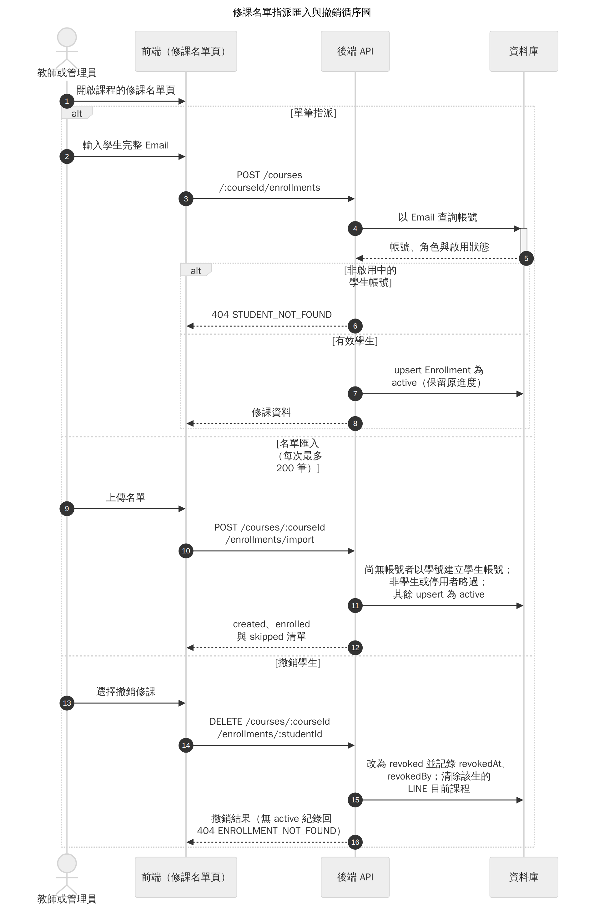
圖 6-1-2b 修課名單指派、匯入與撤銷循序圖
表 6-1-6 圖6-1-2b 步驟對照
步驟 | 發生什麼 | 錯誤碼或結果
1 | 開啟課程的修課名單頁 | —
2～5 | 單筆指派：以學生完整 Email 查詢帳號、角色與啟用狀態 | —
6 | 查無、非學生或已停用 | 404 STUDENT_NOT_FOUND
7～8 | upsert Enrollment 為 active，重複指派不產生重複紀錄並保留原進度 | 修課資料
9～11 | 名單匯入（每次最多 200 筆）：無帳號者以學號建立學生帳號，非學生或停用者略過，其餘 upsert 為 active | 超過 200 筆 → 400 VALIDATION_ERROR
12 | 回傳 created、enrolled 與 skipped 清單，skipped 附原因 | 單筆失敗不影響其他列
13～15 | 撤銷：改為 revoked 並記錄 revokedAt、revokedBy，清除該生以本課程為 LINE 目前課程的設定 | —
16 | 回傳撤銷結果 | 無 active 紀錄 → 404 ENROLLMENT_NOT_FOUND
設計理由：撤銷不刪除 Enrollment，保留稽核歷史，重新指派時可恢復原進度；撤銷同時清除 LINE 目前課程，學生不會在 LINE 上繼續就已撤銷的課程提問。名單匯入採逐筆結果而非整批成敗，一列錯誤不會讓整份名單失效；既有帳號只被加入修課，不會被匯入改動密碼或角色。

6-1-3 影片加入與處理追蹤
對應 UC-03（表5-3-3）。教師上傳與 AI Pipeline 回報是不同參與者發起的兩段流程，分成圖6-1-3a、圖6-1-3b。AI Pipeline 是獨立的 Python 程序（STT_Whisper），負責語音辨識、分段與 embedding，並直接寫入片段。
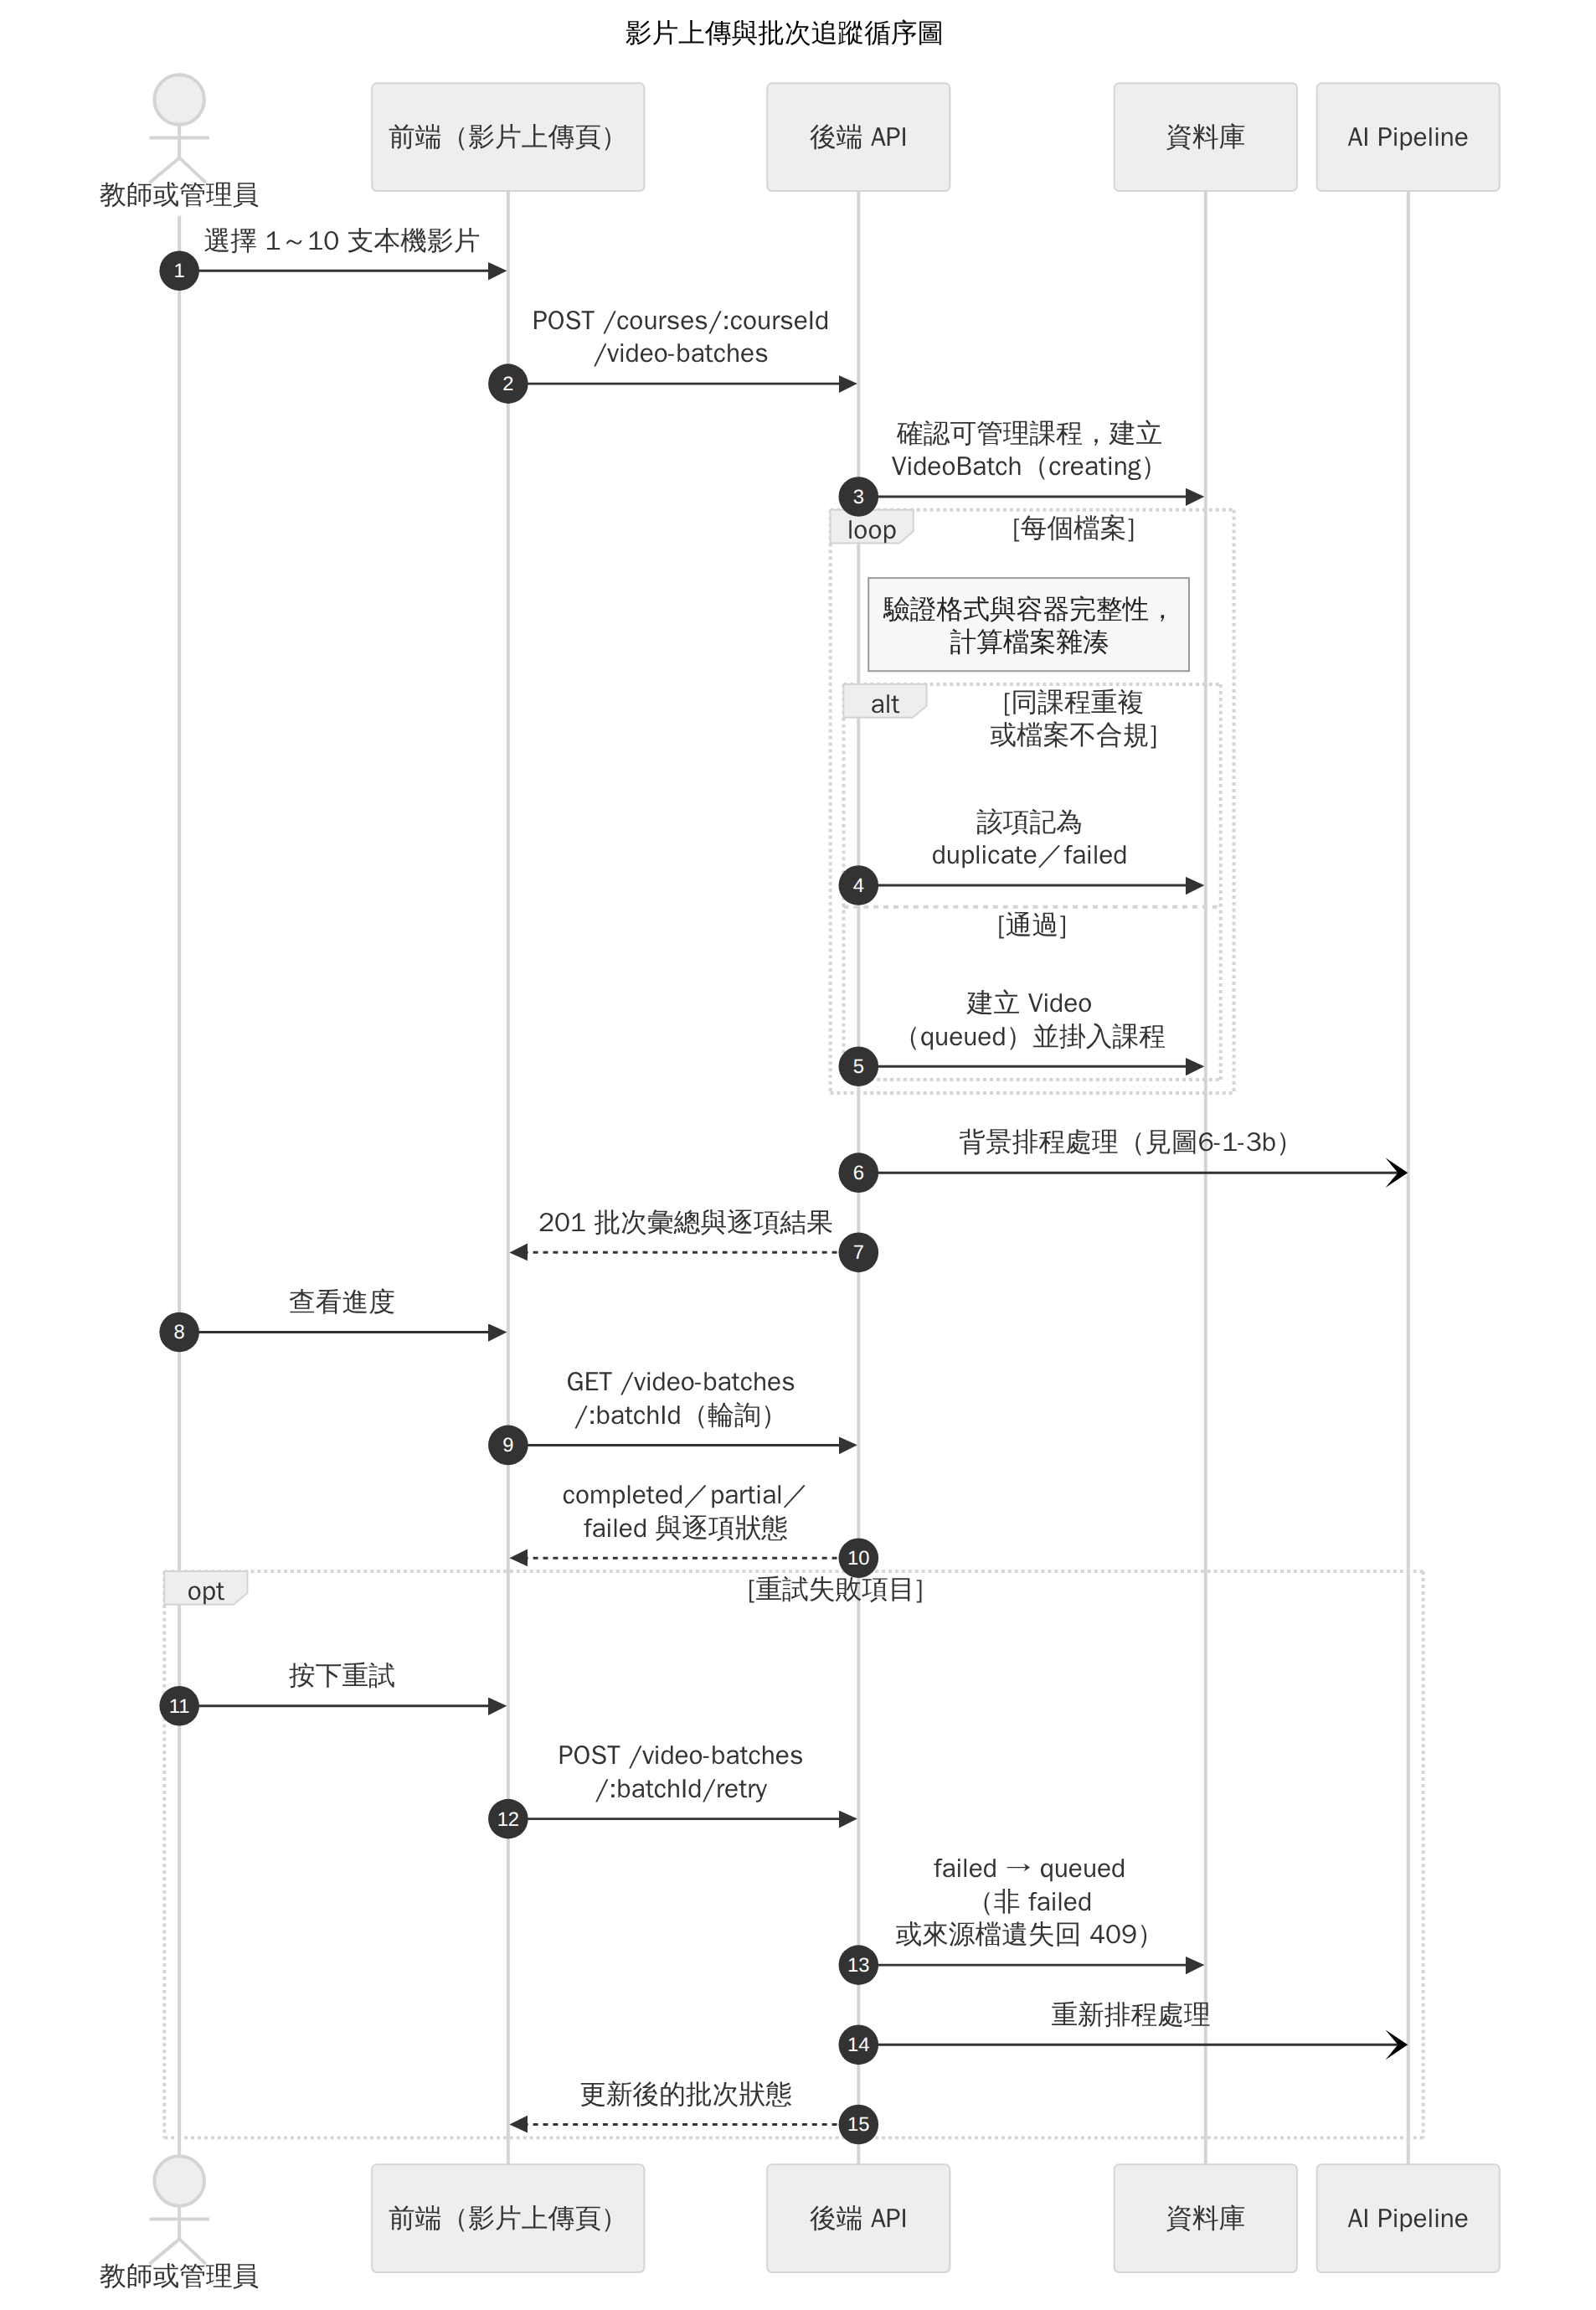
圖 6-1-3a 影片上傳與批次追蹤循序圖
表 6-1-7 圖6-1-3a 步驟對照
步驟 | 發生什麼 | 錯誤碼或結果
1～3 | 教師一次選 1～10 支本機影片，以單一 multipart 請求上傳；後端確認可管理課程並建立 VideoBatch（creating） | 無管理權 → 403 COURSE_MANAGE_DENIED；超過 10 支 → 400 VIDEO_BATCH_LIMIT_EXCEEDED
4 | （loop）同課程已有相同檔案或檔案不合規，該項標記後繼續下一檔 | duplicate／failed 與錯誤碼
5 | （loop）通過驗證者建立 Video 並掛入課程 | processing.status = queued
6～7 | 背景排程處理（見圖6-1-3b），回傳批次彙總與逐項結果 | 201，部分失敗不回滾
8～10 | 教師以批次 API 輪詢進度 | completed／partial／failed 與逐項狀態
11～15 | 重試失敗項目：failed 改回 queued 並重新排程 | 非 failed 或來源檔遺失 → 409
設計理由：每處理完一個檔案就保存一次批次狀態，某一檔失敗不會回滾已成功的項目；批次狀態由各影片的處理狀態彙整而來，不另外維護一份可能互相矛盾的狀態。貼 YouTube 網址建立影片的 API 仍保留，但教師上傳頁不提供此入口，故未繪入。
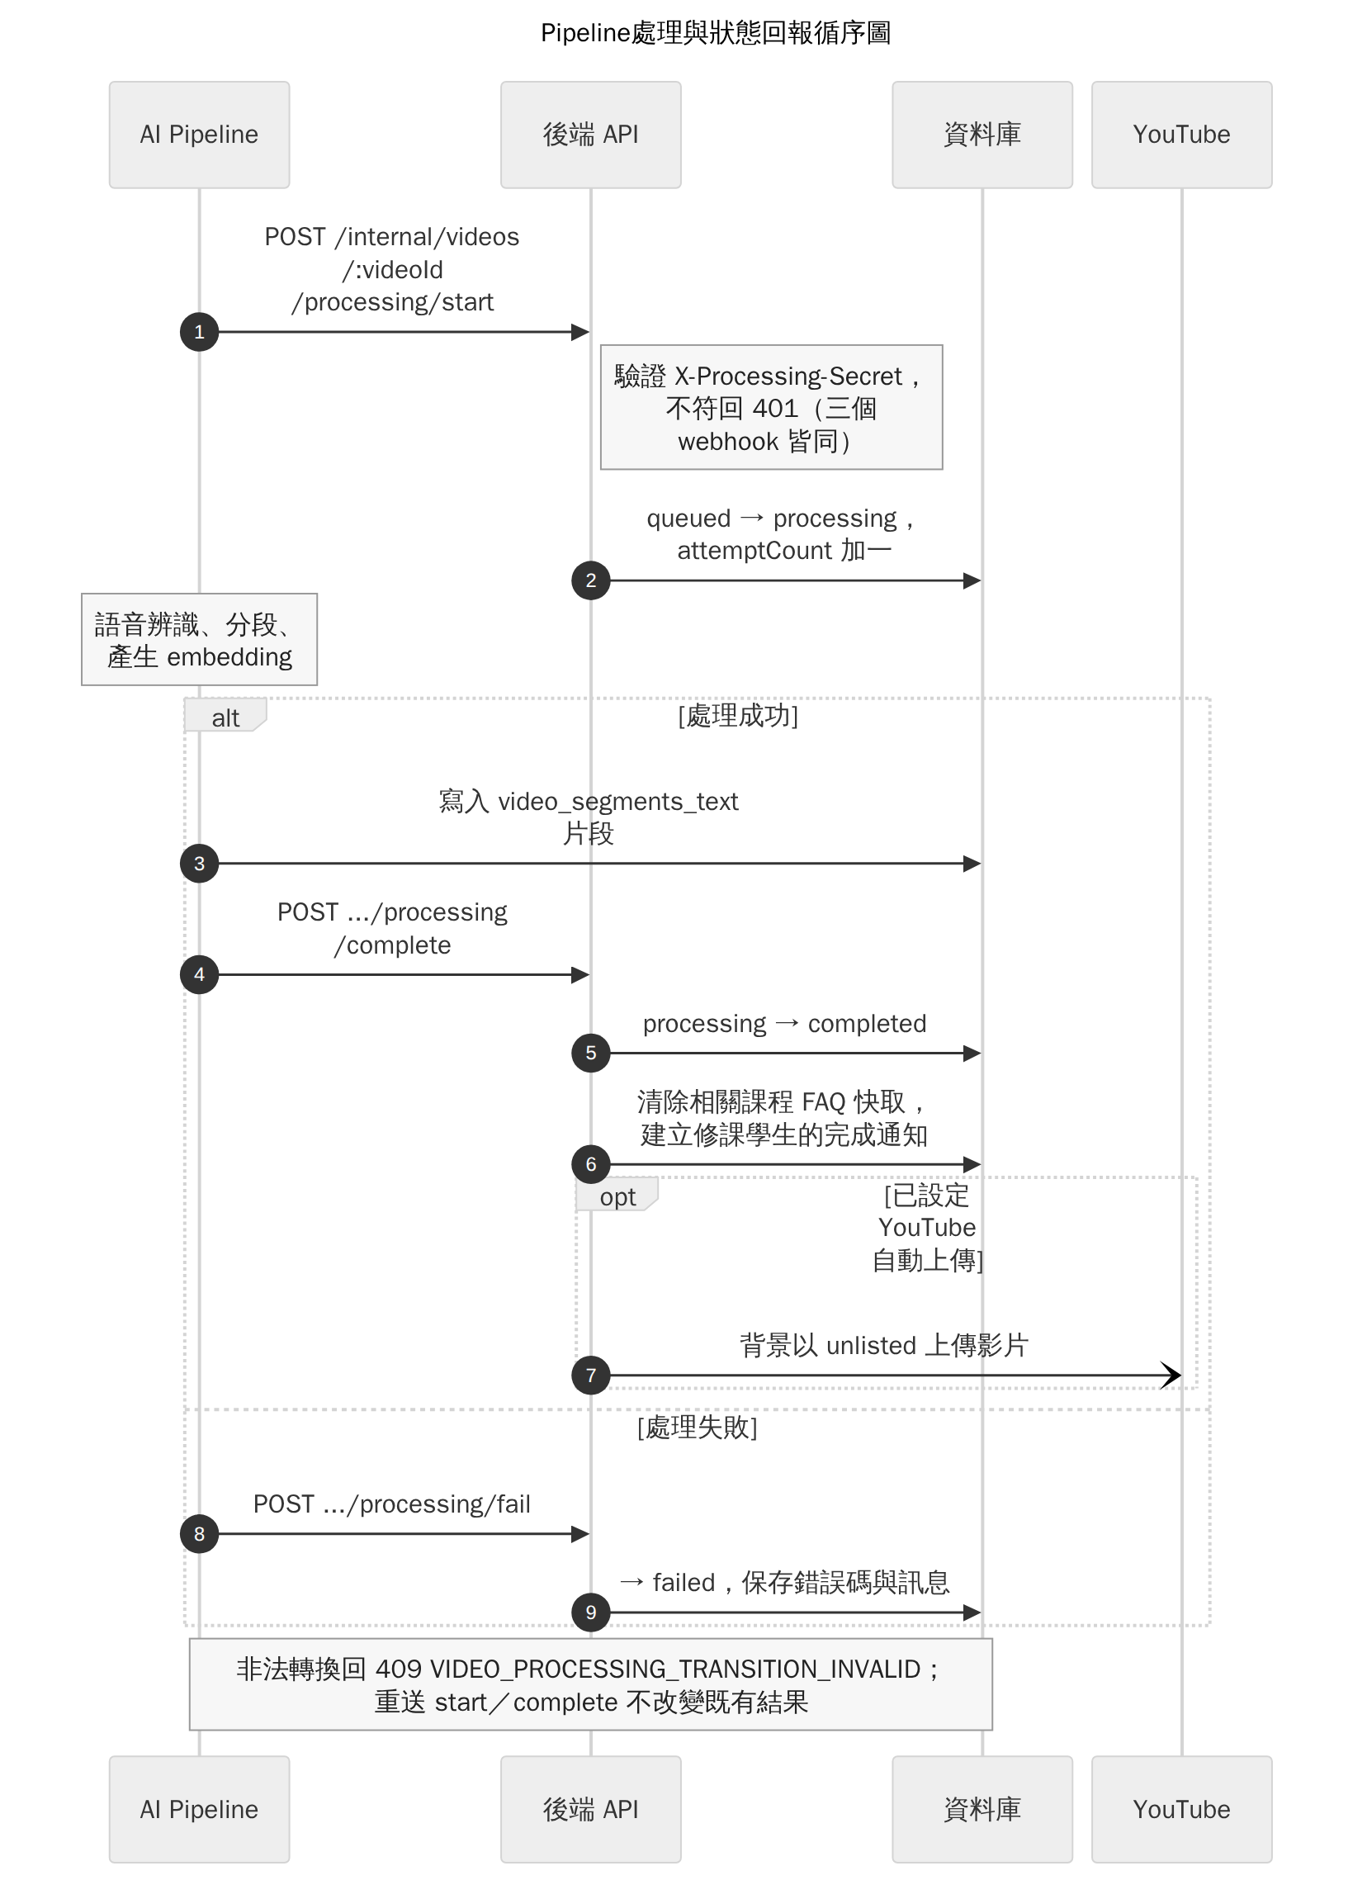
圖 6-1-3b Pipeline 處理與狀態回報循序圖
表 6-1-8 圖6-1-3b 步驟對照
步驟 | 發生什麼 | 錯誤碼或結果
1～2 | Pipeline 開始運算前呼叫 start webhook；後端把 queued 轉為 processing 並累計嘗試次數 | 密鑰錯誤 → 401
（灰框） | 語音辨識、分段、產生 embedding | —
3～6 | 成功：Pipeline 寫入 video_segments_text 後呼叫 complete；後端轉為 completed，清除相關課程 FAQ 快取並通知修課學生 | —
7 | （opt）已設定 YouTube 自動上傳時，背景以 unlisted 上傳 | 上傳結果不影響處理狀態
8～9 | 失敗：Pipeline 呼叫 fail，後端保存 failed 與錯誤訊息 | —
（底部灰框） | 狀態機只允許合法轉換；重送 start／complete 不重複計數 | 409 VIDEO_PROCESSING_TRANSITION_INVALID
設計理由：processing 由 Pipeline 實際開始時回報，而不是在排程時設定，狀態反映的是真正在運算的影片；完成回報會清除 FAQ 快取，因為片段更新後舊答案可能過時。webhook 允許重送，Pipeline 在通知失敗時重試不會破壞既有結果。

6-1-4 學生網頁觀看與提問
對應 UC-04（表5-3-4）。開啟影片與送出提問是兩個獨立觸發，分成圖6-1-4a、圖6-1-4b；提問的 FAQ 快取、檢索與生成是網頁與 LINE 共用的段落，另畫成圖6-1-4c 供兩者引用。
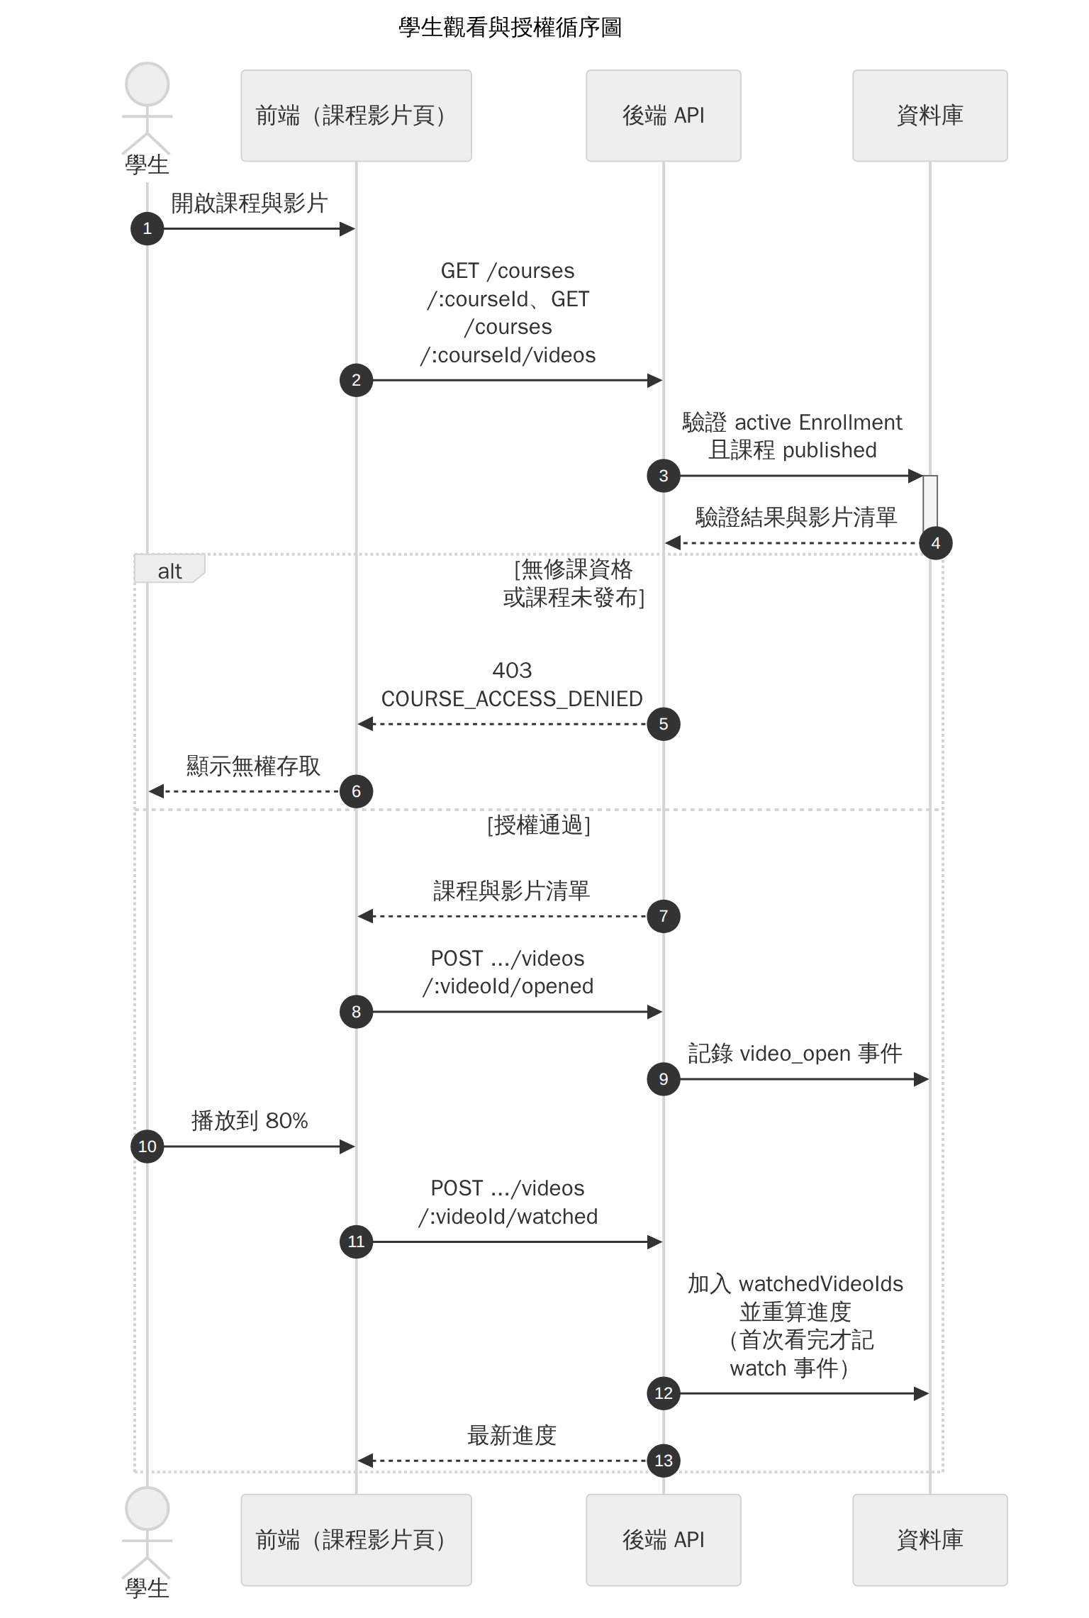
圖 6-1-4a 學生觀看與授權循序圖
表 6-1-9 圖6-1-4a 步驟對照
步驟 | 發生什麼 | 錯誤碼或結果
1～4 | 學生開啟課程；後端驗證 active Enrollment 且課程 published | —
5～6 | 無修課資格或課程未發布 | 403 COURSE_ACCESS_DENIED
7～9 | 回傳課程與影片清單；前端記錄一次開啟事件 | video_open
10～13 | 播放到 80% 時回報 watched；後端更新看過的影片並重算進度，首次看完才記 watch 事件 | 最新進度
設計理由：開啟次數與完成進度分開記錄，管理員統計看的是每次開啟，學生進度只在看到 80% 時才前進，重複觀看不會重複計入 watch 事件。
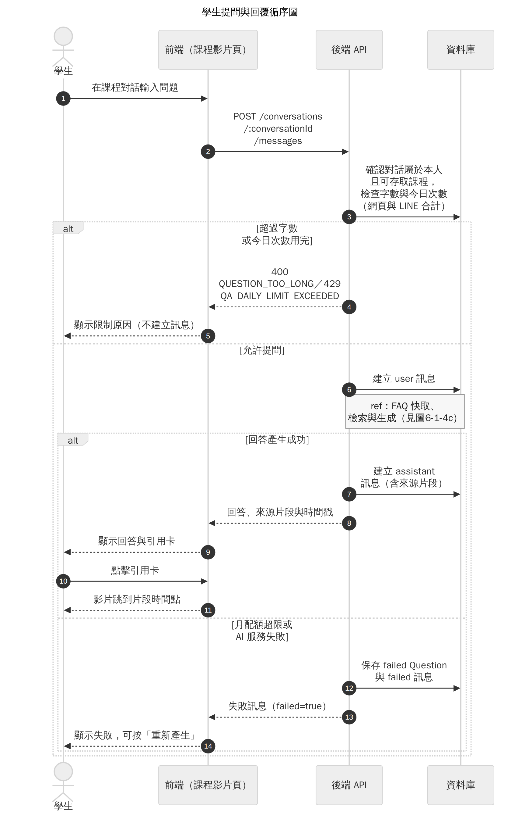
圖 6-1-4b 學生提問與回覆循序圖
表 6-1-10 圖6-1-4b 步驟對照
步驟 | 發生什麼 | 錯誤碼或結果
1～3 | 學生在課程對話送出問題；後端確認對話屬於本人且仍可存取課程，檢查字數與今日次數（網頁與 LINE 合計） | 對話不屬於本人 → 403 CONVERSATION_ACCESS_DENIED
4～5 | 超過字數或今日次數用完，不建立任何訊息 | 400 QUESTION_TOO_LONG／429 QA_DAILY_LIMIT_EXCEEDED
6 | 建立 user 訊息，接著執行圖6-1-4c（灰框 ref） | —
7～11 | 回答產生成功：建立含來源片段的 assistant 訊息；學生點擊引用卡，影片跳到片段時間點 | 回答、來源片段與時間戳
12～14 | 月配額超限或 AI 服務失敗：保存 failed 提問紀錄與訊息 | failed=true，可按「重新產生」
設計理由：每次提問都重新驗證課程存取權，撤銷修課或課程下架在下一次提問立即生效。每日次數在進入快取判斷之前檢查，快取命中的提問同樣計入；失敗的回答不扣次數，重新產生成功才計入。
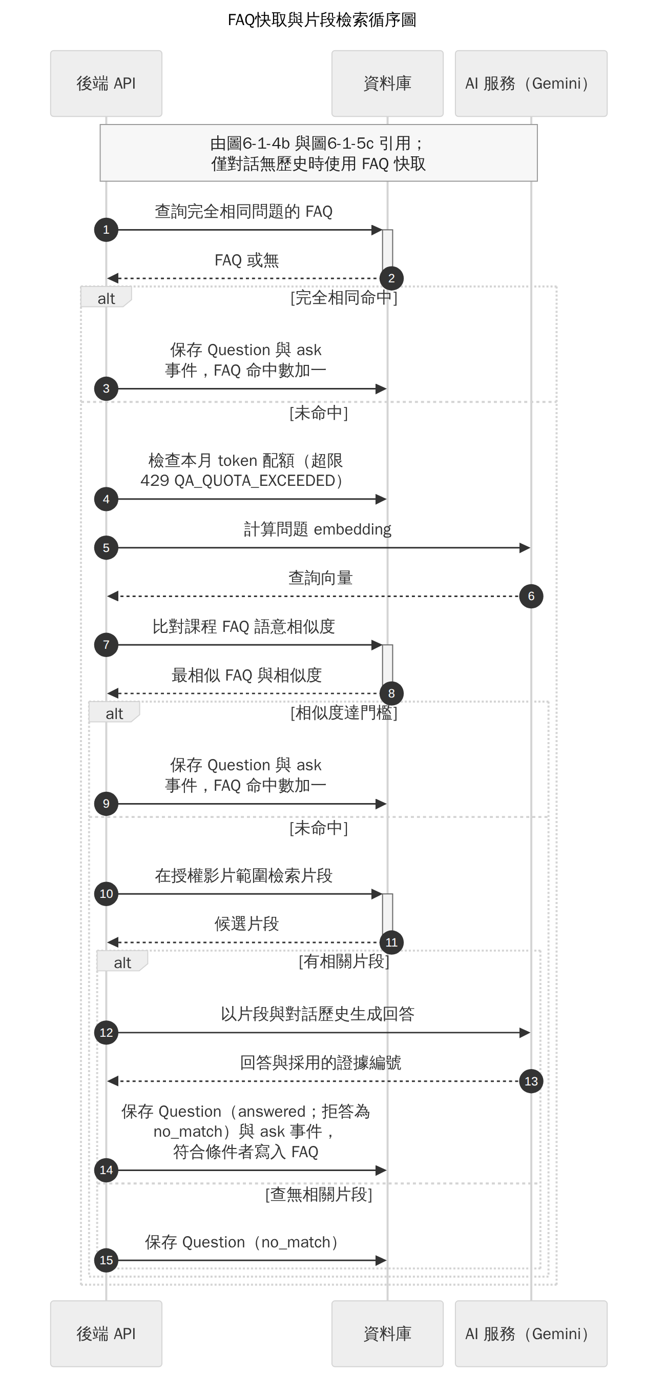
圖 6-1-4c FAQ 快取與片段檢索循序圖
表 6-1-11 圖6-1-4c 步驟對照
步驟 | 發生什麼 | 錯誤碼或結果
1～3 | 第一層：以正規化後完全相同的文字查詢課程 FAQ，命中即保存提問紀錄並累加命中數 | 不呼叫 AI 服務
4 | 未命中才檢查本月 token 配額 | 429 QA_QUOTA_EXCEEDED
5～9 | 第二層：請 AI 服務計算問題 embedding，比對課程 FAQ 語意相似度，達門檻即採用快取答案 | —
10～11 | 兩層都未命中：只在該課程授權影片範圍內檢索片段 | —
12～14 | 有相關片段：以片段與對話歷史生成回答，AI 服務一併回傳實際採用的證據編號；符合條件者寫入 FAQ | answered；罐頭拒答記為 no_match 且不寫 FAQ
15 | 查無相關片段 | no_match，前端提示換個問法
設計理由：快取只用於對話中沒有歷史訊息的提問，追問一律重新檢索，避免把依賴上下文的答案給其他學生。月配額只保護真正會呼叫 AI 服務的路徑，所以排在第一層快取之後；引用只來自本次實際採用的片段，不會出現檢索範圍以外的內容。

6-1-5 LINE 綁定與課程問答
對應 UC-05（表5-3-5）。綁定、切換課程與提問是學生在 LINE 上的三種獨立操作，分成圖6-1-5a～6-1-5c。LINE 平台負責轉送學生訊息，並把後端的回覆送回學生。
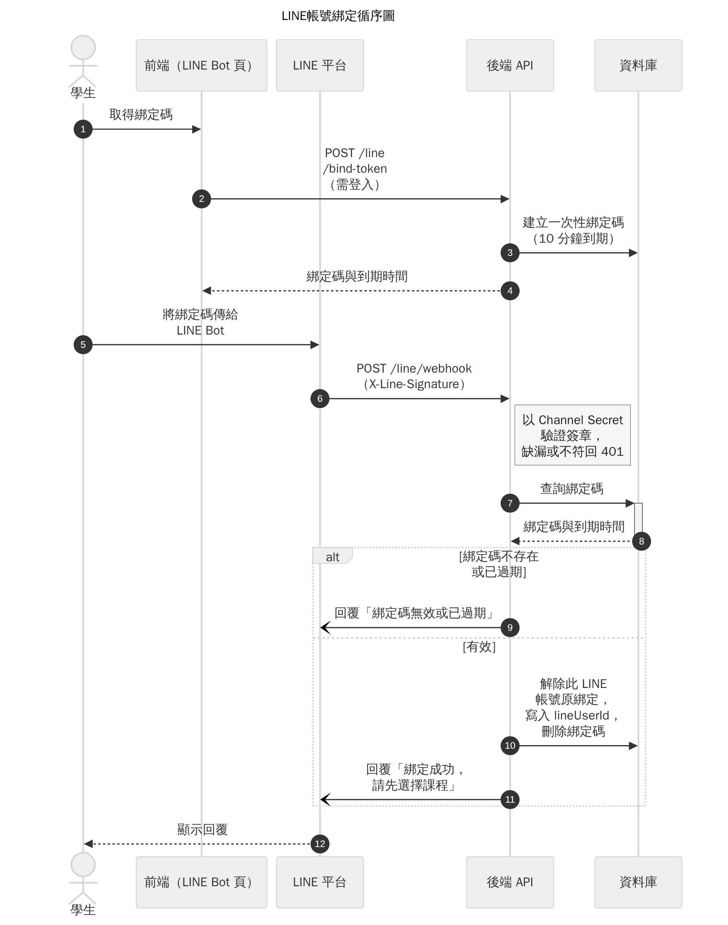
圖 6-1-5a LINE 帳號綁定循序圖
表 6-1-12 圖6-1-5a 步驟對照
步驟 | 發生什麼 | 錯誤碼或結果
1～4 | 已登入的學生在網頁取得一次性綁定碼（10 分鐘到期） | —
5～6 | 學生把綁定碼傳給 LINE Bot，LINE 平台以 webhook 送達後端 | —
（灰框） | 以 Channel Secret 驗證 HMAC 簽章（每次 webhook 皆同） | 401 LINE_SIGNATURE_MISSING／LINE_SIGNATURE_INVALID
7～9 | 查詢綁定碼；不存在或已過期 | 回覆「綁定碼無效或已過期」
10～12 | 解除此 LINE 帳號原綁定、寫入 lineUserId、刪除已用綁定碼 | 回覆「綁定成功，請先選擇課程」
設計理由：簽章確保訊息確實來自 LINE 平台，一次性綁定碼確保是本人在網頁端主動發起；同一個 LINE 帳號改綁時以最新一次為準，先解除舊綁定再寫入，避免違反 lineUserId 的唯一限制。
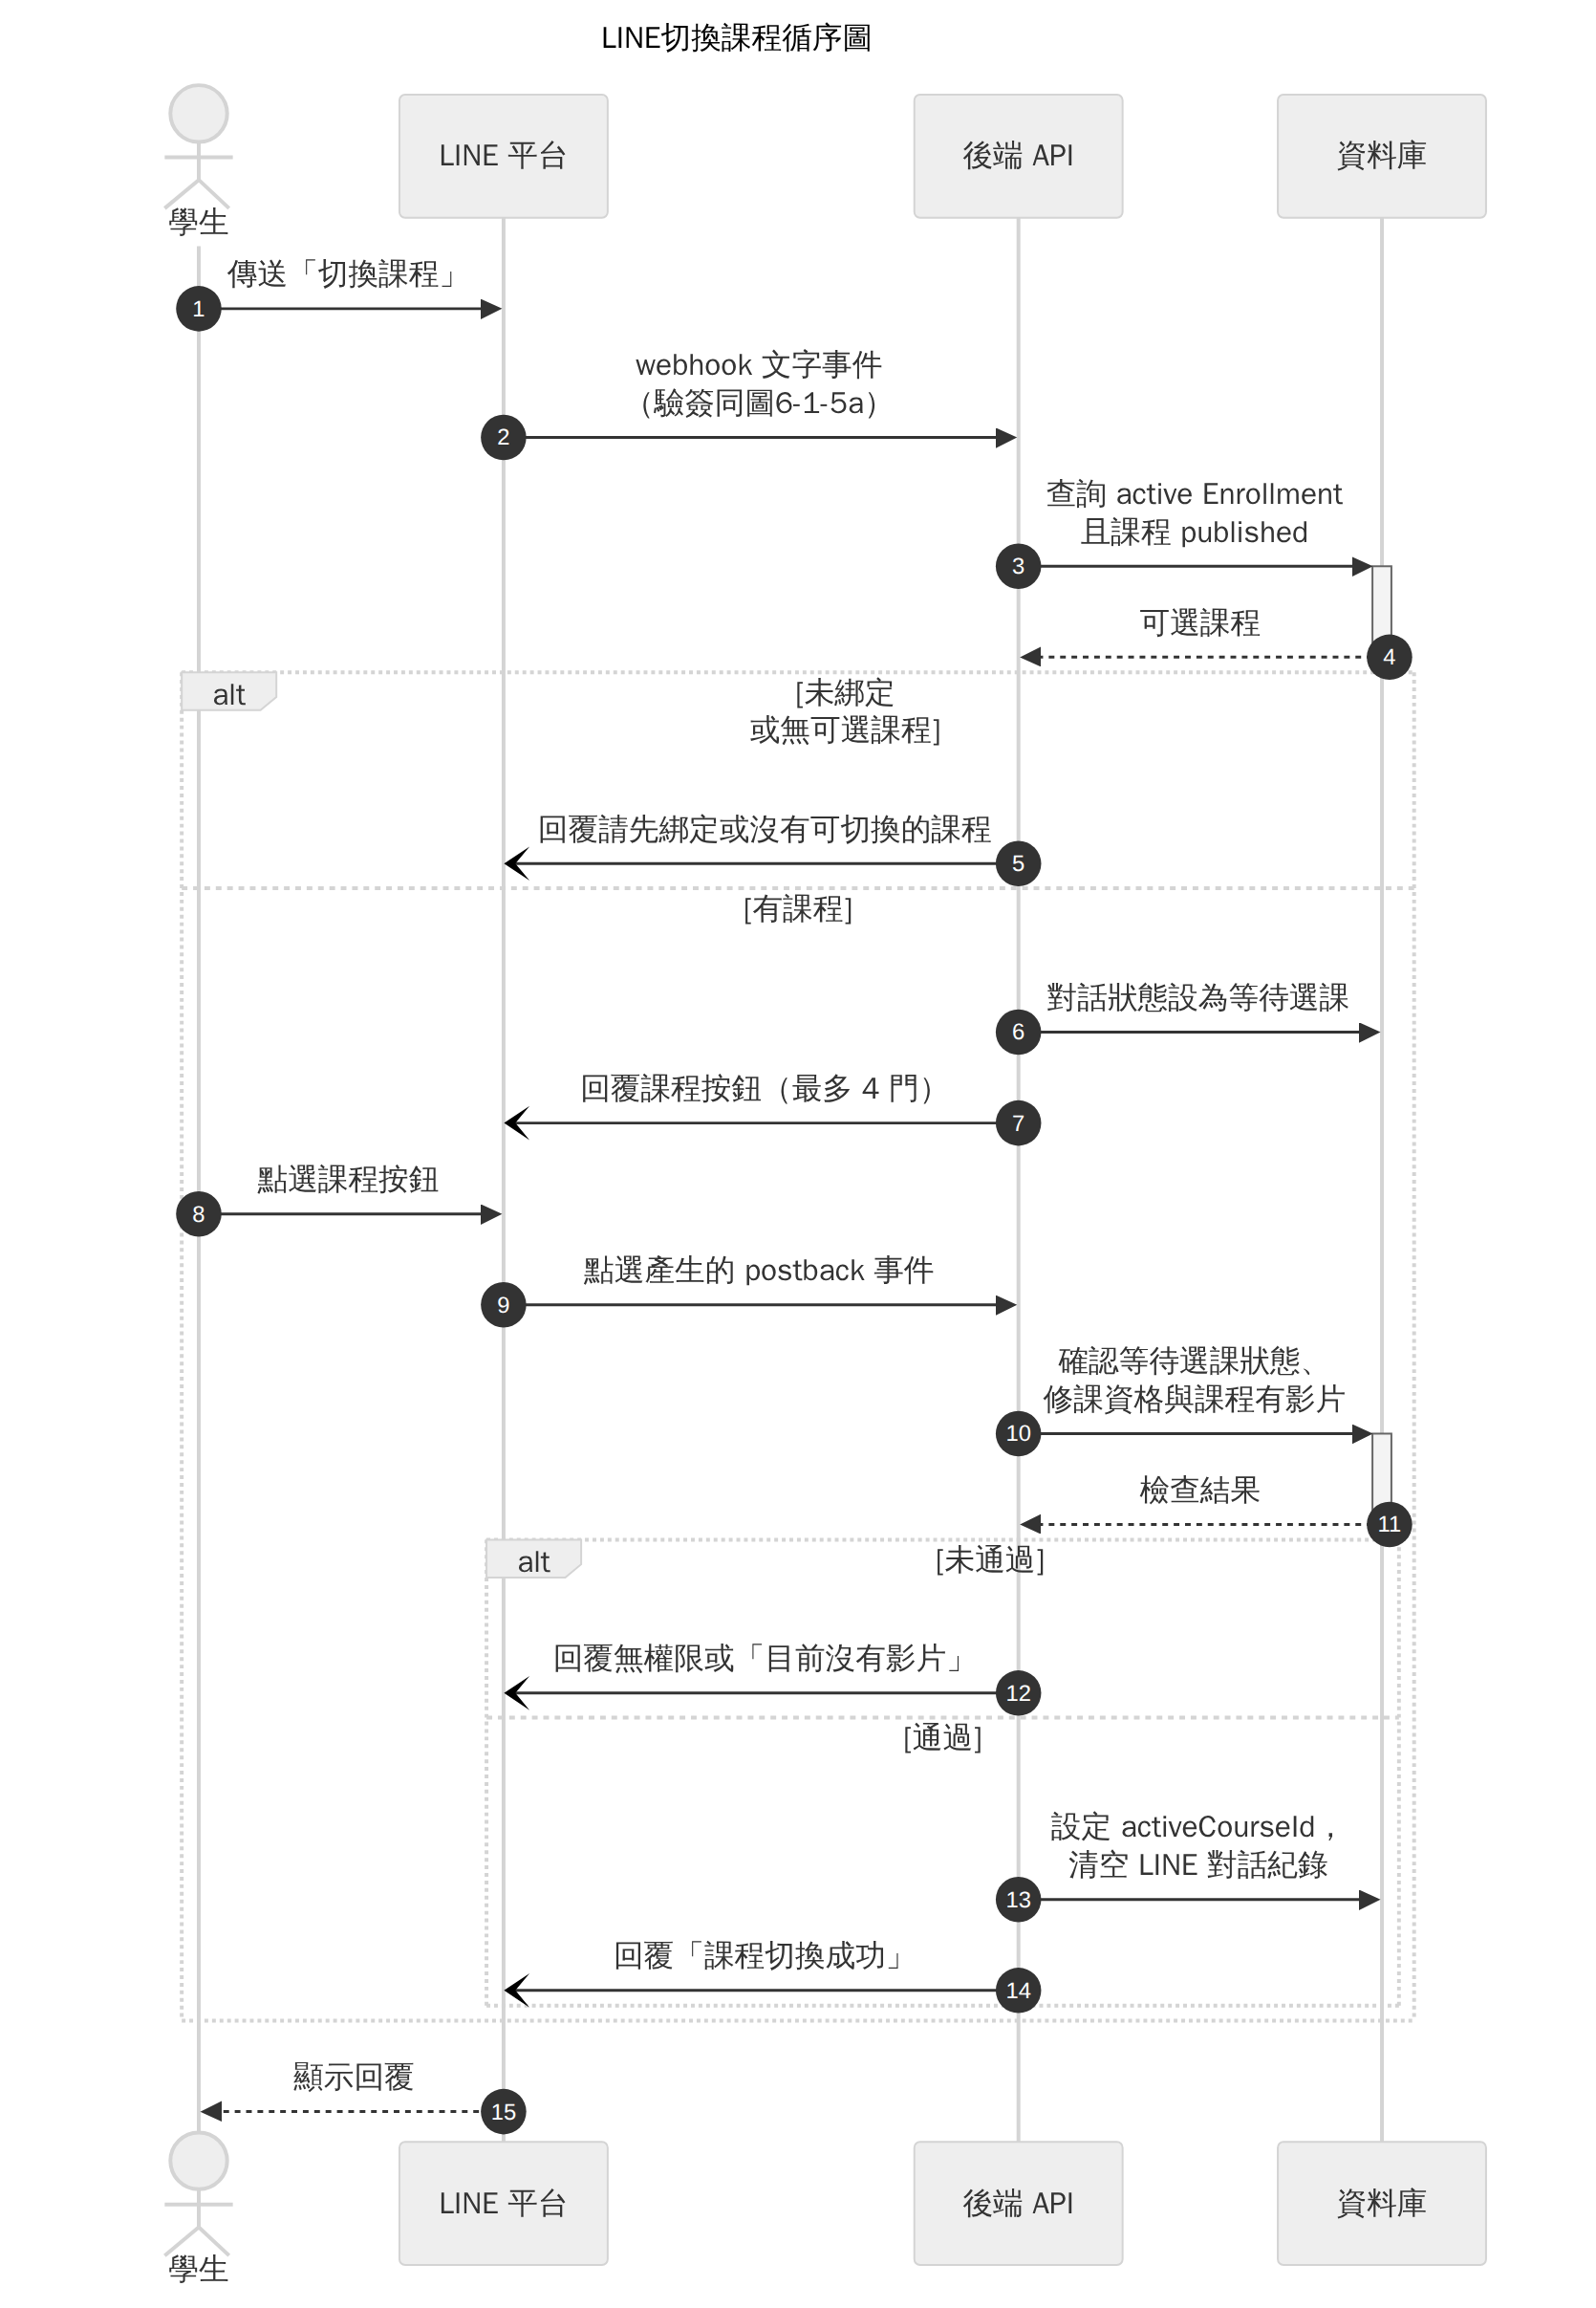
圖 6-1-5b LINE 切換課程循序圖
表 6-1-13 圖6-1-5b 步驟對照
步驟 | 發生什麼 | 錯誤碼或結果
1～4 | 學生傳送「切換課程」；後端查詢 active Enrollment 且 published 的課程 | —
5 | 未綁定或沒有可選課程 | 回覆操作提示
6～7 | 對話狀態設為等待選課，回覆課程按鈕 | 最多 4 門（LINE 按鈕範本上限）
8～11 | 學生點選按鈕；後端確認處於等待選課狀態、修課資格有效且課程有影片 | —
12 | 任一項未通過 | 回覆無權限或「目前沒有影片」
13～15 | 設定目前課程並清空 LINE 對話紀錄 | 回覆「課程切換成功」
設計理由：按鈕回傳的 postback 可被偽造，因此點選後再驗證一次狀態與修課資格；沒有影片的課程不設為目前課程，學生不會在空課程上得到無意義的回答。
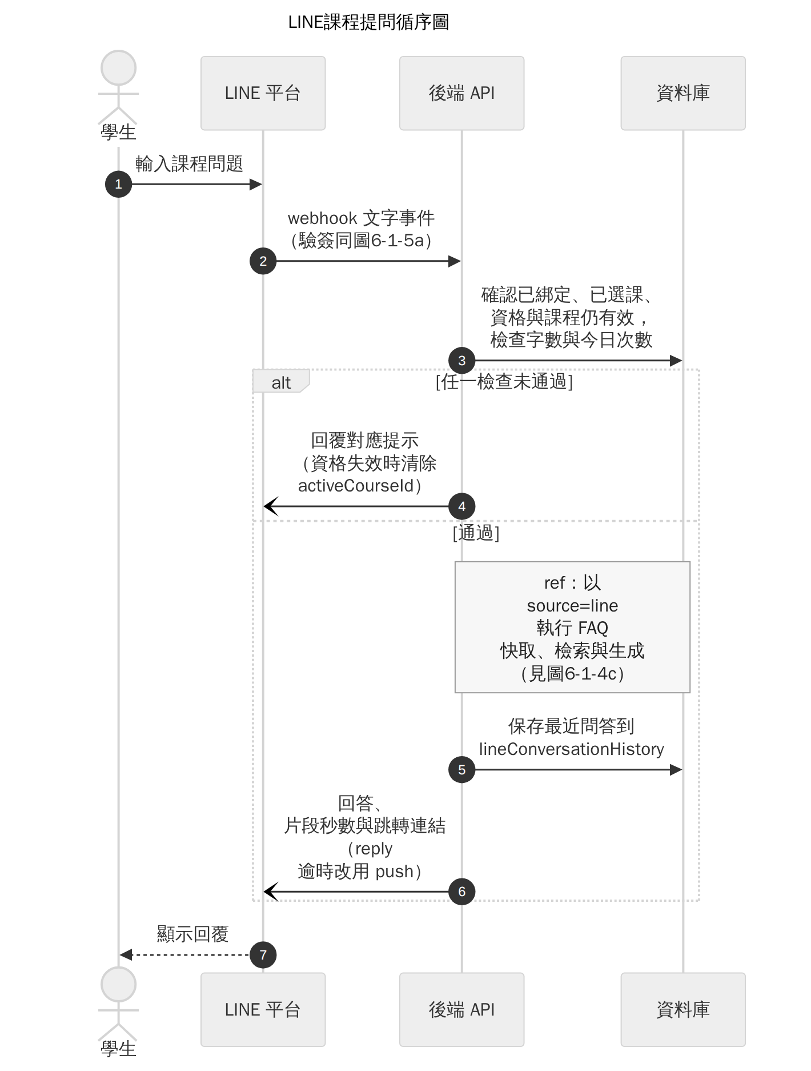
圖 6-1-5c LINE 課程提問循序圖
表 6-1-14 圖6-1-5c 步驟對照
步驟 | 發生什麼 | 錯誤碼或結果
1～3 | 學生輸入問題；後端確認已綁定、已選課、資格與課程仍有效，並檢查字數與今日次數 | —
4 | 任一檢查未通過 | 回覆對應提示；資格失效時清除目前課程
（灰框 ref） | 以 source=line 執行圖6-1-4c 的 FAQ 快取、檢索與生成 | —
5 | 保存最近問答，作為下一次追問的上下文 | —
6～7 | 回覆答案、片段秒數與跳轉連結 | reply token 逾時改用 push
設計理由：LINE 與網頁共用同一套課程授權、次數限制與問答流程，只有傳遞管道與對話紀錄存放位置不同，檢索與回答邏輯只維護一份。AI 回答可能需要十餘秒，LINE 的回覆憑證可能已逾時，因此改用主動推播送出同一則回答。

6-1-6 個人資料與通知
對應 UC-06（表5-3-6）。修改個人資料、忘記密碼與讀取通知是三個獨立入口，分成圖6-1-6a～6-1-6c，三種角色共用。
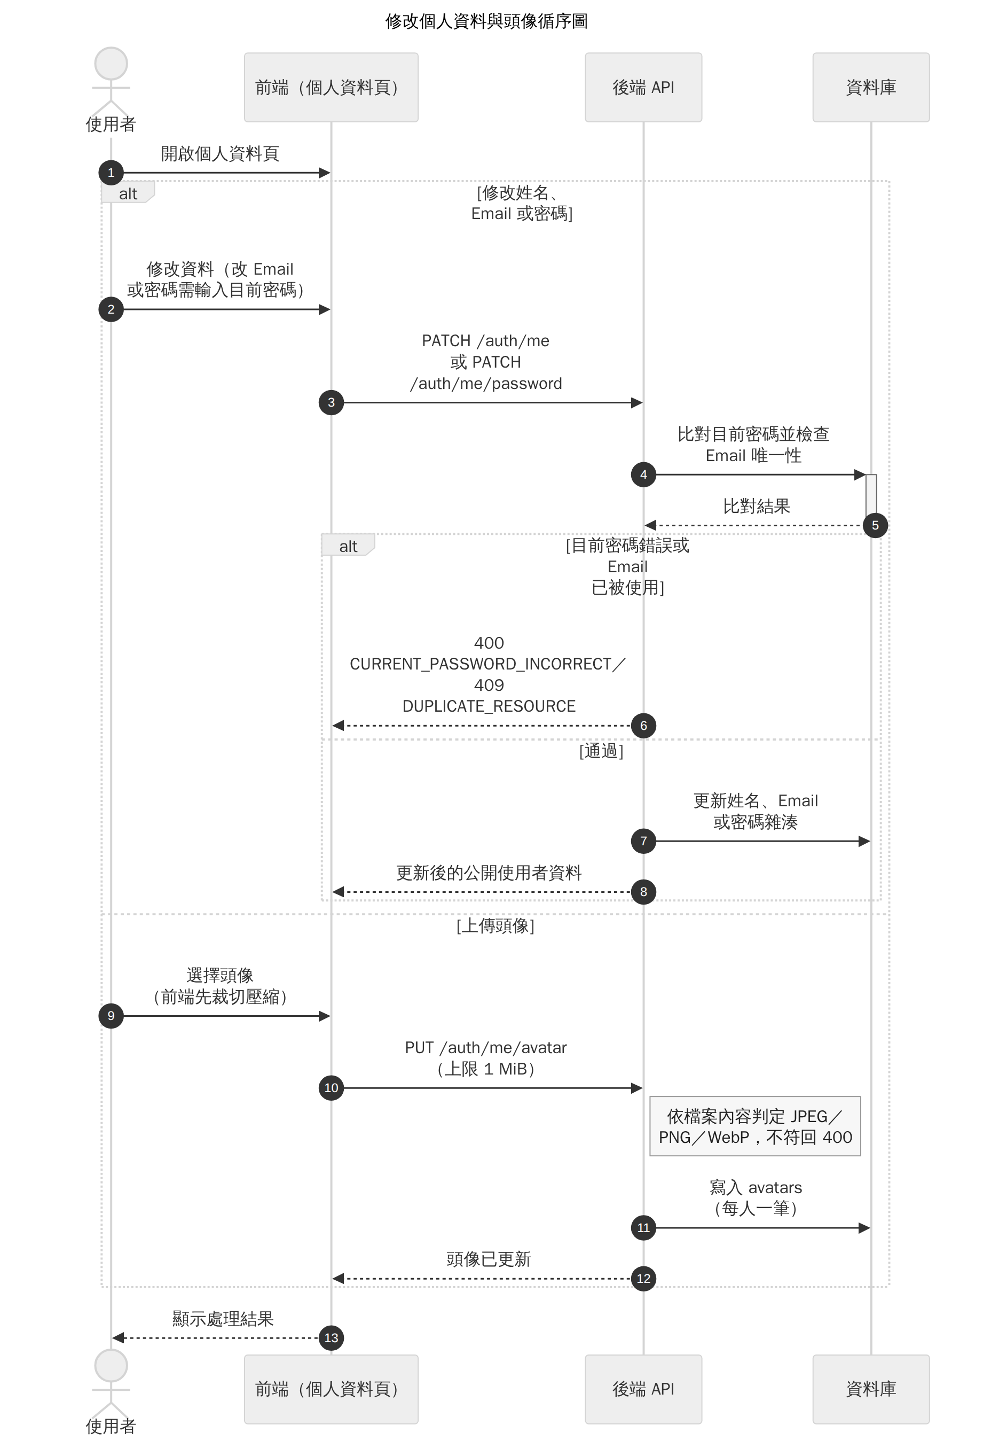
圖 6-1-6a 修改個人資料與頭像循序圖
表 6-1-15 圖6-1-6a 步驟對照
步驟 | 發生什麼 | 錯誤碼或結果
1 | 開啟個人資料頁 | —
2～5 | 修改姓名、Email 或密碼；改 Email 或密碼需輸入目前密碼，後端比對並檢查 Email 唯一性 | —
6 | 目前密碼錯誤或 Email 已被使用 | 400 CURRENT_PASSWORD_INCORRECT／409 DUPLICATE_RESOURCE
7～8 | 更新姓名、Email 或密碼雜湊 | 更新後的公開使用者資料
9～10 | 上傳頭像（前端先裁切壓縮，後端上限 1 MiB） | 超過大小 → 413 AVATAR_TOO_LARGE；宣告型別不允許 → 400 INVALID_AVATAR_TYPE
（灰框） | 依檔案內容判定 JPEG／PNG／WebP，與宣告型別不符即拒絕 | 400 INVALID_AVATAR_FILE
11～13 | 頭像寫入 avatars（每人一筆） | 頭像已更新
設計理由：只改姓名不需要密碼，但改 Email 與密碼都涉及帳號控制權，必須先證明持有目前密碼。頭像依檔案內容而非副檔名判斷型別，讀取時需登入且只能讀自己的頭像。
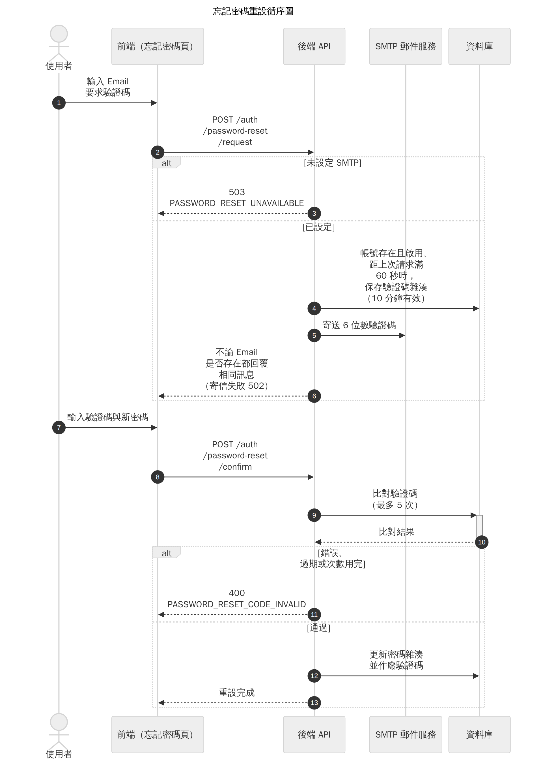
圖 6-1-6b 忘記密碼重設循序圖
表 6-1-16 圖6-1-6b 步驟對照
步驟 | 發生什麼 | 錯誤碼或結果
1～2 | 使用者（未登入）輸入 Email 要求驗證碼 | —
3 | 未設定 SMTP | 503 PASSWORD_RESET_UNAVAILABLE
4～5 | 帳號存在且啟用、距上次請求滿 60 秒時，保存驗證碼雜湊（10 分鐘有效）並寄出 6 位數驗證碼 | —
6 | 不論 Email 是否存在都回覆相同訊息 | 寄信失敗 → 502 PASSWORD_RESET_EMAIL_FAILED
7～10 | 輸入驗證碼與新密碼，後端比對（最多 5 次） | —
11 | 錯誤、過期或次數用完 | 400 PASSWORD_RESET_CODE_INVALID
12～13 | 更新密碼雜湊並作廢驗證碼 | 重設完成
設計理由：回覆不區分 Email 是否存在，避免被用來探測帳號；60 秒的重送間隔與 5 次錯誤上限，分別防止信箱被灌爆與驗證碼被暴力猜測。
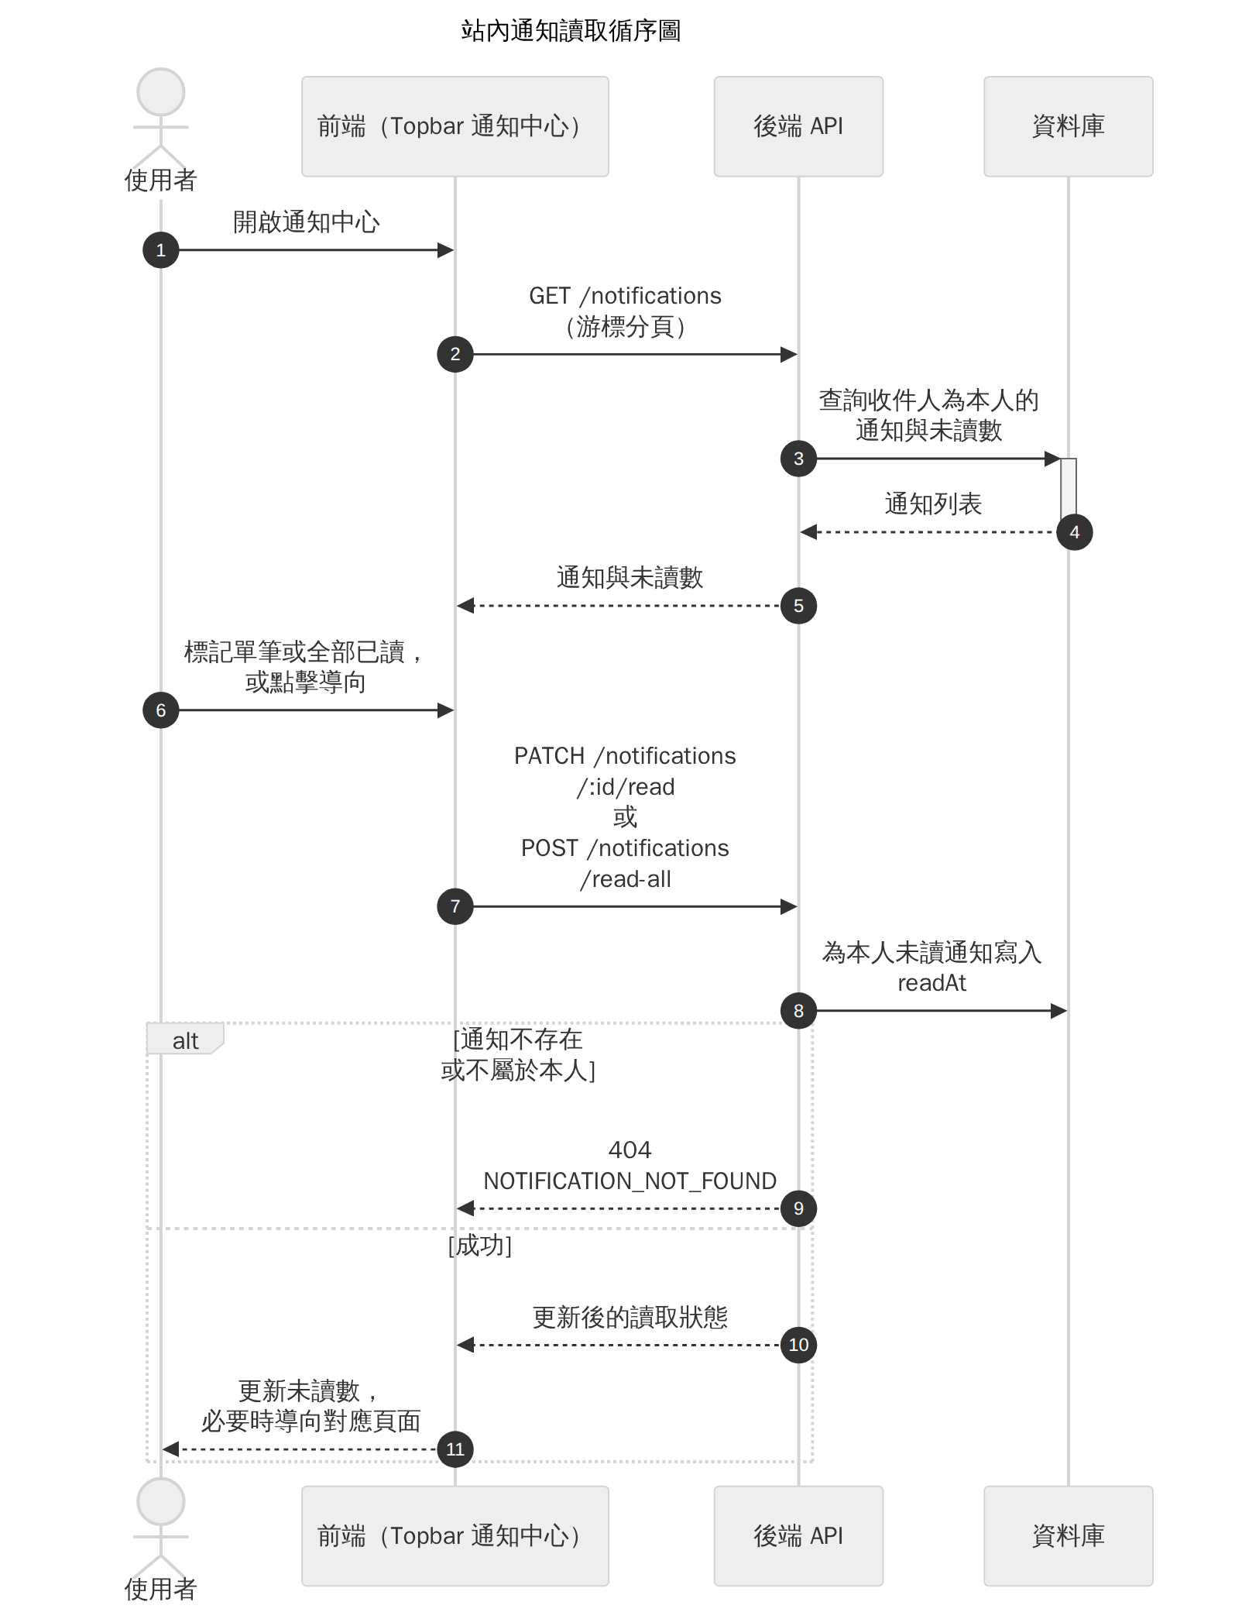
圖 6-1-6c 站內通知讀取循序圖
表 6-1-17 圖6-1-6c 步驟對照
步驟 | 發生什麼 | 錯誤碼或結果
1～5 | 開啟通知中心；後端只查詢收件人為本人的通知，以游標分頁並附未讀數 | 游標格式錯誤 → 400 VALIDATION_ERROR
6～8 | 標記單筆或全部已讀；後端只為本人未讀通知寫入 readAt | —
9 | 通知不存在或不屬於本人 | 404 NOTIFICATION_NOT_FOUND
10～11 | 回傳讀取狀態，前端更新未讀數並視需要導向對應頁面 | —
設計理由：通知是依收件人各自建立的文件，一位使用者標記已讀不影響其他人；已讀以 readAt 時間記錄，而不是只在畫面上隱藏。

6-1-7 學生短影音瀏覽
對應 UC-07（表5-3-7）。只有一個觸發（開啟短影音牆），不拆圖。
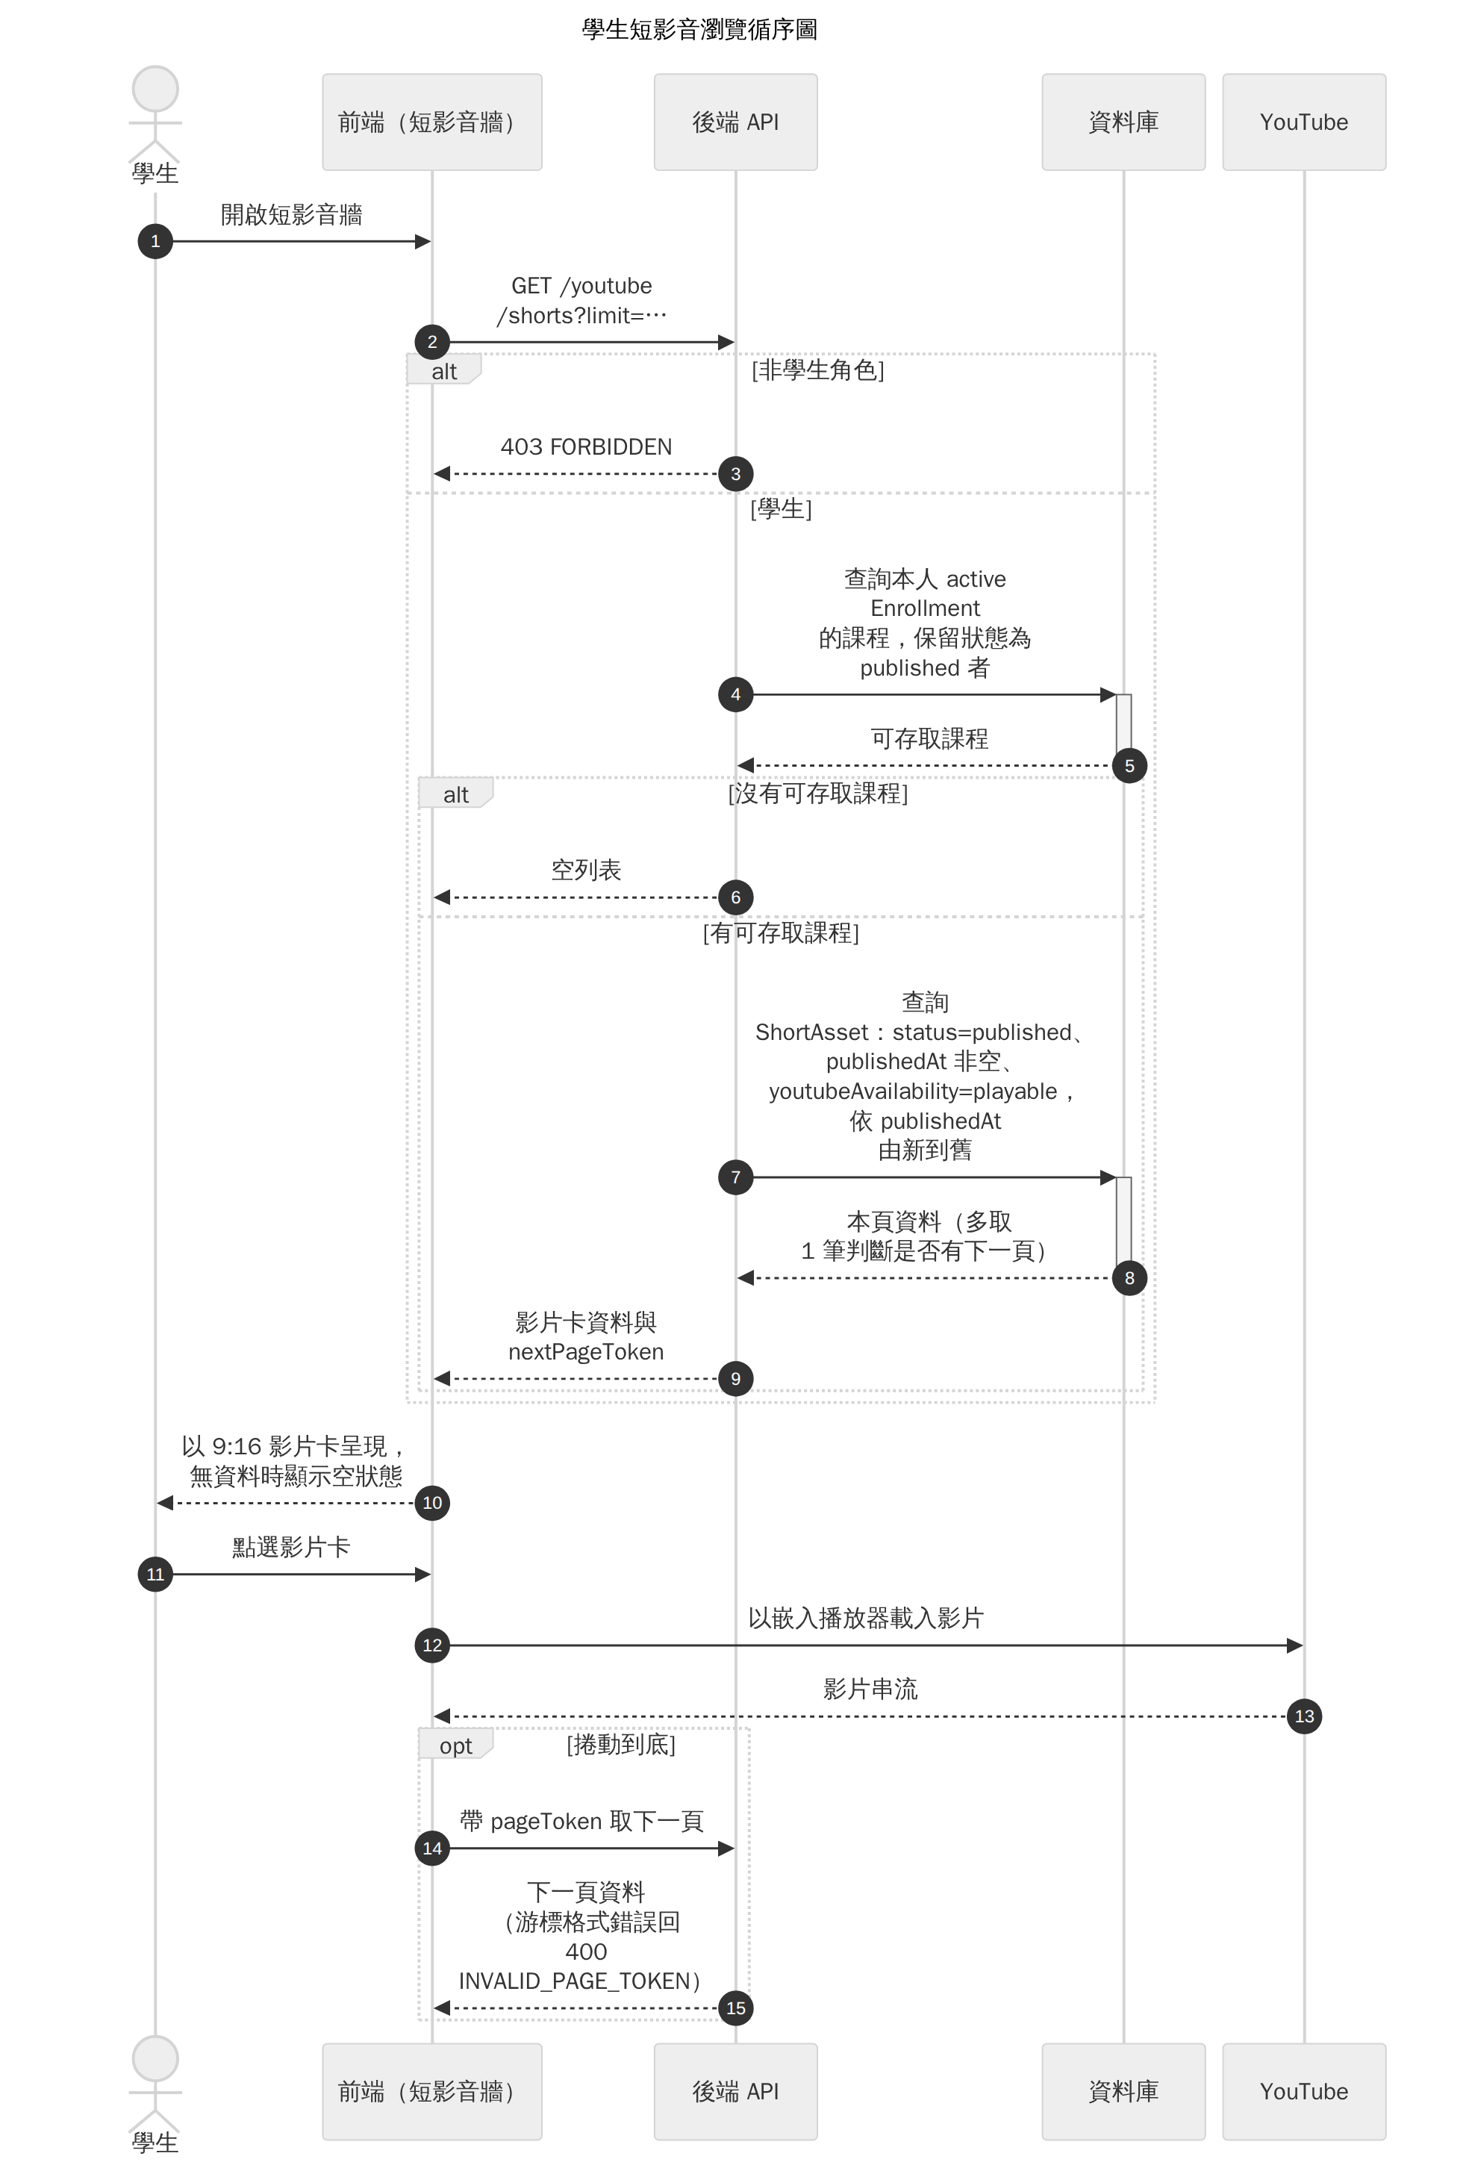
圖 6-1-7 學生短影音瀏覽循序圖
表 6-1-18 圖6-1-7 步驟對照
步驟 | 發生什麼 | 錯誤碼或結果
1～2 | 學生開啟短影音牆 | —
3 | 非學生角色 | 403 FORBIDDEN
4～6 | 取本人 active Enrollment 且 published 的課程；沒有任何可存取課程 | 空列表
7～9 | 查詢 status 為 published、publishedAt 非空且 YouTube 可播放的 ShortAsset，依發布時間由新到舊，多取 1 筆判斷是否有下一頁 | 影片卡資料與 nextPageToken
10～13 | 以 9:16 影片卡呈現，點選後由 YouTube 嵌入播放器載入 | 無資料時顯示空狀態
14～15 | 捲動到底時帶 pageToken 取下一頁 | 游標格式錯誤 → 400 INVALID_PAGE_TOKEN
設計理由：篩選分兩段，修課授權與成品上架狀態各自獨立變化，任一條件不成立影片就從牆上消失。另有一個圖外的背景排程會定期向 YouTube 查詢影片狀態並寫回可播放狀態，被下架或設為私人的影片因此會自動從牆上移除。

6-1-8 短影音腳本與成品審核
對應 UC-08（表5-3-8）。腳本生成、成品上傳與成品審核是三個依序但獨立的操作，分成圖6-1-8a～6-1-8c。三張圖涉及的腳本相關 API 都受功能旗標控制，關閉時一律回 404。
圖 6-1-8a 短影音證據凍結與腳本生成循序圖
表 6-1-19 圖6-1-8a 步驟對照
步驟 | 發生什麼 | 錯誤碼或結果
1～3 | 教師選擇由課程提問彙整的候選主題；後端檢索並擴展鄰接片段，凍結證據，建立 ShortScript | evidence_ready
4 | 沒有候選或證據不足 | 422 SHORT_SCRIPT_NO_CANDIDATE／SHORT_SCRIPT_EVIDENCE_EMPTY
5 | 回傳腳本主題與凍結證據 | —
6～9 | 生成腳本：後端把凍結證據交給 AI 服務；引用越界時重新生成，最多共 3 次 | —
10 | 仍引用越界或格式錯誤 | 502 SHORT_SCRIPT_CITATION_INVALID／SHORT_SCRIPT_OUTPUT_INVALID
11～12 | 新增腳本版本 | generated
設計理由：腳本只能引用事先凍結的片段，內容可回溯到具體的課程逐字稿，而不是讓生成模型自由發揮；證據在生成前凍結，同一主題重新生成時使用的是同一批證據。
圖 6-1-8b 短影音腳本審核與成品上傳循序圖
表 6-1-20 圖6-1-8b 步驟對照
步驟 | 發生什麼 | 錯誤碼或結果
1～4 | 教師核准、要求修改或放棄；後端依狀態機保存 | 非法轉換 → 409 SHORT_SCRIPT_STATE_INVALID
5～6 | 教師上傳系統外製作的成品，並勾選 AI 揭露與書面同意 | —
7 | 未勾選確認 | 400 SHORT_ASSET_DISCLOSURE_REQUIRED
8 | 腳本尚無任何版本 | 409 SHORT_SCRIPT_STATE_INVALID
9～10 | 建立 ShortAsset（draft、待審核），或為先前退回的成品換代 | 201 等待審核
11～13 | 背景以 unlisted 上傳 YouTube 供預覽，成功時保存影片編號 | —
14 | 上傳失敗時記錄原因 | 確認可安全重試後才可手動重試
設計理由：系統不提供剪輯或渲染，成品由教師在系統外製作；上傳前必須確認 AI 揭露與同意，這兩項記錄在成品上供日後查核。可能已送出影片資料的失敗不自動重試，避免在 YouTube 上產生重複影片。
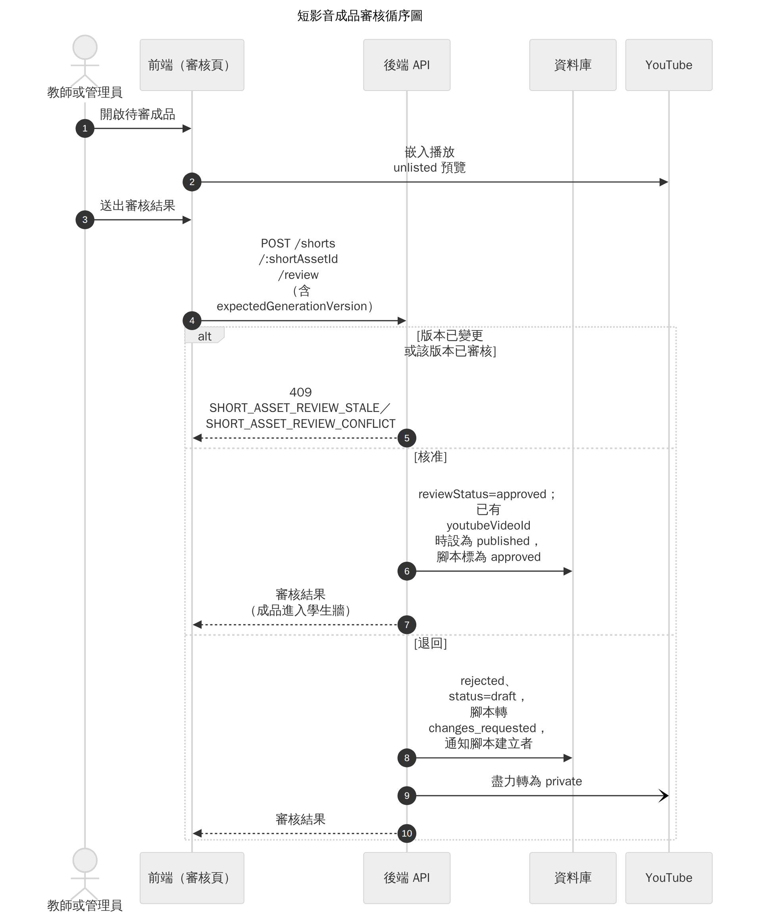
圖 6-1-8c 短影音成品審核循序圖
表 6-1-21 圖6-1-8c 步驟對照
步驟 | 發生什麼 | 錯誤碼或結果
1～4 | 審核者嵌入播放 unlisted 預覽後送出審核結果，請求帶上看到的成品版本 | —
5 | 版本已變更或該版本已審核 | 409 SHORT_ASSET_REVIEW_STALE／SHORT_ASSET_REVIEW_CONFLICT
6～7 | 核准：已有 YouTube 影片時設為 published，腳本標為 approved | 成品進入學生牆（圖6-1-7）
8～10 | 退回：成品回到 draft，腳本轉 changes_requested，通知腳本建立者，並盡力把 YouTube 影片轉為 private | —
設計理由：審核請求帶版本號，避免審到已被換代的舊影片或重複審核；影片尚未上傳完成時核准只記錄結果，待上傳成功再自動上架。腳本核准與成品上架是兩道獨立關卡，成品是否上架只取決於當前版本的審核結果。

6-1-9 管理員維運
對應 UC-09（表5-3-9）。後台授權與使用者管理，以及其他三種資料維運，分成圖6-1-9a、圖6-1-9b。
圖 6-1-9a 管理後台授權與使用者管理循序圖
表 6-1-22 圖6-1-9a 步驟對照
步驟 | 發生什麼 | 錯誤碼或結果
1～4 | 管理員由 /admin 登入（見圖6-1-1b）後開啟後台；後端驗證 JWT，確認帳號存在、啟用且角色為 admin | —
5～6 | token 無效、帳號停用或不存在、角色不是管理員 | 401 INVALID_TOKEN／UNAUTHORIZED 或 403 FORBIDDEN
7～8 | 彙整使用者、影片、提問與近期事件 | 統計、近期事件與服務狀態
9～12 | 修改姓名、角色或停用帳號 | 查無帳號 → 404 NOT_FOUND；角色值不合規 → 400 VALIDATION_ERROR
13 | 前端讀回最新資料確認 | —
設計理由：授權不沿用登入當下的判斷，每一個後台請求都重新查詢帳號狀態，管理員被停用後下一個請求即失效。
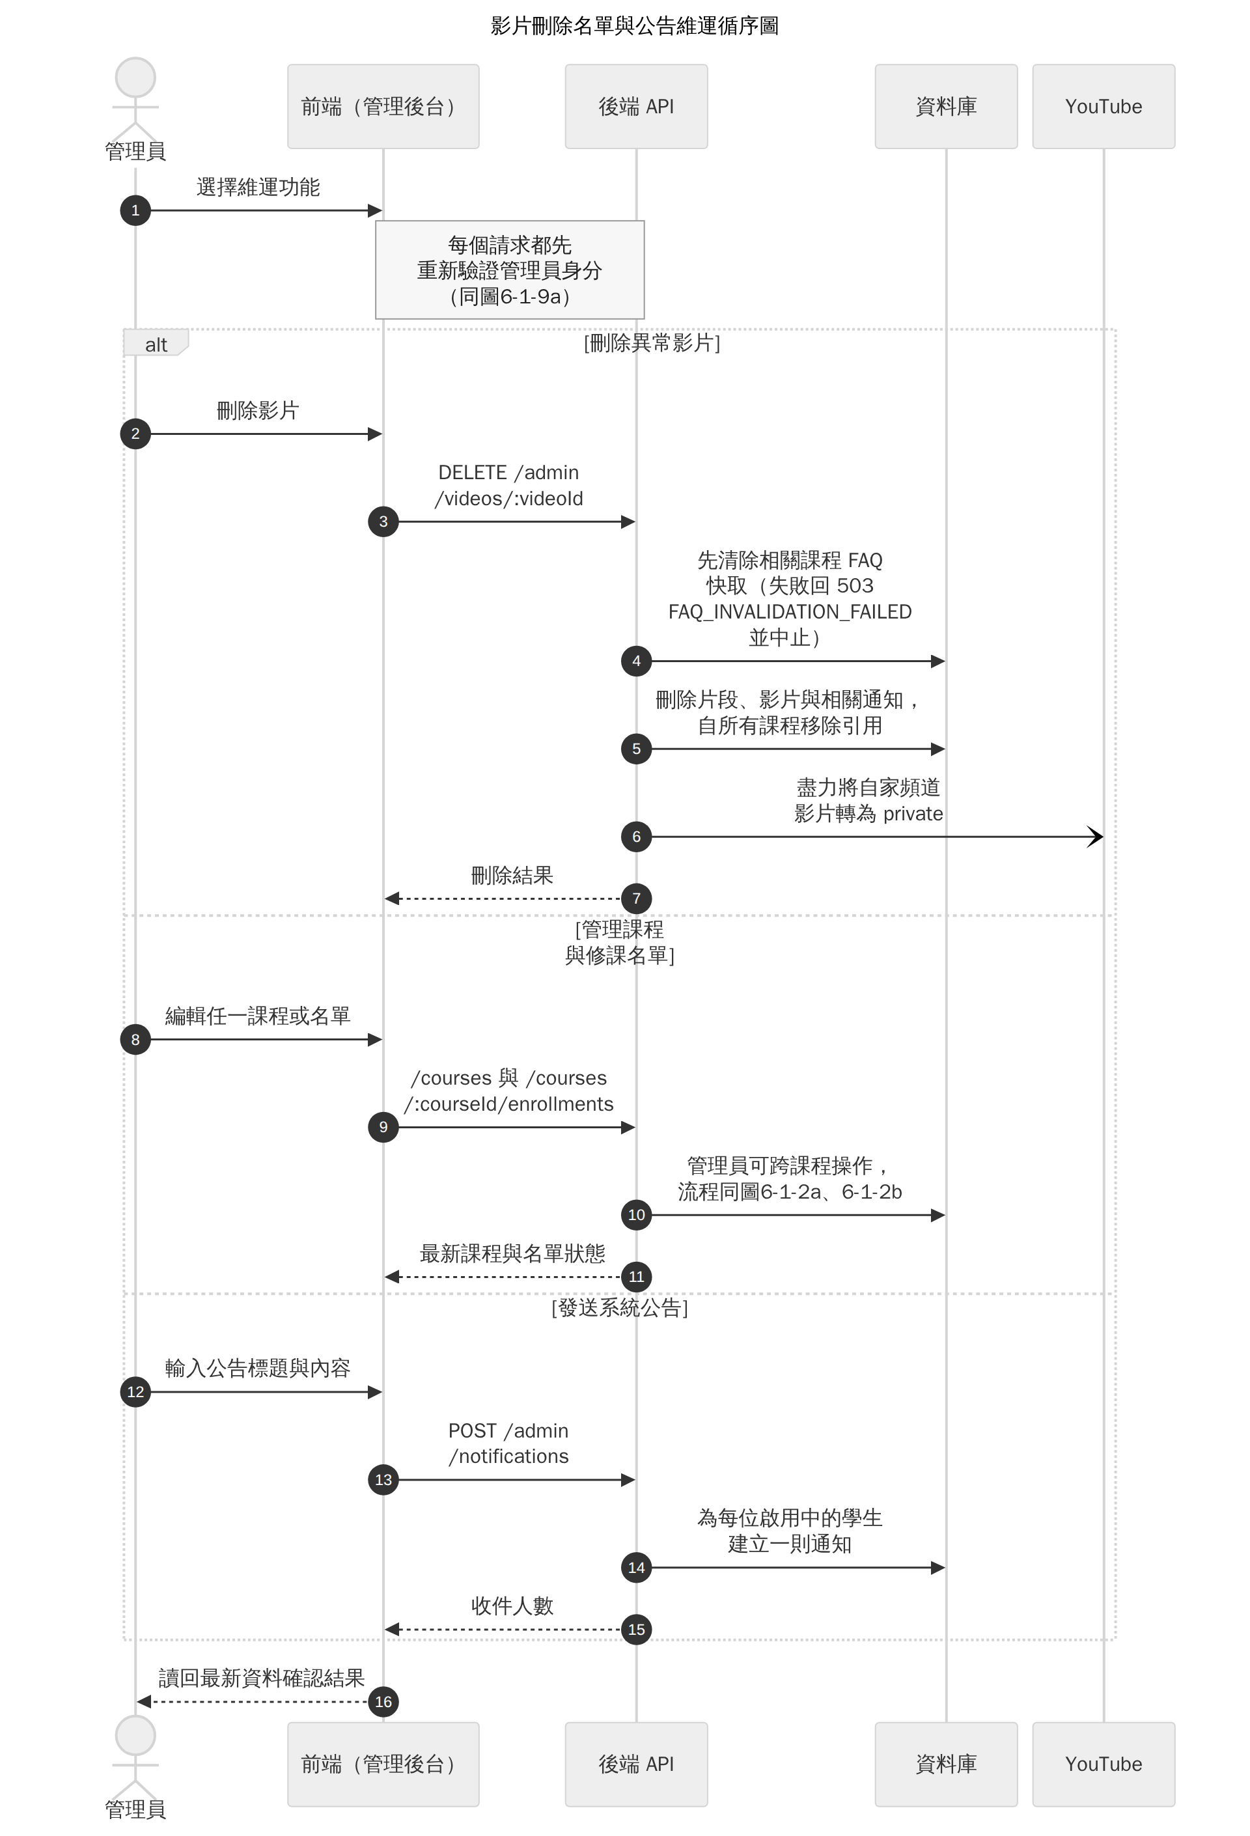
圖 6-1-9b 影片刪除、名單與公告維運循序圖
表 6-1-23 圖6-1-9b 步驟對照
步驟 | 發生什麼 | 錯誤碼或結果
1 | 選擇維運功能（每個請求都先重新驗證管理員身分，同圖6-1-9a） | —
2～4 | 刪除影片：先清除相關課程 FAQ 快取 | 失敗 → 503 FAQ_INVALIDATION_FAILED 並中止
5～7 | 刪除片段、影片與相關通知，自所有課程移除引用，盡力把自家頻道影片轉為 private | 刪除結果
8～11 | 管理課程與修課名單：沿用圖6-1-2a、6-1-2b 的 API，可跨課程操作 | 最新課程與名單狀態
12～15 | 發送系統公告：為每位啟用中的學生建立一則通知 | 收件人數
16 | 前端讀回最新資料確認結果 | —
設計理由：刪除影片前必須先清除 FAQ 快取，確保不會留下引用已刪除影片的快取答案；提問紀錄與使用紀錄屬歷史資料，不隨影片刪除。所有操作完成後都讀回實際資料，不以前端的樂觀更新代替結果。

設計類別圖（Design class diagram）與設計物件圖（Design object diagram）
本節依第5章表5-4-1 的分析責任分成三組設計類別，每組各有兩張圖：a 圖為服務視圖，呈現後端服務、對外操作與服務之間的依賴；b 圖為資料視圖，呈現 Mongoose model 的屬性、參照關聯與多重性。另附一張設計物件圖。分析層的邊界與控制類別以責任命名（例如「課程授權」），在設計層落實為具體的後端服務；實體類別落實為 model，對應關係如表6-2-1。
表 6-2-1 分析責任到設計類別的落實
分析類別（表5-4-1） | 設計類別 | 設計圖
身分驗證 | AuthService、LoginThrottle | 圖6-2-1a
課程授權 | CourseAccessService | 圖6-2-1a
修課管理 | EnrollmentService | 圖6-2-1a
影片管理、影片批次管理 | VideoBatchService、VideoProcessingService（影片掛載、解除掛載與刪除由 VideoService 負責，未繪入循序圖中，其中刪除影片的流程見圖6-1-9b） | 圖6-2-1a
提問處理 | QaService、AskLimitsService、FaqCacheService、CostControlService、AnswerGenerationService | 圖6-2-2a
對話管理 | ConversationService | 圖6-2-2a
LINE 對話處理 | LineService | 圖6-2-2a
通知發送 | NotificationService | 圖6-2-3a
短影音腳本產生 | ShortScriptService | 圖6-2-3a
短影音成品審核 | ShortAssetPublishService、ShortAssetService | 圖6-2-3a
個人資料維護（UC-06） | AuthService（圖6-2-1a）、AvatarService、PasswordResetService | 圖6-2-1a、圖6-2-3a
核心、問答、營運與短影音實體 | User、Course、Enrollment、Video、VideoBatch、Conversation、Message、Question、Faq、UsageLog、VideoSegment、Notification、ShortScript、ShortAsset 等 model | 圖6-2-1b、圖6-2-2b、圖6-2-3b
記法說明：標示 «service» 的類別是後端服務，程式以 CommonJS 模組匯出函式，不是 JavaScript class，圖中以類別表示其對外操作；操作名稱即實際函式名稱，參數以物件傳入，圖中省略參數列、保留回傳型別。未標示 stereotype 的類別是 model，屬性以「欄位 : 型別」列出，列舉值以「｜」分隔，只列理解責任所需的欄位，不列 _id 與時間戳記。虛線箭頭表示使用關係（dependency），箭頭旁為用途；實線箭頭表示 model 之間以參照欄位建立的關聯，箭頭指向被參照的一方並標示多重性。MongoDB 不強制參照完整性，這些關聯由應用層維護，限制細節見第8章。服務對 model 的使用關係若全部畫在 a 圖會使圖面過寬，改列於各小節的表格。圖6-2-2a、圖6-2-3a 為橫向版面，排版時建議放在橫式頁面；其餘 b 圖與圖6-2-1a 可放直式頁面。

6-2-1 帳號、課程與影片設計類別圖
對應 UC-01～UC-03。
圖 6-2-1a 帳號課程與影片服務設計類別圖
表 6-2-2 圖6-2-1a 圖上位置對照
圖上位置 | 說明
AuthService → LoginThrottle | 登入前先檢查鎖定；LoginThrottle 以記憶體中的 attempts 記錄各 Email 的失敗次數，不寫入資料庫，對應圖6-1-1b 的灰框
四個服務 → CourseAccessService | CourseService、EnrollmentService、VideoBatchService、VideoProcessingService 都依賴它判斷「可存取課程」與「可管理課程」
CourseAccessService 的操作 | findActiveEnrollment() 與課程 status 共同決定學生的存取權，對應圖6-1-4a 步驟 3
表 6-2-3 圖6-2-1a 服務與使用的資料類別
服務 | 使用的資料類別（見圖6-2-1b）
AuthService | User（建立與驗證）
CourseService | Course
EnrollmentService | Enrollment
VideoBatchService | VideoBatch、Video（逐檔建立）
VideoProcessingService | Video（處理狀態轉換）
設計理由：授權規則集中在 CourseAccessService 一處，而不是散落在各服務中，任何新功能只要呼叫同一組判斷，就不會出現某條 API 漏掉修課或發布檢查的情況。
圖 6-2-1b 帳號課程與影片資料設計類別圖
表 6-2-4 圖6-2-1b 圖上關聯對照
圖上關聯 | 說明
Course → User（teacherId，0..* 對 1） | 課程擁有者
Enrollment → User、Course（studentId、courseId） | 同一學生與課程只有一筆（唯一索引），撤銷時改變 status 而不刪除
Video → Course（courseId 主課程）與 Course → Video（videoIds 掛載，多對多） | 影片有一門主課程，另可掛載到多門課程
VideoBatch → Video（items.videoId，0..1 對 0..10） | 一次上傳最多 10 支影片及其逐項結果
User → Course（activeCourseId，0..1） | 只用於 LINE 的目前課程
設計理由：影片的處理狀態只寫在各 Video 的 processing 上，VideoBatch 的狀態由各影片彙整而來，兩者不會各自更新而互相矛盾。

6-2-2 問答與對話設計類別圖
對應 UC-04、UC-05。
圖 6-2-2a 問答與對話服務設計類別圖
表 6-2-5 圖6-2-2a 圖上位置對照
圖上位置 | 說明
ConversationService、LineService → AskLimitsService | 兩個提問入口都先檢查字數與每日次數
ConversationService、LineService → QaService | 兩個入口共用 askQuestion()，LINE 以 source=line 呼叫
QaService → FaqCacheService | findFaqByExactQuestion() 與 findFaqBySimilarEmbedding() 對應圖6-1-4c 的兩層快取
QaService → CostControlService | assertQaQuotaAvailable() 在兩層快取之間檢查月 token 配額
QaService → AnswerGenerationService | generateAnswer() 生成回答；isNoAnswerReply() 辨識罐頭拒答，避免寫入 FAQ
表 6-2-6 圖6-2-2a 服務與使用的資料類別
服務 | 使用的資料類別（見圖6-2-2b）
ConversationService | Conversation（維護）、Message（建立）
LineService | LineBindToken（產生與核銷）
QaService | Question、UsageLog（記錄）；VideoSegment（授權範圍檢索）
FaqCacheService | Faq（查詢與保存）
設計理由：網頁與 LINE 的差異只在對話紀錄存放位置（網頁存於 Conversation 與 Message，LINE 存於 User 的 LINE 對話欄位）與回覆方式，檢索與回答邏輯只有 QaService 一份。
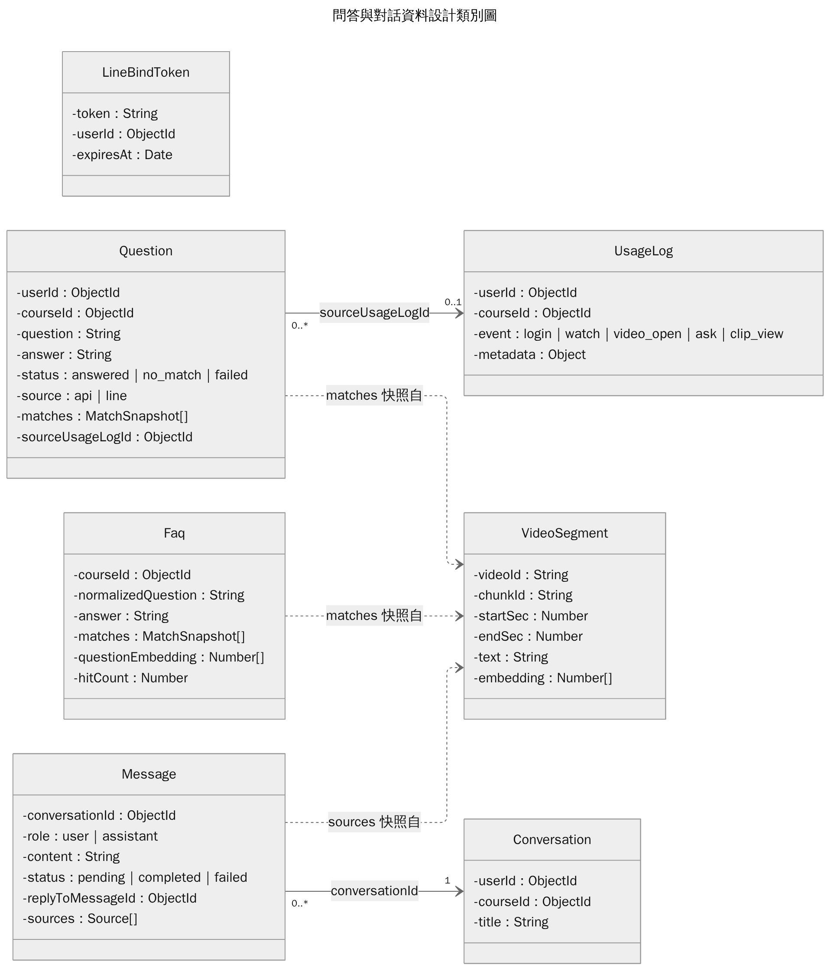
圖 6-2-2b 問答與對話資料設計類別圖
表 6-2-7 圖6-2-2b 圖上關聯對照
圖上關聯 | 說明
Message → Conversation（conversationId，0..* 對 1） | assistant 訊息另以 replyToMessageId 指向所回答的 user 訊息，失敗重試時更新同一則 assistant 訊息
Question → UsageLog（sourceUsageLogId） | 每次提問的稽核紀錄連到當次的 ask 事件
Question、Faq、Message → VideoSegment（虛線「快照自」） | matches、sources 保存片段內容的快照而非參照
LineBindToken（無連線） | 以 userId 指向 User（User 不在本圖），一次性使用、到期自動清除
設計理由：引用以快照保存，片段日後被重新處理，歷史回答仍保有當時引用的內容；Question 保存檢索到的全部候選供稽核，Message 的 sources 只保存回答實際採用的片段供學生核對。Question 與 Faq 之間沒有直接關聯，快取命中時同樣新增一筆 Question，快取答案與即時生成的答案走同一套紀錄。

6-2-3 個人資料、通知與短影音設計類別圖
對應 UC-06～UC-08。
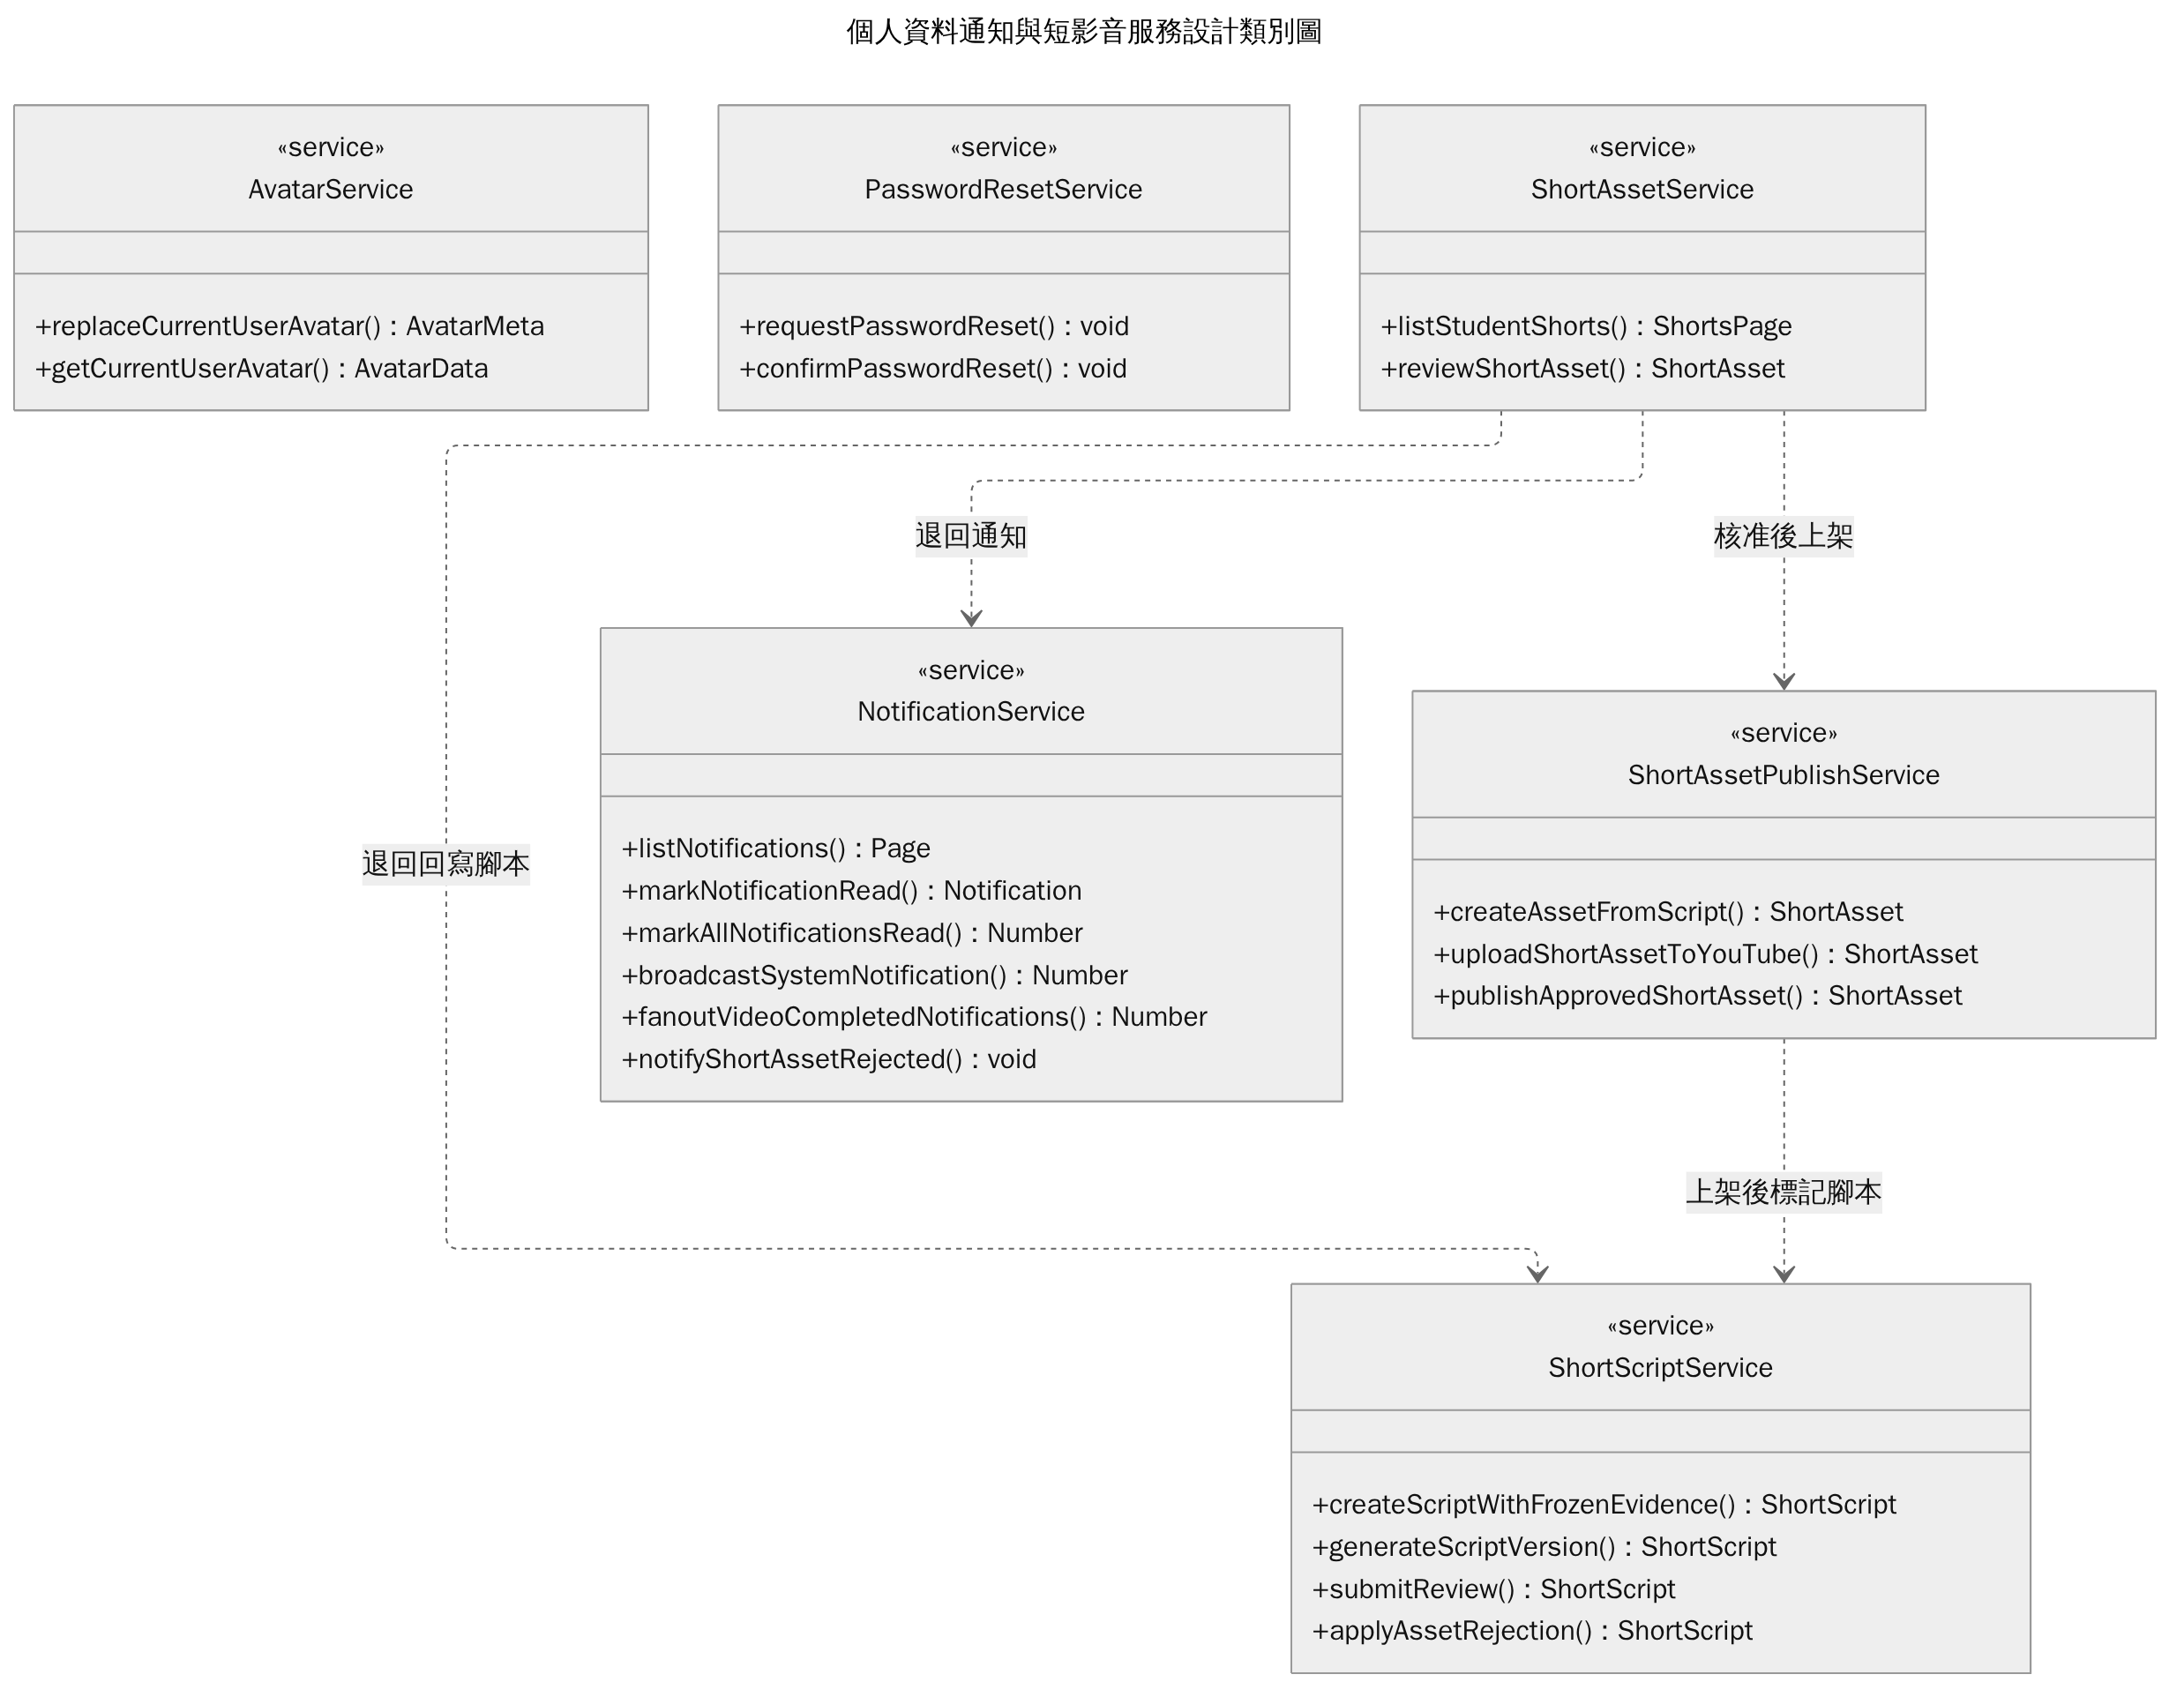
圖 6-2-3a 個人資料通知與短影音服務設計類別圖
表 6-2-8 圖6-2-3a 圖上位置對照
圖上位置 | 說明
AvatarService、PasswordResetService | 頭像保存與忘記密碼；姓名、Email 與密碼修改由圖6-2-1a 的 AuthService 負責
ShortAssetService → NotificationService | 成品退回時通知腳本建立者
ShortAssetService → ShortScriptService | 成品退回時把腳本轉為 changes_requested
ShortAssetService → ShortAssetPublishService | 成品核准後上架
ShortAssetPublishService → ShortScriptService | 上架後把腳本標為 approved
表 6-2-9 圖6-2-3a 服務與使用的資料類別
服務 | 使用的資料類別（見圖6-2-3b）
AvatarService | Avatar（每位使用者一筆）
NotificationService | Notification（建立與已讀）
ShortScriptService | ShortScript（狀態機）
ShortAssetPublishService | ShortAsset（建立與上傳）
ShortAssetService | ShortAsset（查詢與審核）
設計理由：短影音分為腳本、成品上傳與成品審核三個服務，對應圖6-1-8a～6-1-8c 三道操作；通知服務只在事件發生時被呼叫，不主動輪詢短影音狀態。
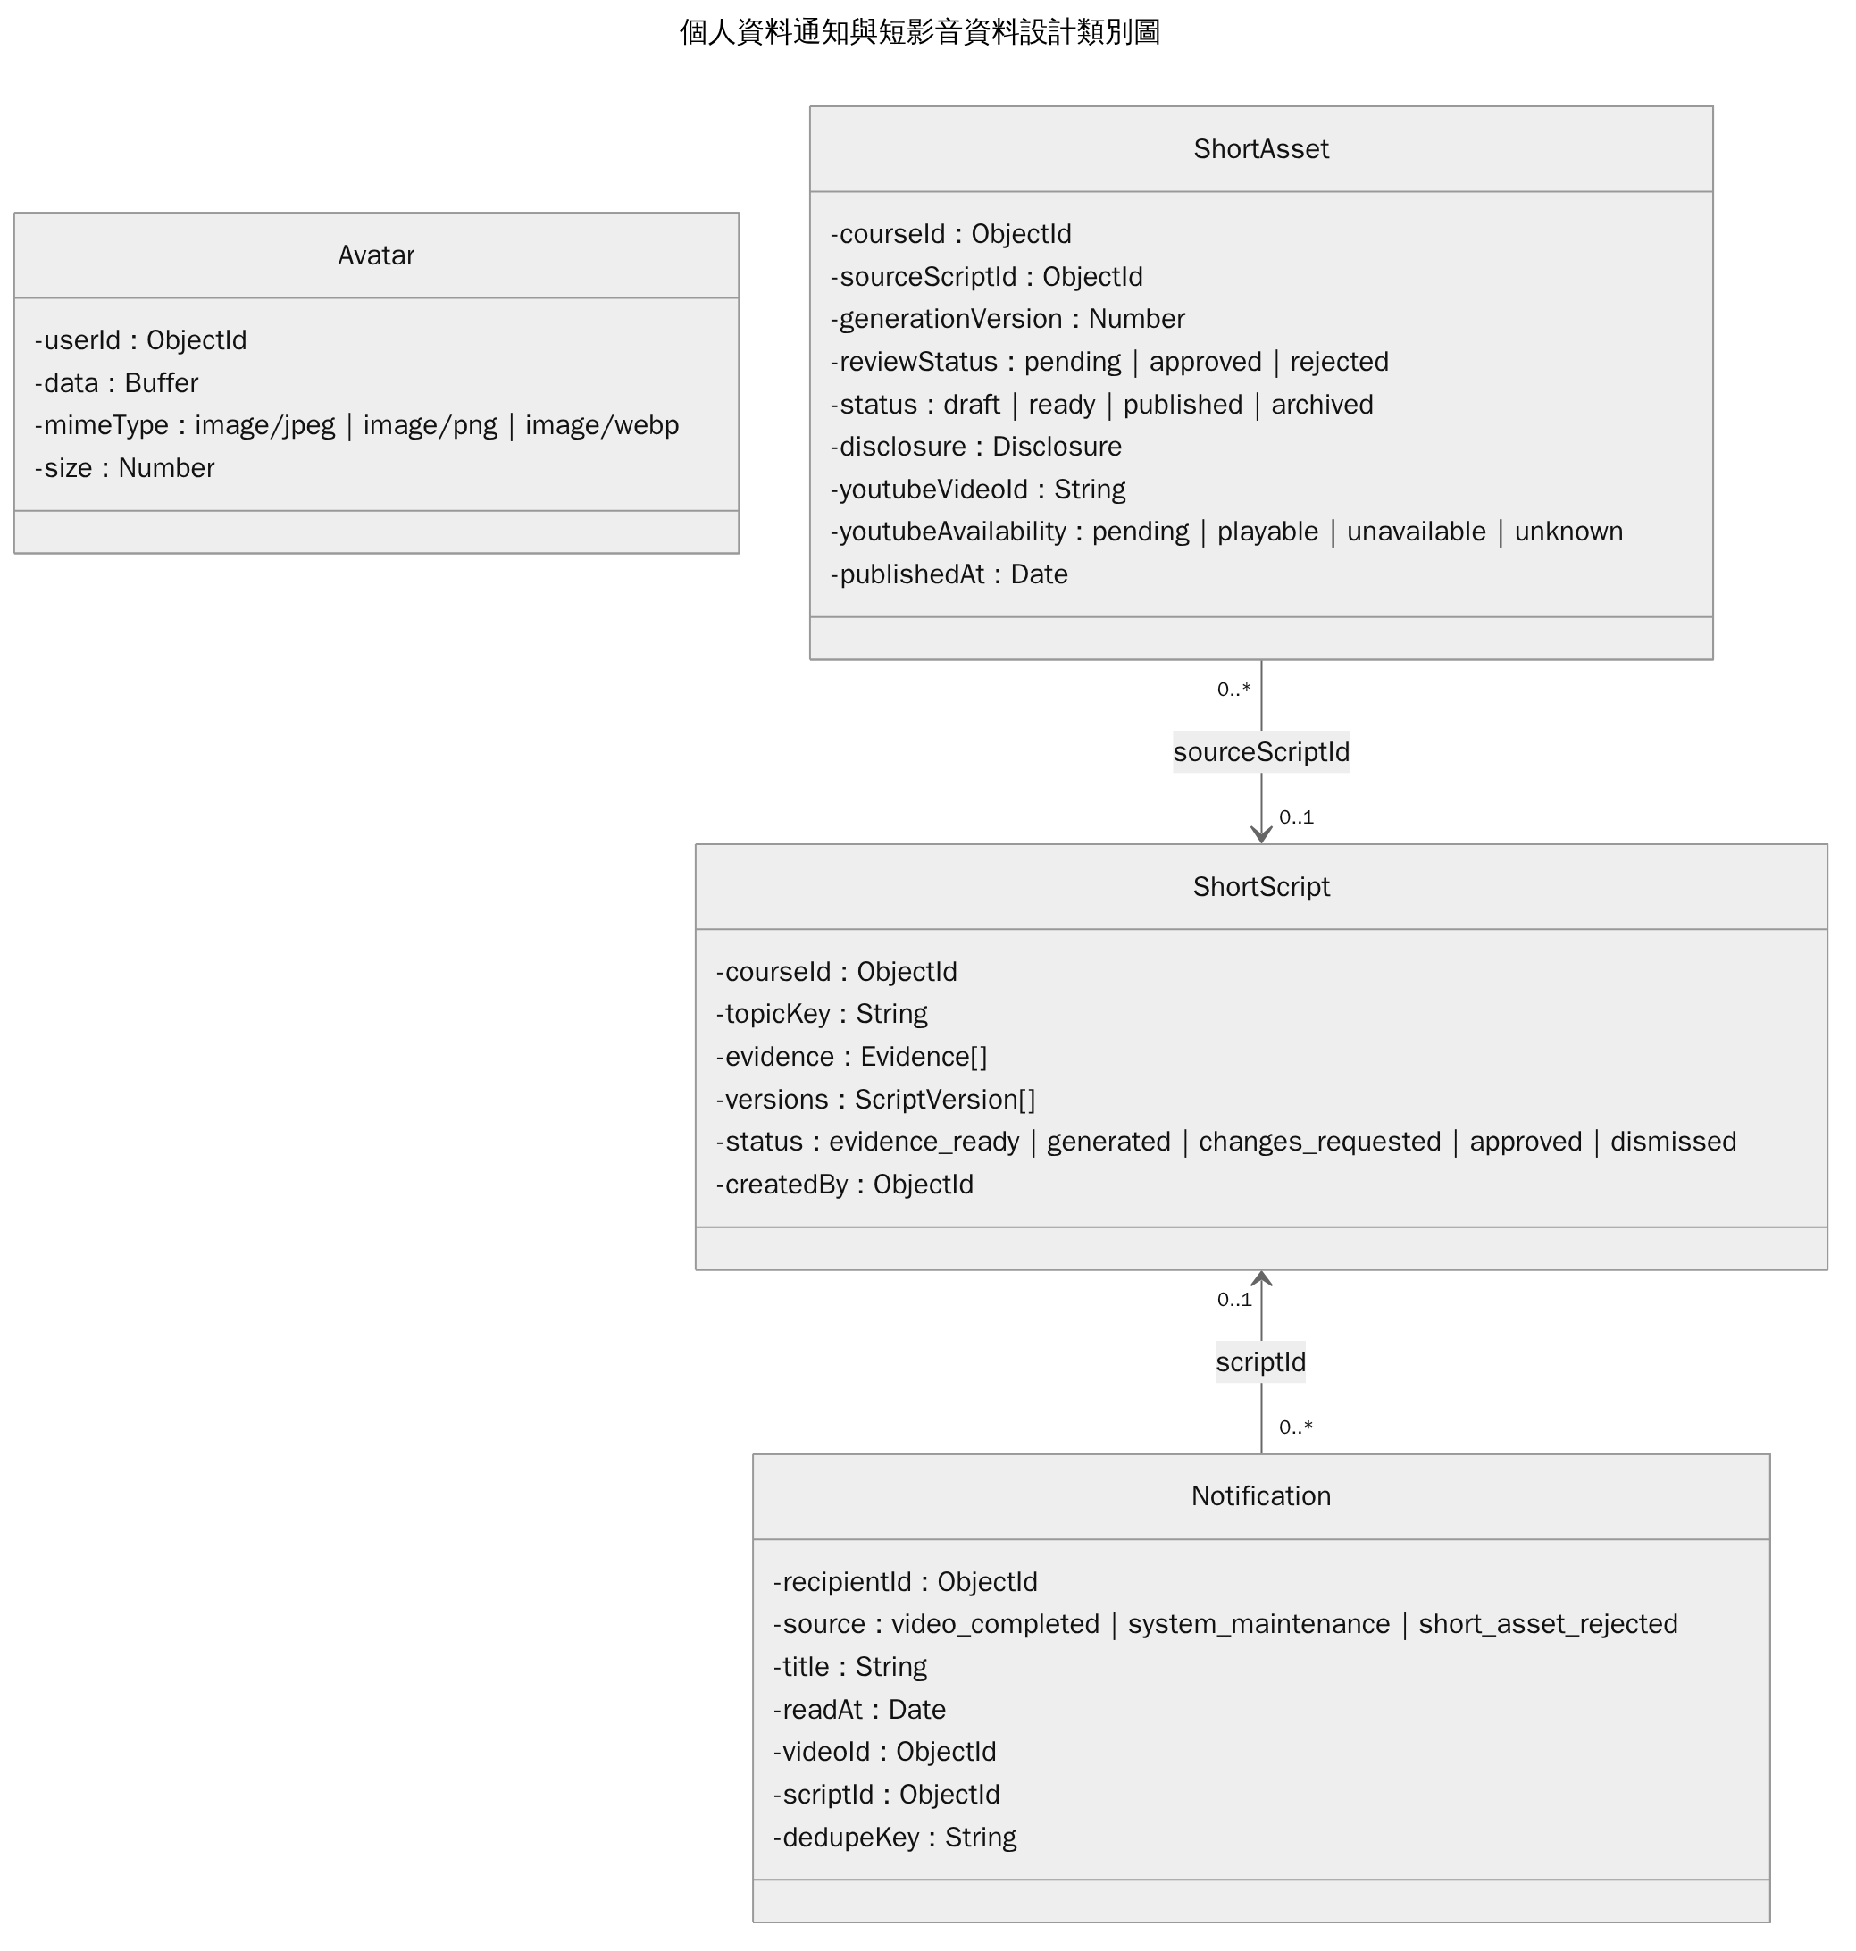
圖 6-2-3b 個人資料通知與短影音資料設計類別圖
表 6-2-10 圖6-2-3b 圖上關聯對照
圖上關聯 | 說明
ShortAsset → ShortScript（sourceScriptId，0..* 對 0..1） | 一份腳本可對應多個成品；generationVersion 記錄同一成品的換代次數
Notification → ShortScript（scriptId） | 退回通知可導回對應腳本；dedupeKey 防止同一事件重複通知
Avatar（無連線） | 以 userId 指向 User（User 不在本圖）
設計理由：成品的審核狀態（reviewStatus）與上架狀態（status）是兩個欄位，審核只對當前 generationVersion 有效；學生牆只顯示 status 為 published 且 YouTube 可播放者（圖6-1-7 步驟 7）。

6-2-4 學生網頁問答授權與引用設計物件圖
圖6-2-4 對應 UC-04，以一次網頁提問完成後的實例快照，說明圖6-2-1b 與圖6-2-2b 的設計類別在執行時如何連結。情境為：學生 student01 已被指派到已發布的 course01，在新建的對話中提出第一個問題，兩層 FAQ 快取都未命中，系統檢索到 segment07 並生成回答。
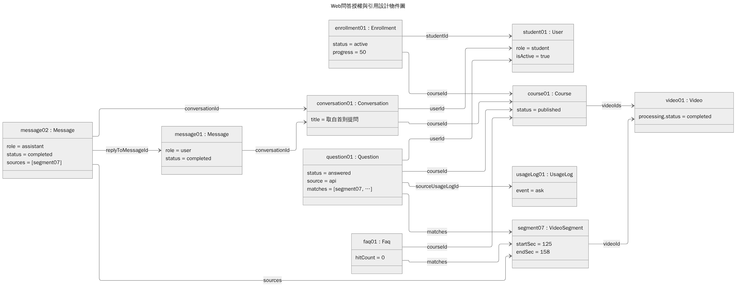
圖 6-2-4 Web問答授權與引用設計物件圖
圖中名稱與數值為示例，不是實際帳號或課程資料；物件以「物件名 : 類別名」標示（繪圖工具無法加上 UML 規定的底線）。授權來自 enrollment01 同時連到 student01 與 course01，且 course01 為 published，學生本身並不直接持有課程。conversation01 屬於 student01 與 course01，其中 message01 是學生的提問，message02 是回答，以 replyToMessageId 指回 message01，並在 sources 保存實際引用的 segment07；segment07 以 videoId 屬於 video01，而 video01 掛載在 course01，所以引用必然落在學生有權存取的課程範圍內。同一次提問另產生 question01（answered）與 usageLog01（ask），兩者以 sourceUsageLogId 連結，供統計與稽核使用。由於這是對話中的第一個問題且答案不是拒答，系統同時寫入 faq01，下一位學生問相同問題時即可由快取回答。

實作模型
本章由四個視角說明 FocusFlow 如何落實為可執行的系統：7-1 說明程式在正式環境中跑在哪些節點、彼此以什麼協定溝通；7-2 說明前端、後端、AI Pipeline、資料儲存與問答通道的程式如何分群及相互依賴；7-3 說明可替換的元件透過哪些介面合作；7-4 說明登入、影片批次、影片處理、問答、LINE 對話範圍、修課、短影音腳本、短影音成品與 YouTube 上傳九個物件在生命週期中的狀態與合法轉換。
圖表內容依目前程式碼、部署檔與設定檔整理。外部服務的憑證、Atlas 索引與正式主機的連線狀態屬執行環境事實，本章列出 2026-09-26 對正式環境的實測結果；環境設定會隨部署變動，實際狀態以 /health 端點為準。

佈署圖（Deployment diagram）
FocusFlow 由四個可獨立啟動的部分構成：在瀏覽器中執行的 React SPA、以 PM2 常駐的 Node.js／Express API、由 API 以子程序啟動的 Python AI Pipeline，以及外部受管的 MongoDB Atlas。瀏覽器與 LINE 都不直接讀寫資料庫；課程權限、影片管理與問答請求一律先進入 API，由 API 驗證身分與授權後再存取資料或呼叫外部服務。
表 7-1-1 部署層級與用途
層級 | 節點與 產出檔案 | 用途 | 執行環境狀態
使用者裝置 | 網頁瀏覽器（React SPA）、LINE App | 學生、教師與管理員操作介面；學生亦可由 LINE 提問 | —
外部平台 | LINE Platform、YouTube、GitHub | LINE 訊息轉送與回覆、影片嵌入播放與自動上傳、原始碼與部署工作來源 | 2026-09-26 /health：LINE 回覆流程與 Webhook 簽章驗證均為 ready；YouTube OAuth 憑證檢查通過，具 youtube.force-ssl 權限
校內虛擬機 | Nginx（dist 靜態檔、443 TLS 與 /api/ 反向代理）、PM2（focusflow-backend）、Python 虛擬環境（main.py／batch_main.py）、backend/uploads、ngrok.service、GitHub Actions self-hosted runner | 提供網站與 API、執行語音辨識與向量化、暫存上傳影片、轉送 LINE webhook、自動部署 | Python 虛擬環境與語音模型為主機內部狀態，/health 不檢查
資料與 AI 服務 | MongoDB Atlas（含 Atlas Vector Search）、Gemini API、SMTP 郵件服務 | 儲存應用資料與影片片段、向量檢索、embedding 與回答生成、忘記密碼驗證信 | 2026-09-26：Atlas 三個向量索引均為 READY；Gemini 金鑰已設定；寄信帳號 /health 不檢查
如圖7-1-1所示，佈署圖由上而下分為使用者裝置、外部平台、校內虛擬機、資料與 AI 服務四層。
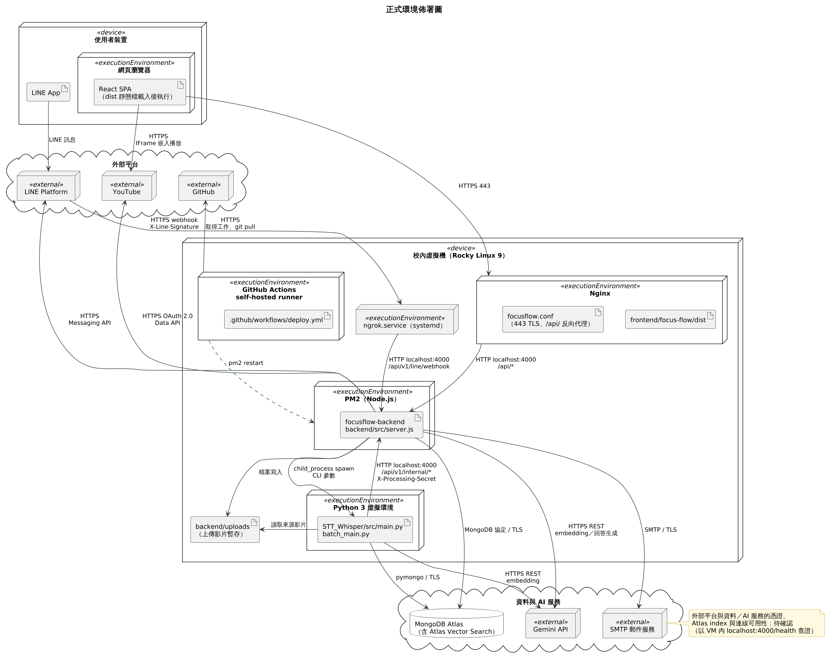
圖 7-1-1 正式環境佈署圖
結果說明重點如下：
• 網頁請求路徑：瀏覽器以 HTTPS 443 連到 Nginx，Nginx 直接回應 frontend/focus-flow/dist 靜態檔，並把 /api/ 開頭的請求轉給本機 localhost:4000 上的 focusflow-backend。學生觀看影片時，瀏覽器另以 YouTube IFrame 直接向 YouTube 取得串流，不經過 FocusFlow 主機。
• LINE 路徑：LINE Platform 把使用者訊息以 HTTPS webhook（附 X-Line-Signature）送到 ngrok.service 的公開通道，再轉到本機 4000 埠的 /api/v1/line/webhook，不經過 Nginx 的 443；後端回覆時再以 HTTPS 呼叫 LINE Messaging API。通道網址屬部署變動項，不列入圖中。
• 影片處理路徑：API 收到上傳影片後寫入 backend/uploads，再以 child_process.spawn 啟動 STT_Whisper/src/main.py（多影片批次為 batch_main.py）。Pipeline 讀取來源影片、呼叫 Gemini 產生 embedding、以 pymongo 把片段寫入 Atlas，處理的開始、完成與失敗則以 HTTP 呼叫本機 /api/v1/internal/*，並以 X-Processing-Secret 驗證身分。
• 外部服務：API 以 MongoDB 協定（TLS）存取 Atlas，以 HTTPS 呼叫 Gemini（回答生成可依設定切換為 OpenAI）、LINE 與 YouTube Data API（OAuth 2.0），以 SMTP 寄送驗證信。
• 自動部署：.github/workflows/deploy.yml 定義 push 到 main 後，由虛擬機上的 self-hosted runner 取得工作，在 /opt/focusflow 執行 git pull、安裝後端相依套件、建置前端、以 restorecon 修正 SELinux context，接著 pm2 restart focusflow-backend 並 systemctl reload nginx；最後在主機內檢查 /health 的問答就緒狀態與 Nginx 的 API 代理。
• 對外連接埠：依部署紀錄，對外僅 443 提供 HTTPS，80 埠由學校防火牆阻擋，Nginx 的 80 轉址只在主機內部生效；HTTPS 憑證由 acme.sh 以 TLS-ALPN-01 簽發並自動續約。2026-09-26 從校外實測：443 可連線並提供 Let's Encrypt 憑證（效期至 2026-12-09），HTTP 80 連線逾時無回應，並回應 HSTS 等安全標頭；非白名單來源的 CORS 預檢不回 Access-Control-Allow-Origin。憑證首次自動續約尚未發生，預計於 2026-11 中旬前後。
文件不記錄 IP、token、連線字串或其他環境秘密。

套件圖（Package diagram）
套件圖回答「程式如何分群、誰依賴誰」。本節依責任把 FocusFlow 拆成五張圖：前端、後端、AI Pipeline、資料儲存，以及跨越 Web 與 LINE 兩個通道的問答程式。每張圖外框是實際目錄，內部套件以責任分群並列出代表檔案；虛線箭頭由依賴者指向被依賴者，箭頭文字說明依賴原因。第三方函式庫以 «library» 標示，圖中只列名稱；各套件的宣告版本統一列於第 9 章 9-2-3，本章不重複。
圖7-2-1 說明前端如何由網址入口一路分派到頁面與 API 呼叫。分群依邏輯責任劃分；其中 DashboardApp.jsx 實體位於 components/，但負責依角色組合頁面，因此歸入應用殼層。
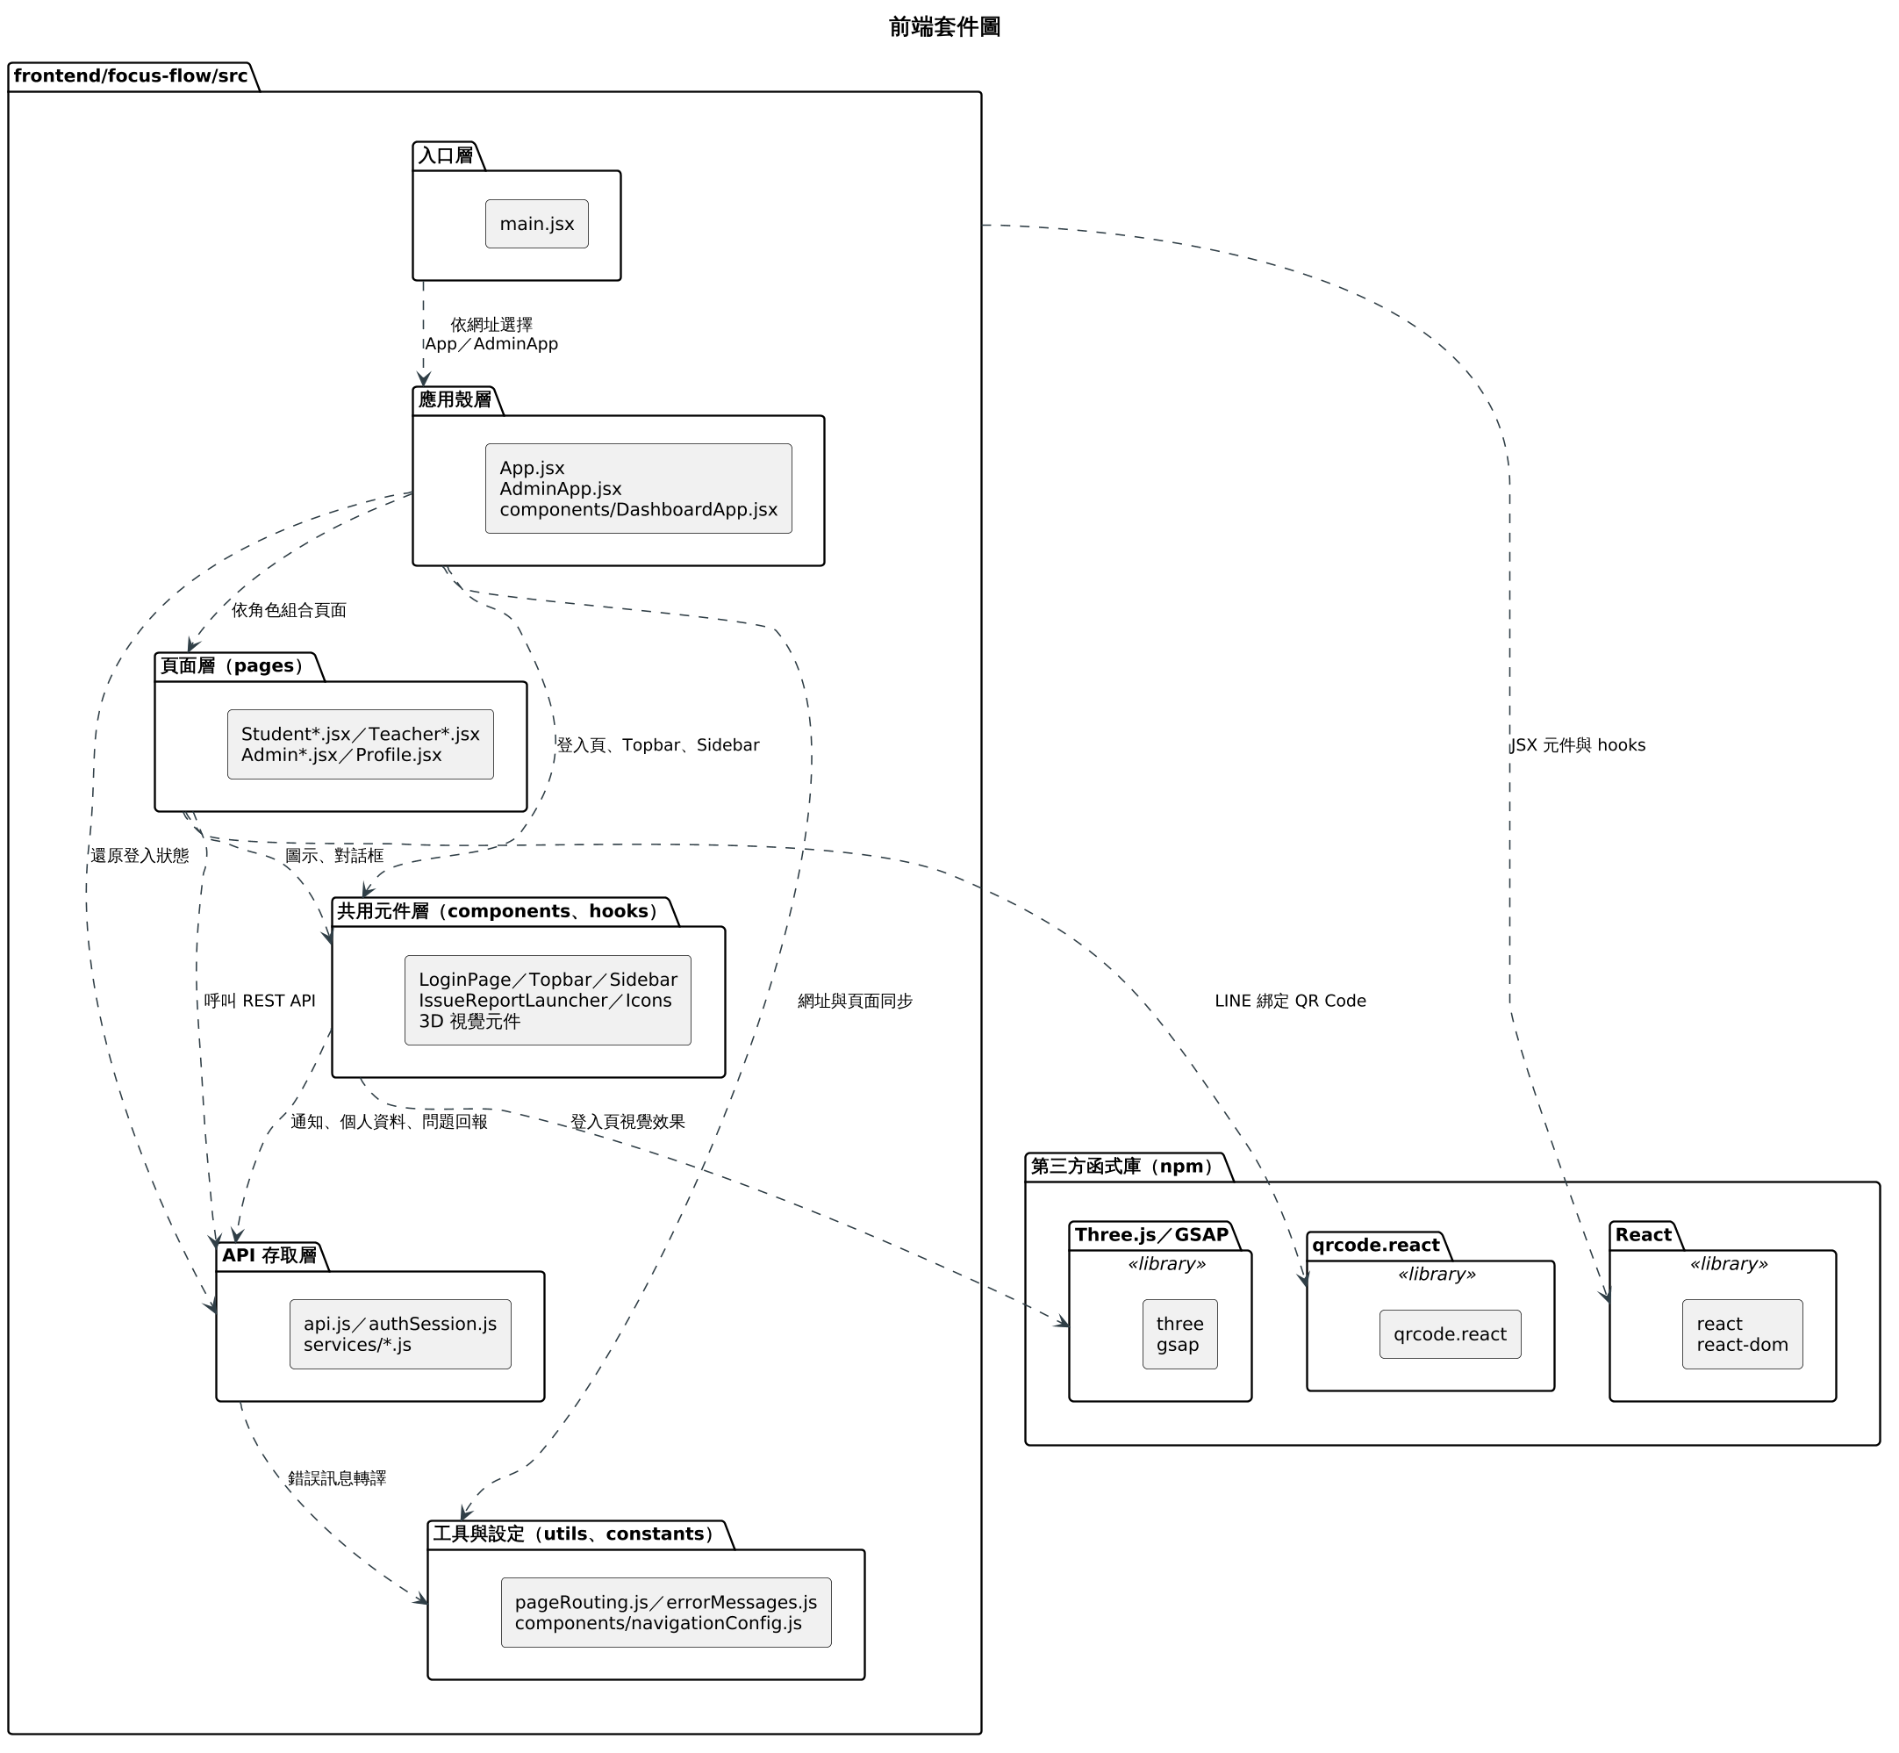
圖 7-2-1 前端套件圖
main.jsx 依網址把 /admin 導向 AdminApp.jsx，其他路徑導向 App.jsx；應用殼層透過 authSession.js 還原登入狀態、以 pageRouting.js 同步網址，並由 DashboardApp.jsx 依角色組合學生、教師或管理員頁面。頁面與共用元件都只經由 API 存取層（api.js、authSession.js 與 services/*.js）呼叫後端，api.js 統一附加 JWT 並透過 errorMessages.js 把錯誤碼轉成中文訊息。前端只負責導覽與呈現，資料權限一律由後端重新驗證。
圖7-2-2 說明後端以 backend/src 的實體目錄分群，並標出分層規則的例外依賴。
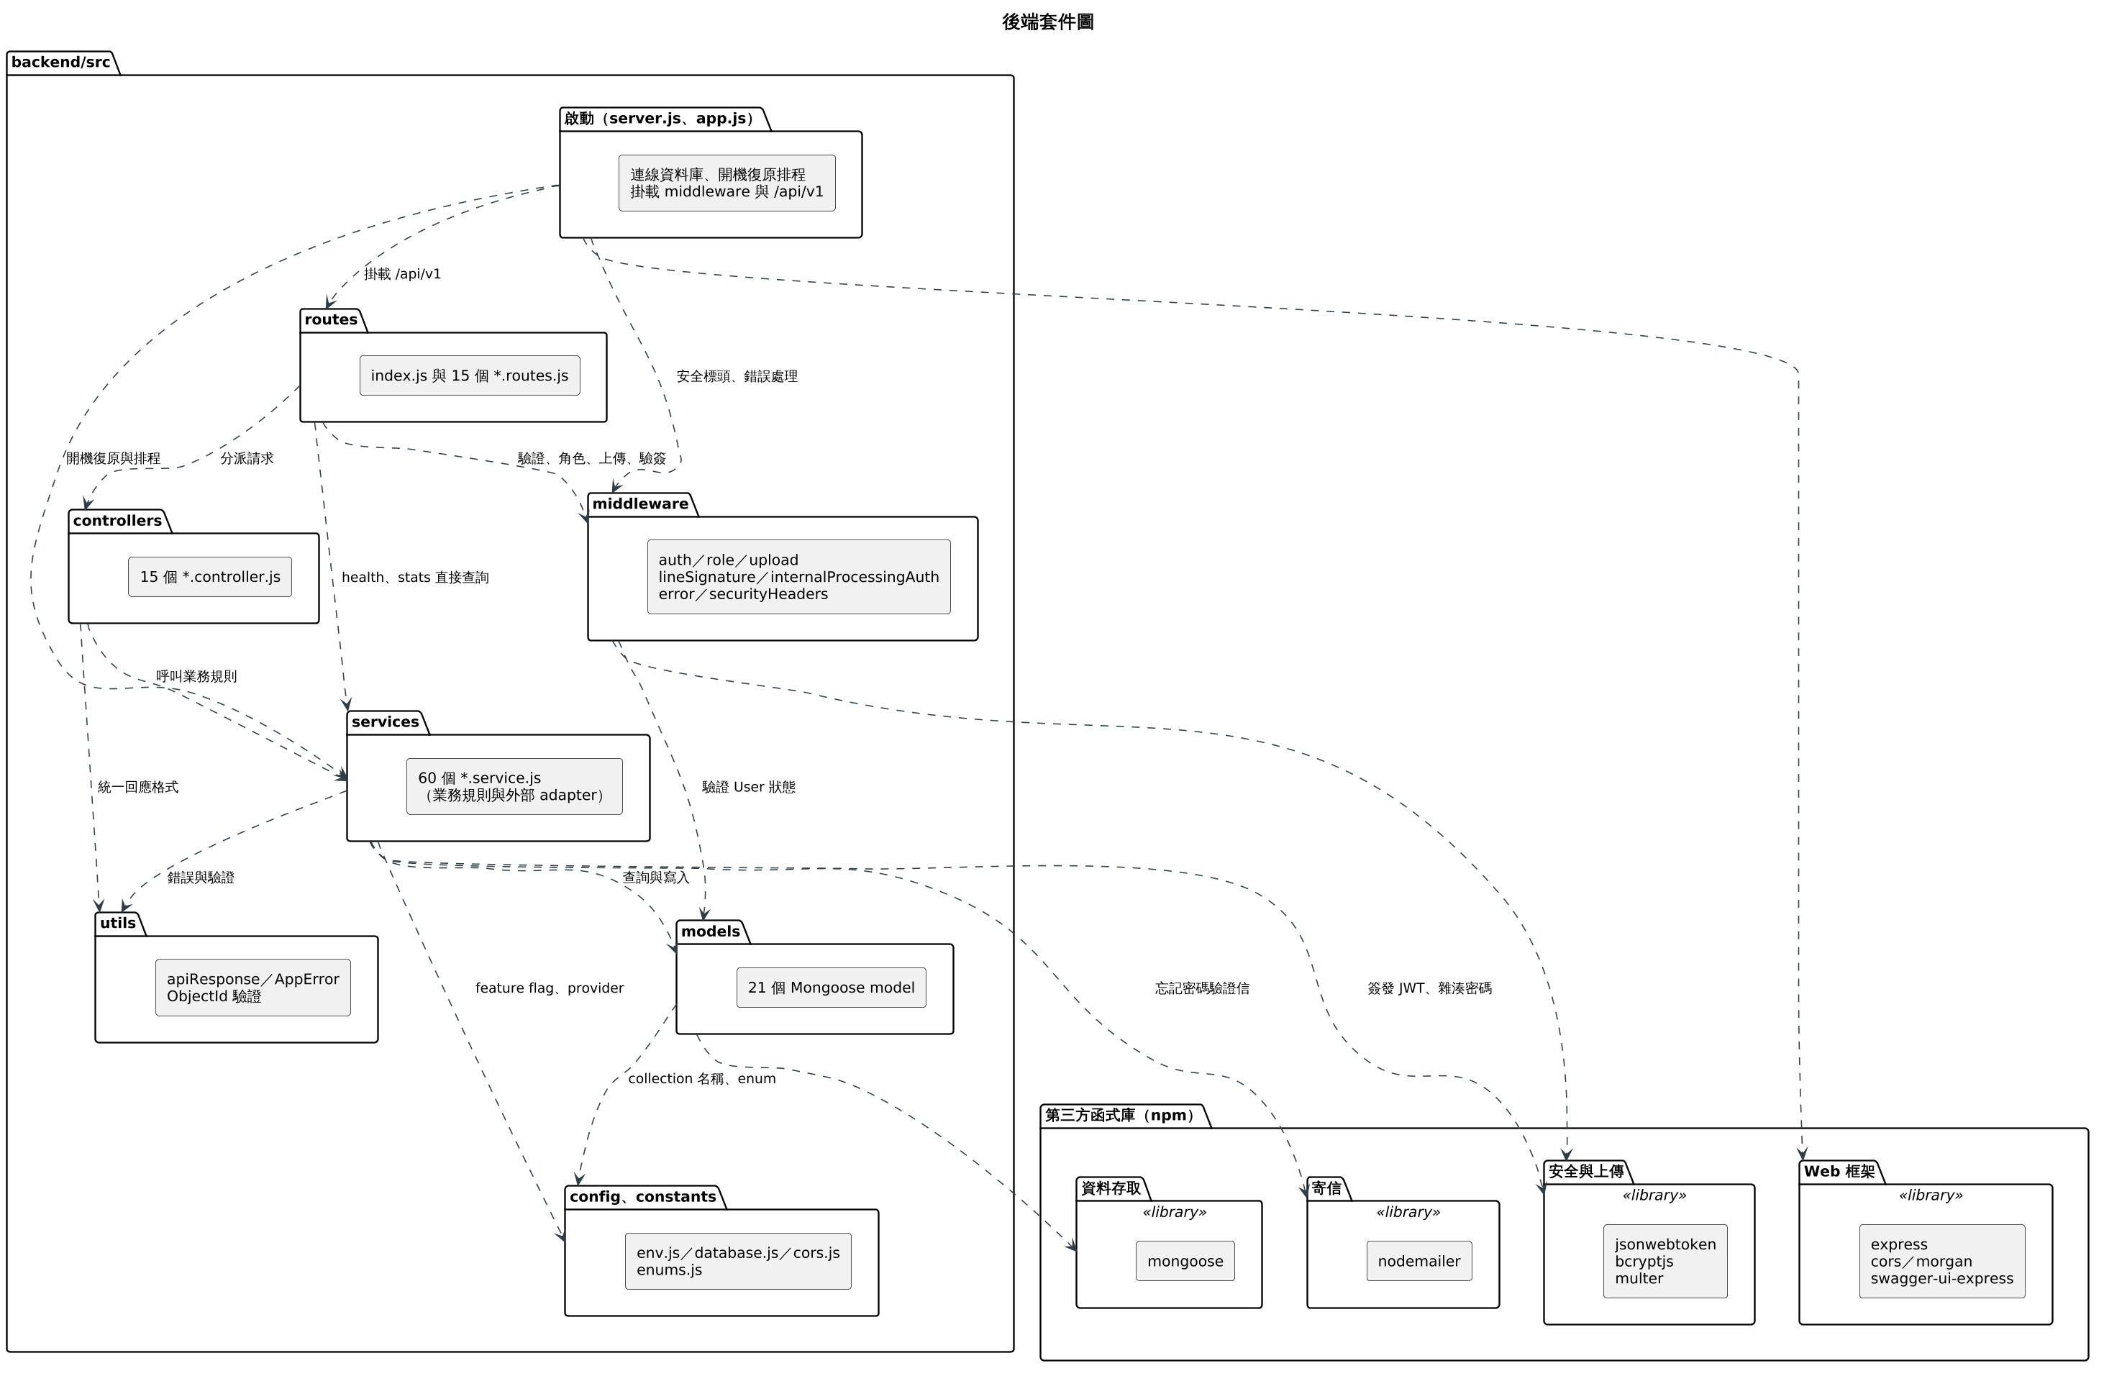
圖 7-2-2 後端套件圖
主要依賴方向為 routes → controllers → services → models：routes 掛上 middleware 做身分驗證、角色授權、上傳限制與 webhook 驗簽，controllers 只負責解析請求與回應格式，業務規則與外部 API adapter 集中在 services，models 定義 Mongoose schema。圖中另標出三個例外：health 與 stats 兩個 route 直接呼叫 service、authenticate middleware 直接讀取 User model 確認帳號仍為啟用，以及啟動程式在開機時直接呼叫 service 復原排隊中的影片處理與啟動排程。
圖7-2-3 說明 AI Pipeline 依處理責任分成六群模組，由 CLI 入口串接各階段。
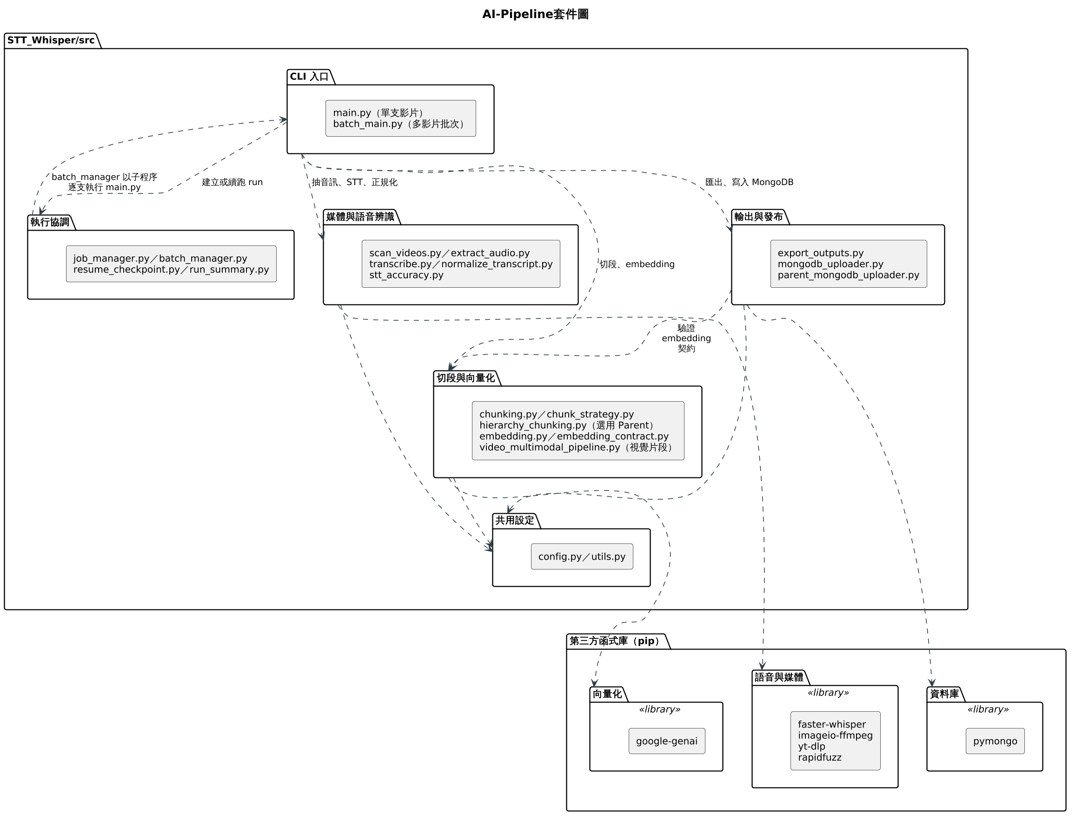
圖 7-2-3 AI-Pipeline套件圖
main.py 處理單支影片：先由媒體與語音辨識模組抽取音訊、執行 Faster-Whisper 並正規化逐字稿，再交給切段與向量化模組產生 Leaf 片段、選用的 Parent 階層與 Gemini embedding，最後由輸出與發布模組匯出檔案並寫入 MongoDB；每個階段的進度由執行協調模組記錄 checkpoint，中斷後可續跑。batch_main.py 則由 batch_manager.py 以子程序逐支呼叫 main.py，因此執行協調與 CLI 入口之間存在雙向依賴。main.py 另以 HTTP 呼叫後端的 internal processing webhook 回報開始、完成與失敗（見圖7-4-3）。Parent 階層與其 embedding 是否產生由 HIERARCHY_ENABLED 控制，預設關閉。
圖7-2-4 說明哪些程式讀寫哪些資料集合，以及向量索引建立在哪裡。
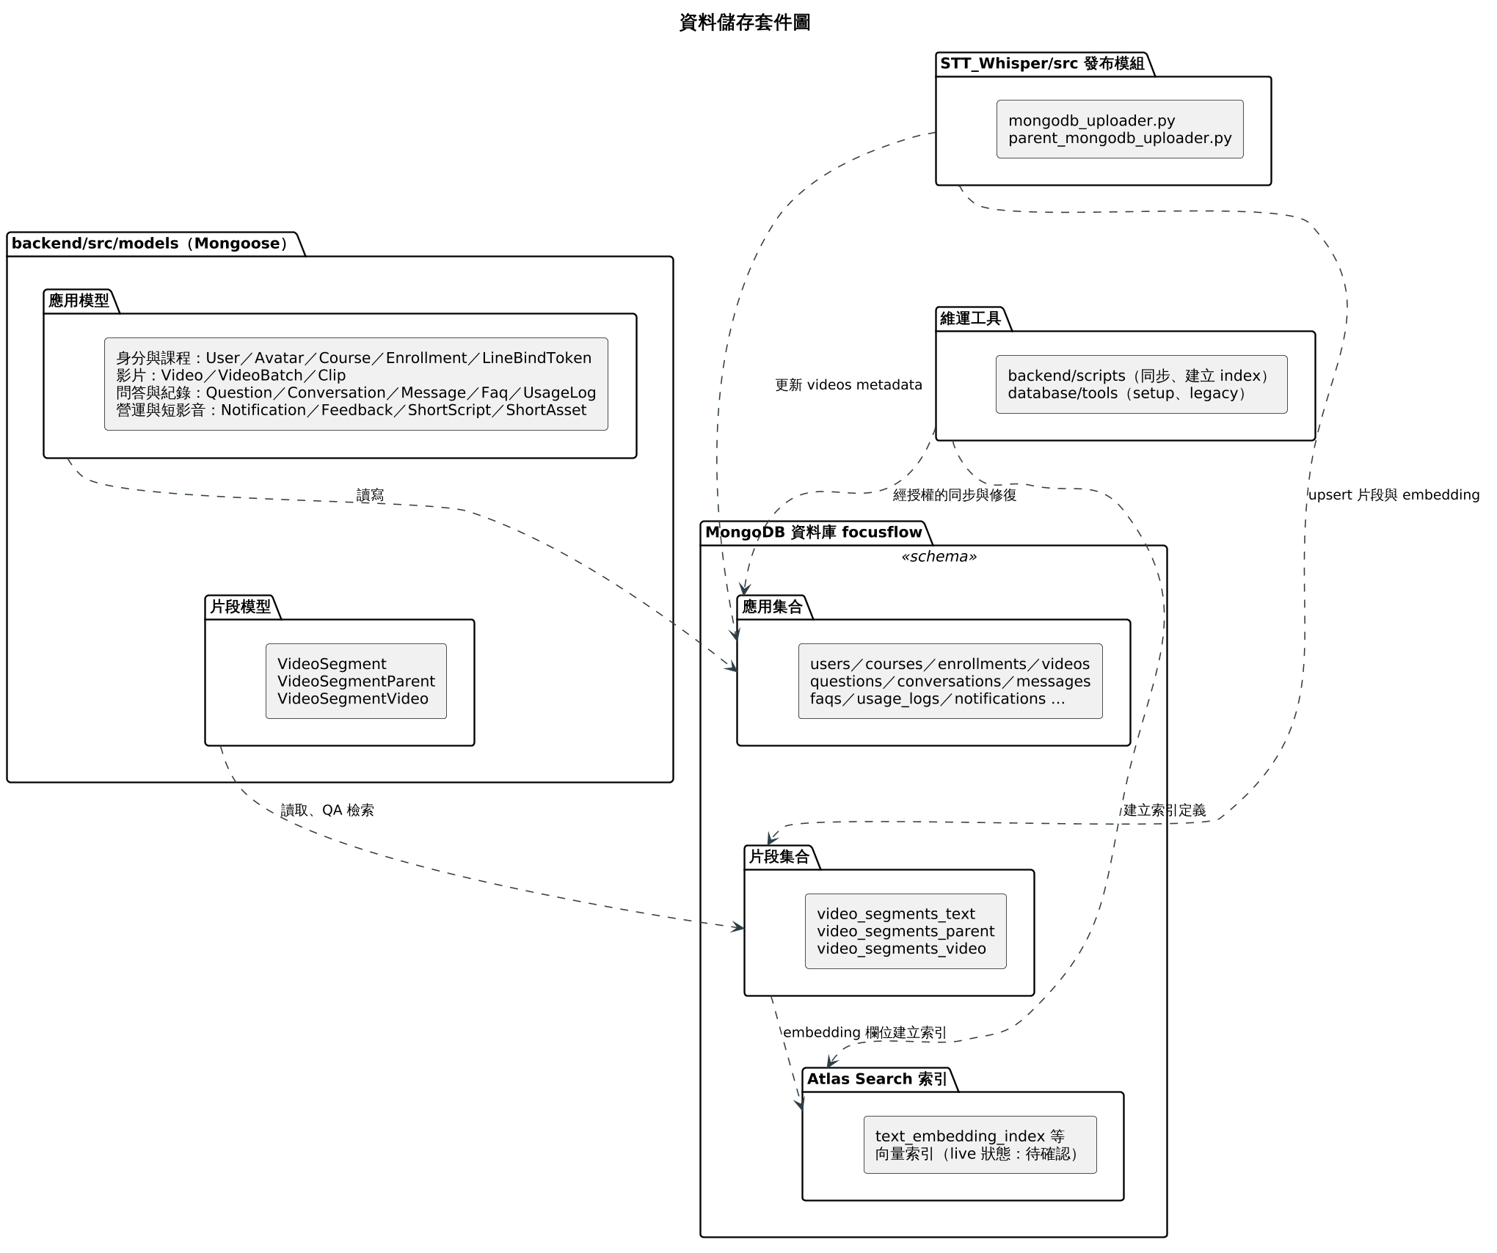
圖 7-2-4 資料儲存套件圖
後端的應用模型讀寫使用者、課程、修課、影片、問答、通知與短影音等應用集合；片段模型則以讀取為主，供 QA 檢索使用。影片片段與 embedding 由 Pipeline 的發布模組 upsert 到 video_segments_text 等片段集合，並更新 videos 的處理 metadata。backend/scripts 與 database/tools 屬維運工具，用於同步資料、建立集合與索引；對共享 Atlas 執行前須先以唯讀查詢確認目標。向量索引（如 text_embedding_index）建立在片段集合的 embedding 欄位上，2026-09-26 實查三個向量索引均為 READY（見表8-2-29）。
圖7-2-5 說明網頁與 LINE 兩個提問通道如何共用同一套問答程式。
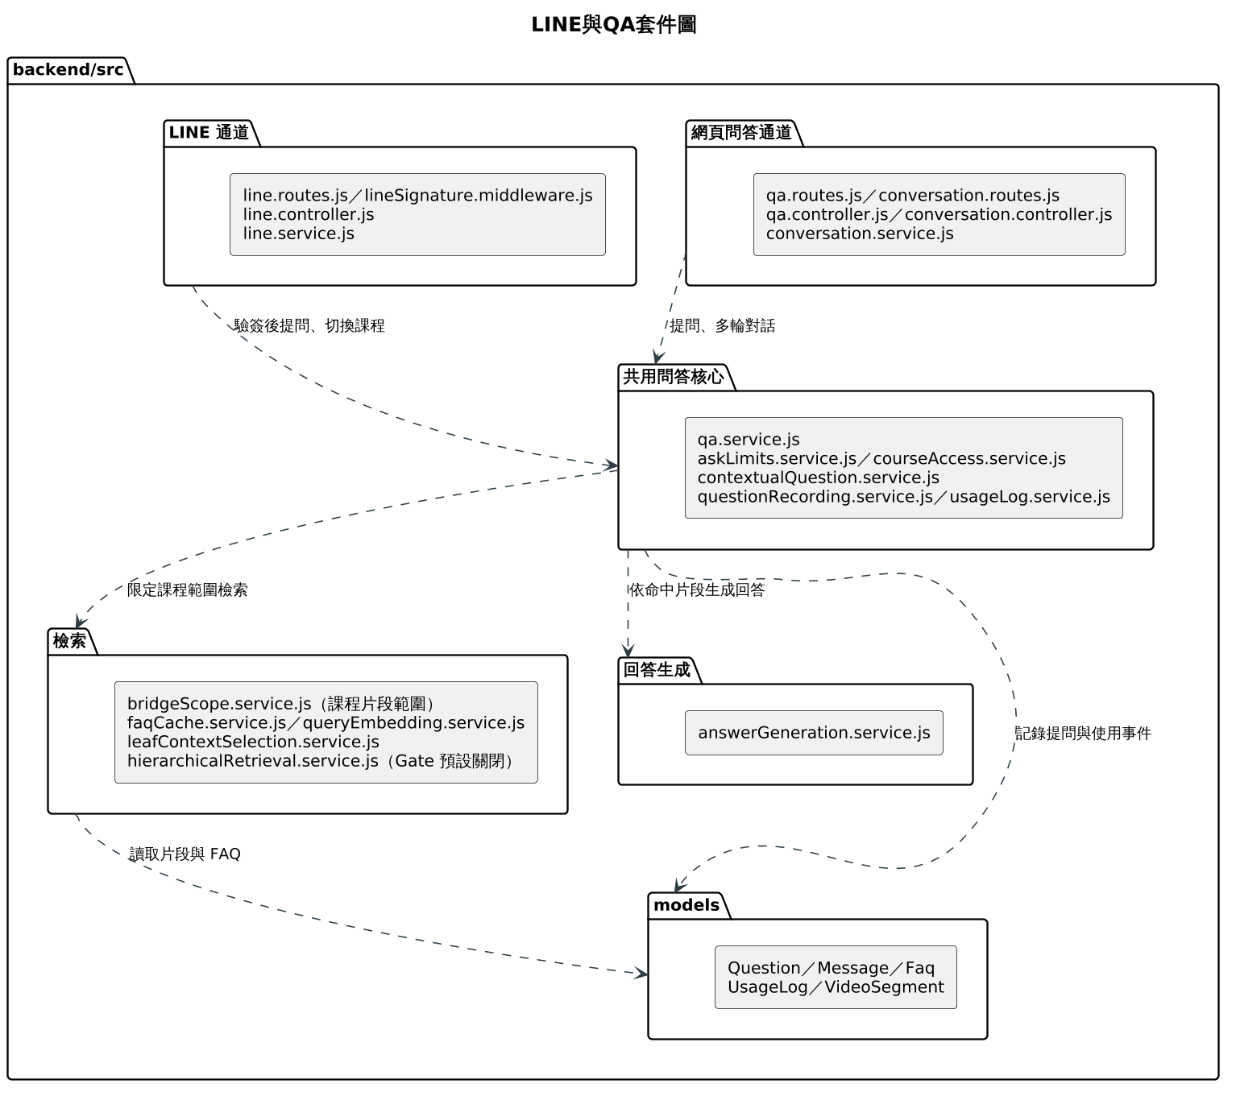
圖 7-2-5 LINE與QA套件圖
網頁通道由 qa.routes.js 與 conversation.routes.js 進入，LINE 通道由 line.routes.js 進入並先經 lineSignature.middleware.js 驗簽；兩者都呼叫共用問答核心的 qa.service.js，並共用字數上限、每日提問次數與課程存取檢查。問答核心再依賴檢索套件取得課程範圍內的片段（含 FAQ 快取與 query embedding），交給回答生成套件產生答案，最後把提問與使用事件寫入 questions 與 usage_logs。FAQ 快取命中時仍會重新驗證引用片段是否仍在課程範圍內；課程範圍為空時不會退回搜尋全部資料。Parent 階層式檢索由 HIERARCHICAL_RETRIEVAL_ENABLED 控制，預設關閉，此時只使用 Leaf 片段。
表7-2-1 整理五張套件圖中出現的第三方函式庫，說明各自在 FocusFlow 中的用途，以及由哪個套件依賴。
表 7-2-1 主要套件與其在 FocusFlow 中的用途
區域 | 函式庫 | 依賴它的套件（圖） | 在 FocusFlow 中的用途
前端 | react、react-dom | 整個 frontend/focus-flow/src（圖7-2-1） | 三角色 SPA 的元件與狀態管理
前端 | vite（開發工具） | 建置流程，不在執行期依賴中 | 開發伺服器與 正式版建置，產出由 Nginx 提供的 dist
前端 | three、gsap | 共用元件層（圖7-2-1） | 登入與首頁的 3D 背景與動畫效果
前端 | qrcode.react | 頁面層（圖7-2-1） | 產生 LINE 綁定 QR Code
後端 | express、cors、morgan、swagger-ui-express | 啟動（圖7-2-2） | REST 路由、跨來源白名單、請求紀錄與 /docs API 文件
後端 | jsonwebtoken、bcryptjs、multer | middleware、services（圖7-2-2） | JWT 簽發與驗證、密碼雜湊、影片／頭貼／截圖的 multipart 上傳
後端 | mongoose | models（圖7-2-2） | schema 定義與資料存取；原生 mongodb driver 只用於同步、建立索引等維運腳本
後端 | nodemailer | services（圖7-2-2） | 忘記密碼驗證信
AI Pipeline | faster-whisper、imageio-ffmpeg、yt-dlp、rapidfuzz | 媒體與語音辨識（圖7-2-3） | 語音辨識、音訊抽取、YouTube 音訊下載、專有名詞正規化
AI Pipeline | google-genai | 切段與向量化（圖7-2-3） | 文字片段與視覺片段的 embedding
AI Pipeline | pymongo | 輸出與發布（圖7-2-3） | 把片段與 embedding upsert 到 MongoDB

元件圖（Component diagram）
元件圖回答「哪些可替換的單元透過什麼介面合作」。圖7-3-1 以圓形（lollipop）表示元件提供的介面，以半圓（socket）表示元件需要的介面；Express API 內部再拆成路由與授權、業務服務、外部整合 adapter 三個子元件，說明外部服務的呼叫集中在哪裡。
表 7-3-1 主要元件責任與邊界
元件 | 提供的介面 | 需要的介面 | 責任與邊界
React SPA | — | REST API、YouTube IFrame Player | 呈現三角色介面並呼叫 API；不直接存取資料庫，權限判斷以後端為準
Express API（路由與授權） | REST API /api/v1、LINE Webhook、Processing Webhook | — | 驗證 JWT、角色、LINE 簽章與 Processing Secret；未通過者不進入業務服務
Express API（業務服務） | — | Pipeline CLI、MongoDB 集合與 Vector Search | 課程、修課、影片狀態、問答與通知等業務規則
Express API（外部整合 adapter） | — | Embedding／回答生成 API、Messaging API、YouTube Data API、SMTP | 封裝外部 API 呼叫；外部服務 可依環境變數切換（例如 embedding 可用 mock、回答可用 template），本機測試不需外部金鑰
STT Pipeline CLI | Pipeline CLI（main.py／batch_main.py 參數） | Processing Webhook、MongoDB 集合、Embedding API | 語音辨識、切段、向量化與寫入片段；本機產物須經發布步驟寫入資料庫後才可供問答檢索
MongoDB Atlas | MongoDB 集合與 Vector Search | — | 應用資料與片段資料的儲存與向量檢索
外部服務（Gemini、LINE Platform、YouTube、SMTP） | Embedding／回答生成、Messaging API、Data API／IFrame Player、SMTP | LINE Platform 需要 LINE Webhook | 由第三方營運；2026-09-26 /health 顯示 Gemini、LINE、YouTube 均為 ready，SMTP 與各服務配額未檢查
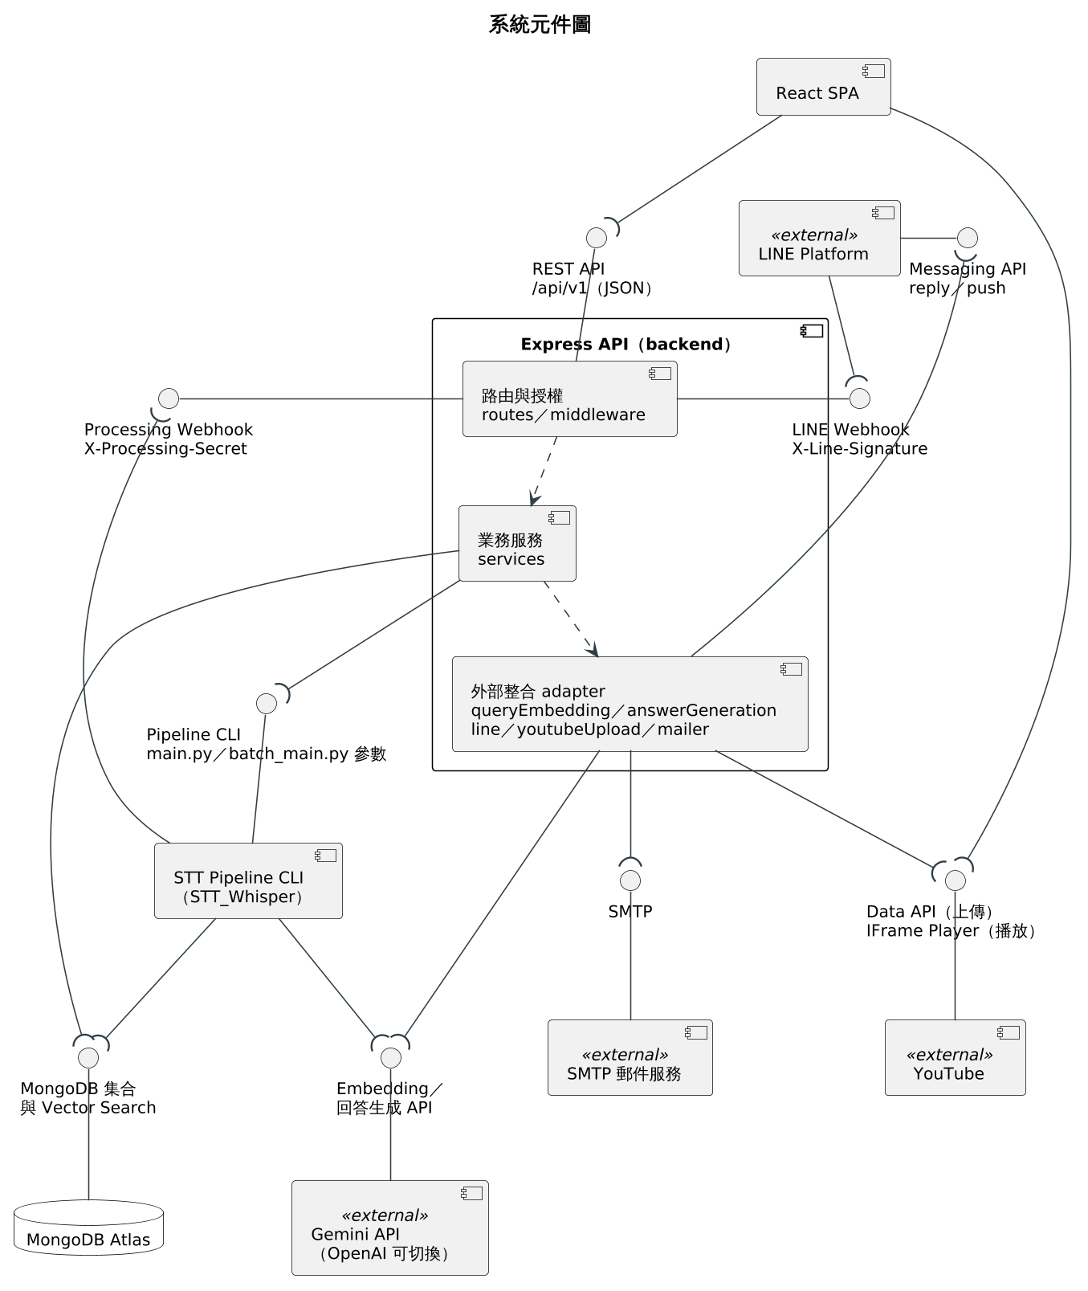
圖 7-3-1 系統元件圖
如圖7-3-1所示，所有外部入口（網頁的 REST API、LINE Webhook、Pipeline 的 Processing Webhook）都先落在「路由與授權」子元件，而所有對外呼叫都集中在「外部整合 adapter」。因此更換 AI 服務 或關閉某個外部服務時，只影響 adapter 與設定，不需要改動業務服務。Pipeline 與 API 之間是雙向合作：API 需要 Pipeline 的 CLI 介面啟動處理，Pipeline 需要 API 的 Processing Webhook 回報狀態；兩者都需要 MongoDB，但各自寫入不同集合。

狀態機（State machine），甚至時序圖（Timing diagram）
本節以九張狀態機圖描述九個物件的生命週期，每張只描述一個類別。轉換標籤採 事件 [守衛條件] / 動作 格式；狀態名稱沿用程式中的常數值，括號內附中文說明。各物件的狀態與約束彙整於本節末的表7-4-1。

登入 Session
圖7-4-1 描述前端 AuthSession 在頁面載入、登入、登出與管理員入口判斷時的狀態變化。
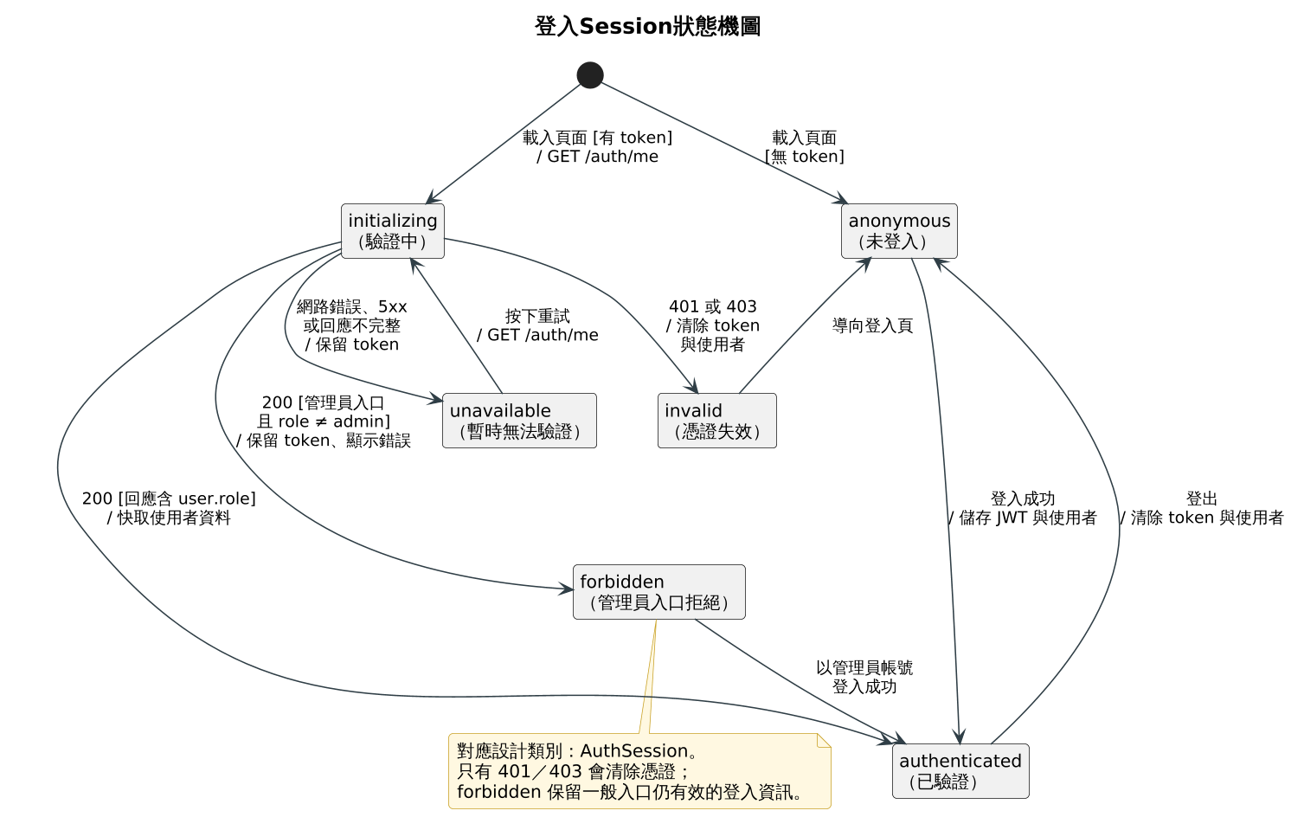
圖 7-4-1 登入Session狀態機圖
頁面載入時若瀏覽器沒有 token，直接進入 anonymous；有 token 則進入驗證中（initializing，對應應用殼層的 authInitializing 旗標）並呼叫 GET /auth/me。後端回 200 且含角色時進入 authenticated；回 401 或 403 代表 token 已失效，前端清除 token 與使用者資料後經 invalid 回到登入頁；網路錯誤、5xx 或回應不完整時進入 unavailable，保留 token 讓使用者按重試再驗證一次，避免暫時性故障把仍有效的登入清掉。管理員入口另外檢查角色，非管理員帳號進入 forbidden 並顯示「此入口僅供管理員使用」，但不清除 token，使用者仍可由一般入口正常使用。

影片批次
圖7-4-2 描述教師一次上傳多支影片時，VideoBatch 的整體狀態如何由各項目的結果彙整而成。
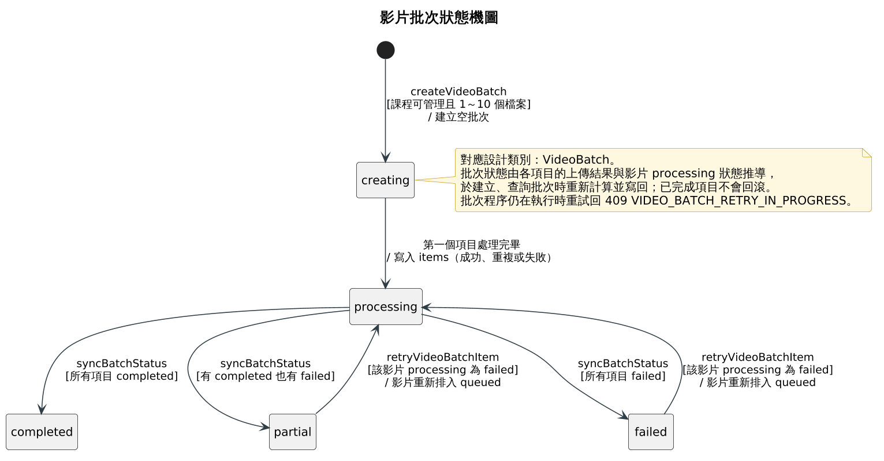
圖 7-4-2 影片批次狀態機圖
教師上傳 1～10 個檔案時，系統先建立 creating 的空批次，每處理完一個檔案就把項目結果（成功、與課程既有影片重複、或失敗）寫入批次並進入 processing，因此部分檔案失敗時已成功的項目仍保留。之後每次建立或查詢批次，系統都依各項目的上傳結果與影片處理狀態重新推導批次狀態：仍有未結束項目時維持 processing，全部完成為 completed，全部失敗為 failed，兩者皆有為 partial。對 partial 或 failed 批次中處理失敗的影片按下重試，影片回到 queued，批次也隨之回到 processing；若批次程序仍在執行，重試回 409 VIDEO_BATCH_RETRY_IN_PROGRESS。

影片處理
圖7-4-3 描述單支影片 processing 子文件的狀態，與 videoProcessing.service.js 強制的轉換一一對應。
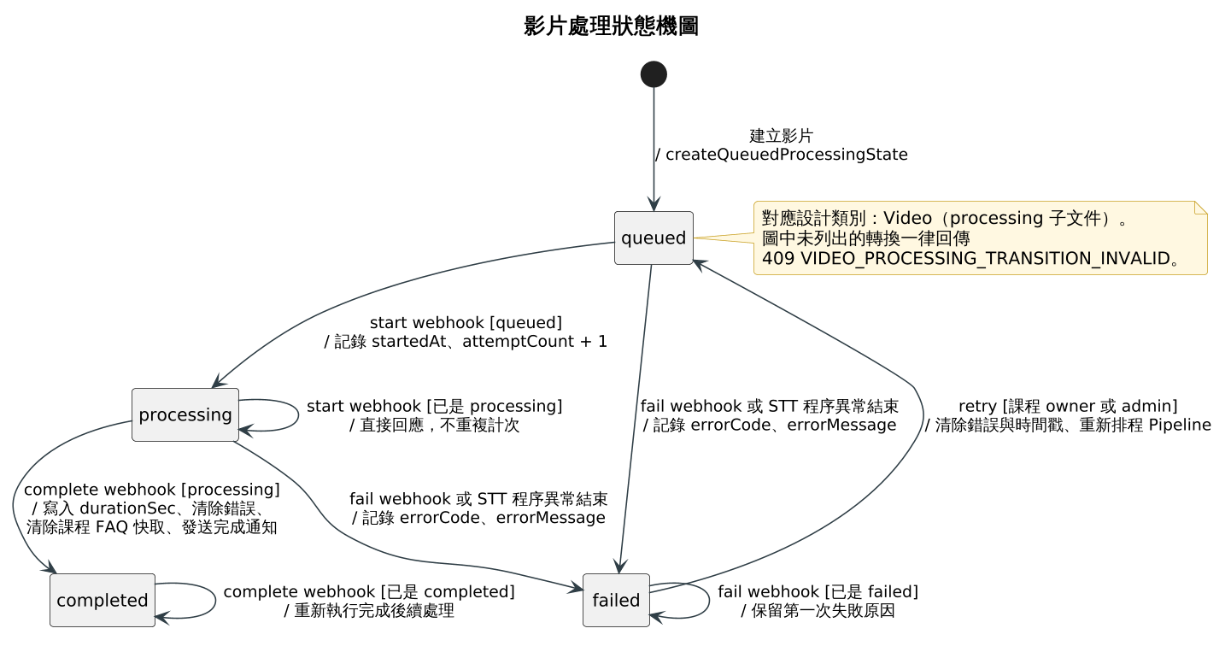
圖 7-4-3 影片處理狀態機圖
影片建立時一律進入 queued。Pipeline 呼叫 start webhook 後由 queued 進入 processing，並記錄開始時間與嘗試次數；在 processing 狀態重送 start 只回應目前狀態，不重複計次。complete webhook 只接受 processing，完成時寫入影片長度、清除錯誤訊息、清除相關課程的 FAQ 快取、發送完成通知，並在 YouTube 自動上傳啟用時排程上傳；在 completed 狀態重送 complete 會重新執行這些後續處理，讓通知或快取清除失敗時可以安全重試。fail webhook 或 STT 程序異常結束可讓 queued 或 processing 進入 failed，重送 fail 保留第一次的失敗原因。只有課程教師或管理員可以對 failed 影片按重試，系統清除錯誤與時間戳記後回到 queued 並重新排程 Pipeline。圖中未列出的轉換（例如對 completed 影片重試）一律回 409 VIDEO_PROCESSING_TRANSITION_INVALID。

QA 提問
圖7-4-4 描述一次提問從送出到產生最終結果的過程；最終結果即 questions 集合中 status 欄位的三個值。
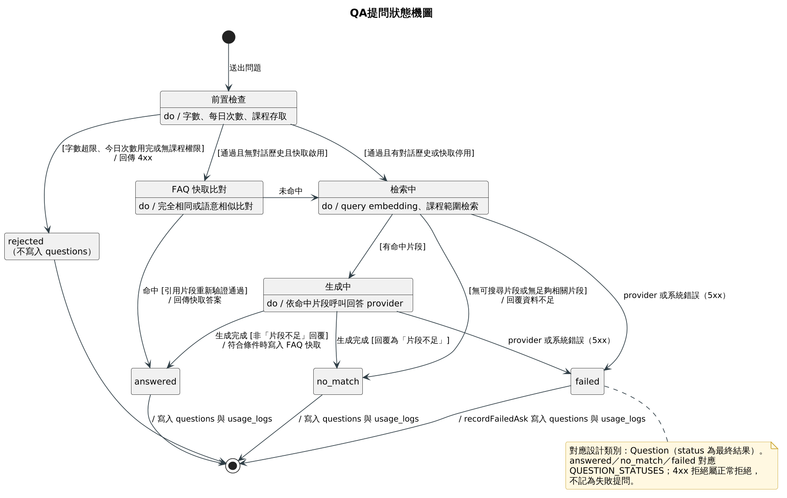
圖 7-4-4 QA提問狀態機圖
提問先經前置檢查：問題超過字數上限、今日提問次數用完或沒有課程權限時直接回傳 4xx，這屬於正常拒絕，不寫入 questions。通過檢查後，沒有對話歷史且 FAQ 快取啟用時先比對快取，命中且引用片段重新驗證通過即回傳快取答案；未命中或有對話歷史時進入檢索，以 query embedding 在課程範圍內搜尋片段。課程沒有可搜尋片段或找不到足夠相關片段時結果為 no_match；有命中片段則交由回答 外部服務 生成答案，若回覆為「片段不足」的固定文字也記為 no_match，否則為 answered，並在符合條件時寫入 FAQ 快取。檢索或生成過程中發生 外部服務 或系統錯誤（5xx）時結果為 failed，由 recordFailedAsk 留下失敗紀錄。三種結果都會寫入 questions 與 usage_logs，供統計與後台查詢。

LINE 對話範圍
圖7-4-5 描述 User 文件中 lineUserId、lineConversationState 與 activeCourseId 三個欄位共同形成的 LINE 對話範圍。
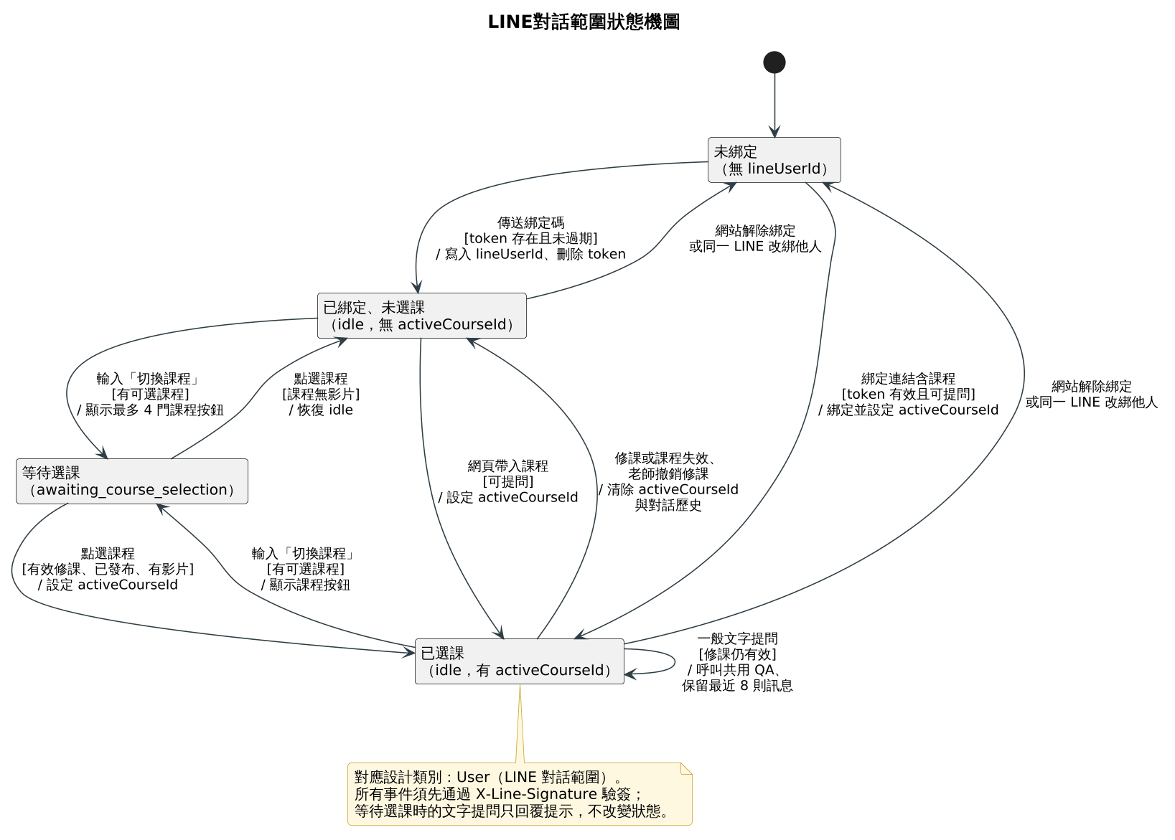
圖 7-4-5 LINE對話範圍狀態機圖
所有 LINE 事件都須先通過 X-Line-Signature 驗簽。使用者在 LINE 傳送有效且未過期的一次性綁定碼後，系統寫入 lineUserId 並刪除綁定碼，進入「已綁定、未選課」；若綁定連結同時帶有課程且可提問，則直接進入「已選課」。輸入「切換課程」時，系統列出有效修課且已發布的課程（最多 4 門按鈕）並進入 awaiting_course_selection；此時一般文字提問只會收到提示。點選的課程若有效修課、已發布且有影片，就設定 activeCourseId 進入「已選課」；課程沒有影片則回到 idle。從網頁「詢問助教」帶入課程也可直接進入「已選課」。已選課時一般文字訊息會呼叫共用 QA 服務，並保留最近 8 則訊息作為多輪對話脈絡（MAX_CONVERSATION_TURNS 預設 4 輪）。老師撤銷修課，或提問時發現修課或課程已失效，系統清除 activeCourseId 與對話歷史並回到「已綁定、未選課」。使用者在網站解除綁定，或同一 LINE 帳號改綁其他系統帳號時，回到「未綁定」。

修課
圖7-4-6 描述學生與課程之間的修課紀錄（Enrollment）如何建立、撤銷與恢復；它決定學生能否存取課程影片、問答、LINE 課程範圍與短影音。
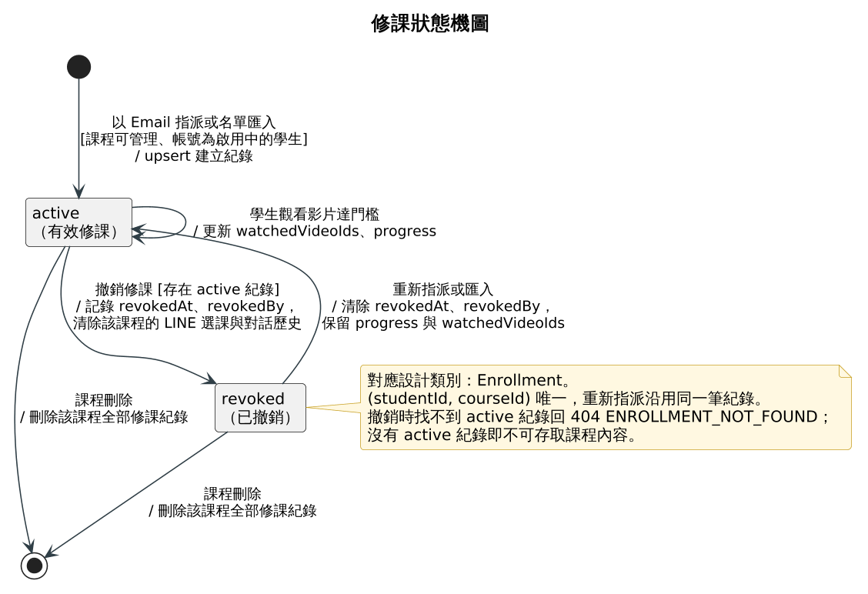
圖 7-4-6 修課狀態機圖
• 建立（→ active）：課程教師或管理員以 Email 指派，或以名單匯入；對象必須是啟用中的學生帳號。系統以 (studentId, courseId) upsert 建立紀錄，重複指派只更新指派者與指派時間，不會產生第二筆。
• 觀看進度（active 自我轉換）：學生觀看影片達門檻時更新 watchedVideoIds 與 progress，狀態不變。
• 撤銷（active → revoked）：必須存在 active 紀錄，否則回 404 ENROLLMENT_NOT_FOUND。撤銷時記錄撤銷者與時間，並清除該學生在這門課的 LINE 選課與對話歷史（對應圖7-4-5 回到「已綁定、未選課」）。
• 恢復（revoked → active）：再次指派或匯入同一位學生時沿用原紀錄，清除撤銷資訊，保留原本的觀看進度。
• 刪除（→ 終止）：課程被刪除時，該課程的全部修課紀錄一併刪除。

短影音腳本
圖7-4-7 描述短影音腳本（ShortScript）自凍結證據到上架或放棄的生命週期，轉換以 shortScript.service.js 的 ALLOWED_TRANSITIONS 為準。
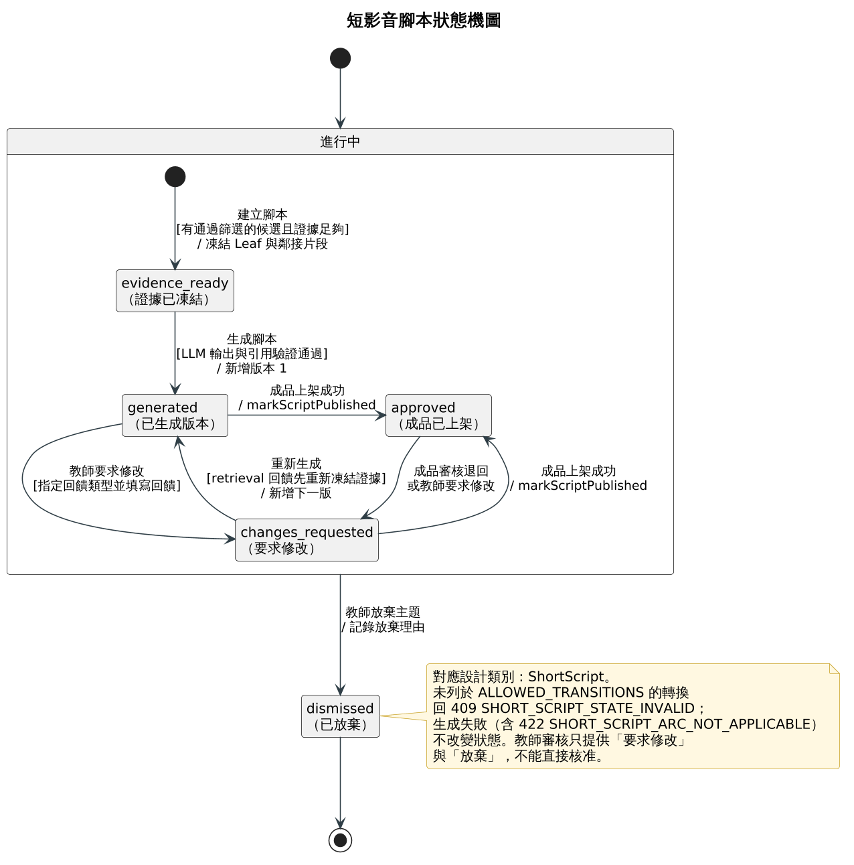
圖 7-4-7 短影音腳本狀態機圖
• 建立（→ evidence_ready）：教師選擇或接受系統推薦的提問主題；必須有通過篩選的候選且檢索到足夠片段，系統才凍結 Leaf 片段與鄰接片段作為證據，否則回 422，不建立腳本。
• 生成（evidence_ready → generated）：以 LLM 生成腳本，引用只能來自凍結證據；生成失敗（含證據包不適用敘事弧線的 422 SHORT_SCRIPT_ARC_NOT_APPLICABLE）時狀態不變。
• 要求修改（generated → changes_requested）：教師必須指定回饋類型（retrieval 或 narrative）並填寫回饋。
• 重新生成（changes_requested → generated）：retrieval 類回饋先重新凍結證據，narrative 類沿用原證據改寫，新增下一個版本。
• 上架（generated／changes_requested → approved）：只有該腳本的成品成功上架（圖7-4-8 進入 published）時，系統才把腳本標為 approved；教師審核介面沒有「核准」選項。
• 退回（approved → changes_requested）：成品審核被退回時，系統依退回理由決定回饋類型（「內容有誤」為 retrieval，其餘為 narrative）；教師也可主動要求修改。
• 放棄（進行中任一狀態 → dismissed）：教師放棄主題並記錄理由；dismissed 為終態，之後任何轉換都回 409 SHORT_SCRIPT_STATE_INVALID。

短影音成品
圖7-4-8 以 status 與 reviewStatus 兩個欄位的組合描述短影音成品（ShortAsset）的生命週期：draft 為複合狀態，內含審核的 pending、approved、rejected；published 時 reviewStatus 必為 approved。
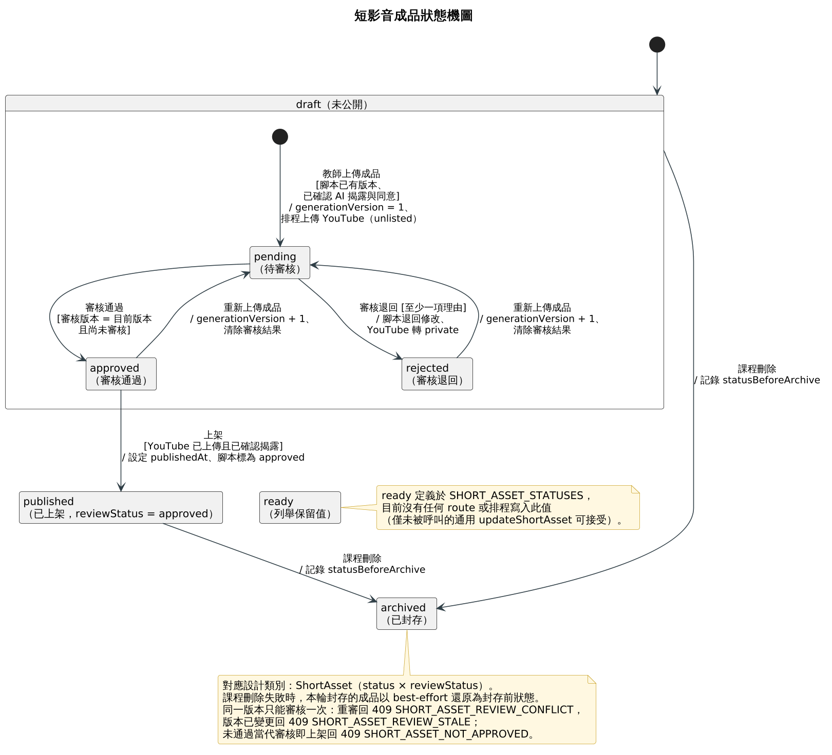
圖 7-4-8 短影音成品狀態機圖
• 上傳（→ draft／pending）：教師依腳本上傳成品檔案，必須勾選 AI 揭露與書面同意；系統建立第 1 代（generationVersion = 1）並排程以 unlisted 上傳 YouTube 供預覽。
• 審核通過（pending → approved）：審核時送出的版本必須等於目前版本，且該版本尚未審核；否則回 409 SHORT_ASSET_REVIEW_STALE 或 SHORT_ASSET_REVIEW_CONFLICT。
• 審核退回（pending → rejected）：至少附一項退回理由；系統同時把對應腳本退回 changes_requested（圖7-4-7），並把 YouTube 影片轉為 private。
• 重新上傳（rejected／approved → pending）：尚未上架的成品重新上傳時換代，generationVersion 加 1 並清除審核結果；已上架的成品不會換代。
• 上架（approved → published）：審核通過、YouTube 已上傳完成且已確認揭露時，系統設定 publishedAt 並把腳本標為 approved；審核比上傳早完成時，會在上傳完成後補做這一步。未通過當代審核即上架回 409 SHORT_ASSET_NOT_APPROVED。
• 封存（draft／published → archived）：課程刪除時，該課程尚未封存的成品全部改為 archived 並記錄封存前狀態；若課程刪除失敗，系統以 best-effort 還原為封存前狀態。來源影片刪除不會觸發封存。
• ready：此值定義於 SHORT_ASSET_STATUSES，但目前沒有任何路由或排程寫入它，只有未被呼叫的通用更新函式 updateShortAsset 能接受，因此圖中以獨立狀態標示為保留值。

YouTube 上傳
圖7-4-9 描述教師上傳的課程影片自動上傳到 YouTube 的過程，記錄在 Video 的 youtubeUpload 子文件；此功能由 YOUTUBE_UPLOAD_ENABLED 控制，預設關閉。
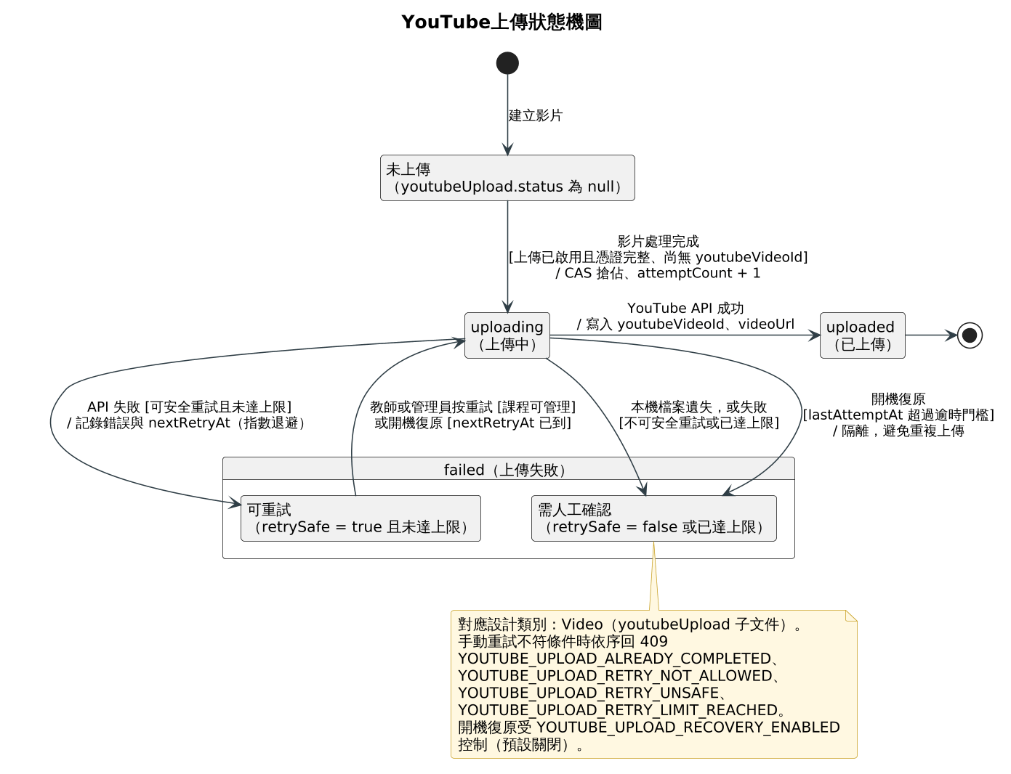
圖 7-4-9 YouTube上傳狀態機圖
• 開始上傳（未上傳 → uploading）：影片處理完成（圖7-4-3 進入 completed）後，若上傳已啟用且 OAuth 憑證完整、影片尚無 youtubeVideoId，系統以條件更新搶佔這支影片，避免重複上傳，並把嘗試次數加 1。
• 上傳成功（uploading → uploaded）：寫入 youtubeVideoId 與影片網址；uploaded 為終態。
• 可重試的失敗（uploading → failed／可重試）：錯誤發生在影片內容尚未送出前等可安全重試的情況，且未達次數上限（預設 3 次）時，記錄錯誤與下次重試時間（指數退避）。
• 需人工確認的失敗（uploading → failed／需人工確認）：本機檔案遺失、失敗且不可安全重試或已達上限時進入此狀態；開機復原若發現 uploading 超過逾時門檻，也會隔離為此狀態，因為遠端可能已上傳成功，需先到 YouTube Studio 確認。
• 重試（failed／可重試 → uploading）：課程教師或管理員手動重試，或開機復原在下次重試時間到達後自動重試；開機復原由 YOUTUBE_UPLOAD_RECOVERY_ENABLED 控制，預設關閉。手動重試不符條件時依序回 409 YOUTUBE_UPLOAD_ALREADY_COMPLETED、YOUTUBE_UPLOAD_RETRY_NOT_ALLOWED、YOUTUBE_UPLOAD_RETRY_UNSAFE 或 YOUTUBE_UPLOAD_RETRY_LIMIT_REACHED。

狀態彙整
表7-4-1 彙整本節九張狀態機的對象、狀態值與主要約束，並列出沒有另繪狀態機的 Course。
表 7-4-1 主要狀態、事件與實作約束
對象 | 狀態 | 實作約束 | 圖
登入 Session（前端） | anonymous、authenticated、invalid、unavailable、forbidden | 只有 /auth/me 回 401／403 才清除 token；網路錯誤或 5xx 保留 token 供重試 | 圖7-4-1
VideoBatch | creating、processing、completed、partial、failed | 狀態由各項目推導；單一批次 1～10 個檔案；已完成項目不回滾 | 圖7-4-2
Video.processing | queued、processing、completed、failed | 每個 webhook 都檢查前置狀態，重送保持冪等；其他轉換回 409 VIDEO_PROCESSING_TRANSITION_INVALID | 圖7-4-3
Question | answered、no_match、failed | 一次提問只寫入一筆最終結果；4xx 拒絕不寫入 questions | 圖7-4-4
User 的 LINE 對話範圍 | idle、awaiting_course_selection，搭配 lineUserId 與 activeCourseId | webhook 先驗簽；選課須有效修課、課程已發布且有影片 | 圖7-4-5
Course | draft、published、archived | 學生存取除課程已發布外，還需要有效的修課紀錄 | —
Enrollment | active、revoked | 同一 (studentId, courseId) 只有一筆紀錄，重新指派時由 revoked 回到 active；撤銷時同步清除該課程的 LINE 對話範圍；課程刪除時整批刪除 | 圖7-4-6
ShortScript | evidence_ready、generated、changes_requested、approved、dismissed | ALLOWED_TRANSITIONS 未列出的轉換回 409 SHORT_SCRIPT_STATE_INVALID；approved 只由成品上架觸發；dismissed 為終態 | 圖7-4-7
ShortAsset | status：draft、ready、published、archived；reviewStatus：pending、approved、rejected | 上架須當代審核通過，否則回 409 SHORT_ASSET_NOT_APPROVED；同一版本只能審核一次；ready 為列舉保留值，目前無寫入路徑 | 圖7-4-8
Video.youtubeUpload | 未上傳（null）、uploading、uploaded、failed | 重試須 retrySafe 為真且未達次數上限；逾時未完成的上傳標記為不可重試的 failed | 圖7-4-9
短影音腳本與成品相關功能由 SHORT_SCRIPT_AUTOMATION_ENABLED 控制，預設關閉；成品由教師在系統外產製後上傳，系統不提供自動剪輯或渲染。

資料庫設計
FocusFlow 採用 MongoDB 文件型資料庫，並以 Node.js 端的 Mongoose ODM 定義綱要。選用文件型資料庫的理由有三：影片處理結果（逐字稿片段、向量、產生契約 metadata）的欄位會隨 AI Pipeline 版本演進，需要能在不停機的情況下增修欄位；問答的引用快照與 runtime 診斷資訊屬於巢狀且結構不固定的資料，以內嵌子文件保存比拆成多張關聯表更貼近使用方式；語意檢索所需的高維向量可直接以陣列欄位儲存，並由 MongoDB Atlas Vector Search 建立向量索引。
依系上規範，本章分兩節：8-1「資料庫關聯表」以集合關聯圖為主，每張圖之後以說明表逐條說明圖中連線的參照關係與限制（Constraints）；8-2「表格及其 Meta data」逐一列出每個集合的欄位、索引與資料契約。
本章依 backend/src/models/ 下 21 份 Mongoose schema、enums.js、資料庫初始化腳本與示範資料服務說明各集合、索引與向量索引。文中描述為程式宣告的資料契約；MongoDB Atlas 的實查結果彙整於表8-2-29。

資料庫關聯表

集合分組總覽
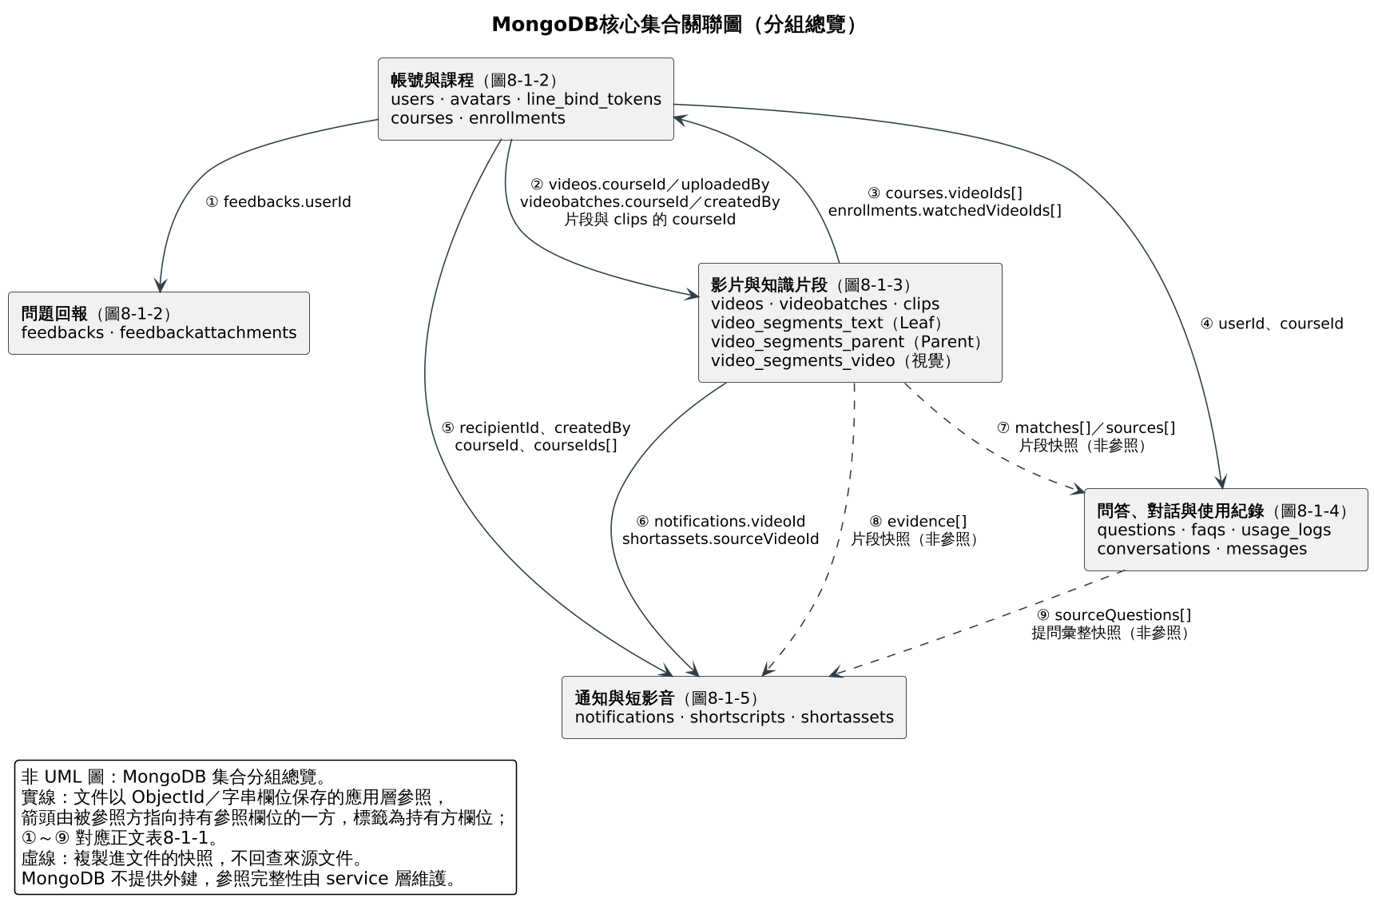
圖 8-1-1 MongoDB核心集合關聯圖（分組總覽）
圖8-1-1 至圖8-1-5 是文件型資料庫的集合關聯圖，不是 UML 類別圖，也不是關聯式資料庫的外鍵 ERD。結果說明方式如下：
1. 實線：文件以 ObjectId 或字串識別欄位保存的參照。箭頭（圖8-1-1）或鴉爪符號（圖8-1-2 至圖8-1-5）由被參照方指向持有參照欄位的一方，連線標籤為持有方的欄位名稱。鴉爪符號的「‖」表示恰好一筆、「○‖」表示零或一筆、「○＜」表示零或多筆、「‖＜」表示一或多筆。
2. 虛線：快照（回答或凍結當下複製進文件，不回查來源）或由命名規則推導的對應，兩者都沒有可回查的參照欄位。
3. 灰底方框：在其他圖中定義的集合，只列主鍵以示連接點。
4. 欄位標記：PK 主鍵、UK 唯一索引、IDX 一般索引、TTL 到期自動刪除、ref 應用層參照、vector 向量索引欄位、TEXT 全文索引。
5. 連線編號：每條連線標有 ①、② 等編號，對應圖後說明表的同編號列，每條連線都有一列說明。
MongoDB 不提供外鍵與參照完整性檢查。Mongoose 的 ref 只供 populate() 查詢時解析，資料庫不會阻止刪除被參照的文件，也不會連動刪除，因此以下各說明表的「維護層級」欄註明每條參照由哪一層保證：「資料庫層」表示有唯一、partial 或 TTL 索引把關，「應用層」表示由 service 維護。例如刪除影片時，video.service.js 會先清除該課程的 FAQ 快取，再刪除片段、刪除影片文件、移除相關通知，並從所有課程的 videoIds[] 移除該影片；使用紀錄與提問紀錄則刻意保留。
圖8-1-1 將 21 個集合分成五組。「帳號與課程」是其他各組的共同上游；「影片與知識片段」與「問答」「短影音」之間只有快照關係，使回答紀錄與腳本證據不因影片重新處理而改變。表8-1-1 逐條說明組與組之間的 9 條連線，並標出對應的細部圖與連線編號。
表 8-1-1 圖8-1-1 分組連線說明
編號 | 連線（被參照 → 持有方） | 持有欄位 | 說明 | 細部連線
① | 帳號與課程 → 問題回報 | feedbacks.userId | 每筆問題回報記錄回報者 | 圖8-1-2 ⑩
② | 帳號與課程 → 影片與知識片段 | videos.courseId、uploadedBy；videobatches.courseId、createdBy；兩類片段集合與 clips 的 courseId | 影片、批次與片段歸屬課程及上傳者 | 圖8-1-3 ①②③④⑦⑨⑬
③ | 影片與知識片段 → 帳號與課程 | courses.videoIds[]、enrollments.watchedVideoIds[] | 課程掛載的影片清單，以及學生已看完的影片 | 圖8-1-2 ⑧⑨
④ | 帳號與課程 → 問答、對話與使用紀錄 | 各集合的 userId、courseId | 對話、提問、使用紀錄與 FAQ 快取歸屬使用者與課程 | 圖8-1-4 ①②⑤⑥⑧⑨⑩
⑤ | 帳號與課程 → 通知與短影音 | notifications.recipientId、createdBy、courseIds[]；shortscripts.courseId、createdBy；shortassets.courseId | 通知的收件者、發送者與相關課程；腳本與成品歸屬課程 | 圖8-1-5 ①②③⑥⑦⑩
⑥ | 影片與知識片段 → 通知與短影音 | notifications.videoId、shortassets.sourceVideoId | 影片完成通知的深層連結；成品的素材影片 | 圖8-1-5 ④⑫
⑦ | 影片與知識片段 ⇢ 問答、對話與使用紀錄 | questions.matches[]、messages.sources[]、faqs.matches[] | 回答當下命中的片段快照 | 圖8-1-4 ⑪⑫⑬
⑧ | 影片與知識片段 ⇢ 通知與短影音 | shortscripts.evidence[] | 腳本凍結的證據片段快照 | 圖8-1-5 ⑨
⑨ | 問答、對話與使用紀錄 ⇢ 通知與短影音 | shortscripts.sourceQuestions[] | 由提問彙整的主題來源快照（只存文字與次數，不存提問識別碼） | 圖8-1-5 ⑧

帳號、課程與問題回報
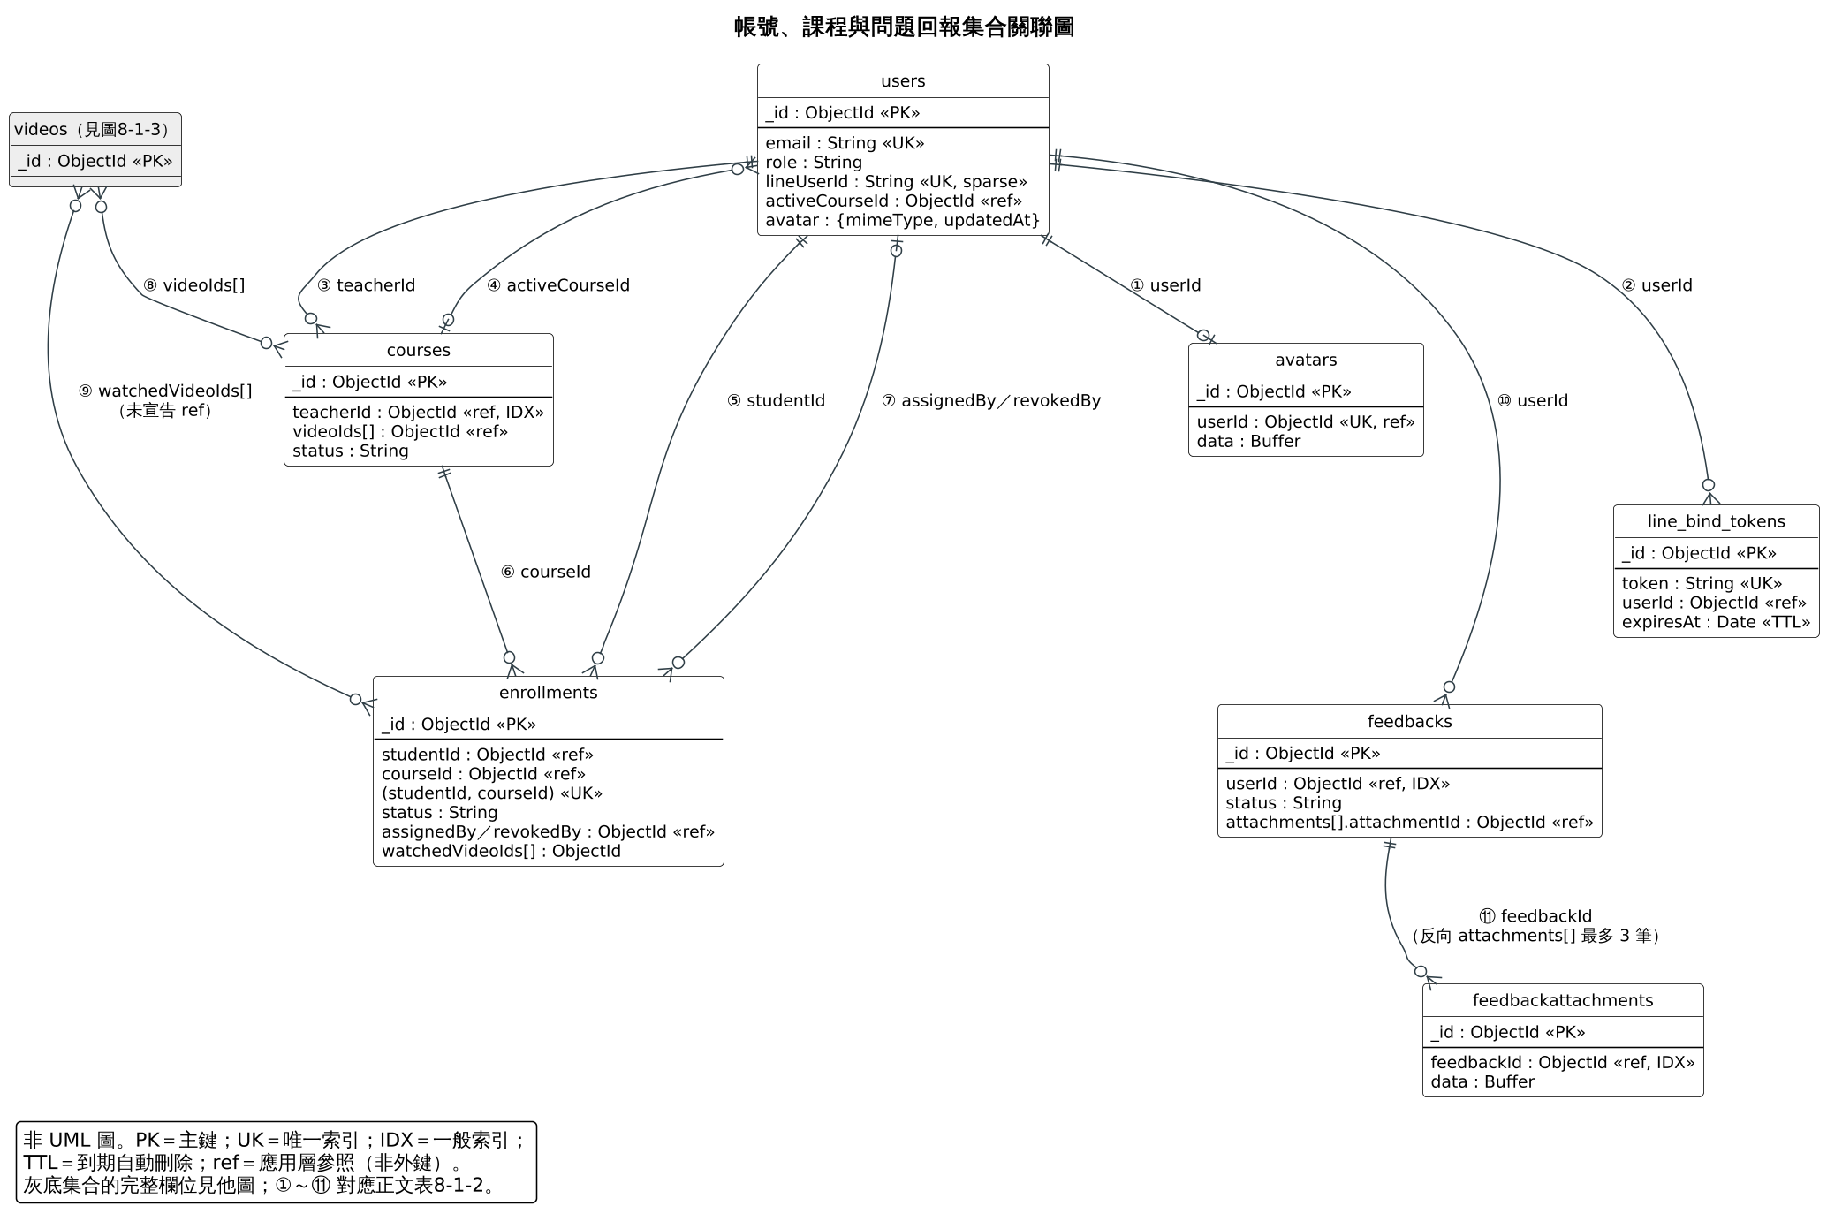
圖 8-1-2 帳號、課程與問題回報集合關聯圖
圖8-1-2 以 users 與 courses 為中心：頭貼與回報附件的影像本體各自獨立成集合，使身分驗證與回報列表查詢不必載入影像；enrollments 以複合唯一索引實現學生與課程的多對多關係。表8-1-2 逐條說明圖中 11 條連線。
表 8-1-2 圖8-1-2 連線說明：參照、基數與限制
編號 | 連線（被參照 → 持有方） | 持有欄位 | 基數 | 限制（Constraints） | 維護層級
① | users → avatars | avatars.userId | 1 : 0..1 | 必填且唯一，一人至多一張頭貼（後寫入者覆蓋） | 資料庫層（唯一索引）＋應用層
② | users → line_bind_tokens | line_bind_tokens.userId | 1 : 0..* | 必填；token 唯一；expiresAt 設 TTL 索引，到期文件由資料庫自動刪除 | 資料庫層（唯一、TTL）＋應用層
③ | users → courses | courses.teacherId | 1 : 0..* | 必填；單欄索引供教師課程清單查詢 | 應用層
④ | courses → users | users.activeCourseId | 0..1 : 0..* | 選填，預設 null；LINE 切換課程時更新，撤銷該課程修課時以 $unset 移除 | 應用層
⑤ | users → enrollments | enrollments.studentId | 1 : 0..* | 必填；與 ⑥ 組成 (studentId, courseId) 複合唯一索引，一名學生對同一課程只有一筆關係 | 資料庫層（複合唯一）＋應用層
⑥ | courses → enrollments | enrollments.courseId | 1 : 0..* | 必填；撤銷以 status = revoked 表示而不刪除文件，重新指派可恢復進度 | 資料庫層（複合唯一）＋應用層
⑦ | users → enrollments | enrollments.assignedBy、revokedBy | 0..1 : 0..* | 選填，保留指派與撤銷的稽核資訊 | 應用層
⑧ | videos → courses | courses.videoIds[] | 0..* : 0..* | 有序陣列；一支影片可掛載到多門課程（videos.courseId 只記主課程）；上傳時以 $addToSet 加入，刪除影片時自所有課程 $pull | 應用層
⑨ | videos → enrollments | enrollments.watchedVideoIds[] | 0..* : 0..* | 元素為 ObjectId 但 schema 未宣告 ref；用於計算觀看進度 | 應用層
⑩ | users → feedbacks | feedbacks.userId | 1 : 0..* | 必填並建索引；role 另存提交當下的角色快照 | 應用層
⑪ | feedbacks → feedbackattachments | feedbackattachments.feedbackId；反向 feedbacks.attachments[].attachmentId | 1 : 0..* | 雙向記錄；每筆回報最多 3 張、單張 10 MiB 由 API 層驗證；建立時依序寫入回報、附件、再回填附件清單，未使用交易 | 應用層

影片與知識片段
圖 8-1-3 影片與知識片段集合關聯圖
圖8-1-3 的重點是片段如何指回影片：文字片段（Leaf）與上層片段（Parent）都以字串 videoId = String(videos._id) 指回影片，而不是 videos.videoId 欄位；視覺片段則沒有參照欄位。表8-1-3 逐條說明圖中 13 條連線。
表 8-1-3 圖8-1-3 連線說明：參照、基數與限制
編號 | 連線（被參照 → 持有方） | 持有欄位 | 基數 | 限制（Constraints） | 維護層級
① | courses → videos | videos.courseId | 1 : 0..* | 必填，記錄主課程；單欄索引，另與 fileHash 組複合索引供同課程重複偵測 | 應用層
② | users → videos | videos.uploadedBy | 1 : 0..* | 必填 | 應用層
③ | courses → videobatches | videobatches.courseId | 1 : 0..* | 必填；(courseId, createdAt) 複合索引；batchId 唯一 | 資料庫層（唯一）＋應用層
④ | users → videobatches | videobatches.createdBy | 1 : 0..* | 必填；(createdBy, createdAt) 複合索引 | 應用層
⑤ | videos → videobatches | videobatches.items[].videoId | 0..1 : 0..* | 影片建立成功後才寫入；單批影片數上限（10）由 API 層驗證，不在 schema 宣告 | 應用層
⑥ | videos → video_segments_text | video_segments_text.videoId（字串） | 1 : 0..* | 值為 String(videos._id)，與 ObjectId 跨型別橋接（見圖8-1-6）；單欄索引與 (courseId, videoId) 複合索引 | 應用層（跨型別橋接）
⑦ | courses → video_segments_text | video_segments_text.courseId | 0..1 : 0..* | 選填，預設 null；QA 範圍過濾目前不依賴此欄位 | 應用層
⑧ | videos → video_segments_parent | video_segments_parent.videoId（字串） | 1 : 0..* | 必填；與 Leaf 同一命名空間 | 應用層
⑨ | courses → video_segments_parent | video_segments_parent.courseId | 1 : 0..* | 必填；(courseId, videoId) 複合索引 | 應用層
⑩ | video_segments_parent → video_segments_text | childChunkIds[] → Leaf 的 chunkId | Parent 對 Leaf 為 1..* | 必填且不得為空陣列；順序是檢索契約的一部分，不得排序或去重；parentId 唯一 | 應用層（含 schema validator）
⑪ | videos ⇢ video_segments_video | 無參照欄位；video_id（video_N） | 0..* | 由 service 自影片的 videoId、fileName、filePath、sourceUrl、videoUrl 等欄位擷取 video_N 後比對 | 應用層（命名規則推導）
⑫ | video_segments_text → clips | clips.segmentId（字串） | 0..1 : 0..1 | 必填且唯一；Leaf 的 segmentId 本身不唯一，屬 legacy 快取 | 資料庫層（唯一）＋應用層
⑬ | courses → clips | clips.courseId | 0..1 : 0..* | 選填 | 應用層

問答、對話與使用紀錄
圖 8-1-4 問答、對話與使用紀錄集合關聯圖
圖8-1-4 有兩條並行的紀錄路徑：網頁多輪問答保存在 conversations → messages；每一次提問（網頁與 LINE）另寫入一筆 questions，並可對應到 usage_logs 的 ask 事件。三條虛線是片段快照。表8-1-4 逐條說明圖中 13 條連線。
表 8-1-4 圖8-1-4 連線說明：參照、基數與限制
編號 | 連線（被參照 → 持有方） | 持有欄位 | 基數 | 限制（Constraints） | 維護層級
① | users → conversations | conversations.userId | 1 : 0..* | 必填並建索引 | 應用層
② | courses → conversations | conversations.courseId | 1 : 0..* | 必填並建索引；另有 (userId, courseId, updatedAt) 複合索引支援最近對話排序 | 應用層
③ | conversations → messages | messages.conversationId | 1 : 0..* | 必填並建索引；(conversationId, createdAt) 複合索引 | 應用層
④ | messages → messages | messages.replyToMessageId | 0..1 : 0..* | 同集合自參照，助理回覆指向被回覆的提問訊息；(conversationId, replyToMessageId) 複合索引 | 應用層
⑤ | users → questions | questions.userId | 1 : 0..* | 必填並建索引 | 應用層
⑥ | courses → questions | questions.courseId | 1 : 0..* | 必填並建索引；刪除影片或課程時提問紀錄保留 | 應用層
⑦ | usage_logs → questions | questions.sourceUsageLogId | 0..1 : 0..1 | unique＋sparse＋partial 索引（只索引 ObjectId 值），一筆使用紀錄至多對應一則提問 | 資料庫層（partial unique）＋應用層
⑧ | users → usage_logs | usage_logs.userId | 1 : 0..* | 必填並建索引 | 應用層
⑨ | courses → usage_logs | usage_logs.courseId | 0..1 : 0..* | 選填（登入事件不屬於任何課程）；刻意不設 TTL | 應用層
⑩ | courses → faqs | faqs.courseId | 1 : 0..* | 必填並建索引；(courseId, normalizedQuestion) 複合唯一索引 | 資料庫層（複合唯一）＋應用層
⑪ | video_segments_text ⇢ questions | questions.matches[]（segmentId、videoId、秒數等） | — | 回答當下的片段快照，不回查 | 快照
⑫ | video_segments_text ⇢ messages | messages.sources[]（chunkId、videoId、逐字稿等） | — | 同上 | 快照
⑬ | video_segments_text ⇢ faqs | faqs.matches[]（Mixed） | — | 保留問答回應完整形狀的快照 | 快照

通知與短影音
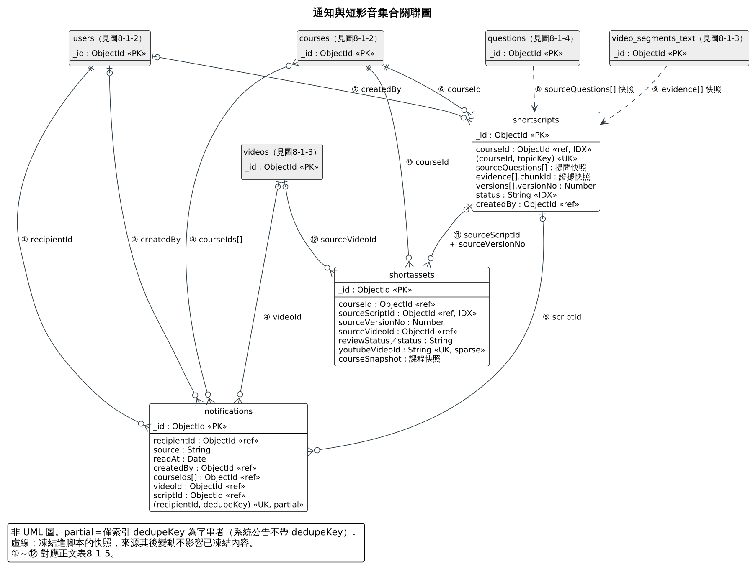
圖 8-1-5 通知與短影音集合關聯圖
圖8-1-5 中，notifications 可選擇性地指回觸發它的影片或腳本，作為前端深層連結；短影音由 shortscripts（凍結證據與多版腳本）到 shortassets（成品審核與上架）形成可追溯鏈。表8-1-5 逐條說明圖中 12 條連線。
表 8-1-5 圖8-1-5 連線說明：參照、基數與限制
編號 | 連線（被參照 → 持有方） | 持有欄位 | 基數 | 限制（Constraints） | 維護層級
① | users → notifications | notifications.recipientId | 1 : 0..* | 必填；三組複合索引的首欄；(recipientId, dedupeKey) partial unique 索引防止同一事件重複通知，系統公告不帶 dedupeKey 不參與 | 資料庫層（partial unique）＋應用層
② | users → notifications | notifications.createdBy | 0..1 : 0..* | 選填；系統自動通知為 null | 應用層
③ | courses → notifications | notifications.courseIds[] | 0..* : 0..* | 必填陣列，預設 [] | 應用層
④ | videos → notifications | notifications.videoId | 0..1 : 0..* | 選填；影片完成通知的深層連結；刪除影片時一併移除該影片的通知 | 應用層
⑤ | shortscripts → notifications | notifications.scriptId | 0..1 : 0..* | 選填；成品退回通知連回腳本 | 應用層
⑥ | courses → shortscripts | shortscripts.courseId | 1 : 0..* | 必填並建索引；(courseId, topicKey) 複合唯一索引，同一課程不重複產生相同主題 | 資料庫層（複合唯一）＋應用層
⑦ | users → shortscripts | shortscripts.createdBy | 0..1 : 0..* | 選填 | 應用層
⑧ | questions ⇢ shortscripts | shortscripts.sourceQuestions[] | — | 由提問彙整的文字、次數與人數快照，不存提問識別碼 | 快照
⑨ | video_segments_text ⇢ shortscripts | shortscripts.evidence[]（chunkId、rawText 等） | — | 凍結的證據快照；來源影片其後刪除或重新處理不影響 | 快照
⑩ | courses → shortassets | shortassets.courseId | 1 : 0..* | 必填；學生瀏覽複合索引的首欄；另存 courseSnapshot 課程快照 | 應用層
⑪ | shortscripts → shortassets | shortassets.sourceScriptId＋sourceVersionNo | 0..1 : 0..* | 兩者併用才能定位到腳本的特定版本；sourceScriptId 單欄索引 | 應用層
⑫ | videos → shortassets | shortassets.sourceVideoId | 0..1 : 0..* | 選填；youtubeVideoId 另有唯一＋sparse 索引 | 資料庫層（唯一）＋應用層

schema 層限制彙整
表8-1-2 至表8-1-5 中「資料庫層」的限制，都來自 schema 宣告。表8-1-6 彙整本系統在 schema 層實際使用的限制種類；其餘規則（例如單批影片數、每日提問次數、附件數量與大小、角色權限）屬於 API 與 service 層的業務限制，不寫入資料庫綱要。
表 8-1-6 schema 層宣告的限制種類與使用位置
限制種類 | Mongoose 宣告 | 使用位置舉例
必填 | required: true | 各集合的識別與核心欄位
唯一 | unique: true | users.email、avatars.userId、videobatches.batchId、clips.segmentId、line_bind_tokens.token
唯一（允許缺值） | unique + sparse | users.lineUserId、videos.videoId、shortassets.youtubeVideoId
複合唯一 | index({...}, { unique: true }) | enrollments、faqs、shortscripts、video_segments_parent.parentId
條件式唯一 | partialFilterExpression | questions.sourceUsageLogId（$type: objectId）、notifications.dedupeKey（$type: string）
列舉 | enum | 角色、課程狀態、處理狀態、審核狀態、回報分類等
預設值 | default | 狀態欄位、計數欄位、陣列與子文件
數值範圍 | min / max | enrollments.progress（0～100）、各計數與秒數欄位（min: 0）、版本號（min: 1）
字串長度 | maxlength | notifications.title（120）、notifications.content（2000）、conversations.title（120）、feedbacks.description（2000）、feedbacks.courseVideoName（200）、shortassets.reviewReasons[].note（500）
自訂驗證 | validate | video_segments_parent.childChunkIds（非空陣列）、video_segments_parent.embedding（恰為 3072 個有限數值）
自動過期 | TTL 索引 expireAfterSeconds: 0 | line_bind_tokens.expiresAt
字串正規化 | trim / lowercase / set | 多數字串欄位 trim；users.email 另加 lowercase；notifications.dedupeKey 以 setter 將 null 轉為欄位不存在

QA 課程範圍橋接契約
圖 8-1-6 QA課程範圍橋接契約圖
問答檢索必須限定在學生有權存取的課程影片內。這個範圍的解析路徑橫跨 courses、videos 與三類片段集合，而且需要在 ObjectId 與字串之間轉換，是本系統資料設計中最容易被誤解之處。圖8-1-6 依 backend/src/services/bridgeScope.service.js 的實作畫出解析順序，以下依圖中編號①～⑦逐步說明。
1. ①→② 收集範圍內影片：collectScopedVideos() 取三種條件的聯集——videos.courseId 等於課程 _id；videos._id 在 courses.videoIds[] 內；或 videos.videoId／video_id 在 courses.videoIds[] 內（相容以字串記錄的 Pipeline metadata 影片）。
2. ③ 建立允許影片鍵集合：buildCourseSegmentScope() 只把每支影片的 String(videos._id) 放入 allowedVideoIds。
3. ④ Parent（Gate 開啟時）：以（courseId 等於該課程 或 videoId 在允許集合內）且 generationVersion 為目前世代、isActive = true 過濾，再依 childChunkIds[] 回查 Leaf。此路徑受 HIERARCHICAL_RETRIEVAL_ENABLED 控制，預設關閉。
4. ⑤ 查詢 Leaf 片段：buildSegmentLookupQuery() 產生 { videoId: { $in: allowedVideoIds } }。atlas 模式把它當作 Vector Search 的 filter，並在取回結果後再以範圍過濾一次；memory 模式以它作為 find 條件，在程式內計算相似度。
5. ⑥ 視覺引用：只在文字片段完全沒有命中時執行，自影片欄位擷取 video_N 後比對 video_segments_video.video_id。
6. ⑦ 回答紀錄：Leaf 或視覺片段的命中結果以快照寫入 questions.matches[] 與 messages.sources[]（見表8-1-4 ⑪⑫）。
簡言之：
courses._id ／ courses.videoIds[] → videos._id → String(videos._id) → video_segments_text.videoId
本系統以應用程式建立的影片（app-owned）不寫入 videos.videoId 欄位（video.service.js 的上傳與 YouTube 連結建立流程皆未設定），該欄位只出現在 Pipeline metadata 文件與示範資料上。因此若以 videos.videoId 去連接 video_segments_text.videoId，所有 app-owned 影片都會對不到任何片段。表8-1-7 整理各集合用來指向影片或片段的鍵，供跨集合查詢時對照。
表 8-1-7 影片與片段識別鍵對照
集合與欄位 | 型別 | 值的來源 | 用途
videos._id | ObjectId | MongoDB 產生 | 影片主鍵；courses.videoIds[]、notifications.videoId、shortassets.sourceVideoId、videobatches.items[].videoId 皆指向它
videos.videoId | String | 僅 Pipeline metadata 或示範資料 | 相容舊資料的外部識別碼；不用於連接片段
video_segments_text.videoId | String | String(videos._id) | Leaf 片段所屬影片；QA 範圍過濾鍵
video_segments_parent.videoId | String | String(videos._id) | Parent 所屬影片，與 Leaf 同一命名空間
video_segments_video.video_id | String | Pipeline 的 video_N 命名 | 視覺片段所屬影片，靠命名規則比對
video_segments_text.chunkId | String | Pipeline 產生 | Leaf 穩定識別碼；Parent childChunkIds[]、messages.sources[].chunkId、shortscripts.evidence[].chunkId 指向它
video_segments_text.segmentId | String | 早期 Pipeline／示範資料 | 舊版片段識別碼；clips.segmentId、questions.matches[].segmentId 仍使用
questions.matches[].videoId、messages.sources[].videoId | String | 回答當下的片段 videoId | 快照，不回查

表格及其 Meta data
本節逐一列出 21 個由 Mongoose schema 定義的集合，再說明索引、向量索引、集合與索引的建立途徑，以及資料契約的相容性邊界。每張欄位表的欄位意義如下：
• 欄位名稱：文件中的欄位路徑。內嵌子文件以點號標示層級（例如 processing.status），陣列元素以 [] 標示（例如 items[].itemId）。
• 資料型態：Mongoose 宣告的型別。文件型資料庫不宣告儲存長度，故不另列「長度」欄；ObjectId 固定為 12 bytes（24 個十六進位字元），有長度上限者（maxlength）列於「限制／索引」欄。
• 必填：是否宣告 required: true。子文件內部的必填只在該子文件存在時生效。
• 預設值：schema 宣告的 default；未宣告者以「—」表示。標示「欄位省略」者為刻意不寫入 null，以免 sparse 或 partial 索引把顯式 null 納入。
• 限制／索引：enum、unique、min／max、maxlength、trim、ref 與索引宣告。凡標示 ref 者，均為應用層維護的參照，資料庫不強制參照完整性。
• 表頭列與表尾列：每張欄位表的前兩列為表頭，列出 Collection、中文名稱、DB 編號、主鍵、集合名稱來源與是否啟用 timestamps；最後一列「參照（應用層）」集中列出該集合持有的參照欄位（欄位 → 集合.欄位）與快照欄位。MongoDB 不宣告資料長度，也沒有外鍵，因此不設「長度」與「外鍵」欄。
所有集合的 _id 皆為 MongoDB 自動產生的 ObjectId 主鍵；啟用 timestamps 的集合另自動維護 createdAt 與 updatedAt，各表合併為一列。

綱要與命名規則
表8-2-1 為本章各集合共同遵循的綱要與命名規則，閱讀後續欄位表前可先對照。
表 8-2-1 綱要與命名規則
項目 | 規則
集合命名 | Mongoose 預設將 Model 名稱轉為小寫複數（User → users、VideoBatch → videobatches）。需要對齊既有契約的集合在 schema 以 collection 選項或 mongoose.model 第三個參數明確指定，例如 usage_logs、line_bind_tokens。三類片段集合的名稱由環境變數決定（VIDEO_SEGMENT_COLLECTION、VIDEO_SEGMENT_PARENT_COLLECTION、VIDEO_SEGMENT_VIDEO_COLLECTION），預設分別為 video_segments_text、video_segments_parent、video_segments_video。
欄位命名 | JavaScript 與 JSON 一致採 camelCase；參照欄位命名為 xxxId。唯一例外是 video_segments_video，沿用 AI Pipeline 的 snake_case（見 DB-09）。
主鍵 | 一律使用 MongoDB 自動產生的 _id（ObjectId，12 bytes，字串形式 24 個十六進位字元），不另設代理鍵。
時間戳 | schema 啟用 timestamps: true 時自動維護 createdAt 與 updatedAt。21 個集合中僅 line_bind_tokens（自行宣告 createdAt）與 video_segments_video（timestamps: false）例外。
列舉值 | 集中定義於 backend/src/constants/enums.js，schema 以 enum 引用；少數只在單一 schema 使用的列舉（如 messages.role、videobatches.processingMode）直接寫在 schema 內。
選填且需唯一的欄位 | 以 unique + sparse 或 partial 索引宣告，並在寫入時省略欄位而不寫入 null，因為 sparse 索引仍會索引顯式的 null 值。

集合總覽
表 8-2-2 集合總覽
編號 | Collection | Model（檔案） | 中文名稱 | 分組 | 用途
DB-01 | users | User（user.model.js） | 使用者 | 帳號與課程 | 帳號、角色、LINE 綁定與對話狀態、忘記密碼驗證資料
DB-02 | avatars | Avatar（avatar.model.js） | 頭貼 | 帳號與課程 | 頭貼影像本體，一人一筆
DB-03 | courses | Course（course.model.js） | 課程 | 帳號與課程 | 課程基本資料、授課教師與掛載影片清單
DB-04 | enrollments | Enrollment（enrollment.model.js） | 修課關係 | 帳號與課程 | 學生與課程的指派關係、觀看進度與撤銷稽核
DB-05 | videos | Video（video.model.js） | 影片 | 影片與知識片段 | 影片來源、檔案資訊、處理狀態與 YouTube 上傳狀態
DB-06 | videobatches | VideoBatch（videoBatch.model.js） | 影片批次 | 影片與知識片段 | 多檔上傳的批次彙總與逐檔結果
DB-07 | video_segments_text | VideoSegment（videoSegment.model.js） | 文字片段（Leaf） | 影片與知識片段 | 逐字稿切片、時間區間與文字向量，問答檢索的權威來源
DB-08 | video_segments_parent | VideoSegmentParent（videoSegmentParent.model.js） | 上層片段（Parent） | 影片與知識片段 | 由多個 Leaf 聚合的上層脈絡片段與其向量
DB-09 | video_segments_video | VideoSegmentVideo（videoSegmentVideo.model.js） | 視覺片段 | 影片與知識片段 | 影像片段路徑、時間區間與視覺向量
DB-10 | questions | Question（question.model.js） | 提問紀錄 | 問答、對話與使用紀錄 | 每次提問的問題、回答、命中片段快照與執行環境
DB-11 | usage_logs | UsageLog（usageLog.model.js） | 使用紀錄 | 問答、對話與使用紀錄 | 登入、觀看、提問等事件的稽核歷史
DB-12 | faqs | Faq（faq.model.js） | 問答快取 | 問答、對話與使用紀錄 | 課程層級常見問題快取與命中統計
DB-13 | line_bind_tokens | LineBindToken（lineBindToken.model.js） | LINE 綁定權杖 | 帳號與課程 | 一次性綁定權杖，到期自動刪除
DB-14 | notifications | Notification（notification.model.js） | 站內通知 | 通知與短影音 | 影片處理完成通知、系統公告與短影音退回通知
DB-15 | clips | Clip（clip.model.js） | 精華片段 | 影片與知識片段 | 片段對應的播放連結、重點與跳轉網址（legacy 快取）
DB-16 | conversations | Conversation（conversation.model.js） | 對話 | 問答、對話與使用紀錄 | 網頁多輪問答的對話容器
DB-17 | messages | Message（message.model.js） | 訊息 | 問答、對話與使用紀錄 | 對話中的單則訊息、引用來源與回覆關係
DB-18 | shortscripts | ShortScript（shortScript.model.js） | 短影音腳本 | 通知與短影音 | 選題依據、凍結證據、多版腳本與審核狀態
DB-19 | shortassets | ShortAsset（shortAsset.model.js） | 短影音成品 | 通知與短影音 | 成品審核、AI 揭露確認、YouTube 上架與封存資料
DB-20 | feedbacks | Feedback（feedback.model.js） | 問題回報 | 問題回報 | 使用者回報的問題描述、分類、嚴重度與處理狀態
DB-21 | feedbackattachments | FeedbackAttachment（feedbackAttachment.model.js） | 回報附件 | 問題回報 | 問題回報截圖的影像本體

DB-01 users
資料檔陳述：記錄系統使用者帳號、角色、LINE 綁定與 LINE 對話狀態，以及進行中的忘記密碼驗證。
表 8-2-3 users 欄位 Meta data
Collection | users | 中文名稱 | 使用者 | DB 編號 | DB-01
主鍵 | _id（ObjectId） | 集合名稱 | 預設命名（User → users） | timestamps | 啟用
欄位名稱 | 資料型態 | 必填 | 預設值 | 中文說明 | 限制／索引
_id | ObjectId | 是 | 系統產生 | 使用者主鍵 | 主鍵
name | String | 是 | — | 姓名 | trim
email | String | 是 | — | 登入信箱 | trim、lowercase、唯一索引
passwordHash | String | 是 | — | bcrypt 密碼雜湊 | 不得出現在任何 API 回應
role | String | 否 | student | 角色 | enum：admin／teacher／student
isActive | Boolean | 否 | true | 帳號是否啟用 | 停用帳號無法通過驗證
avatar | 子文件 | 否 | null | 頭貼存在性 metadata | 子文件不配置 _id；影像本體另存 avatars
avatar.mimeType | String | 是 | — | 頭貼影像格式 | enum：image/jpeg／image/png／image/webp
avatar.updatedAt | Date | 是 | — | 頭貼最後更新時間 | —
lineUserId | String | 否 | 欄位省略 | LINE 使用者識別碼 | trim、唯一＋sparse 索引；不得出現在 API 回應
lineBindAt | Date | 否 | null | LINE 綁定完成時間 | —
activeCourseId | ObjectId | 否 | null | LINE 對話目前作用的課程 | ref: Course
lineConversationState | String | 否 | idle | LINE 對話狀態 | schema 未宣告 enum；service 使用 idle／awaiting_course_selection
passwordReset | 子文件 | 否 | null | 進行中的忘記密碼驗證 | 子文件不配置 _id；只保存雜湊
passwordReset.codeHash | String | 是 | — | 驗證碼雜湊 | 不保存明碼
passwordReset.expiresAt | Date | 是 | — | 驗證碼到期時間 | —
passwordReset.attempts | Number | 否 | 0 | 已嘗試次數 | 達上限後驗證碼作廢（service 判斷）
passwordReset.requestedAt | Date | 是 | — | 申請時間 | —
lineConversationHistory[] | 子文件陣列 | 否 | [] | LINE 多輪對話歷史 | 元素含 role（enum：user／model）與 content，不配置 _id；service 只保留最近 MAX_CONVERSATION_TURNS × 2 則（預設 4 輪、8 則），切換課程時清空
createdAt、updatedAt | Date | 是 | 自動維護 | 建立與更新時間 | timestamps: true
參照（應用層） | activeCourseId → courses._id

DB-02 avatars
資料檔陳述：頭貼影像本體，一名使用者至多一筆（後寫入者覆蓋）。獨立成集合是為了讓每次身分驗證、聚合與 $lookup 讀取使用者文件時不帶影像。
表 8-2-4 avatars 欄位 Meta data
Collection | avatars | 中文名稱 | 頭貼 | DB 編號 | DB-02
主鍵 | _id（ObjectId） | 集合名稱 | 明確指定 avatars | timestamps | 啟用
欄位名稱 | 資料型態 | 必填 | 預設值 | 中文說明 | 限制／索引
_id | ObjectId | 是 | 系統產生 | 頭貼主鍵 | 主鍵
userId | ObjectId | 是 | — | 所屬使用者 | ref: User；唯一索引
data | Buffer | 是 | — | 影像二進位內容 | 大小上限 1 MiB 由 API 層驗證
mimeType | String | 是 | — | 影像格式 | enum：image/jpeg／image/png／image/webp
size | Number | 是 | — | 檔案大小（位元組） | min: 1
createdAt、updatedAt | Date | 是 | 自動維護 | 建立與更新時間 | timestamps: true
參照（應用層） | userId → users._id

DB-03 courses
資料檔陳述：記錄教師建立的課程、課程狀態與掛載影片清單。
表 8-2-5 courses 欄位 Meta data
Collection | courses | 中文名稱 | 課程 | DB 編號 | DB-03
主鍵 | _id（ObjectId） | 集合名稱 | 預設命名 | timestamps | 啟用
欄位名稱 | 資料型態 | 必填 | 預設值 | 中文說明 | 限制／索引
_id | ObjectId | 是 | 系統產生 | 課程主鍵 | 主鍵
title | String | 是 | — | 課程名稱 | trim
description | String | 否 | '' | 課程描述 | trim
teacherId | ObjectId | 是 | — | 授課教師 | ref: User；單欄索引
videoIds[] | ObjectId 陣列 | 否 | [] | 掛載影片的有序清單 | 元素 ref: Video；一支影片可出現在多門課程
status | String | 否 | draft | 課程狀態 | enum：draft／published／archived
deletedAt | Date | 否 | null | 保留的軟刪除欄位 | 目前刪除課程採實體刪除（deleteOne），service 不寫入此欄位
createdAt、updatedAt | Date | 是 | 自動維護 | 建立與更新時間 | timestamps: true
參照（應用層） | teacherId → users._id；videoIds[] → videos._id

DB-04 enrollments
資料檔陳述：學生與課程的修課關係、觀看進度與指派／撤銷稽核。撤銷時保留文件並改 status，重新指派可恢復原有進度。
表 8-2-6 enrollments 欄位 Meta data
Collection | enrollments | 中文名稱 | 修課關係 | DB 編號 | DB-04
主鍵 | _id（ObjectId） | 集合名稱 | 預設命名 | timestamps | 啟用
欄位名稱 | 資料型態 | 必填 | 預設值 | 中文說明 | 限制／索引
_id | ObjectId | 是 | 系統產生 | 修課關係主鍵 | 主鍵
studentId | ObjectId | 是 | — | 學生 | ref: User；與 courseId 組成複合唯一索引
courseId | ObjectId | 是 | — | 課程 | ref: Course；與 studentId 組成複合唯一索引
enrolledAt | Date | 否 | Date.now | 加入課程時間 | —
status | String | 否 | active | 修課狀態 | enum：active／revoked；撤銷不刪除文件
assignedBy | ObjectId | 否 | null | 指派者 | ref: User
revokedAt | Date | 否 | null | 撤銷時間 | —
revokedBy | ObjectId | 否 | null | 撤銷者 | ref: User
progress | Number | 否 | 0 | 觀看進度百分比 | min: 0、max: 100
watchedVideoIds[] | ObjectId 陣列 | 否 | [] | 已完成觀看的影片 | 未宣告 ref；用於計算進度
lineNotify | Boolean | 否 | false | 是否接收 LINE 通知 | —
createdAt、updatedAt | Date | 是 | 自動維護 | 建立與更新時間 | timestamps: true
參照（應用層） | studentId、assignedBy、revokedBy → users._id；courseId → courses._id；watchedVideoIds[] → videos._id（未宣告 ref）

DB-05 videos
資料檔陳述：記錄 app-owned 課程影片的來源、檔案路徑、STT Pipeline 處理狀態與 YouTube 自動上傳狀態；同一集合也可能存在 Pipeline metadata 文件（見下方「混合集合邊界」）。
表 8-2-7 videos 欄位 Meta data
Collection | videos | 中文名稱 | 影片 | DB 編號 | DB-05
主鍵 | _id（ObjectId） | 集合名稱 | 預設命名 | timestamps | 啟用
欄位名稱 | 資料型態 | 必填 | 預設值 | 中文說明 | 限制／索引
_id | ObjectId | 是 | 系統產生 | 影片主鍵 | 主鍵；其字串形式即片段的橋接鍵
courseId | ObjectId | 是 | — | 主課程 | ref: Course；單欄索引，另與 fileHash 組複合索引
title | String | 是 | — | 影片標題 | trim
sourceType | String | 否 | upload | 來源類型 | enum：upload／external_url／youtube
sourceUrl | String | 否 | null | 來源或播放路徑 | trim
videoId | String | 否 | 欄位省略 | Pipeline metadata 影片的外部識別碼 | trim、唯一＋sparse 索引；app-owned 影片不寫入
fileName | String | 否 | null | 上傳原始檔名 | trim
filePath | String | 否 | null | 伺服器本機影片路徑 | trim
audioPath | String | 否 | null | 抽出的音訊路徑 | trim
durationSec | Number | 否 | null | 影片長度（秒） | min: 0
week | Number | 否 | null | 週次 | min: 0
lesson | Number | 否 | null | 課次 | min: 0
videoSource | String | 否 | null | 來源描述 | trim
videoUrl | String | 否 | null | 播放網址 | trim
youtubeVideoId | String | 否 | null | YouTube 影片識別碼 | trim；未建索引，同課程重複檢查由 service 查詢
fileHash | String | 否 | null | 檔案雜湊 | trim；(courseId, fileHash) 複合索引供同課程重複偵測
uploadedBy | ObjectId | 是 | — | 上傳者 | ref: User
processing | 子文件 | 是 | — | 處理狀態彙總 | 子文件不配置 _id
processing.status | String | 是 | — | 處理狀態 | enum：queued／processing／completed／failed；合法轉換由 videoProcessing.service.js 控制
processing.errorMessage | String | 否 | null | 失敗訊息 | trim
processing.errorCode | String | 否 | null | 失敗代碼 | trim
processing.queuedAt | Date | 否 | null | 排入佇列時間 | —
processing.startedAt | Date | 否 | null | 開始處理時間 | —
processing.completedAt | Date | 否 | null | 完成時間 | —
processing.failedAt | Date | 否 | null | 失敗時間 | —
processing.attemptCount | Number | 否 | 0 | 處理嘗試次數 | min: 0
youtubeUpload | 子文件 | 否 | null | 自動上傳 YouTube 的狀態 | 子文件不配置 _id；未啟用自動上傳或 YouTube 連結影片為 null
youtubeUpload.status | String | 是 | — | 上傳狀態 | enum：uploading／uploaded／failed
youtubeUpload.error | String | 否 | null | 失敗訊息 | trim
youtubeUpload.uploadedAt | Date | 否 | null | 上傳成功時間 | —
youtubeUpload.attemptCount | Number | 否 | 0 | 嘗試次數 | min: 0
youtubeUpload.lastAttemptAt | Date | 否 | null | 最近嘗試時間 | —
youtubeUpload.failedAt | Date | 否 | null | 失敗時間 | —
youtubeUpload.retrySafe | Boolean | 否 | false | 是否確定未送出影片內容 | 為 false 時不得自動重試，以免產生重複影片
youtubeUpload.nextRetryAt | Date | 否 | null | 下次可重試時間 | —
youtubeUpload.localCleanupAt | Date | 否 | null | 本機檔案清理時間 | —
youtubeUpload.localCleanupError | String | 否 | null | 本機檔案清理失敗訊息 | trim
deletedAt | Date | 否 | null | 保留的軟刪除欄位 | 目前刪除影片採實體刪除（deleteOne）；管理端查詢以 deletedAt: null 過濾
createdAt、updatedAt | Date | 是 | 自動維護 | 建立與更新時間 | timestamps: true
參照（應用層） | courseId → courses._id；uploadedBy → users._id。被參照：片段集合以 String(_id) 指向本集合（見圖8-1-6）
混合集合邊界。 videos 是混合集合：除了本系統建立的影片文件（app-owned）之外，同一集合也可能存在 AI Pipeline 產生的 metadata 文件。schema 因此提供兩個判別用的靜態方法：同時具備 courseId、uploadedBy、title 與 processing.status 者為 app-owned（isAppOwnedRecord）；具備 videoId／video_id 但不符合前述條件者為 Pipeline metadata（isPipelineMetadataRecord）。Pipeline metadata 可能使用 snake_case 的 video_id，schema 並未宣告此欄位，只在 service 以相容方式讀取。

DB-06 videobatches
資料檔陳述：教師一次上傳多支影片時的批次彙總與逐檔結果。
表 8-2-8 videobatches 欄位 Meta data
Collection | videobatches | 中文名稱 | 影片批次 | DB 編號 | DB-06
主鍵 | _id（ObjectId） | 集合名稱 | 預設命名（VideoBatch → videobatches） | timestamps | 啟用
欄位名稱 | 資料型態 | 必填 | 預設值 | 中文說明 | 限制／索引
_id | ObjectId | 是 | 系統產生 | 批次主鍵 | 主鍵
batchId | String | 是 | — | 批次識別碼 | trim、唯一索引；格式 batch_YYYYMMDDhhmmss_xxxxxxxx 由 API 層驗證
courseId | ObjectId | 是 | — | 所屬課程 | ref: Course；(courseId, createdAt) 複合索引
createdBy | ObjectId | 是 | — | 建立者 | ref: User；(createdBy, createdAt) 複合索引
status | String | 否 | creating | 批次整體狀態 | enum：creating／processing／completed／partial／failed
processingMode | String | 否 | single_adapter | 執行方式 | enum：single_adapter／pipeline_batch
items[] | 子文件陣列 | 否 | [] | 逐檔結果 | 元素不配置 _id
items[].itemId | String | 是 | — | 項目識別碼 | trim
items[].originalName | String | 是 | — | 原始檔名 | trim
items[].title | String | 是 | — | 影片標題 | trim
items[].videoId | ObjectId | 否 | null | 建立成功後對應的影片 | ref: Video
items[].uploadStatus | String | 是 | — | 該檔上傳結果 | enum：uploaded／duplicate／failed
items[].errorCode | String | 否 | null | 失敗代碼 | trim
items[].errorMessage | String | 否 | null | 失敗訊息 | trim
createdAt、updatedAt | Date | 是 | 自動維護 | 建立與更新時間 | timestamps: true
參照（應用層） | courseId → courses._id；createdBy → users._id；items[].videoId → videos._id

DB-07 video_segments_text
資料檔陳述：逐字稿切片（Leaf）、時間區間、文字向量與向量產生契約，是問答檢索的權威來源。文件由 Pipeline／匯入工具寫入，backend 主要讀取，並在刪除影片時依 videoId 刪除。
表 8-2-9 video_segments_text 欄位 Meta data
Collection | video_segments_text | 中文名稱 | 文字片段（Leaf） | DB 編號 | DB-07
主鍵 | _id（ObjectId） | 集合名稱 | 環境變數 VIDEO_SEGMENT_COLLECTION（預設 video_segments_text，對齊 AI Pipeline） | timestamps | 啟用
欄位名稱 | 資料型態 | 必填 | 預設值 | 中文說明 | 限制／索引
_id | ObjectId | 是 | 系統產生 | 片段主鍵 | 主鍵
courseId | ObjectId | 否 | null | 所屬課程 | ref: Course；單欄索引，另與 videoId 組複合索引
segmentId | String | 否 | null | 早期片段識別碼 | trim、單欄索引
chunkId | String | 否 | null | Leaf 片段穩定識別碼 | trim、單欄索引；供 Parent 回查子片段
videoId | String | 否 | null | 所屬影片（String(videos._id)） | trim、單欄索引；QA 範圍過濾鍵
startSec | Number | 否 | null | 片段起始秒數 | min: 0
endSec | Number | 否 | null | 片段結束秒數 | min: 0
text | String | 否 | null | 片段逐字稿文字 | trim
corrections[] | Mixed 陣列 | 否 | [] | 名詞修正紀錄 | 結構隨 Pipeline 版本演進，不固定綱要
embedding[] | Number 陣列 | 否 | [] | 文字向量 | Atlas Vector Search 的向量欄位；schema 未強制維度
embeddingProvider | String | 否 | null | 向量供應商 | trim
embeddingModel | String | 否 | null | 向量模型名稱 | trim
embeddingDimension | Number | 否 | null | 向量維度 | —
embeddingTaskType | String | 否 | null | 向量任務類型 | trim；僅供稽核舊資料，新契約為 null
embeddingInstructionVersion | String | 否 | null | 指令版本 | trim
generationVersion | String | 否 | null | 產生世代 | trim
normalizationVersion | String | 否 | null | 文字正規化版本 | trim
embeddingContractVersion | String | 否 | null | 向量契約版本 | trim
embeddingSchemaVersion | String | 否 | null | 向量綱要版本 | trim
createdAt、updatedAt | Date | 是 | 自動維護 | 建立與更新時間 | timestamps: true
參照（應用層） | courseId → courses._id；videoId（字串）＝ String(videos._id)，跨型別橋接

DB-08 video_segments_parent
資料檔陳述：由多個 Leaf 依序聚合而成的上層片段（Parent）與其向量，供階層式檢索取得較大範圍的脈絡。Parent 與 Leaf 使用不同的識別碼命名空間，不共用集合。階層式檢索由 HIERARCHICAL_RETRIEVAL_ENABLED 控制，預設關閉。
表 8-2-10 video_segments_parent 欄位 Meta data
Collection | video_segments_parent | 中文名稱 | 上層片段（Parent） | DB 編號 | DB-08
主鍵 | _id（ObjectId） | 集合名稱 | 環境變數 VIDEO_SEGMENT_PARENT_COLLECTION（預設 video_segments_parent） | timestamps | 啟用
欄位名稱 | 資料型態 | 必填 | 預設值 | 中文說明 | 限制／索引
_id | ObjectId | 是 | 系統產生 | 上層片段主鍵 | 主鍵
parentId | String | 是 | — | 上層片段識別碼 | trim、唯一索引；重跑同影片以此冪等覆寫
videoId | String | 是 | — | 所屬影片（String(videos._id)） | trim；與 Leaf 同一命名空間
courseId | ObjectId | 是 | — | 所屬課程 | ref: Course；(courseId, videoId) 複合索引
hierarchyLevel | Number | 是 | 1 | 階層層級 | —
documentType | String | 是 | parent_chunk | 文件類型標記 | trim
startSec | Number | 是 | — | 起始秒數 | min: 0
endSec | Number | 是 | — | 結束秒數 | min: 0
text | String | 是 | — | 聚合後的上層文字 | —
childChunkIds[] | String 陣列 | 是 | — | 有序的子片段 chunkId 清單 | 自訂驗證：不得為空陣列；順序不得排序或去重
childCount | Number | 是 | — | 子片段數量 | min: 1
order | Number | 是 | — | 於影片內的排序 | min: 0
embedding[] | Number 陣列 | 是 | — | 上層文字向量 | 自訂驗證：恰為 3072 個有限數值
embeddingProvider | String | 否 | null | 向量供應商 | trim
embeddingModel | String | 否 | null | 向量模型名稱 | trim
embeddingDimension | Number | 是 | — | 向量維度 | enum：3072
embeddingTaskType | String | 否 | null | 向量任務類型 | trim；僅供稽核舊資料
embeddingSchemaVersion | String | 否 | null | 向量綱要版本 | trim
embeddingInstructionVersion | String | 否 | null | 指令版本 | trim
embeddingContractVersion | String | 否 | null | 向量契約版本 | trim
preprocessingVersion | String | 否 | null | 前處理版本 | trim
normalizationVersion | String | 否 | null | 文字正規化版本 | trim
hierarchyFingerprint | String | 否 | null | 階層設定指紋 | trim；(videoId, hierarchyFingerprint) 複合索引
sourceLeafFingerprint | String | 否 | null | 來源 Leaf 指紋 | trim
parentEmbeddingFingerprint | String | 否 | null | 上層向量指紋 | trim
documentSchemaVersion | String | 否 | parent_document_v1 | 文件綱要版本 | trim
generationVersion | String | 否 | null | 產生世代 | trim；(videoId, generationVersion, isActive) 複合索引
isActive | Boolean | 否 | true | 是否為目前可服務的世代 | 舊世代以此標記排除，不需刪除即可停止被檢索
createdAt、updatedAt | Date | 是 | 自動維護 | 建立與更新時間 | timestamps: true
參照（應用層） | courseId → courses._id；videoId（字串）＝ String(videos._id)；childChunkIds[] → video_segments_text.chunkId

DB-09 video_segments_video
資料檔陳述：影像片段的檔案路徑、時間區間與視覺向量，目前只用於課程範圍內的視覺引用（文字片段無命中時的補充），不是正式的多模態問答來源或精華片段發布來源。此集合沿用 AI Pipeline 的 snake_case 欄位命名，是 21 個集合中唯一不採 camelCase 者，欄位不得與文字片段混用。
表 8-2-11 video_segments_video 欄位 Meta data
Collection | video_segments_video | 中文名稱 | 視覺片段 | DB 編號 | DB-09
主鍵 | _id（ObjectId） | 集合名稱 | 環境變數 VIDEO_SEGMENT_VIDEO_COLLECTION（預設 video_segments_video） | timestamps | 未啟用
欄位名稱 | 資料型態 | 必填 | 預設值 | 中文說明 | 限制／索引
_id | ObjectId | 是 | 系統產生 | 視覺片段主鍵 | 主鍵
video_id | String | 否 | null | Pipeline 影片識別碼（video_N） | trim、單欄索引；向量索引的 filter 欄位
clip_id | String | 否 | null | 視覺片段識別碼 | trim、單欄索引
clip_path | String | 否 | null | 片段檔案路徑 | trim
start_sec | Number | 否 | null | 起始秒數 | min: 0
end_sec | Number | 否 | null | 結束秒數 | min: 0
embedding[] | Number 陣列 | 否 | [] | 視覺向量 | 向量索引欄位
參照（應用層） | 無參照欄位；video_id 以 video_N 命名規則對應 videos（由 service 推導）

DB-10 questions
資料檔陳述：每一次提問（網頁與 LINE）的問題、回答、命中片段快照與執行環境診斷。刪除影片或課程時刻意保留。
表 8-2-12 questions 欄位 Meta data
Collection | questions | 中文名稱 | 提問紀錄 | DB 編號 | DB-10
主鍵 | _id（ObjectId） | 集合名稱 | 明確指定 questions | timestamps | 啟用
欄位名稱 | 資料型態 | 必填 | 預設值 | 中文說明 | 限制／索引
_id | ObjectId | 是 | 系統產生 | 提問主鍵 | 主鍵
userId | ObjectId | 是 | — | 提問者 | ref: User；單欄索引，另有 (userId, askedAt) 複合索引
courseId | ObjectId | 是 | — | 所屬課程 | ref: Course；單欄索引，另有三組以課程為首的複合索引
question | String | 是 | — | 問題內容 | trim；與 answer 共同建立全文索引
answer | String | 否 | '' | 回答內容 | trim；與 question 共同建立全文索引
status | String | 否 | answered | 回答結果 | enum：answered／no_match／failed；單欄索引
source | String | 否 | api | 提問來源 | enum：api／line／debug；單欄索引
matchCount | Number | 否 | 0 | 命中片段數 | min: 0
topSegmentId | String | 否 | null | 最相關片段識別碼 | trim、單欄索引；(courseId, topSegmentId) 複合索引
matches[] | 子文件陣列 | 否 | [] | 命中片段快照 | 元素不配置 _id；為快照而非參照
matches[].segmentId | String | 否 | null | 片段識別碼 | trim
matches[].videoId | String | 否 | null | 影片識別碼 | trim
matches[].videoTitle | String | 否 | null | 影片標題 | trim
matches[].startSec | Number | 否 | null | 片段起始秒數 | min: 0
matches[].endSec | Number | 否 | null | 片段結束秒數 | min: 0
matches[].score | Number | 否 | null | 相似度分數 | —
runtime | Mixed | 否 | {} | 執行環境與供應商診斷資訊 | 結構隨供應商設定而異，不固定綱要
questionEmbedding[] | Number 陣列 | 否 | [] | 問題向量 | 供短影音自動選題的同義題分群；舊資料需以 backfill 補齊
sourceUsageLogId | ObjectId | 否 | 欄位省略 | 對應的使用事件 | ref: UsageLog；unique＋sparse＋partial 索引（僅索引 ObjectId 值）
askedAt | Date | 否 | Date.now | 提問時間 | 單欄索引；多組複合索引以此遞減排序
createdAt、updatedAt | Date | 是 | 自動維護 | 建立與更新時間 | timestamps: true
參照（應用層） | userId → users._id；courseId → courses._id；sourceUsageLogId → usage_logs._id。快照：matches[]

DB-11 usage_logs
資料檔陳述：登入、觀看、開啟影片、提問、點擊精華片段與短影音腳本生成等事件的稽核歷史。
表 8-2-13 usage_logs 欄位 Meta data
Collection | usage_logs | 中文名稱 | 使用紀錄 | DB 編號 | DB-11
主鍵 | _id（ObjectId） | 集合名稱 | 明確指定 usage_logs | timestamps | 啟用
欄位名稱 | 資料型態 | 必填 | 預設值 | 中文說明 | 限制／索引
_id | ObjectId | 是 | 系統產生 | 使用紀錄主鍵 | 主鍵
userId | ObjectId | 是 | — | 使用者 | ref: User；單欄索引
courseId | ObjectId | 否 | null | 相關課程 | ref: Course；單欄索引；登入事件為 null
event | String | 是 | — | 事件類型 | enum：login／watch／video_open／ask／clip_view／short_script_generate
durationSec | Number | 否 | null | 事件持續秒數 | min: 0
metadata | Mixed | 否 | {} | 事件附帶資訊 | 依事件類型而異，不固定綱要
timestamp | Date | 否 | Date.now | 事件發生時間 | 單欄索引
createdAt、updatedAt | Date | 是 | 自動維護 | 建立與更新時間 | timestamps: true
參照（應用層） | userId → users._id；courseId → courses._id

DB-12 faqs
資料檔陳述：課程層級的常見問題快取與命中統計；網頁與 LINE 提問共用。
表 8-2-14 faqs 欄位 Meta data
Collection | faqs | 中文名稱 | 問答快取 | DB 編號 | DB-12
主鍵 | _id（ObjectId） | 集合名稱 | 明確指定 faqs | timestamps | 啟用
欄位名稱 | 資料型態 | 必填 | 預設值 | 中文說明 | 限制／索引
_id | ObjectId | 是 | 系統產生 | 快取主鍵 | 主鍵
courseId | ObjectId | 是 | — | 所屬課程 | ref: Course；單欄索引
question | String | 是 | — | 原始問句 | trim
normalizedQuestion | String | 是 | — | 正規化後問句 | trim；(courseId, normalizedQuestion) 複合唯一索引
answer | String | 是 | — | 快取的回答 | trim
matches[] | Mixed 陣列 | 否 | [] | 引用片段快照 | 保留問答回應的完整形狀，故以 Mixed 儲存
clip | Mixed | 否 | null | 精華片段快照 | 同上
questionEmbedding[] | Number 陣列 | 否 | [] | 問題向量 | 供相似問句比對
hitCount | Number | 否 | 0 | 命中次數 | min: 0；(courseId, hitCount 遞減) 複合索引供容量淘汰
lastHitAt | Date | 否 | null | 最近命中時間 | —
lastAnsweredAt | Date | 否 | null | 最近重新作答時間 | —
createdAt、updatedAt | Date | 是 | 自動維護 | 建立與更新時間 | timestamps: true
參照（應用層） | courseId → courses._id。快照：matches[]、clip

DB-13 line_bind_tokens
資料檔陳述：LINE 帳號綁定用的一次性權杖。使用者在網頁取得權杖後貼到 LINE Bot 完成綁定。
表 8-2-15 line_bind_tokens 欄位 Meta data
Collection | line_bind_tokens | 中文名稱 | LINE 綁定權杖 | DB 編號 | DB-13
主鍵 | _id（ObjectId） | 集合名稱 | mongoose.model 第三個參數指定 line_bind_tokens | timestamps | 未啟用（自行宣告 createdAt）
欄位名稱 | 資料型態 | 必填 | 預設值 | 中文說明 | 限制／索引
_id | ObjectId | 是 | 系統產生 | 權杖主鍵 | 主鍵
token | String | 是 | — | 一次性綁定權杖 | 唯一索引；service 以 32 bytes 隨機值產生 64 個十六進位字元
userId | ObjectId | 是 | — | 權杖所屬使用者 | ref: User
createdAt | Date | 否 | Date.now | 建立時間 | —
expiresAt | Date | 是 | — | 到期時間 | service 設為建立後 10 分鐘；TTL 索引 expireAfterSeconds: 0
參照（應用層） | userId → users._id

DB-14 notifications
資料檔陳述：站內通知，包含影片處理完成通知、管理員系統公告與短影音成品退回通知。
表 8-2-16 notifications 欄位 Meta data
Collection | notifications | 中文名稱 | 站內通知 | DB 編號 | DB-14
主鍵 | _id（ObjectId） | 集合名稱 | 預設命名 | timestamps | 啟用
欄位名稱 | 資料型態 | 必填 | 預設值 | 中文說明 | 限制／索引
_id | ObjectId | 是 | 系統產生 | 通知主鍵 | 主鍵
recipientId | ObjectId | 是 | — | 收件者 | ref: User；三組複合索引的首欄
source | String | 是 | — | 通知來源 | enum：video_completed／system_maintenance／short_asset_rejected
title | String | 是 | — | 通知標題 | trim、maxlength: 120
content | String | 是 | — | 通知內容 | trim、maxlength: 2000
urgent | Boolean | 是 | false | 是否為緊急通知 | —
readAt | Date | 否 | null | 已讀時間 | (recipientId, readAt, createdAt, _id) 複合索引支援未讀篩選與游標分頁
createdBy | ObjectId | 否 | null | 發送者 | ref: User；系統自動通知為 null
courseIds[] | ObjectId 陣列 | 是 | [] | 相關課程 | 元素 ref: Course
videoId | ObjectId | 否 | null | 相關影片 | ref: Video；影片完成通知的深層連結
scriptId | ObjectId | 否 | null | 相關短影音腳本 | ref: ShortScript；成品退回通知連回腳本
dedupeKey | String | 否 | 欄位省略 | 去重鍵 | trim；setter 將 null 轉為欄位不存在；(recipientId, dedupeKey) partial unique 索引（僅索引字串值）
createdAt、updatedAt | Date | 是 | 自動維護 | 建立與更新時間 | timestamps: true
參照（應用層） | recipientId、createdBy → users._id；courseIds[] → courses._id；videoId → videos._id；scriptId → shortscripts._id

DB-15 clips
資料檔陳述：片段對應的播放連結、重點與跳轉網址。屬 legacy／選用的快取層，不是正式的權威資料來源，也不是精華片段發布來源。
表 8-2-17 clips 欄位 Meta data
Collection | clips | 中文名稱 | 精華片段 | DB 編號 | DB-15
主鍵 | _id（ObjectId） | 集合名稱 | 明確指定 clips | timestamps | 啟用
欄位名稱 | 資料型態 | 必填 | 預設值 | 中文說明 | 限制／索引
_id | ObjectId | 是 | 系統產生 | 精華片段主鍵 | 主鍵
segmentId | String | 是 | — | 對應的片段識別碼 | trim、唯一索引
courseId | ObjectId | 否 | null | 所屬課程 | ref: Course
clipUrl | String | 是 | — | 片段播放網址 | trim
keyPoints[] | String 陣列 | 否 | [] | 重點條列 | —
jumpUrl | String | 否 | null | 跳轉至原影片時間點的網址 | trim
hitCount | Number | 否 | 0 | 被引用次數 | min: 0
createdAt、updatedAt | Date | 是 | 自動維護 | 建立與更新時間 | timestamps: true
參照（應用層） | courseId → courses._id；segmentId（字串）→ video_segments_text.segmentId

DB-16 conversations
資料檔陳述：網頁多輪問答的對話容器，一名學生在一門課程可有多個對話。
表 8-2-18 conversations 欄位 Meta data
Collection | conversations | 中文名稱 | 對話 | DB 編號 | DB-16
主鍵 | _id（ObjectId） | 集合名稱 | 明確指定 conversations | timestamps | 啟用
欄位名稱 | 資料型態 | 必填 | 預設值 | 中文說明 | 限制／索引
_id | ObjectId | 是 | 系統產生 | 對話主鍵 | 主鍵
userId | ObjectId | 是 | — | 對話擁有者 | ref: User；單欄索引
courseId | ObjectId | 是 | — | 對話所屬課程 | ref: Course；單欄索引
title | String | 否 | 新對話 | 對話標題 | trim、maxlength: 120；首次提問後由系統命名，2026-09-18 前建立的英文預設標題 New conversation 仍視為未命名
createdAt、updatedAt | Date | 是 | 自動維護 | 建立與更新時間 | timestamps: true；(userId, courseId, updatedAt 遞減) 複合索引支援最近對話排序
參照（應用層） | userId → users._id；courseId → courses._id

DB-17 messages
資料檔陳述：對話中的單則訊息（使用者提問或助理回覆）、引用來源快照與回覆關係。
表 8-2-19 messages 欄位 Meta data
Collection | messages | 中文名稱 | 訊息 | DB 編號 | DB-17
主鍵 | _id（ObjectId） | 集合名稱 | 明確指定 messages | timestamps | 啟用
欄位名稱 | 資料型態 | 必填 | 預設值 | 中文說明 | 限制／索引
_id | ObjectId | 是 | 系統產生 | 訊息主鍵 | 主鍵
conversationId | ObjectId | 是 | — | 所屬對話 | ref: Conversation；單欄索引，另有 (conversationId, createdAt) 複合索引
role | String | 是 | — | 訊息角色 | enum：user／assistant
content | String | 是 | — | 訊息內容 | trim
status | String | 否 | completed | 訊息狀態 | enum：pending／completed／failed；單欄索引
replyToMessageId | ObjectId | 否 | null | 所回覆的訊息 | ref: Message（同集合自參照）；單欄索引，另有 (conversationId, replyToMessageId) 複合索引
errorCode | String | 否 | null | 失敗代碼 | trim
sources[] | 子文件陣列 | 否 | [] | 引用來源快照 | 元素不配置 _id
sources[].videoId | String | 否 | null | 影片識別碼 | trim
sources[].chunkId | String | 否 | null | Leaf 片段識別碼 | trim
sources[].segmentId | String | 否 | null | 早期片段識別碼 | trim
sources[].parentIds[] | String 陣列 | 否 | [] | 對應的上層片段 | —
sources[].startSec | Number | 否 | null | 起始秒數 | min: 0
sources[].endSec | Number | 否 | null | 結束秒數 | min: 0
sources[].videoTitle | String | 否 | null | 影片標題 | trim
sources[].transcript | String | 否 | '' | 引用的逐字稿文字 | trim
sources[].score | Number | 否 | null | 相似度分數 | —
standaloneQuestion | String | 否 | null | 改寫為獨立語意後的問句 | trim；多輪對話中用於檢索
runtime | Mixed | 否 | {} | 執行環境診斷資訊 | 不固定綱要
createdAt、updatedAt | Date | 是 | 自動維護 | 建立與更新時間 | timestamps: true
參照（應用層） | conversationId → conversations._id；replyToMessageId → messages._id（自參照）。快照：sources[]

DB-18 shortscripts
資料檔陳述：短影音腳本的選題依據、凍結證據、多版腳本與審核狀態。功能受 SHORT_SCRIPT_AUTOMATION_ENABLED 控制，預設關閉。
表 8-2-20 shortscripts 欄位 Meta data
Collection | shortscripts | 中文名稱 | 短影音腳本 | DB 編號 | DB-18
主鍵 | _id（ObjectId） | 集合名稱 | 預設命名 | timestamps | 啟用
欄位名稱 | 資料型態 | 必填 | 預設值 | 中文說明 | 限制／索引
_id | ObjectId | 是 | 系統產生 | 腳本主鍵 | 主鍵
courseId | ObjectId | 是 | — | 所屬課程 | ref: Course；單欄索引
topic | String | 是 | — | 主題名稱 | trim
topicKey | String | 是 | — | 主題正規化鍵 | trim；(courseId, topicKey) 複合唯一索引
sourceQuestions[] | 子文件陣列 | 否 | [] | 合併前的原始提問 | 元素不配置 _id；由 questions 彙整的快照
sourceQuestions[].question | String | 是 | — | 原始問句 | trim
sourceQuestions[].askCount | Number | 否 | 0 | 提問次數 | min: 0
sourceQuestions[].uniqueAskerCount | Number | 否 | 0 | 提問人數 | min: 0；比次數更能反映需求
selectionReason | Mixed | 否 | null | 選題排名依據 | 供教師追溯為何選中此題
evidence[] | 子文件陣列 | 否 | [] | 凍結的證據片段 | 元素不配置 _id；為快照而非參照
evidence[].code | String | 是 | — | 證據編號 | trim；生成結果僅得引用此編號
evidence[].chunkId | String | 是 | — | 來源 Leaf 片段識別碼 | trim
evidence[].videoId | String | 否 | null | 來源影片識別碼 | trim
evidence[].videoTitle | String | 否 | null | 來源影片標題 | trim
evidence[].startSec | Number | 否 | null | 起始秒數 | —
evidence[].endSec | Number | 否 | null | 結束秒數 | —
evidence[].rawText | String | 否 | '' | 未修飾的逐字稿原文 | 不做自動糾錯，以保留比對回原片段的能力
evidence[].expandedFrom | String | 否 | null | 由哪一筆鄰接擴展而來 | trim；區分直接命中與擴展補入
evidenceFrozenAt | Date | 否 | null | 證據凍結時間 | —
versions[] | 子文件陣列 | 否 | [] | 歷次腳本版本 | 元素不配置 _id
versions[].versionNo | Number | 是 | — | 版本序號 | min: 1
versions[].payload | Mixed | 否 | null | 腳本內容 | 結構依敘事格式而定
versions[].generatedAt | Date | 否 | null | 生成時間 | —
versions[].feedback | String | 否 | null | 審核回饋 | trim
versions[].feedbackType | String | 否 | null | 回饋類型 | enum：retrieval／narrative／null
versions[].reviewedBy | ObjectId | 否 | null | 審核者 | ref: User
versions[].reviewedAt | Date | 否 | null | 審核時間 | —
versions[].evidenceFrozenAt | Date | 否 | null | 此版所用證據的凍結時間 | 檢索類回饋會重新凍結證據
versions[].rejectedAsAsset | Boolean | 否 | false | 回饋是否來自成品被退回 | 區分腳目前與成品階段發現的問題
status | String | 否 | evidence_ready | 腳本狀態 | enum：evidence_ready／generated／changes_requested／approved／dismissed；單欄索引，另有 (courseId, status, createdAt 遞減) 複合索引
dismissReason | String | 否 | null | 否決原因 | trim；留痕以免同一主題重複被選中
createdBy | ObjectId | 否 | null | 建立者 | ref: User
createdAt、updatedAt | Date | 是 | 自動維護 | 建立與更新時間 | timestamps: true
參照（應用層） | courseId → courses._id；createdBy、versions[].reviewedBy → users._id。快照：sourceQuestions[]、evidence[]

DB-19 shortassets
資料檔陳述：教師在系統外產製後上傳的短影音成品，記錄審核、AI 揭露與同意確認、YouTube 上架、可播放性同步與封存資料。YouTube 上架流程尚未 live 驗證。
表 8-2-21 shortassets 欄位 Meta data
Collection | shortassets | 中文名稱 | 短影音成品 | DB 編號 | DB-19
主鍵 | _id（ObjectId） | 集合名稱 | 預設命名 | timestamps | 啟用
欄位名稱 | 資料型態 | 必填 | 預設值 | 中文說明 | 限制／索引
_id | ObjectId | 是 | 系統產生 | 成品主鍵 | 主鍵
courseId | ObjectId | 是 | — | 所屬課程 | ref: Course；學生瀏覽複合索引的首欄
sourceVideoId | ObjectId | 否 | null | 素材影片 | ref: Video
jobId | String | 否 | null | 製作工作識別碼 | trim
sourceScriptId | ObjectId | 否 | null | 依據的腳本 | ref: ShortScript；單欄索引
sourceVersionNo | Number | 否 | null | 依據的腳本版本 | min: 1；與 sourceScriptId 併用才能定位正確版本
filePath | String | 否 | null | 教師上傳的本機成品路徑 | trim；審核通過後上架時使用
disclosure | 子文件 | 否 | 各欄位預設值 | AI 揭露與同意確認 | 子文件不配置 _id
disclosure.aiDisclosureConfirmed | Boolean | 否 | false | 已確認標示 AI 生成 | —
disclosure.consentConfirmed | Boolean | 否 | false | 已確認取得教師數位分身書面同意 | 系統只記錄教師的確認，不代為取得同意
disclosure.confirmedBy | ObjectId | 否 | null | 確認者 | ref: User
disclosure.confirmedAt | Date | 否 | null | 確認時間 | —
youtubeUpload | 子文件 | 否 | 各欄位預設值 | 上架稽核紀錄 | 子文件不配置 _id
youtubeUpload.status | String | 否 | null | 上傳狀態 | enum：uploading／uploaded／failed／null
youtubeUpload.error | String | 否 | null | 失敗訊息 | trim
youtubeUpload.attemptCount | Number | 否 | 0 | 嘗試次數 | min: 0
youtubeUpload.lastAttemptAt | Date | 否 | null | 最近嘗試時間 | —
youtubeUpload.uploadedAt | Date | 否 | null | 上傳成功時間 | —
youtubeUpload.failedAt | Date | 否 | null | 失敗時間 | —
youtubeUpload.retrySafe | Boolean | 否 | false | 是否確定未送出影片內容 | 為 false 時不自動重試
title | String | 是 | — | 成品標題 | trim
description | String | 否 | '' | 成品描述 | trim
status | String | 否 | draft | 上架狀態 | enum：draft／ready／published／archived
reviewStatus | String | 否 | pending | 審核狀態 | enum：pending／approved／rejected
reviewedBy | ObjectId | 否 | null | 審核者 | ref: User
reviewedAt | Date | 否 | null | 審核時間 | —
reviewReasons[] | 子文件陣列 | 否 | [] | 審核意見 | 元素含 code（必填，enum：contentIncorrect／audioIssue／visualQuality／subtitleIssue／incomplete／other）與 note（trim、maxlength: 500）
generationVersion | Number | 否 | 1 | 目前生成版本 | min: 1
reviewedGenerationVersion | Number | 否 | null | 已審核的生成版本 | min: 1；與 generationVersion 不一致代表尚未審核當前版本
reviewHistory[] | 子文件陣列 | 否 | [] | 歷次審核決定 | 元素含 generationVersion、status（不含 pending）、reviewedBy、reviewedAt（皆必填）與 reasons[]
youtubeVideoId | String | 否 | 欄位省略 | YouTube 影片識別碼 | trim、唯一＋sparse 索引
youtubeUrl | String | 否 | null | YouTube 觀看網址 | trim
thumbnail | String | 否 | null | 縮圖網址 | trim
publishedAt | Date | 否 | null | 上架時間 | 學生瀏覽複合索引的排序欄位
archivedAt | Date | 否 | null | 封存時間 | —
archivedBy | ObjectId | 否 | null | 封存者 | ref: User
archiveReason | String | 否 | null | 封存原因 | trim
statusBeforeArchive | String | 否 | null | 封存前狀態 | enum：四種上架狀態或 null；供還原使用
courseSnapshot | 子文件 | 否 | null | 課程快照 | 含 courseId、title、teacherId、status，皆必填；課程其後更名不影響已發布成品
youtubeAvailability | String | 否 | pending | 影片可播放性 | enum：pending／playable／unavailable／unknown；學生瀏覽複合索引的一欄
youtubePrivacyStatus | String | 否 | unknown | 影片隱私設定 | enum：public／unlisted／private／unknown
lastCheckedAt | Date | 否 | null | 最近同步 YouTube 狀態的時間 | —
createdAt、updatedAt | Date | 是 | 自動維護 | 建立與更新時間 | timestamps: true
參照（應用層） | courseId → courses._id；sourceVideoId → videos._id；sourceScriptId（搭配 sourceVersionNo）→ shortscripts._id；reviewedBy、archivedBy、disclosure.confirmedBy、reviewHistory[].reviewedBy → users._id。快照：courseSnapshot

DB-20 feedbacks
資料檔陳述：使用者在系統內提交的問題回報，以及管理員的處理狀態與備註。
表 8-2-22 feedbacks 欄位 Meta data
Collection | feedbacks | 中文名稱 | 問題回報 | DB 編號 | DB-20
主鍵 | _id（ObjectId） | 集合名稱 | 明確指定 feedbacks | timestamps | 啟用
欄位名稱 | 資料型態 | 必填 | 預設值 | 中文說明 | 限制／索引
_id | ObjectId | 是 | 系統產生 | 回報主鍵 | 主鍵
userId | ObjectId | 是 | — | 回報者 | ref: User；單欄索引
role | String | 是 | — | 回報當下的角色 | enum：admin／teacher／student；角色快照
category | String | 是 | — | 問題分類 | enum：login_account／course_video／ai_qa／line_bot／shorts／ui_operation／other
severity | String | 是 | — | 使用者自評影響程度 | enum：blocking（完全卡住）／partial（部分受影響）／minor（小問題或建議）
description | String | 是 | — | 問題描述 | trim、maxlength: 2000
pageContext | String | 否 | null | 發生問題的頁面 | trim；service 截斷為 200 字
courseVideoName | String | 否 | null | 相關課程或影片名稱 | trim、maxlength: 200
attachments[] | 子文件陣列 | 否 | [] | 附件清單 | 元素不配置 _id；最多 3 筆由 API 層驗證
attachments[].attachmentId | ObjectId | 是 | — | 附件文件 | ref: FeedbackAttachment
attachments[].mimeType | String | 是 | — | 附件格式 | —
attachments[].size | Number | 是 | — | 附件大小（位元組） | —
attachments[].originalName | String | 否 | '' | 原始檔名 | trim
status | String | 否 | open | 處理狀態 | enum：open／in_progress／resolved／closed；(status, createdAt 遞減) 複合索引
adminNote | String | 否 | null | 管理員備註 | trim
createdAt、updatedAt | Date | 是 | 自動維護 | 建立與更新時間 | timestamps: true
參照（應用層） | userId → users._id；attachments[].attachmentId → feedbackattachments._id

DB-21 feedbackattachments
資料檔陳述：問題回報截圖的影像本體，與回報文件分開存放，使回報列表查詢不必載入影像。
表 8-2-23 feedbackattachments 欄位 Meta data
Collection | feedbackattachments | 中文名稱 | 回報附件 | DB 編號 | DB-21
主鍵 | _id（ObjectId） | 集合名稱 | 明確指定 feedbackattachments | timestamps | 啟用
欄位名稱 | 資料型態 | 必填 | 預設值 | 中文說明 | 限制／索引
_id | ObjectId | 是 | 系統產生 | 附件主鍵 | 主鍵
feedbackId | ObjectId | 是 | — | 所屬回報 | ref: Feedback；單欄索引
data | Buffer | 是 | — | 影像二進位內容 | 單張 10 MiB 上限與實際檔案內容檢查由 API 層執行
mimeType | String | 是 | — | 影像格式 | enum：image/jpeg／image/png／image/webp
size | Number | 是 | — | 檔案大小（位元組） | min: 1
originalName | String | 否 | '' | 原始檔名 | trim
createdAt、updatedAt | Date | 是 | 自動維護 | 建立與更新時間 | timestamps: true
參照（應用層） | feedbackId → feedbacks._id

索引設計
本系統的一般索引依三類用途設計，皆宣告在 Mongoose schema 中：
1. 唯一性保證：users.email、avatars.userId、videobatches.batchId、clips.segmentId 等單欄唯一索引，以及 enrollments、faqs、shortscripts 的複合唯一索引。唯一性交給資料庫保證，service 層不需自行查重，重試也具冪等性。可以沒有值的欄位（users.lineUserId、videos.videoId、shortassets.youtubeVideoId）採 sparse 索引並在寫入時省略欄位；questions.sourceUsageLogId 與 notifications.dedupeKey 則以 partial 索引只索引符合型別條件的文件。
2. 查詢與排序：依實際查詢的過濾與排序組合建立複合索引，欄位順序與查詢一致。例如問答歷史以課程為範圍、時間遞減排序，故建 (courseId, askedAt 遞減)；通知列表同時過濾收件者與未讀狀態並以游標分頁，故建 (recipientId, readAt, createdAt 遞減, _id 遞減)；片段先限定課程再限定影片，故建 (courseId, videoId)。questions 另建 question 與 answer 的全文索引，供後台以關鍵字搜尋歷史問答。
3. 生命週期：只有 line_bind_tokens.expiresAt 設 TTL 索引。其餘集合刻意不設 TTL，尤其 usage_logs 與 questions 屬稽核歷史，必須完整保留。
表8-2-24 列出 21 個 schema 宣告的所有一般索引（不含每個集合必有的 _id 索引）。欄位後的「-1」表示遞減排序。
表 8-2-24 schema 宣告的一般索引總表
集合 | 索引鍵 | 選項 | 用途
users | email | unique | 登入查詢、帳號唯一
users | lineUserId | unique、sparse | LINE webhook 以 LINE 識別碼找使用者
avatars | userId | unique | 一人一張頭貼
courses | teacherId | — | 教師課程清單
enrollments | studentId, courseId | unique | 修課關係唯一、指派冪等
videos | courseId | — | 課程影片清單
videos | courseId, fileHash | — | 同課程重複檔偵測
videos | videoId | unique、sparse | Pipeline metadata 識別碼唯一
videobatches | batchId | unique | 批次識別碼唯一
videobatches | courseId, createdAt -1 | — | 課程批次列表
videobatches | createdBy, createdAt -1 | — | 教師批次列表
video_segments_text | courseId、segmentId、chunkId、videoId（各一） | — | 單欄查詢；chunkId 供 Parent 回查 Leaf
video_segments_text | courseId, videoId | — | 課程＋影片範圍查詢
video_segments_parent | parentId | unique | 冪等覆寫
video_segments_parent | courseId, videoId | — | 範圍檢索
video_segments_parent | videoId, hierarchyFingerprint | — | 世代稽核與舊資料清理
video_segments_parent | videoId, generationVersion, isActive | — | 目前世代過濾
video_segments_video | video_id、clip_id（各一） | — | 視覺片段查詢
questions | userId、courseId、status、source、topSegmentId、askedAt（各一） | — | 單欄篩選
questions | courseId, askedAt -1；userId, askedAt -1；courseId, status, askedAt -1；courseId, topSegmentId | — | 課程／使用者問答歷史與統計
questions | question, answer（text） | — | 全文搜尋
questions | sourceUsageLogId | unique、sparse、partial（$type: objectId） | 使用紀錄至多回填一則提問
usage_logs | userId、courseId、timestamp（各一） | — | 統計與回填
faqs | courseId | — | 課程快取查詢
faqs | courseId, normalizedQuestion | unique | 同課程同問句只留一筆
faqs | courseId, hitCount -1 | — | 容量淘汰
line_bind_tokens | token | unique | 權杖唯一
line_bind_tokens | expiresAt | TTL（expireAfterSeconds: 0） | 到期自動刪除
notifications | recipientId, createdAt -1, _id -1 | — | 通知列表游標分頁
notifications | recipientId, readAt, createdAt -1, _id -1 | — | 未讀篩選與分頁
notifications | recipientId, dedupeKey | unique、partial（$type: string） | 事件通知去重
clips | segmentId | unique | 一片段一筆
conversations | userId、courseId（各一） | — | 對話查詢
conversations | userId, courseId, updatedAt -1 | — | 最近對話排序
messages | conversationId、status、replyToMessageId（各一） | — | 訊息查詢
messages | conversationId, createdAt；conversationId, replyToMessageId | — | 對話訊息排序、找回覆
shortscripts | courseId、status（各一） | — | 腳本篩選
shortscripts | courseId, status, createdAt -1 | — | 課程腳本列表
shortscripts | courseId, topicKey | unique | 同課程主題不重複
shortassets | sourceScriptId | — | 由腳本找成品
shortassets | courseId, status, youtubeAvailability, publishedAt -1, _id -1 | — | 學生短影音牆與游標分頁
shortassets | youtubeVideoId | unique、sparse | YouTube 影片唯一
feedbacks | status, createdAt -1 | — | 管理員依狀態瀏覽回報
feedbacks | userId | — | 使用者回報查詢
feedbackattachments | feedbackId | — | 由回報找附件

向量檢索索引（Atlas Vector Search）
語意檢索由 MongoDB Atlas Vector Search 負責，採分集合設計：文字、上層與視覺向量各自獨立，不共用集合也不共用索引。舊版單一集合 video_segments.vector_index 視為 legacy。表8-2-25 為程式碼與設定檔中可查到的目標契約。
表 8-2-25 向量檢索索引契約
集合 | 索引名稱（設定來源） | 向量欄位與維度 | 相似度 | filter 欄位 | 定義與建立方式
video_segments_text | QA_ATLAS_VECTOR_INDEX_NAME；程式預設為空字串，backend/.env.example 為 text_embedding_index | embedding，3072 | cosine | courseId（ObjectId）、videoId（String） | backend 程式沒有建立此索引的腳本；定義僅記載於 database/tools/setup/init_indexes.js 的註解（需在 Atlas 網頁手動建立）與 backend/docs/current-state.md。2026-09-26 實查為 READY，維度 3072，filter 為 courseId、videoId
video_segments_parent | VIDEO_SEGMENTS_PARENT_VECTOR_INDEX_NAME，預設 parent_embedding_index | embedding，3072（schema 亦強制） | cosine | courseId、videoId、generationVersion、isActive | parentVectorIndex.service.js 定義；npm run db:ensure-parent-storage（可加 --dry-run）建立一般索引與向量索引
video_segments_video | VIDEO_SEGMENTS_VIDEO_VECTOR_INDEX_NAME，預設 video_embedding_index | embedding，3072 | cosine | video_id | videoVectorIndex.service.js 定義；npm run db:ensure-video-vector-index（可加 --dry-run）建立
向量檢索有兩種執行模式，由 QA_VECTOR_SEARCH_MODE 切換：atlas 模式把課程範圍過濾與相似度計算交給 Atlas Vector Search（取回結果後 service 再依範圍過濾一次）；memory 模式在應用程式內載入範圍內片段後計算相似度，供沒有 Atlas Vector Search 的本機開發環境使用。兩種模式共用同一組欄位契約，切換模式不需改變資料。atlas 模式搭配 mock 查詢向量是不合法設定，缺少向量索引時會直接回報設定錯誤，不會自動退回 memory。

集合與索引的建立途徑
集合與索引不是由單一 migration 建立，而是由下列途徑分別產生。這一點影響對「資料庫現況」的判斷：schema 宣告的索引不必然已存在於共享 Atlas。
表 8-2-26 集合與索引的建立途徑
途徑 | 位置 | 作用範圍 | 注意事項
Mongoose autoIndex | backend/src/config/database.js 以預設選項連線（Mongoose 8 預設 autoIndex: true） | backend 啟動並載入 model 時，對各 schema 宣告的索引執行 createIndex；第一次寫入時也會自動建立集合 | 只新增不刪除；若資料庫已有同名但選項不同的索引，建立會失敗並以 model 事件回報，不會中止服務。對共享 Atlas 啟動 backend 即可能觸發建索引，需事先核准
npm run db:ensure-questions | backend/src/scripts/ensureQuestionsCollection.js | 建立 questions 集合並 syncIndexes() | syncIndexes 會刪除 schema 未宣告的索引；對共享 Atlas 執行前需確認目標
npm run db:ensure-parent-storage | backend/src/scripts/ensureParentStorage.js | video_segments_parent 的 4 個一般索引與 Parent 向量索引 | 冪等；支援 --dry-run
npm run db:ensure-video-vector-index | backend/src/scripts/ensureVideoVectorIndex.js | video_embedding_index | 支援 --dry-run
mongosh 初始化腳本 | database/tools/setup/init_collections.js、init_indexes.js | 16 個集合（含 Pipeline 集合）與其索引 | 撰寫時間早於部分 model，與 schema 有差異（見表8-2-27）；對共享 Atlas 屬寫入操作，需核准
示範資料 | backend/src/services/demoSeed.service.js（npm run seed、npm run seed:reset；啟動時僅在 DEMO_SEED_ENABLED=true 執行，預設關閉） | 以 upsert 寫入示範使用者、課程、影片、片段、精華片段、修課、使用紀錄與通知 | 示範影片寫有 videoId 欄位（例如 focusflow-demo-video-published），與正式上傳流程不同；示範片段的 videoId 仍為 String(videos._id)
表 8-2-27 database/tools/setup/init_indexes.js 與 Mongoose schema 的索引差異
集合 | init 腳本 | Mongoose schema | 影響
videos | video_id 唯一＋sparse | videoId 唯一＋sparse，另有 (courseId, fileHash) | 兩者可並存；以哪一個欄位保證 Pipeline metadata 唯一，需依實際資料確認
enrollments | studentId、courseId 各自單欄索引 | (studentId, courseId) 複合唯一 | 只跑 init 腳本時不具唯一性保證
clips | segmentId 一般索引、courseId 索引 | segmentId 唯一 | 同名索引選項不同，後建立者會衝突
video_segments_video | clip_id 唯一 | clip_id 一般索引 | 同名索引選項不同，後建立者會衝突
未涵蓋的集合 | — | avatars、videobatches、video_segments_parent、questions、faqs、conversations、messages、shortscripts、shortassets、feedbacks、feedbackattachments | 這些集合的索引只來自 autoIndex 或專用腳本

AI Pipeline 與資料匯入工具的集合邊界
除上述 21 個由 Mongoose 定義的集合外，AI Pipeline 與資料匯入工具另有自己的集合與檔案產物。backend runtime 除了刪除影片時會依 video_id 清除 transcripts_normalized 之外，不讀寫這些集合。
表 8-2-28 AI Pipeline 與匯入工具的集合／產物邊界
集合或產物 | 用途與欄位邊界
transcripts_normalized | Pipeline 正規化逐字稿，以 video_id（唯一）與內嵌 snake_case segments 為主；刪除影片時 backend 會依片段鍵刪除對應文件
term_dictionary | 語音辨識的名詞修正字典，不屬於使用者主流程資料
video_segments_audio | 音訊片段向量，Pipeline 預留，不參與文字問答
raw_transcripts、stt_cache、video_segments | 初始化腳本列出的集合；video_segments 為 legacy 單一片段集合
runs/<runId>/manifest.json、checkpoint、JSON／JSONL（含 parent_chunks.jsonl） | Pipeline 檔案系統產物，保存單次執行與續跑狀態，不是 MongoDB 集合
匯入工具的命名邊界如下：database/tools/mongodb_uploader.py 以 chunkId upsert 寫入符合 Leaf 契約的 camelCase 文件；database/tools/legacy/ 下的舊版匯入程式寫入 snake_case 文字欄位，與目前 video_segments_text 契約不相容，僅作歷史保存，不得用來更新目前的集合。

資料契約與相容性說明
1. 混合集合：videos 同時存放 app-owned 影片與 Pipeline metadata，以 isAppOwnedRecord／isPipelineMetadataRecord 判別；統計或清單查詢應只計入 app-owned 文件。
2. 跨型別橋接：片段以字串 String(videos._id) 指向影片，課程範圍需經 videos 轉換（圖8-1-6）。video_segments_text.courseId 為選填欄位，QA 範圍過濾目前只依 videoId 條件，不依賴片段是否帶有 courseId。
3. 命名慣例邊界：video_segments_video 維持 snake_case，並以 video_N 命名規則對應影片；此集合目前只作為文字無命中時的視覺引用，不是正式多模態問答或精華片段發布來源。
4. Legacy 邊界：clips 為選用快取；video_segments 單一集合與 vector_index 為 legacy；database/tools/legacy/ 的 snake_case 匯入程式不得用於目前集合；docs/20_Architecture/database/archive/ 的 v1 契約文件已過期，只供歷史參考。
5. 保留但未使用的欄位：courses.deletedAt 與 videos.deletedAt 仍在 schema 中，管理端查詢以 deletedAt: null 過濾，但目前刪除課程與影片皆採實體刪除，service 不寫入這兩個欄位。
6. Schema 演進方式：MongoDB 沒有 SQL 式 migration。新增欄位時給預設值，舊文件讀取時自動套用；舊資料需要補值時以專用腳本處理，例如 db:backfill-questions（預設 dry-run）、db:migrate-avatars、db:repair-legacy-enrollments。
7. 交付形式：系上規範列出 MDF／LDF 資料庫檔，本專案使用 MongoDB，沒有對應的檔案格式。資料庫以 Mongoose schema、初始化腳本與示範資料（npm run seed）說明與重建，資料內容可用 mongodump 匯出。

Atlas 實查結果（2026-09-26）
以下結果以唯讀方式查詢共享 MongoDB Atlas 取得，僅代表查詢當下的狀態；先前記載的歷史快照（例如 2026-08-02 的 16 個集合）已不適用。
表 8-2-29 Atlas 唯讀實查結果
項目 | 實查結果 | 與本章契約的關係
集合清單 | 共 24 個集合，已包含 notifications、conversations、messages、avatars、feedbacks、feedbackattachments、videobatches、shortscripts、shortassets | 符合
一般索引 | video_segments_text、video_segments_parent、questions、users 的索引鍵均包含表8-2-24 所列項目；enrollments 與 clips 另有 schema 未宣告的單欄索引（studentId、courseId） | 大致符合；多出的索引來自較早的初始化腳本，不影響查詢；unique 等選項未逐一比對
text_embedding_index | READY、可查詢，維度 3072、cosine，filter 為 courseId、videoId | 符合
parent_embedding_index | READY、可查詢，維度 3072、cosine，filter 僅有 courseId、videoId | 與表8-2-25 不同：程式定義另含 generationVersion、isActive，實際索引尚未包含；階層式檢索目前預設關閉，尚未受影響
video_embedding_index | READY、可查詢，維度 3072、cosine，filter 為 video_id | 符合
片段鍵分佈 | video_segments_text 共 823 筆，videoId 皆為字串；courseId 皆缺值 | 符合「以 videoId 為範圍條件」的設計
混合集合 | videos 共 21 筆，皆為 app-owned，皆無 videoId／video_id 欄位；沒有 Pipeline metadata 文件 | 符合
Leaf 向量契約 | 129 筆為 gemini-embedding-2、3072 維、世代 text_search_generation_v2；其餘 694 筆沒有 外部服務、model、維度與世代欄位 | 與正式環境查詢設定相符的僅 129 筆，其餘為舊世代資料，重新處理後才會更新
上述查證只使用唯讀帳號，未在共享 Atlas 上執行初始化腳本、syncIndexes 或任何寫入。

程式
本章說明 FocusFlow 三個服務的程式元件與規格。9-1 先說明程式架構、元件編號規則與閱讀路徑，再依 Backend、Frontend 與 AI Pipeline 列出元件清單，並挑選能代表第 5 章 9 個使用個案（UC-01～UC-09）的元件，逐一描述其位置、輸入、輸出、責任、錯誤處理與驗證方式；最後節錄少量短程式片段，說明授權、狀態轉換與來源式回答等關鍵規則。9-2 說明不直接對應單一使用個案、但支撐系統運作的附屬元件，包括技術性保護元件、維運與資料工具程式、相依套件版本，以及系統範圍界線。
本章的元件清單與規格依程式碼、package.json、requirements.txt 與測試檔整理，不貼上完整原始碼。本章與相鄰章節的分工如下：元件之間的依賴方向見第 7 章圖7-2-1～圖7-2-5 套件圖，元件之間的訊息順序見第 6 章圖6-1-1a～圖6-1-9b 循序圖，狀態欄位的合法轉換見圖7-4-1～圖7-4-9 狀態機圖，集合欄位的完整儲存契約見第 8 章 8-2。本章只描述「哪個檔案負責什麼」，需要時以圖號互指，不重述上述內容。

元件清單及其規格描述

9-1-1 程式架構與元件編號規則
本系統由三個服務組成。Frontend 為 React 19 與 Vite 建立的單頁式應用程式，負責角色畫面與呼叫 API；Backend 為 Node.js 與 Express 建立的 REST API，所有業務規則與資料權限都在此判斷；AI Pipeline 為 Python 命令列程式，由 Backend 以子程序啟動，負責語音辨識、切塊、向量化與寫入資料庫。Backend 固定採用 routes → controllers → services → models 分層：route 宣告路徑並掛載 middleware，controller 只做輸入解析與回應，主要規則放在 service，model 定義 MongoDB 集合的 schema。表9-1-1 彙整各服務的程式目錄、檔案數與對應清單。
表 9-1-1 程式元件統計與清單索引
服務 | 分層（目錄） | 檔案數 | 清單
Backend | 路由（backend/src/routes/） | 16 | 表9-1-3
Backend | 控制器（backend/src/controllers/） | 15 | 表9-1-4
Backend | 服務（backend/src/services/） | 60 | 表9-1-5
Backend | 資料模型（backend/src/models/） | 21 | 表9-1-6
Backend | 中介層（backend/src/middleware/） | 10 | 表9-1-7
Backend | 入口、設定與共用工具（server.js、app.js、config/、constants/、docs/、utils/） | 17 | 表9-1-8
Backend | 維運與資料工具程式（backend/src/scripts/） | 23 | 表9-2-2
Frontend | 入口、共用元件（src/、src/components/） | 20 | 表9-1-9
Frontend | 角色頁面（src/pages/） | 18 | 表9-1-10
Frontend | 前端服務與工具（services/、utils/、hooks/、constants/） | 12 | 表9-1-11
AI Pipeline | 處理程式（STT_Whisper/src/） | 31 | 表9-1-12
測試 | backend/tests/、frontend/focus-flow/tests/、STT_Whisper/tests/ | 85／10／15 | 9-1-5 各元件「驗證方式」
樣式檔（App.css、index.css、swagger-custom.css）、圖片素材、Python 套件標記檔 __init__.py，以及 backend/src/data/ 內兩份檢索評估資料集不屬於執行期程式元件，不列入清單。
元件編號採「服務－分層－流水號」三段式，第一段以英文字母代表服務，第二段以兩個英文字母代表分層，第三段為兩位數流水號，例如 B-SV-33 表示 Backend 服務層的第 33 個元件。以字母代替數字，是為了讓讀者在表格或測試紀錄中看到編號時，不需回查即可辨識所屬服務與分層。表9-1-2 為編號代碼一覽。
表 9-1-2 元件編號代碼
服務代碼 | 分層代碼 | 範圍
B（Backend） | RT／CT／SV／MD／MW | 路由／控制器／服務／資料模型／中介層
B（Backend） | IN／UT／TL | 應用程式入口與設定／共用工具／維運與資料工具程式
F（Frontend） | EN／CP／PG | 入口與工作階段／共用元件／角色頁面與頁面工具
F（Frontend） | SV／UT | 前端服務／工具、hooks 與常數
P（AI Pipeline） | EN／MS／CE | 入口與執行管理／媒體與語音辨識／切塊與向量
P（AI Pipeline） | HR／PB／TL | Parent 階層產物／輸出與發布／除錯與驗證工具
清單中的「使用個案」欄以第 5 章表5-2-2 使用個案清單的 UC-01～UC-09 為準：UC-01 註冊與登入、UC-02 教師管理課程與修課名單、UC-03 教師加入影片並追蹤處理、UC-04 學生在網頁觀看與提問、UC-05 學生綁定 LINE 並提問、UC-06 使用者維護個人資料與通知、UC-07 學生查看短影音、UC-08 教師產生腳本並提交短影音成品、UC-09 管理員維運系統。「共用」表示元件被多數使用個案共同依賴（例如認證與統一回應格式）；「—」表示元件屬於啟動、維運或評估用途，不直接對應使用個案。
如圖9-1-1所示，閱讀程式可依下列路徑進行。系統有兩個請求入口：瀏覽器中的 Frontend 以 HTTPS 呼叫 /api/v1，LINE 平台則以 Webhook 呼叫同一個 Backend；兩者都先經過 middleware 的驗證，再依 route、controller、service、model 的順序往下讀。service 視需要呼叫外部服務（Gemini、LINE Messaging API、YouTube、SMTP），或以子程序啟動 AI Pipeline；Pipeline 將產物寫入 MongoDB 後，再以內部 Webhook 回報處理狀態，而不是直接修改影片狀態。圖中每個方塊都標示對應的清單表號，讀者可由圖找到表格，再由表格找到檔案。
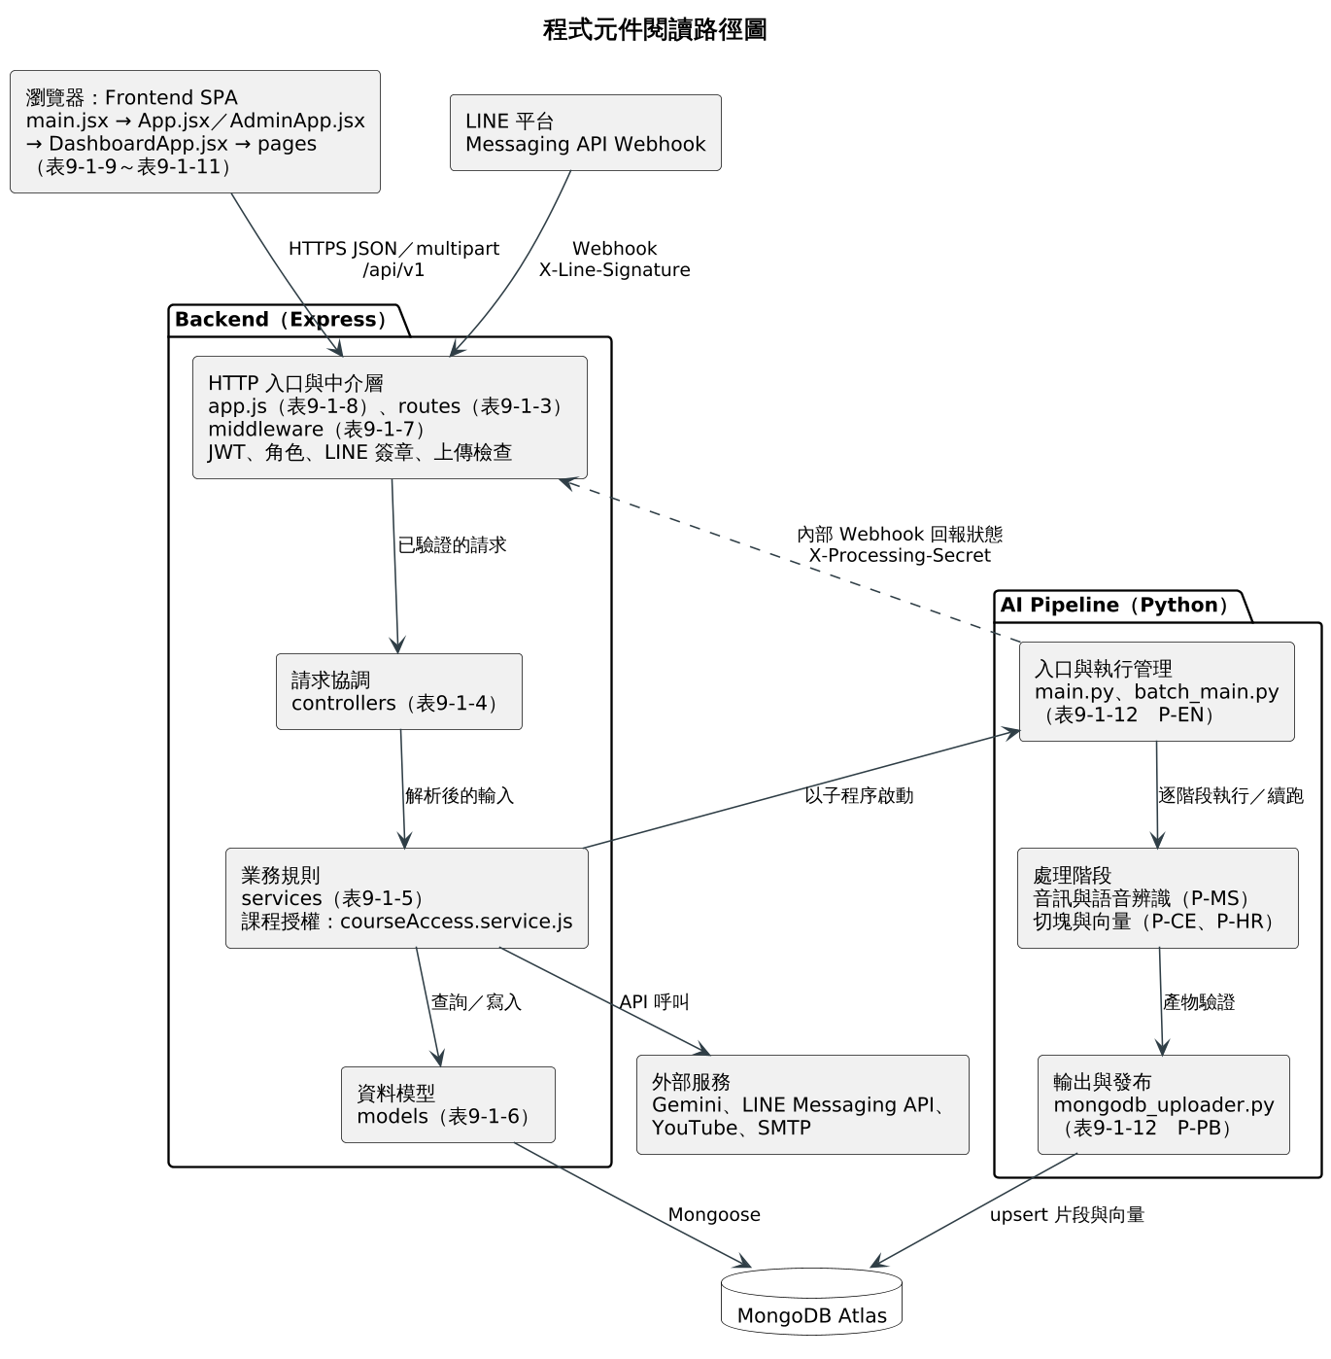
圖 9-1-1 程式元件閱讀路徑圖

9-1-2 Backend 元件清單
路由層清單如表9-1-3。index.js 將各模組掛載於 /api/v1；health.routes.js 則由 app.js 另外掛載於 /health，不在 /api/v1 之下。
表 9-1-3 Backend 路由（backend/src/routes/）
編號 | 檔案名稱 | 功能 | 使用個案
B-RT-01 | index.js | 匯集各模組 router 並掛載於 /api/v1；短影片腳本 router 排在影片 router 之前，避免路徑被先行匹配。 | 共用
B-RT-02 | auth.routes.js | 登入、學生自助註冊、忘記密碼（申請與確認）、/auth/me 讀取與修改、修改密碼、頭貼上傳與讀取。 | UC-01、UC-06
B-RT-03 | course.routes.js | 課程 CRUD、修課名單列表／指派／撤銷／匯入、影片開啟與觀看完成回報、課程 FAQ 查詢與清除。 | UC-02、UC-04
B-RT-04 | video.routes.js | 本機檔案或 YouTube 連結建立影片、多影片批次上傳與查詢、處理狀態查詢與重試、跨課程掛載與解除、刪除。 | UC-03
B-RT-05 | internal-video.routes.js | Pipeline 回報處理開始、完成、失敗的內部 Webhook；以共享密鑰驗證，不使用 JWT。 | UC-03
B-RT-06 | conversation.routes.js | 網頁多輪對話的建立、列表、訊息讀取與送出、失敗訊息重試；網頁問答畫面使用此組路由。 | UC-04
B-RT-07 | qa.routes.js | 單輪提問端點 POST /qa/ask；目前網頁畫面改走對話路由，此端點保留為 API 介面。 | UC-04
B-RT-08 | line.routes.js | LINE Webhook（驗證用 GET 與事件 POST）、綁定碼發放、解除綁定。 | UC-05
B-RT-09 | notification.routes.js | 站內通知列表、單筆已讀、全部已讀。 | UC-06
B-RT-10 | youtube.routes.js | 學生短影音牆清單 GET /youtube/shorts，僅限學生角色。 | UC-07
B-RT-11 | short-script.routes.js | 短影音腳本候選、建立、版本生成、審核、成品上傳與上架重試；功能旗標關閉時整組路由回 404。 | UC-08
B-RT-12 | shorts.routes.js | 教師與管理員的短影音成品審核列表、單筆讀取與審核送出。 | UC-08
B-RT-13 | stats.routes.js | 學生與教師儀表板統計，依角色授權。 | UC-09
B-RT-14 | admin.routes.js | 管理員統計、使用者、影片、事件、系統狀態、系統公告（發給所有啟用中的學生）與問題回報處理；整個 router 先驗管理員角色。 | UC-09
B-RT-15 | feedback.routes.js | 已登入使用者送出問題回報（最多 3 張截圖）與讀取附件。 | UC-06、UC-09
B-RT-16 | health.routes.js | /health：回報 QA、LINE、多模態、短影音同步與 YouTube 上傳的 runtime 設定快照；資料庫連線狀態改由管理員系統狀態（B-SV-48）提供。 | UC-09
表 9-1-4 Backend 控制器（backend/src/controllers/）
編號 | 檔案名稱 | 功能 | 使用個案
B-CT-01 | auth.controller.js | 解析登入、註冊、密碼重設、個人資料與頭貼請求，呼叫對應 service 後以統一格式回應。 | UC-01、UC-06
B-CT-02 | course.controller.js | 課程 CRUD 與影片開啟／觀看完成回報的請求解析與回應。 | UC-02、UC-04
B-CT-03 | enrollment.controller.js | 修課名單列表、指派、撤銷與名單匯入的 HTTP 邊界，授權規則留在 service。 | UC-02
B-CT-04 | video.controller.js | 影片建立、查詢、處理狀態、重試、掛載與解除、刪除，以及三個內部 processing Webhook；上傳檔案先經容器檢查。 | UC-03
B-CT-05 | videoBatch.controller.js | 多影片批次的建立、查詢與單項重試，只回傳批次彙整結果。 | UC-03
B-CT-06 | conversation.controller.js | 解析對話與訊息參數，轉交對話 service。 | UC-04
B-CT-07 | qa.controller.js | 檢查課程 ID 與問題非空、偵測疑似編碼損毀的輸入，再呼叫 QA service。 | UC-04
B-CT-08 | faq.controller.js | 課程 FAQ 快取的列表與清除。 | UC-04
B-CT-09 | line.controller.js | 將 LINE 事件陣列交給 service 處理，並處理綁定碼發放與解除綁定。 | UC-05
B-CT-10 | notification.controller.js | 解析並限制通知查詢參數，處理單筆與全部已讀、系統公告。 | UC-06、UC-09
B-CT-11 | youtube.controller.js | 學生短影音牆查詢；實際資料由 shortAsset.service.js 的 listStudentShorts() 提供。 | UC-07
B-CT-12 | shortScript.controller.js | 腳本候選、建立、版本生成、審核、成品上傳與上架重試。 | UC-08
B-CT-13 | shorts.controller.js | 短影音成品審核列表、單筆讀取與審核結果送出。 | UC-08
B-CT-14 | admin.controller.js | 管理員統計、使用者、影片、事件、系統狀態與問題回報處理。 | UC-09
B-CT-15 | feedback.controller.js | 問題回報的建立與附件讀取。 | UC-06、UC-09
服務層清單如表9-1-5，依檔名字母排序。其中 childExpansion、hierarchical*、parent* 等 7 個服務屬於 Parent 階層式檢索，受 HIERARCHICAL_RETRIEVAL_ENABLED（預設關閉）控制，關閉時問答只走 Leaf 片段檢索。
表 9-1-5 Backend 服務（backend/src/services/）
編號 | 檔案名稱 | 功能 | 使用個案
B-SV-01 | admin.service.js | 管理員總覽統計、使用者清單與姓名／角色／啟用狀態更新、影片清單與刪除、近期事件與事件統計。 | UC-09
B-SV-02 | answerGeneration.service.js | 組裝回答 prompt 並呼叫回答 外部服務；集中定義「答不出來」罐頭字串與 isNoAnswerReply() 辨識規則。 | UC-04、UC-05
B-SV-03 | askLimits.service.js | 問題字數上限與學生每日提問次數，以台北時間換日並合併網頁與 LINE。 | UC-04、UC-05
B-SV-04 | auth.service.js | 登入驗證、學生自助註冊（教師與管理員不開放）、取得目前使用者、修改密碼與個人資料。 | UC-01、UC-06
B-SV-05 | avatar.service.js | 以檔案簽章判斷頭貼實際格式，將影像寫入 avatars 集合並供本人讀取。 | UC-06
B-SV-06 | bridgeScope.service.js | 建立課程的影片與片段查詢範圍，統一 _id、videoId、video_id 三種識別碼。 | UC-04、UC-05
B-SV-07 | childExpansion.service.js | 由 Parent 命中結果回查對應 Leaf 片段，並再次做範圍過濾。 | UC-04、UC-05
B-SV-08 | contextualQuestion.service.js | 判斷追問句並依對話歷史補回主題，使代名詞式提問仍可檢索。 | UC-04、UC-05
B-SV-09 | conversation.service.js | 網頁多輪對話的建立、訊息讀寫、失敗重試，並將問答結果轉為訊息來源。 | UC-04
B-SV-10 | conversationTurnAnalytics.service.js | 以唯讀連線彙總網頁與 LINE 的完整問答輪次，並攔截任何寫入指令。 | —
B-SV-11 | costControl.service.js | 以月為單位彙總 token 用量，超出全站或個人額度時拒絕提問。 | UC-04、UC-05
B-SV-12 | course.service.js | 課程建立、查詢、更新、刪除與觀看進度記錄；刪除時一併刪除影片、片段、修課紀錄與 FAQ，將系統上傳的 YouTube 影片轉私人，並封存短影音成品。 | UC-02、UC-04
B-SV-13 | courseAccess.service.js | 集中角色判斷、有效修課查詢，以及課程讀取權與管理權的斷言。 | 共用
B-SV-14 | demoSeed.service.js | 以固定 ID 建立可重複執行的示範資料，並可保守回復示範基準。 | —
B-SV-15 | embeddingContract.service.js | 定義 Backend、Pipeline 與資料庫必須一致的向量契約欄位與比較規則。 | UC-03、UC-04
B-SV-16 | enrollment.service.js | 修課名單列表、指派（可重複執行）、撤銷與名單匯入。 | UC-02
B-SV-17 | faqCache.service.js | FAQ 兩層快取（正規化文字完全相同、向量相似度）、課程層失效與容量淘汰。 | UC-04、UC-05
B-SV-18 | feedback.service.js | 問題回報建立、管理員列表與狀態更新、附件讀取權限檢查。 | UC-06、UC-09
B-SV-19 | hierarchicalDataReadiness.service.js | 以唯讀查詢比對 Parent、Leaf 與索引的契約一致性，作為階層式檢索的啟用條件。 | UC-04、UC-05
B-SV-20 | hierarchicalRetrieval.service.js | 串接 Parent 檢索與 Child 展開的檢索流程。 | UC-04、UC-05
B-SV-21 | hierarchicalRollout.service.js | 解析階層式檢索的推行模式與影片允許清單，決定實際採用的檢索路徑。 | UC-04、UC-05
B-SV-22 | leafContextAssembly.service.js | 將 Leaf 片段去重、依上限截斷後組成送入 prompt 的上下文。 | UC-04、UC-05
B-SV-23 | leafContextSelection.service.js | 在檢索結果上補入同影片的鄰接片段，並輸出取捨診斷。 | UC-04、UC-05
B-SV-24 | line.service.js | LINE 綁定碼產生與解除、Webhook 事件處理、對話狀態與課程切換選單、轉接共用問答。 | UC-05
B-SV-25 | loginThrottle.service.js | 以 Email 累計登入失敗次數，達上限時暫時鎖定。 | UC-01
B-SV-26 | mailer.service.js | SMTP 寄信封裝；未設定寄信帳號時由呼叫端回報功能未啟用。 | UC-06
B-SV-27 | mediaIntegrity.service.js | 以容器結構檢查上傳影片是否為完整的 MP4、MOV 或 MKV。 | UC-03、UC-08
B-SV-28 | notification.service.js | 站內通知列表、已讀、系統公告（發給所有啟用中的學生），以及影片處理完成與短影音退回通知。 | UC-06、UC-03、UC-09
B-SV-29 | parentSearch.service.js | Parent 向量檢索與命中結果的契約驗證。 | UC-04、UC-05
B-SV-30 | parentSearchAdapter.service.js | 組出 Parent 向量查詢管線並封裝資料庫錯誤，不外洩連線細節。 | UC-04、UC-05
B-SV-31 | parentVectorIndex.service.js | Parent 集合的一般索引與向量索引定義及建立。 | —
B-SV-32 | passwordReset.service.js | 忘記密碼：寄出六位數驗證碼、只儲存雜湊、對未知 Email 回相同結果。 | UC-06
B-SV-33 | pilotUsageReport.service.js | 產生只到次數層級的使用統計，不輸出姓名、Email 或提問內容。 | UC-09
B-SV-34 | qa.service.js | 問答主流程：權限重驗、FAQ 快取、查詢向量、片段檢索、回答生成、引用組裝與紀錄寫入。 | UC-04、UC-05
B-SV-35 | qaScopeMonitoring.service.js | 檢索候選的範圍過濾，並記錄範圍為空的事件。 | UC-04、UC-05
B-SV-36 | queryEmbedding.service.js | 產生查詢向量並正規化為單位長度，與資料向量落在同一空間。 | UC-04、UC-05
B-SV-37 | questionRecording.service.js | 將提問、回答、命中片段、runtime 快照與來源用量紀錄寫入 questions。 | UC-04、UC-05
B-SV-38 | retrievalEvaluation.service.js | 以 Hit@K 與倒數排名評估檢索結果並彙總。 | —
B-SV-39 | runtimeDiagnostics.service.js | 組出 /health 的 QA、LINE 與多模態 runtime 快照，設定不合法時回設定錯誤。 | UC-09
B-SV-40 | shortAsset.service.js | 短影音成品建立、審核、學生短影音牆清單，以及課程刪除時封存。 | UC-07、UC-08
B-SV-41 | shortAssetPublish.service.js | 由腳本建立成品、上傳 YouTube、上架、重試，以及退回後轉為私人。 | UC-08
B-SV-42 | shortScript.service.js | 腳本建立與證據凍結、版本生成、審核狀態轉換、成品退回時回寫。 | UC-08
B-SV-43 | shortScriptGeneration.service.js | 八拍腳本生成與驗證：引用必須在凍結證據內，另檢查轉折、字幕長度與繁體字。 | UC-08
B-SV-44 | shortScriptTopic.service.js | 由 questions 彙整候選主題並依熱度排序，排除已處理主題。 | UC-08
B-SV-45 | shortsSync.service.js | 定期向 YouTube 同步短影音可播放狀態，含批次、重試與節流。 | UC-07
B-SV-46 | sttProcessLifecycle.service.js | 組裝 Pipeline 子程序環境變數、記錄輸出、描述結束碼。 | UC-03
B-SV-47 | studentPilotRuntime.service.js | 啟動時讀取並驗證試用情境所需的 runtime 旗標組合。 | —
B-SV-48 | systemStatus.service.js | 以本程序可觀察的事實（資料庫、QA、LINE、STT 環境與佇列、YouTube）組出系統服務狀態。 | UC-09
B-SV-49 | teacherStats.service.js | 教師與學生儀表板統計；指向已刪除影片的紀錄合併為「內容已下架」。 | UC-09
B-SV-50 | usageLog.service.js | 寫入登入、提問、觀看等使用事件。 | 共用
B-SV-51 | video.service.js | 影片建立、查詢、刪除、跨課程掛載與解除、排程與重試單支 Pipeline。 | UC-03
B-SV-52 | videoBatch.service.js | 多影片批次的持久化：逐項保存、部分失敗不回滾、狀態由逐項結果彙整。 | UC-03
B-SV-53 | videoBatchProcessing.service.js | 寫出批次請求檔並啟動或續跑批次 Pipeline 子程序。 | UC-03
B-SV-54 | videoBatchReconciliation.service.js | 定期讀取 Pipeline 批次 manifest，先驗證識別與筆數再套用狀態。 | UC-03
B-SV-55 | videoMigration.service.js | 啟動時清理影片文件中明確為 null 的舊欄位。 | —
B-SV-56 | videoProcessing.service.js | 影片處理狀態機，以及完成後的 FAQ 清除、通知與 YouTube 上傳排程。 | UC-03
B-SV-57 | videoProcessingQueue.service.js | 限制同時執行的影片處理數量並提供佇列快照。 | UC-03
B-SV-58 | videoVectorIndex.service.js | 畫面片段集合的向量索引定義與建立。 | —
B-SV-59 | youtube.service.js | 讀取 YouTube 頻道上傳清單的舊版實作；目前沒有其他模組引用（見 9-2-4）。 | —
B-SV-60 | youtubeUpload.service.js | YouTube OAuth 取得存取權杖、上傳影片、刪除時轉私人、上傳狀態快照與中斷上傳的回收。 | UC-03、UC-08
資料模型層清單如表9-1-6。欄位、索引與限制的完整內容見第 8 章 8-2，此處只描述各 model 的職責。
表 9-1-6 Backend 資料模型（backend/src/models/）
編號 | 檔案名稱 | 功能 | 使用個案
B-MD-01 | user.model.js | 使用者帳號：姓名、Email、密碼雜湊、角色、啟用狀態、LINE 綁定與對話狀態、頭貼存在與否、密碼重設暫存欄位。 | UC-01、UC-05、UC-06
B-MD-02 | avatar.model.js | 頭貼影像本體，每位使用者一份，與 users 分離以免查詢時攜帶影像位元組。 | UC-06
B-MD-03 | course.model.js | 課程：標題、說明、授課教師、draft／published／archived 狀態與掛載影片清單。 | UC-02
B-MD-04 | enrollment.model.js | 修課關係：學生與課程唯一，撤銷後可重新啟用而保留進度。 | UC-02、UC-04
B-MD-05 | video.model.js | 影片：課程歸屬、上傳者、來源、時長、處理狀態子文件與 YouTube 上傳狀態子文件。 | UC-03
B-MD-06 | videoBatch.model.js | 影片批次：批次識別碼、課程、建立者、執行模式與逐項狀態。 | UC-03
B-MD-07 | videoSegment.model.js | Leaf 文字片段：逐字稿、起訖秒數、向量與向量契約欄位；集合名稱由環境變數決定。 | UC-03、UC-04
B-MD-08 | videoSegmentParent.model.js | Parent 片段：涵蓋範圍、子片段識別碼清單與向量契約欄位。 | UC-04
B-MD-09 | videoSegmentVideo.model.js | 畫面片段：課程範圍內的畫面引用資料；集合名稱由環境變數決定。 | UC-04
B-MD-10 | question.model.js | 提問紀錄：問題、回答、狀態、來源管道、命中片段與 runtime 快照、提問向量。 | UC-04、UC-05、UC-08
B-MD-11 | conversation.model.js | 網頁對話：所屬課程、擁有者與標題。 | UC-04
B-MD-12 | message.model.js | 對話訊息：角色、內容、狀態與引用來源。 | UC-04
B-MD-13 | faq.model.js | FAQ 快取：正規化問題、答案、命中次數、問題向量與引用快照。 | UC-04、UC-05
B-MD-14 | clip.model.js | 片段引用快取，問答命中時用來組出跳轉資訊。 | UC-04
B-MD-15 | usageLog.model.js | 使用事件：使用者、課程、事件種類與附加資訊。 | 共用
B-MD-16 | notification.model.js | 站內通知：接收者、種類、內容、已讀狀態與去重用的部分唯一索引。 | UC-06
B-MD-17 | lineBindToken.model.js | LINE 一次性綁定碼：隨機字串、使用者、到期時間（TTL 索引）。 | UC-05
B-MD-18 | shortScript.model.js | 短影音腳本：凍結證據、候選主題來源、各版本內容與審核狀態。 | UC-08
B-MD-19 | shortAsset.model.js | 短影音成品：課程快照、審核歷程、AI 揭露確認與上架紀錄。 | UC-07、UC-08
B-MD-20 | feedback.model.js | 問題回報：回報者、角色、分類、嚴重程度、描述、附件摘要與處理狀態。 | UC-06、UC-09
B-MD-21 | feedbackAttachment.model.js | 問題回報截圖本體，與回報主文件分離。 | UC-06、UC-09
表 9-1-7 Backend 中介層（backend/src/middleware/）
編號 | 檔案名稱 | 功能 | 使用個案
B-MW-01 | auth.middleware.js | authenticate()：驗證 Bearer JWT，重新查詢啟用中的使用者，將公開欄位掛到 req.user。 | 共用
B-MW-02 | role.middleware.js | authorizeRoles()：依允許角色清單授權，須排在 authenticate() 之後。 | 共用
B-MW-03 | lineSignature.middleware.js | 以原始 body 計算 HMAC-SHA256，比對 X-Line-Signature。 | UC-05
B-MW-04 | internalProcessingAuth.middleware.js | 比對 X-Processing-Secret 共享密鑰，保護 Pipeline 回報 Webhook。 | UC-03
B-MW-05 | upload.middleware.js | 影片上傳：MIME 須為 video/*、單檔上限 500 MB、批次最多 10 檔、中文檔名解碼、驗證失敗後清除暫存檔。 | UC-03、UC-08
B-MW-06 | avatarUpload.middleware.js | 頭貼上傳：單一檔案、1 MiB、宣告 MIME 須為 JPEG／PNG／WebP。 | UC-06
B-MW-07 | feedbackUpload.middleware.js | 問題回報附件：最多 3 張、每張 10 MiB。 | UC-06
B-MW-08 | securityHeaders.middleware.js | 加上內容型別、框架嵌入、來源政策等安全標頭，/api/ 另加 CSP。 | 共用
B-MW-09 | error.middleware.js | 集中錯誤轉譯為統一格式，正式環境不回傳除錯細節。 | 共用
B-MW-10 | notFound.middleware.js | 未匹配路徑回 404 NOT_FOUND。 | 共用
表 9-1-8 Backend 入口、設定與共用工具
編號 | 檔案名稱 | 功能 | 使用個案
B-IN-01 | src/server.js | 連線資料庫、欄位遷移、可選示範資料、啟動 YouTube 同步與批次對帳排程、回收中斷的處理，最後啟動 Express。 | 共用
B-IN-02 | src/app.js | 建立 Express：安全標頭、CORS、請求日誌、body 解析（保留原始 body 供簽章驗證）、API 文件、/health 與 /api/v1 掛載。 | 共用
B-IN-03 | src/docs/openapi.js | 讀取 OpenAPI 規格與 Swagger UI 樣式，提供 /docs。 | —
B-IN-04 | config/env.js | 集中讀取並檢核環境變數；正式環境未設定安全的 JWT_SECRET 時拒絕啟動。 | 共用
B-IN-05 | config/database.js | 建立與關閉 MongoDB 連線。 | 共用
B-IN-06 | config/cors.js | 依 ALLOWED_ORIGINS 白名單組出 CORS 選項。 | 共用
B-IN-07 | constants/enums.js | 集中角色、課程狀態、影片處理與批次狀態、提問狀態、使用事件等列舉值。 | 共用
B-UT-01 | utils/apiResponse.js | 組出統一的成功與錯誤回應結構。 | 共用
B-UT-02 | utils/appError.js | 帶 HTTP 狀態碼與錯誤代碼的應用錯誤類別。 | 共用
B-UT-03 | utils/asyncHandler.js | 包裝非同步 controller，使例外自動進入錯誤 middleware。 | 共用
B-UT-04 | utils/objectId.js | assertObjectId()：驗證 MongoDB 識別碼格式。 | 共用
B-UT-05 | utils/publicUser.js | toPublicUser()：以白名單輸出使用者欄位，排除密碼雜湊與 LINE 識別碼。 | 共用
B-UT-06 | utils/imageSignature.js | 以檔案開頭位元組判斷 JPEG／PNG／WebP，不信任用戶端宣告的 MIME。 | UC-06
B-UT-07 | utils/textEncoding.js | 偵測疑似編碼損毀的問題文字。 | UC-04
B-UT-08 | utils/vectorSimilarity.js | 共用的餘弦相似度計算。 | UC-04、UC-05
B-UT-09 | utils/logPreview.js | 截斷過長文字，避免日誌寫入完整內容。 | 共用
B-UT-10 | utils/logger.js | 事件層級的警告記錄封裝。 | 共用

9-1-3 Frontend 元件清單
Frontend 位於 frontend/focus-flow/src/。main.jsx 依網址決定掛載一般入口或 /admin 管理員入口，登入後由 DashboardApp.jsx 依角色組合頁面；頁面狀態同步到網址，但資料權限一律由 Backend 重新判斷。
表 9-1-9 Frontend 入口與共用元件
編號 | 檔案名稱 | 功能 | 使用個案
F-EN-01 | main.jsx | 應用程式進入點，/admin 掛載管理員入口，其餘掛載一般入口。 | UC-01
F-EN-02 | App.jsx | 一般入口：首頁、登入、學生註冊、登入後切換到儀表板。 | UC-01
F-EN-03 | AdminApp.jsx | 管理員入口：獨立登入畫面與管理員儀表板；非管理員帳號顯示無權限而不強制登出。 | UC-01、UC-09
F-EN-04 | api.js | apiFetch()：集中 API 位址、權杖存取、Bearer 標頭與錯誤解析。 | 共用
F-EN-05 | authSession.js | restoreAuthSession()：以 /auth/me 還原登入狀態，區分匿名、已登入、憑證無效、服務暫時不可用、無權限五種結果。 | UC-01
F-CP-01 | components/DashboardApp.jsx | 登入後的版面容器，組合側邊欄、頂欄與角色頁面。 | 共用
F-CP-02 | components/Sidebar.jsx | 依角色顯示導覽項目與使用者資訊。 | 共用
F-CP-03 | components/Topbar.jsx | 頁面標題、通知選單與已讀、管理員發送公告、頭貼顯示、腳本深層連結接收。 | UC-06、UC-09
F-CP-04 | components/navigationConfig.js | 三種角色的導覽項目、角色標籤與頁面對應。 | 共用
F-CP-05 | components/LoginPage.jsx | 一般登入表單，含角色選擇與忘記密碼入口。 | UC-01
F-CP-06 | components/AdminLoginPage.jsx | 管理員專用登入表單。 | UC-01
F-CP-07 | components/RegisterPage.jsx | 學生自助註冊表單與欄位檢查（固定送出 role: 'student'）。 | UC-01
F-CP-08 | components/ForgotPasswordModal.jsx | 忘記密碼兩步驟：寄送驗證碼、以驗證碼設定新密碼。 | UC-06
F-CP-09 | components/EnrollmentManagerModal.jsx | 修課名單查詢、指派、撤銷與名單匯入對話框，教師與管理員課程頁共用。 | UC-02
F-CP-10 | components/IssueReportLauncher.jsx | 學生與教師的問題回報視窗：分類、嚴重程度、描述與最多 3 張截圖，送至 /feedback；另附外部意見表單連結。 | UC-06
F-CP-11 | components/StepIndicator.jsx | 多步驟流程的進度指示。 | 共用
F-CP-12 | components/Icons.jsx | 介面向量圖示集中管理。 | 共用
F-CP-13 | components/Button3D.jsx | 首頁立體按鈕（three、gsap）。 | —
F-CP-14 | components/LiquidGradientBg.jsx | 首頁流動漸層背景（three）。 | —
F-CP-15 | components/BubbleScene.jsx | 3D 泡泡場景元件；目前沒有其他檔案引用（見 9-2-4）。 | —
表 9-1-10 Frontend 角色頁面與頁面工具（src/pages/）
編號 | 檔案名稱 | 功能 | 使用個案
F-PG-01 | StudentDashboard.jsx | 學生總覽：課程進度、提問統計與近期活動。 | UC-09
F-PG-02 | StudentCourses.jsx | 學生課程頁：影片播放與開啟／觀看回報、網頁多輪問答、引用片段展開與時間點跳轉、「詢問助教」LINE QR Code。 | UC-04、UC-05
F-PG-03 | StudentLineBot.jsx | LINE 綁定頁：取得綁定碼、加入好友 QR Code、解除綁定。 | UC-05
F-PG-04 | StudentShortsWall.jsx | 學生短影音牆：分頁載入已上架的短影音。 | UC-07
F-PG-05 | TeacherDashboard.jsx | 教師總覽：課程、影片處理狀態與學生提問熱點。 | UC-09
F-PG-06 | TeacherCourses.jsx | 教師課程管理：建立與編輯、發布狀態、修課名單、影片列表、跨課程掛載與解除、刪除影片。 | UC-02、UC-03
F-PG-07 | TeacherUpload.jsx | 教師上傳：MP4／MOV／MKV 多檔選取、逐檔驗證、批次進度、失敗項目重試；以 localStorage 在重新整理後恢復追蹤。 | UC-03
F-PG-08 | TeacherShortScripts.jsx | 教師短影音腳本：候選主題、腳本生成、版本檢視與成品上傳。 | UC-08
F-PG-09 | TeacherVideoReview.jsx | 教師短影音成品審核：檢視、勾選退回原因、送出審核。 | UC-08
F-PG-10 | AdminOverview.jsx | 管理員系統總覽：整體用量與系統服務狀態。 | UC-09
F-PG-11 | AdminUsers.jsx | 管理員使用者管理：角色與啟用狀態調整。 | UC-09
F-PG-12 | AdminCourses.jsx | 管理員課程管理：建立與編輯課程、指定授課教師、修課名單。 | UC-09、UC-02
F-PG-13 | AdminVideos.jsx | 管理員影片管理：處理狀態檢視與刪除。 | UC-09
F-PG-14 | AdminFeedback.jsx | 管理員問題回報：篩選、檢視截圖、更新處理狀態與備註。 | UC-09
F-PG-15 | AdminStats.jsx | 管理員使用統計：事件分布與近期事件。 | UC-09
F-PG-16 | Profile.jsx | 個人資料：姓名與 Email、修改密碼、更換頭貼。 | UC-06
F-PG-17 | qaConversationUtils.js | 問答訊息與來源清單的顯示轉換與截斷規則。 | UC-04
F-PG-18 | teacherUploadUtils.js | 上傳檔案的鍵值、大小格式、副檔名與容量檢查、清單合併。 | UC-03
表 9-1-11 Frontend 服務、工具與共用 hooks
編號 | 檔案名稱 | 功能 | 使用個案
F-SV-01 | services/videoUpload.js | uploadCourseVideos()：以單一 multipart 請求送出多支影片至 /courses/:courseId/video-batches，並檢查回傳批次格式。 | UC-03
F-SV-02 | services/videoReview.js | 短影音審核的 API 呼叫與退回原因代碼。 | UC-08
F-SV-03 | services/shortScript.js | 短影音腳本 API 呼叫，可分辨「功能未啟用」與「資源不存在」。 | UC-08
F-SV-04 | services/shortScriptTemplate.js | 將腳本資料組成可複製的完整腳本文字。 | UC-08
F-UT-01 | utils/avatarImage.js | 依伺服器端中繼資料決定頭貼版本並取得顯示位址。 | UC-06
F-UT-02 | utils/errorMessages.js | 將後端錯誤代碼與狀態碼轉為中文提示。 | 共用
F-UT-03 | utils/pageRouting.js | 頁面狀態與網址同步，重新整理停在原頁、上一頁可返回。 | 共用
F-UT-04 | utils/profileUser.js | 個人資料表單與登入狀態的同步。 | UC-06
F-UT-05 | utils/scriptDeepLink.js | 跨頁面開啟指定腳本，支援目標頁尚未掛載與已掛載兩種情況。 | UC-08
F-UT-06 | utils/userDisplay.js | 顯示名稱與歡迎詞；資料不完整時不回退為固定示範身分。 | 共用
F-UT-07 | hooks/useModalDialog.js | 對話框共用行為：焦點限制、Esc 關閉、背景捲動鎖定與焦點還原。 | 共用
F-UT-08 | constants/videoReviewReasons.js | 短影音退回原因的代碼、標籤與填寫提示。 | UC-08

9-1-4 AI Pipeline 元件清單
AI Pipeline 位於 STT_Whisper/src/，對應 UC-03 中「系統處理影片」的部分。Backend 以子程序執行單支入口 main.py 或批次入口 batch_main.py，Pipeline 完成語音辨識、切塊與向量化後，把產物寫入 MongoDB，再以內部 Webhook 回報結果。Parent 階層產物（P-HR）是選用功能，預設不進入問答檢索路徑。
表 9-1-12 AI Pipeline 元件（STT_Whisper/src/）
編號 | 檔案名稱 | 功能 | 使用個案
P-EN-01 | main.py | 單支影片入口：音訊擷取、語音辨識、正規化、切塊、向量、產物驗證、寫入資料庫與處理狀態回報。 | UC-03
P-EN-02 | batch_main.py | 批次入口：--batch-input、--batch-request、--batch-resume 三種模式，以單支流程為執行單位。 | UC-03
P-EN-03 | batch_manager.py | 批次 manifest 與摘要、併發上限、單支失敗隔離、跨程序租約防止同批次重複執行。 | UC-03
P-EN-04 | job_manager.py | 單次執行的 manifest，記錄每支影片與每個階段的狀態。 | UC-03
P-EN-05 | resume_checkpoint.py | 續跑計畫與檢查點驗證，產物合法時才跳過已完成階段。 | UC-03
P-EN-06 | run_summary.py | 執行摘要：階段結果統計與上傳結果紀錄。 | UC-03
P-EN-07 | config.py | 由環境變數與命令列參數組成設定，並建立執行所需目錄。 | UC-03
P-EN-08 | utils.py | 影片中繼資料與逐字稿片段的共用資料結構。 | UC-03
P-MS-01 | scan_videos.py | 掃描來源影片，由目錄與檔名推斷課程欄位並讀取時長。 | UC-03
P-MS-02 | extract_audio.py | 以 FFmpeg 產生 16 kHz 單聲道 WAV。 | UC-03
P-MS-03 | transcribe.py | 以 faster-whisper 轉寫，並可重用逐字稿快取。 | UC-03
P-MS-04 | normalize_transcript.py | 技術名詞正規化並保存修正歷程。 | UC-03
P-MS-05 | stt_accuracy.py | 語音辨識設定指紋、診斷資訊與離線正確率指標。 | UC-03
P-CE-01 | chunking.py | 將逐字稿片段合併為適合語意檢索的 Leaf chunk。 | UC-03
P-CE-02 | chunk_strategy.py | 切塊設定快照與決定性指紋，供續跑時比對。 | UC-03
P-CE-03 | embedding.py | 以 Gemini 產生文字 chunk 向量並記錄狀態。 | UC-03
P-CE-04 | embedding_contract.py | Pipeline 端的向量契約與檢索用文件格式。 | UC-03
P-HR-01 | hierarchy_chunking.py | 由 Leaf chunk 決定性推導 Parent chunk。 | UC-03
P-HR-02 | hierarchy_strategy.py | 階層設定驗證與指紋。 | UC-03
P-HR-03 | build_parent_chunk_artifact.py | 產生並驗證 Parent chunk 產物。 | UC-03
P-HR-04 | parent_embedding.py | Parent 向量產生，保持決定性順序並可續用成功結果。 | UC-03
P-HR-05 | parent_embedding_strategy.py | Parent 向量的設定與指紋契約。 | UC-03
P-HR-06 | embed_parent_chunk_artifact.py | 指定範圍的 Parent 向量生成命令列工具。 | —
P-HR-07 | parent_mongodb_uploader.py | Parent 產物驗證與 upsert 規劃，錯誤紀錄不含原文與向量。 | UC-03
P-HR-08 | publish_parent_embeddings.py | 驗證與發布兩階段分離的 Parent 發布命令列工具。 | —
P-PB-01 | export_outputs.py | 輸出影片中繼資料、逐字稿與正規化結果的 JSON／JSONL。 | UC-03
P-PB-02 | mongodb_uploader.py | upload_all()：將執行產物 upsert 進各集合，並寫出逐集合上傳報告。 | UC-03
P-PB-03 | rebuild_student_pilot_leaf_embeddings.py | 固定範圍的 Leaf 向量重建工具，前置條件不符時停止。 | —
P-PB-04 | video_multimodal_pipeline.py | 短片畫面向量的獨立側支流程。 | —
P-TL-01 | debug_gemini_embedding.py | 單筆向量請求的除錯工具。 | —
P-TL-02 | validate_gemini_embedding.py | 向量輸出的離線驗證工具。 | —

9-1-5 代表性元件規格描述
前述清單只列出每個檔案的職責。本節依第 5 章的使用個案，挑選能說明各使用個案「在哪裡做出關鍵判斷」的元件，逐一描述位置、輸入、輸出、責任、錯誤處理與驗證方式。挑選原則有三：一、每個使用個案至少一個；二、優先選擇集中授權、狀態轉換或外部資料交接的元件；三、同一使用個案跨越多個服務時，各服務各選一個。表9-1-13 為代表性元件與使用個案的對照，表9-1-14 至表9-1-27 為各元件規格。
表 9-1-13 代表性元件與使用個案對照
規格表 | 代表性元件 | 編號 | 使用個案 | 相關圖
表9-1-14 | 認證與角色授權 middleware | B-MW-01、B-MW-02 | 共用（UC-01～UC-09） | 圖6-1-9a（步驟 1～4）、圖7-2-2
表9-1-15 | 登入服務 login() | B-SV-04、B-SV-25 | UC-01 | 圖6-1-1b
表9-1-16 | 前端工作階段還原 restoreAuthSession() | F-EN-05 | UC-01 | 圖7-4-1
表9-1-17 | 課程存取與修課名單服務 | B-SV-13、B-SV-16 | UC-02 | 圖6-1-2a、圖6-1-2b、圖7-4-6
表9-1-18 | 多影片批次服務 createVideoBatch() | B-SV-52、F-SV-01 | UC-03 | 圖6-1-3a、圖7-4-2
表9-1-19 | 影片處理狀態機 | B-SV-56、B-MW-04 | UC-03 | 圖7-4-3
表9-1-20 | Pipeline 單支入口 main.py | P-EN-01、P-PB-02 | UC-03 | 圖6-1-3b
表9-1-21 | 網頁對話服務 sendMessage() | B-SV-09、F-PG-02 | UC-04 | 圖6-1-4b
表9-1-22 | 問答主流程 askQuestion() | B-SV-34 | UC-04、UC-05 | 圖6-1-4b、圖6-1-4c、圖7-4-4
表9-1-23 | LINE Webhook 與對話服務 | B-MW-03、B-SV-24 | UC-05 | 圖6-1-5a、圖6-1-5b、圖6-1-5c、圖7-4-5
表9-1-24 | 通知服務 | B-SV-28、F-CP-03 | UC-06 | 圖6-1-6c
表9-1-25 | 學生短影音牆 listStudentShorts() | B-SV-40 | UC-07 | 圖6-1-7、圖7-4-8
表9-1-26 | 短影音腳本服務 | B-SV-42、B-SV-43 | UC-08 | 圖6-1-8a、圖6-1-8b、圖7-4-7
表9-1-27 | 管理員維運與系統狀態 | B-SV-01、B-SV-48 | UC-09 | 圖6-1-9a、圖6-1-9b
各規格表的「驗證方式」列出對應的自動化測試檔。2026-09-26 以本機環境執行三個服務的測試，結果如下：Backend npm test 共 924 項全數通過；Frontend npm test 共 68 項全數通過；AI Pipeline python -m unittest 全數通過。上述結果只證明程式邏輯在本機測試替身（in-memory store、mock 外部服務）下成立，並非正式環境或外部服務已完成測試。
表 9-1-14 元件規格－認證與角色授權 middleware
項目 | 說明
位置 | backend/src/middleware/auth.middleware.js 的 authenticate()、role.middleware.js 的 authorizeRoles()
輸入 | HTTP 標頭 Authorization: Bearer <token>；route 宣告的允許角色清單
輸出 | 成功時 req.user（id 加上 toPublicUser() 白名單欄位）並交給下一層；失敗時交由錯誤 middleware 回應
責任 | 以 JWT_SECRET 驗證權杖後，每次都重新查詢使用者，確認帳號仍存在且啟用；角色授權一律在 route 層以 authorizeRoles() 宣告，controller 與 service 不自行比對角色字串。
錯誤處理 | 缺少權杖或帳號不存在／停用回 401 UNAUTHORIZED；權杖無效或過期回 401 INVALID_TOKEN；角色不符回 403 FORBIDDEN。
驗證方式 | auth.routes.test.js、admin.routes.test.js、jwt-secret.config.test.js，以及各 route 測試的未登入與無權限情境。
表 9-1-15 元件規格－登入服務
項目 | 說明
位置 | backend/src/services/auth.service.js 的 login()；鎖定規則在 loginThrottle.service.js
輸入 | Email、密碼、使用者在畫面上選擇的角色
輸出 | { token, user }：JWT（payload 只含 sub）與公開使用者欄位；同時寫入一筆 LOGIN 使用事件
責任 | 依序執行角色格式檢查、鎖定檢查、帳號查詢、bcrypt 密碼比對、啟用狀態與角色比對。角色比對刻意放在密碼驗證之後，避免未通過驗證的人藉由錯誤訊息推測某 Email 屬於哪種角色。
錯誤處理 | 角色值不合法回 400 VALIDATION_ERROR；帳號不存在或密碼錯誤回 401 INVALID_CREDENTIALS 並附剩餘可嘗試次數；達上限（預設 15 分鐘內失敗 5 次，鎖定 15 分鐘）回 429 TOO_MANY_LOGIN_ATTEMPTS；帳號停用回 403 USER_INACTIVE；角色不符回 403 ROLE_MISMATCH，不發權杖。
驗證方式 | auth.routes.test.js（含鎖定與角色不符情境）、user.model.test.js。
表 9-1-16 元件規格－前端工作階段還原
項目 | 說明
位置 | frontend/focus-flow/src/authSession.js 的 restoreAuthSession()、requireAdminSession()；由 App.jsx 與 AdminApp.jsx 在啟動時呼叫
輸入 | 瀏覽器保存的權杖；GET /auth/me 的回應
輸出 | anonymous、authenticated、invalid、unavailable、forbidden 五種狀態之一（狀態轉換見圖7-4-1）
責任 | 重新整理頁面時以伺服器端使用者資料還原登入，而不是相信瀏覽器快取的角色。管理員入口再以 requireAdminSession() 判斷，非管理員帳號視為無權限，但保留其登入狀態供一般入口使用。
錯誤處理 | 只有 401／403 才清除權杖與使用者資料；網路中斷或 5xx 回 unavailable 並保留登入，避免暫時性錯誤把有效登入誤刪；成功回應但缺少使用者資料時也視為 unavailable。
驗證方式 | frontend/focus-flow/tests/authSession.test.js、avatarSync.test.js。
表 9-1-17 元件規格－課程存取與修課名單服務
項目 | 說明
位置 | backend/src/services/courseAccess.service.js（canAccessCourse()、assertCanAccessCourse()、assertCanManageCourse()）、enrollment.service.js（assignStudent()、revokeStudent()、importStudents()）
輸入 | 目前使用者、課程文件；指派時為學生 Email，匯入時為學生清單
輸出 | 授權通過或拋出錯誤；修課紀錄（active／revoked）與匯入結果摘要
責任 | 集中定義「誰可以讀、誰可以管」：管理員全部可讀可管；教師只能讀與管自己的課程；學生只有在課程為 published 且具有效修課時可讀（片段見表9-1-28）。修課指派可重複執行，重新指派會把同一筆紀錄由 revoked 轉回 active 並保留進度（見圖7-4-6）。問答、LINE 與短影音牆都重用同一組判斷。
錯誤處理 | 無讀取權回 403 COURSE_ACCESS_DENIED；無管理權回 403 COURSE_MANAGE_DENIED；找不到學生回 404 STUDENT_NOT_FOUND；撤銷時沒有有效修課回 404 ENROLLMENT_NOT_FOUND。
驗證方式 | enrollment.routes.test.js、course-video.routes.test.js、import-students.test.js、repair-legacy-enrollments.test.js。
表 9-1-18 元件規格－多影片批次服務
項目 | 說明
位置 | backend/src/services/videoBatch.service.js 的 createVideoBatch()、retryVideoBatchItem()；前端 services/videoUpload.js 的 uploadCourseVideos()
輸入 | 課程 ID、最多 10 個影片檔與對應標題（titles JSON 陣列）、目前使用者
輸出 | 批次紀錄（batchId、逐項 itemId、上傳狀態、處理狀態、錯誤碼）
責任 | 先驗證課程管理權，再逐項建立影片並保存批次；依 VIDEO_BATCH_PIPELINE_ENABLED 選擇逐支排程或交給批次 Pipeline，兩種模式對外回傳相同格式。批次狀態由逐項結果彙整為 processing、completed、partial 或 failed（片段見表9-1-31，狀態轉換見圖7-4-2）。前端以單一 multipart 請求送出全部檔案，並檢查回傳筆數與 itemId 是否完整，格式不完整時不顯示假成功。
錯誤處理 | 未附檔回 400 VIDEO_BATCH_FILES_REQUIRED；超過 10 支時由 multer 先擋下回 400 UPLOAD_ERROR，service 另以 VIDEO_BATCH_LIMIT_EXCEEDED 作為第二道檢查；同課程重複來源在該項目標記 DUPLICATE_VIDEO，不影響其他項目；已成功的項目不因其他項目失敗而回滾，只有失敗項目可重試；有執行中的 worker 時重試回 409 VIDEO_BATCH_RETRY_IN_PROGRESS。
驗證方式 | video-batch.routes.test.js、video-batch-processing.service.test.js；前端 videoUpload.test.js、teacherUploadUtils.test.js。
表 9-1-19 元件規格－影片處理狀態機
項目 | 說明
位置 | backend/src/services/videoProcessing.service.js 的 startVideoProcessing()、completeVideoProcessing()、failVideoProcessing()、retryVideoProcessing()；入口為 internal-video.routes.js，由 internalProcessingAuth.middleware.js 保護
輸入 | 影片 ID；完成時可附時長與 Pipeline 外部影片 ID，失敗時須附錯誤訊息
輸出 | 更新後的影片處理中繼資料（狀態、時間戳、嘗試次數、錯誤資訊）
責任 | 實作 queued → processing → completed／failed 與 failed → queued 的轉換（圖7-4-3）。完成時觸發三件事：清除相關課程 FAQ 快取、通知課程成員、排程 YouTube 自動上傳（功能旗標開啟時）。
錯誤處理 | 非法轉換回 409 VIDEO_PROCESSING_TRANSITION_INVALID；Webhook 缺少或不符 X-Processing-Secret 回 401；重送的 start、fail 直接承認不重寫紀錄，重送的 complete 會重跑完成後的副作用，因此 Pipeline 可以安全重送（片段見表9-1-30）；YouTube 上傳失敗不影響處理狀態。
驗證方式 | course-video.routes.test.js、stt-process-lifecycle.service.test.js、video-processing-queue.service.test.js、youtube-upload.service.test.js。
表 9-1-20 元件規格－Pipeline 單支入口
項目 | 說明
位置 | STT_Whisper/src/main.py；寫入資料庫由 mongodb_uploader.py 的 upload_all() 負責
輸入 | 命令列參數：--video-path 或 --youtube-url、--video-id（Backend 影片 ID）、--resume-run-id 等；環境變數中的 Backend 位址與 Webhook 密鑰
輸出 | 執行產物（逐字稿、chunk、向量 JSONL）、執行摘要與上傳報告、video_segments_text 等集合的 upsert 結果、對 Backend 的 start／complete／fail 回報、結束碼
責任 | 依序執行音訊擷取、語音辨識、正規化、切塊、向量、產物驗證與寫入資料庫；每個階段寫入 checkpoint，續跑時只重做指紋不符的階段。
錯誤處理 | 任一階段例外時標記執行失敗、保存摘要並回報 fail；Webhook 設定缺少或回報失敗只記錄警告、不中斷處理（片段見表9-1-33）；批次模式下 Backend 另會讀取 Pipeline 的批次 manifest 對帳補正狀態。
驗證方式 | STT_Whisper/tests/ 的 test_job_manager.py、test_resume_checkpoint.py、test_chunking.py、test_mongodb_uploader.py、test_batch_manager.py。實際語音辨識與 Gemini 呼叫需外部模型與 API 金鑰，須於具備模型與金鑰的環境另行執行。
表 9-1-21 元件規格－網頁對話服務
項目 | 說明
位置 | backend/src/services/conversation.service.js 的 sendMessage()、retryMessage()；畫面為 frontend/focus-flow/src/pages/StudentCourses.jsx
輸入 | 目前使用者、對話 ID、問題文字
輸出 | 使用者訊息與助理訊息、回答、來源片段（影片、文字、時間點）、補回主題後的獨立問題、runtime 資訊
責任 | 先檢查對話擁有者與提問限制，再取最近 MAX_CONVERSATION_TURNS（預設 4）輪歷史，交由 contextualQuestion.service.js 補回追問主題，最後呼叫 askQuestion()。學生可在畫面上展開引用片段，並點擊整張卡片跳到影片時間點。
錯誤處理 | 空白問題回 400 VALIDATION_ERROR；對話不存在回 404 CONVERSATION_NOT_FOUND，不屬於本人回 403 CONVERSATION_ACCESS_DENIED；超過字數上限回 400 QUESTION_TOO_LONG，超過每日次數回 429 QA_DAILY_LIMIT_EXCEEDED；問答失敗時助理訊息標記 failed，可由 retryMessage() 重試，非可重試狀態回 409 MESSAGE_RETRY_NOT_ALLOWED。
驗證方式 | conversation.routes.test.js、contextualQuestion.service.test.js、ask-limits.routes.test.js；前端 qaConversationUtils.test.js。
表 9-1-22 元件規格－問答主流程
項目 | 說明
位置 | backend/src/services/qa.service.js 的 askQuestion()；網頁對話、/qa/ask 與 LINE 三個入口共用
輸入 | 目前使用者、課程 ID、問題、選用的檢索用問題、對話歷史與來源管道
輸出 | 回答文字、answerStatus、citations（影片、片段、時間點）、runtime 診斷；並寫入 usage_logs、questions，符合條件時寫入 faqs
責任 | 依序執行 runtime 設定檢查、課程讀取權重驗、FAQ 第一層（文字完全相同）、月額度檢查、查詢向量、FAQ 第二層（相似度 ≥ 0.95）、Leaf 片段檢索（Atlas 或記憶體模式）、回答生成、引用組裝與紀錄寫入。FAQ 命中前會重新確認引用仍在課程範圍內，失效即改走正式檢索。
錯誤處理 | 無讀取權回 403 COURSE_ACCESS_DENIED；超出月額度回 429 QA_QUOTA_EXCEEDED；embedding 或回答 外部服務 失敗回 502 EMBEDDING_PROVIDER_ERROR／ANSWER_PROVIDER_ERROR，缺 API 金鑰回 500 ANSWER_PROVIDER_NOT_CONFIGURED；證據不足時回罐頭訊息並記為 no_match，不虛構內容，且不進 FAQ 快取（片段見表9-1-32，狀態見圖7-4-4）。
驗證方式 | qa.routes.test.js、qa.service.test.js、citation-contract.test.js、faq-cache.service.test.js、answer-generation.service.test.js、bridge-scope.service.test.js。
表 9-1-23 元件規格－LINE Webhook 與對話服務
項目 | 說明
位置 | backend/src/routes/line.routes.js、middleware/lineSignature.middleware.js、services/line.service.js 的 processWebhookEvents()、generateBindToken()
輸入 | LINE 平台送來的事件陣列與 X-Line-Signature；已登入使用者的綁定碼請求
輸出 | 各事件處理結果與 LINE 回覆訊息；10 分鐘有效的一次性綁定碼
責任 | 以原始 body 驗簽後逐一處理事件：綁定碼比對、課程切換選單（只列出學生具有效修課且已發布的課程，受 LINE 按鈕範本限制最多 4 筆）、在選定課程中提問並重用 askQuestion()。對話狀態、目前課程與歷史存於 users 文件，歷史保留最近 MAX_CONVERSATION_TURNS × 2 則訊息（預設 8 則），切換課程時清空（狀態見圖7-4-5）。
錯誤處理 | 缺簽章或簽章不符回 401 LINE_SIGNATURE_MISSING／LINE_SIGNATURE_INVALID；未設定 Channel Secret 回 500 LINE_NOT_CONFIGURED；單一事件失敗只記錄並繼續處理下一個事件，不讓整批 Webhook 失敗；綁定碼過期除依 TTL 索引清除外，使用時也會再判斷一次。
驗證方式 | line.routes.test.js。2026-09-26 正式環境 /health 顯示 LINE 回覆流程與簽章驗證均為 ready。
表 9-1-24 元件規格－通知服務
項目 | 說明
位置 | backend/src/services/notification.service.js；畫面為 frontend/focus-flow/src/components/Topbar.jsx
輸入 | 使用者、分頁參數；管理員的系統公告內容；完成處理的影片
輸出 | 通知列表與未讀數、已讀結果；系統公告與影片完成通知
責任 | 提供通知列表（有上限的分頁）、單筆與全部已讀；影片處理完成時，通知掛載該影片之課程中具有效修課且帳號啟用的學生，同一學生只通知一次；管理員發送系統公告時，broadcastSystemNotification() 只發給所有啟用中的學生（教師與管理員不會收到）；短影音成品被退回時通知教師。
錯誤處理 | 通知不存在或不屬於本人回 404 NOTIFICATION_NOT_FOUND；查詢參數不合法回 400 VALIDATION_ERROR；影片完成通知以部分唯一索引去重，Webhook 重送不會產生重複通知。
驗證方式 | notification.routes.test.js。
表 9-1-25 元件規格－學生短影音牆
項目 | 說明
位置 | backend/src/services/shortAsset.service.js 的 listStudentShorts()；入口為 youtube.routes.js → youtube.controller.js，畫面為 StudentShortsWall.jsx
輸入 | 學生 ID、分頁 token、每頁筆數
輸出 | 短影音項目清單與下一頁 token
責任 | 只回傳同時符合三個條件的成品：學生對該課程有有效修課、課程為 published、成品狀態為 published 且 YouTube 可播放。修課被撤銷後，下一次查詢立即不再顯示該課程的短影音。
錯誤處理 | 分頁 token 格式錯誤回 400 INVALID_PAGE_TOKEN；非學生角色由 route 層回 403 FORBIDDEN；沒有符合條件的課程時回空清單而非錯誤。
驗證方式 | shorts.routes.test.js、short-asset.service.test.js、shorts-sync.service.test.js。
表 9-1-26 元件規格－短影音腳本服務
項目 | 說明
位置 | backend/src/services/shortScript.service.js（createScriptWithFrozenEvidence()、generateScriptVersion()、submitReview()）、shortScriptGeneration.service.js（generateScript()、validateCitations()）
輸入 | 目前使用者、課程 ID、選用的主題 key；腳本 ID 與審核決定、回饋類型與內容
輸出 | 腳本文件（凍結證據、各版本內容、審核狀態）
責任 | 由課程提問彙整候選主題，選定後凍結證據片段；生成時只允許引用凍結證據內的片段，並檢查轉折句、字幕長度與繁體字；審核依允許的狀態轉換表進行（圖7-4-7）。整組功能受 SHORT_SCRIPT_AUTOMATION_ENABLED（預設關閉）控制，關閉時路由回 404。
錯誤處理 | 沒有候選通過過濾回 422 SHORT_SCRIPT_NO_CANDIDATE；證據不足回 422 SHORT_SCRIPT_EVIDENCE_EMPTY；不適用八拍結構回 422 SHORT_SCRIPT_ARC_NOT_APPLICABLE；非法狀態轉換回 409 SHORT_SCRIPT_STATE_INVALID；引用超出證據且重試後仍不通過回 502 SHORT_SCRIPT_CITATION_INVALID。
驗證方式 | short-script.service.test.js、short-script-review.service.test.js、short-script.routes.test.js、short-script-generation.service.test.js、short-script-topic.service.test.js。
表 9-1-27 元件規格－管理員維運與系統狀態
項目 | 說明
位置 | backend/src/services/admin.service.js（getStats()、listUsers()、updateUser()、listVideos()、deleteVideo()、getRecentEvents()）、systemStatus.service.js 的 getSystemStatus()；畫面為 AdminOverview.jsx 等管理員頁面
輸入 | 管理員身分；使用者或影片 ID 與更新欄位
輸出 | 總覽統計、使用者與影片清單、事件統計；資料庫、AI 問答、LINE Bot、語音轉文字 Pipeline、YouTube 自動上傳五項服務狀態
責任 | 所有端點由 admin.routes.js 統一要求管理員角色。系統狀態只回報本程序可直接觀察的事實（資料庫連線、runtime 設定、Python 虛擬環境是否存在、處理佇列），不主動呼叫外部服務，也不回傳金鑰或連線字串。
錯誤處理 | 非管理員回 403 FORBIDDEN；使用者不存在回 404 NOT_FOUND；更新欄位不合法回 400 VALIDATION_ERROR；刪除影片前 FAQ 清除失敗回 503 FAQ_INVALIDATION_FAILED，影片不會被刪除。
驗證方式 | admin.routes.test.js、system-status-security.test.js、stats.routes.test.js、health.routes.test.js。

9-1-6 代表性程式片段
本節節錄 6 段短程式，每段只保留說明設計決策的核心分支，省略處以註解標示。表頭說明功能與用途，完整程式、錯誤處理與測試以原始檔為準。
表 9-1-28 部分程式碼－backend/src/services/courseAccess.service.js
功能 | 課程讀取授權判斷 canAccessCourse()（UC-02、UC-04、UC-05、UC-07）
用途 | 集中定義誰能讀取課程；學生必須同時滿足「課程已發布」與「具有效修課」兩個條件。
async function canAccessCourse(user, course) {
if (isAdmin(user)) {
return true;
}
if (isTeacher(user)) {
return isCourseOwner(user, course);
}
if (!isStudent(user)) {
return false;
}
if (course.status !== COURSE_STATUSES.PUBLISHED) {
return false;
}
return Boolean(await findActiveEnrollment(user.id, course._id));
}
表 9-1-29 部分程式碼－frontend/focus-flow/src/authSession.js
功能 | 登入狀態還原 restoreAuthSession()（UC-01）
用途 | 只有伺服器明確回 401／403 才清除憑證；斷網或 5xx 時保留登入，讓使用者稍後重試。
export function isInvalidSessionError(error) {
return error?.status === 401 || error?.status === 403;
}
try {
const response = await apiFetchImpl('/auth/me');
const user = response?.data?.user;
// 省略：成功但缺少 user 時視為服務暫時不可用
setUserImpl(user);
return { status: AUTH_SESSION_STATUS.AUTHENTICATED, user };
} catch (error) {
if (isInvalidSessionError(error)) {
clearTokenImpl();
clearUserImpl();
return { status: AUTH_SESSION_STATUS.INVALID, error };
}
return { status: AUTH_SESSION_STATUS.UNAVAILABLE, error };
}
表 9-1-30 部分程式碼－backend/src/services/videoProcessing.service.js
功能 | 處理狀態轉換的前態檢查與重送承認（UC-03）
用途 | 只允許 queued 進入 processing；重送的開始事件直接承認而不重複累計嘗試次數；重送的完成事件會重跑副作用，用於補救通知或快取清除的失敗。
// startVideoProcessing()
if (currentStatus === VIDEO_PROCESSING_STATUSES.PROCESSING) {
return video;
}
if (currentStatus !== VIDEO_PROCESSING_STATUSES.QUEUED) {
throw createTransitionError(currentStatus, VIDEO_PROCESSING_STATUSES.PROCESSING);
}
// completeVideoProcessing()
if (currentStatus === VIDEO_PROCESSING_STATUSES.COMPLETED) {
await runCompletionSideEffects(video);
return video;
}
if (currentStatus !== VIDEO_PROCESSING_STATUSES.PROCESSING) {
throw createTransitionError(currentStatus, VIDEO_PROCESSING_STATUSES.COMPLETED);
}
表 9-1-31 部分程式碼－backend/src/services/videoBatch.service.js
功能 | 批次狀態彙整 deriveBatchStatus()（UC-03）
用途 | 批次狀態由逐項結果推導，不另存可能不一致的總狀態；部分成功記為 partial，已成功項目不回滾。
function deriveBatchStatus(items) {
const completed = items.filter((item) => item.processingStatus === VIDEO_PROCESSING_STATUSES.COMPLETED).length;
const failed = items.filter((item) => item.status === VIDEO_BATCH_STATUSES.FAILED).length;
const terminal = completed + failed;
if (terminal < items.length) return VIDEO_BATCH_STATUSES.PROCESSING;
if (completed && failed) return VIDEO_BATCH_STATUSES.PARTIAL;
if (completed) return VIDEO_BATCH_STATUSES.COMPLETED;
return VIDEO_BATCH_STATUSES.FAILED;
}
表 9-1-32 部分程式碼－backend/src/services/qa.service.js
功能 | 問答結果的紀錄與 FAQ 快取條件（UC-04、UC-05）
用途 | 只快取 runtime 正常、不是「答不出來」、且沒有對話歷史的回答；答不出來的題目記為 no_match 且不保存提問向量，避免把拒答永久快取。
const shouldSaveFaq = faqCacheEnabled
&& !runtime.degraded
&& !isNoAnswerReply(answerResult.text)
&& !(Array.isArray(conversationHistory) && conversationHistory.length);
await Promise.all([
recordQuestion({
// 省略：使用者、課程、問題、回答、來源管道、命中片段與 runtime
status: noAnswerReply ? QUESTION_STATUSES.NO_MATCH : QUESTION_STATUSES.ANSWERED,
sourceUsageLogId: usageLog?._id,
questionEmbedding: noAnswerReply ? null : queryVector,
}),
clipLogPromise,
shouldSaveFaq ? saveFaqEntry({ /* 省略：課程、問答、實際引用與向量 */ }) : Promise.resolve(),
]);
表 9-1-33 部分程式碼－STT_Whisper/src/main.py
功能 | 處理狀態回報 notify_backend()（UC-03）
用途 | Pipeline 以共享密鑰呼叫 Backend 內部 Webhook 回報 start／complete／fail；缺少設定或回報失敗只記錄警告，不中斷影片處理。
def notify_backend(config, video_id: str, endpoint: str, body: dict | None = None) -> None:
if not video_id or not config.backend_url or not config.processing_webhook_secret:
return
url = f"{config.backend_url}/api/v1/internal/videos/{video_id}/processing/{endpoint}"
req = urllib.request.Request(url, method="POST", data=json.dumps(body or {}).encode())
req.add_header("Content-Type", "application/json")
req.add_header("X-Processing-Secret", config.processing_webhook_secret)
try:
urllib.request.urlopen(req, timeout=10)
# 省略：成功時的記錄
except Exception as exc:
logger.warning("Failed to notify backend (%s): %s", endpoint, exc)

其他附屬之各種元件

9-2-1 技術性保護元件
下列元件不屬於特定使用個案，而是所有請求都會經過、用來保護帳號、資料與外部介面的共用機制。表9-2-1 彙整保護項目、實作位置與對應錯誤碼。
表 9-2-1 技術性保護元件
保護項目 | 實作元件 | 機制 | 錯誤碼
身分驗證 | B-MW-01、B-IN-04 | JWT（payload 只含使用者 ID），每次請求重新查詢帳號是否存在且啟用；正式環境未設定安全的 JWT_SECRET 時拒絕啟動。 | UNAUTHORIZED、INVALID_TOKEN
角色授權 | B-MW-02、B-SV-13 | route 層宣告允許角色；課程層級的讀取與管理權集中於 courseAccess.service.js。 | FORBIDDEN、COURSE_ACCESS_DENIED、COURSE_MANAGE_DENIED
密碼與帳號 | B-SV-04、B-SV-25、B-SV-32、B-UT-05 | bcrypt 雜湊；登入失敗鎖定；重設驗證碼只存雜湊；公開欄位白名單不輸出密碼雜湊與 LINE 識別碼。 | TOO_MANY_LOGIN_ATTEMPTS、PASSWORD_RESET_CODE_INVALID
外部 Webhook | B-MW-03、B-MW-04 | LINE 以 HMAC-SHA256 驗證原始 body；Pipeline 回報以共享密鑰驗證，不使用 JWT。 | LINE_SIGNATURE_INVALID、UNAUTHORIZED
檔案上傳 | B-MW-05～B-MW-07、B-SV-27、B-UT-06 | multer 限制 MIME、大小與檔數；影片再以容器結構檢查，圖片以檔案簽章判斷實際格式。 | INVALID_FILE_TYPE、INVALID_MEDIA_CONTAINER、UPLOAD_ERROR
輸入驗證 | 各 controller、B-UT-04、B-UT-07 | 字串去除空白並檢查必填；ObjectId 格式檢查；問題字數上限與編碼損毀偵測。 | VALIDATION_ERROR、INVALID_ID、QUESTION_TOO_LONG、INVALID_ENCODING
用量與成本 | B-SV-03、B-SV-11 | 學生每日提問上限（預設 5 次，網頁與 LINE 合計）；全站與個人月 token 額度。 | QA_DAILY_LIMIT_EXCEEDED、QA_QUOTA_EXCEEDED
回應與標頭 | B-MW-08、B-MW-09、B-IN-06 | 安全標頭與 /api/ 的 CSP；統一錯誤格式，正式環境不回傳除錯細節；CORS 白名單。 | 依各錯誤

9-2-2 維運與資料工具程式
backend/src/scripts/ 收納不參與請求處理的命令列工具。表9-2-2 列出已登錄於 backend/package.json 的指令；其中會寫入資料庫的工具，對共享 Atlas 執行前須先確認目標環境。
表 9-2-2 Backend 維運與資料工具程式
編號 | 檔案名稱 | npm 指令 | 功能
B-TL-01 | seedDemoUsers.js | seed、seed:reset | 建立示範帳號與課程資料；seed:reset 先保守清除示範資料再重建。
B-TL-02 | ensureQuestionsCollection.js | db:ensure-questions | 建立 questions 集合並同步索引。
B-TL-03 | backfillQuestionsFromUsageLogs.js | db:backfill-questions | 由既有使用紀錄回補提問紀錄，預設試算，加 --write 才寫入。
B-TL-04 | ensureVideoVectorIndex.js | db:ensure-video-vector-index | 建立畫面片段集合的向量索引。
B-TL-05 | ensureParentStorage.js | db:ensure-parent-storage | 建立 Parent 集合的一般索引與向量索引。
B-TL-06 | repairLegacyEnrollments.js | db:repair-legacy-enrollments | 修補缺少狀態欄位的舊修課紀錄，預設試算。
B-TL-07 | importStudents.js | db:import-students | 由 CSV 名單建立學生帳號，預設試算，既有 Email 不覆寫。
B-TL-08 | syncLocalMongoToAtlas.js | db:sync-atlas | 將本機資料庫內容同步至 Atlas。
B-TL-09 | migrateAvatarsToMongo.js | db:migrate-avatars | 將舊的檔案系統頭貼移入 avatars 集合。
B-TL-10 | verifyShortsDeployment.js | smoke:shorts:readonly | 唯讀檢查健康端點、短影音清單格式與 YouTube 可達性。
B-TL-11 | phase2_2_hierarchical_e2e_runner.js | preflight:phase2-2:readonly、e2e:phase2-2:readonly、baseline:student-pilot:readonly、diagnose:phase3b:readonly | 階層式檢索的唯讀前置檢查、端對端檢索比對與試用基準診斷。
B-TL-12 | phase3a_q04_diagnostic.js | diagnose:q04:readonly | 針對單一問題重跑檢索與回答生成，輸出診斷資料。
B-TL-13 | printStudentPilotFlagSnapshot.js | snapshot:student-pilot | 輸出試用情境所需的 runtime 旗標快照。
B-TL-14 | pilotUsageReport.js | report:pilot-usage | 唯讀產生指定期間的使用統計，預設排除示範帳號。
同目錄另有 9 支未登錄於 package.json、以 node src/scripts/<檔名> 直接執行的工具：backfillQuestionEmbeddings.js、conversationTurnAnalytics.js、syncQuestionsToAtlas.js、trialShortScriptGeneration.js、verifyShortScriptSelection.js，以及 4 支 phase3c_round*_diagnostic.js 檢索診斷程式。它們屬於一次性回補、統計或研究診斷用途，不列入正式維運流程。
資料庫區域的工具位於 database/tools/，與 Backend 共用同一資料庫但由 Python 或 mongosh 執行，如表9-2-3。
表 9-2-3 資料庫區域工具（database/tools/）
位置 | 功能 | 使用限制
mongodb_uploader.py | 日常匯入工具：讀取 Pipeline 輸出，將文字片段以 camelCase chunkId upsert 進 video_segments_text，並匯入影片、正規化逐字稿等集合。 | 執行前確認來源輸出與目標資料庫。
setup/init_collections.js、setup/init_indexes.js | 建立集合與索引。 | 會寫入資料庫，對共享 Atlas 執行前須經資料庫負責人同意。
legacy/ | 舊版匯入工具，沿用 snake_case 欄位。 | 僅供歷史參考，不可用來更新目前 camelCase 的 video_segments_text。

9-2-3 相依套件版本
三個服務直接宣告的相依套件列於表9-2-4 至表9-2-7。版本取自 backend/package.json、frontend/focus-flow/package.json 與 STT_Whisper/requirements.txt：^ 表示允許相容的次版本更新，>= 表示最低版本；實際安裝版本由 lockfile 或安裝當下決定。執行環境方面，本機驗證使用 Node.js 22.22.2 與 Python 3.11.15。
表 9-2-4 Backend 相依套件（dependencies）
套件名稱 | 版本 | 用途
express | ^4.19.2 | HTTP 伺服器與路由。
mongoose | ^8.13.2 | MongoDB schema、索引與查詢。
mongodb | ^7.1.1 | 官方原生驅動，供索引建立、同步與匯入等維運工具使用。
jsonwebtoken | ^9.0.2 | JWT 簽發與驗證。
bcryptjs | ^2.4.3 | 密碼雜湊與比對。
multer | ^2.0.0 | 影片、頭貼與問題回報附件的 multipart 上傳。
cors | ^2.8.5 | 跨來源資源共用設定。
dotenv | ^16.4.5 | 由 .env 載入環境變數。
morgan | ^1.10.0 | HTTP 請求記錄。
nodemailer | ^6.10.1 | 忘記密碼驗證信的 SMTP 寄送。
swagger-ui-express | ^5.0.1 | /docs API 文件介面。
js-yaml | ^4.1.1 | 讀取 OpenAPI YAML 規格。
表 9-2-5 Frontend 相依套件（dependencies）
套件名稱 | 版本 | 用途
react | ^19.2.4 | 使用者介面函式庫。
react-dom | ^19.2.4 | React 的瀏覽器渲染。
three | ^0.183.2 | 首頁 3D 按鈕與漸層背景。
gsap | ^3.14.2 | 首頁按鈕動畫。
qrcode.react | ^4.2.0 | LINE 綁定頁與課程頁「詢問助教」的 QR Code。
表 9-2-6 AI Pipeline 相依套件（requirements.txt）
套件名稱 | 版本 | 用途
faster-whisper | >=1.1.0 | 語音辨識模型推論。
imageio-ffmpeg | >=0.5.1 | 提供 FFmpeg 執行檔以擷取音訊。
yt-dlp | >=2026.3.17 | 由 YouTube 連結取得影片來源。
google-genai | >=1.0.0 | 呼叫 Gemini 產生向量。
numpy | >=1.26.4 | 向量運算與正規化。
rapidfuzz | >=3.13.0 | 技術名詞正規化的模糊比對。
pymongo | >=4.11.0 | 將產物寫入 MongoDB。
python-dotenv | >=1.0.1 | 由 .env 載入設定。
tqdm | >=4.66.4 | 命令列進度顯示。
sentence-transformers | >=3.0.1 | 已宣告於 requirements.txt，但 STT_Whisper/src/ 內未被引用，可自 requirements.txt 移除或保留備用。
表 9-2-7 開發與建置工具（devDependencies）
套件名稱 | 版本 | 用途
vite | ^8.0.4 | 前端開發伺服器與正式建置。
@vitejs/plugin-react | ^6.0.1 | Vite 的 React 支援。
eslint、@eslint/js | ^9.39.4 | 前端程式檢查。
eslint-plugin-react-hooks、eslint-plugin-react-refresh | ^7.0.1、^0.5.2 | React hooks 與熱更新規則。
globals | ^17.4.0 | ESLint 全域變數定義。
@types/react、@types/react-dom | ^19.2.14、^19.2.3 | 編輯器型別提示。
nodemon | ^3.1.0 | 後端開發時自動重啟。
測試框架方面，Backend 與 Frontend 都使用 Node.js 內建的 node:test，AI Pipeline 使用 Python 內建的 unittest，因此不另列測試套件。

9-2-4 系統範圍界線
以下說明系統在設計上不提供的能力，以及保留在程式庫中但未接入主流程的元件，用來界定本章所列元件的職責範圍。
• 檢索來源以 Leaf 文字片段為準。Parent 階層的產物、儲存與檢索轉接層由 HIERARCHICAL_RETRIEVAL_ENABLED（預設關閉）與資料契約檢查共同控制，條件不成立時一律使用 Leaf 檢索。
• 畫面片段不產生回答。video_segments_video 只提供課程範圍內的畫面引用，不含逐字稿，系統不由畫面內容生成回答，也不以其作為剪輯來源。
• 短影音不做自動剪輯與渲染。系統負責由逐字稿證據生成腳本、審核與上架；成品影片由教師在系統外製作後上傳，系統不提供自動剪輯、9:16 渲染或字幕合成。短影音腳本功能受 SHORT_SCRIPT_AUTOMATION_ENABLED（預設關閉）控制。
• 上傳至 YouTube 的影片採「不公開」。私人影片無法以內嵌播放器播放，因此採取得連結即可觀看的設定；刪除影片或課程時，系統只會把自家頻道上由系統上傳的影片轉為私人，轉換失敗只記錄、不中斷刪除。
• 問題回報屬於試用期的支援功能。feedback 相關元件（B-RT-15、B-CT-15、B-SV-18、B-MD-20～21、B-MW-07、F-CP-10、F-PG-14）對應第 5 章 FR-23「問題回報與處理」：學生與教師送出回報屬 UC-06，管理員處理屬 UC-09；資料存於第 8 章 DB-20 feedbacks 與 DB-21 feedbackattachments。系統只保存與追蹤回報，不自動分派或回覆使用者。
• 保留但目前未被引用的元件。backend/src/services/youtube.service.js（B-SV-59，直接讀取 YouTube 頻道上傳清單的舊版實作）與 frontend/focus-flow/src/components/BubbleScene.jsx（F-CP-15）目前沒有其他模組引用；學生短影音牆已改由 shortAsset.service.js 提供資料。兩者保留作為舊版功能與畫面元件備用，不影響目前流程。

測試模型

測試計畫

10-1-1 測試目標與原則
FocusFlow 的測試不只確認頁面能否開啟，還須驗證角色權限、課程資料隔離、影片處理狀態、問答來源與時間戳，以及外部服務失敗時是否安全停止。測試採下列原則：
1. 每項功能至少包含正常、未登入或越權、輸入錯誤、依賴服務失敗與可重試情境。
2. 學生內容權限以「有效修課資格且課程已發布」為必要條件；空範圍不得退回全資料查詢。
3. QA 回答品質另以題庫評分，評估答案正確性、引用品質、時間戳與課程適用性。
4. 測試分為本機單元測試、隔離資料庫、瀏覽器、MongoDB Atlas、外部服務與正式環境等層級，依功能需求分別執行。
5. 每次測試應記錄日期、環境、輸入資料、預期與實際結果及執行者。
Backend 使用 Node.js 內建 node:test，route 測試會啟動真實 Express app，但主要共用 harness 以 in-memory store 取代 Mongoose 實際資料庫操作；Frontend 使用 Node.js 測試輔助函式與服務契約，另以 lint、build 及指定 Playwright 情境補足；Pipeline 使用 Python unittest。目前未設定強制 coverage 百分比，故通過數不能取代需求覆蓋率審查。

10-1-2 測試層級與環境矩陣
表 10-1-1 測試層級與適用範圍
層級 | 主要目的 | 測試方式 | 檢查內容 | 後續測試
本機單元／mock | 驗證 service、資料轉換、狀態機、錯誤契約與安全分支 | backend/package.json 的 npm test、frontend/focus-flow/package.json 的 npm test、Pipeline tests/ | 程式分支在受控依賴下符合預期 | 真實 MongoDB index、網頁 DOM、外部 API 或正式部署
本機 HTTP + in-memory Mongoose | 驗證 route、JWT、RBAC、HTTP status 與錯誤碼 | Backend 共用 test harness | Express 路由及主要授權規則 | 真實 MongoDB 原子性、unique index、交易或 Atlas Search
隔離 MongoDB／程序重啟 | 驗證真實 Mongoose、index、持久化、批次重啟與競態 | 2026-07-26 與 2026-08-13 的隔離測試紀錄 | 指定版本在隔離 MongoDB 的行為 | MongoDB Atlas 現況或 正式環境 資料
瀏覽器／Playwright | 驗證登入、導覽、Dashboard、通知、頭像及角色頁面串接 | 2026-07-26、2026-08-13 的指定 Chromium／Playwright 紀錄 | 指定瀏覽器情境可完成 | 全裝置、全瀏覽器、長時間穩定性
MongoDB Atlas／外部服務 | 驗證真實向量、index、Gemini、LINE 或 YouTube | 依各功能的整合測試執行 | 指定時間與憑證下的外部整合 | 長期穩定性與設定變更
正式環境 | 驗證公開網域、反向代理、TLS、runtime readiness 與關鍵流程 | 部署紀錄、CI/CD 結果、正式 smoke | 指定部署版本在當時環境的結果 | 尚未執行的學生試用、壓力、備援或續約測試

10-1-3 需求與測試追溯矩陣
測試案例依第 5 章的 FR／NFR 需求編號分類，使身分驗證、課程授權、影片處理、問答、通知與短影音等功能均能追溯至對應需求。
表 10-1-2 需求群組與測試追溯
需求群組 | 主要案例 | 預期結果 | 測試紀錄
身分驗證與角色入口 | 學生／教師一般登入、管理員 /admin、role mismatch、重新整理 session restore、忘記密碼 | 僅進入相符角色；session restore 中只有 /auth/me 的 401／403 會清除失效 session；暫時性 5xx／斷線可重試 | 2026-07-26 指定隔離 MongoDB + Playwright；後續 auth helper tests 存在，未於重跑
課程與修課授權 | teacher/admin 指派、CSV 匯入、撤銷、學生查課、他課存取 | 僅 active Enrollment ∩ published Course 可見；撤銷後失去課程、QA、Shorts、通知與 LINE scope | 2026-08-30 本機回歸；MongoDB Atlas 正式學生試用仍有獨立測試門檻
影片與批次處理 | 多檔 multipart、部分失敗、重複檔、狀態輪詢、單項 retry、重啟恢復、他教師存取 | 每項有穩定 itemId／videoId；成功項不被失敗項回滾；越權 403；失敗可依狀態重試 | 2026-08-13 隔離 MongoDB 7 E2E；真實 STT／Gemini、壓力與正式部署 E2E 未完成
網頁／LINE 問答 | 一般問題、追問、課外題、無可用影片、外部服務 失敗、額度超限 | 回答只用授權課程；拒答不編造；回傳狀態、引用與時間戳；失敗明確可重試 | 2026-08-30 本機回歸；2026-09-01 baseline 與 2026-09-03 品質評測；不同環境不可合併成單一「通過」
通知與個人資料 | 未讀、單筆／全部已讀、公告、處理完成通知、頭像格式／大小、密碼變更 | 權限與錯誤狀態正確，private avatar 不成為公開靜態檔 | 2026-07-26 指定功能測試；2026-09-11 後頭像已改存 MongoDB，仍須以新版環境再做交付測試
Shorts、短腳本與短片審核 | 學生修課 feed、空狀態、腳本旗標關閉、生成／退回、成品送審、通過／拒絕與 stale version | 學生只見已發布且可播放素材；關旗標時腳本 API 為 404；審核結果需讀回確認 | 2026-08-13 Shorts 正式唯讀測試；SP-1／SP-2 與後續前端測試分層保存；短腳本旗標預設關閉
維運與安全 | /health、CORS、QA readiness、憑證、部署失敗、備份還原 | 設定缺漏 fail-fast 或 degraded；secret 不進版控；可回復到已知版本與可驗證資料 | TLS 有 2026-09-10 紀錄；CORS、正式備份還原與首次自動續約仍待完整測試

10-1-4 測試資料與通過準則
QA 評測分成正確性、忠實性、完整性、引用與時間戳、清晰度及拒答恰當性。整體通過條件如下：
• 功能案例無 Critical／High 未處理缺陷；越權與跨課程引用為 0。
• 引用的 videoId、片段 ID 與時間區間可回查原始資料，且可由使用者跳轉至可播放來源。
• 題庫、旗標、模型／embedding 契約與原始輸出皆可重現；人工修補後須重跑，不以舊結果代替。
• 外部依賴失敗不得靜默降級成看似正常的成功；是否允許 template fallback 需在該次測試規格中先定義。
• 正式環境應另檢查 HTTPS、CORS、健康狀態、備份可還原性、資源與錯誤監控。

測試個案與測試結果資料

10-2-1 代表性測試案例記錄
下表列出具代表性的測試案例、預期結果與實際結果，便於對照需求與功能表現。
表 10-2-1 代表性測試案例、實際結果與判定
案例／需求 | 前置條件與步驟 | 預期結果 | 原紀錄的實際結果 | 判定與邊界
TC-BATCH-01；FR-09、FR-10、NFR-04 | 2026-08-13／14 隔離 MongoDB 7；以教師上傳兩支本地測試影片，觀察部分失敗，重播 processing webhook，重啟 Backend，再以另一教師讀取 | 批次保留單項結果並彙總 partial；重播不增加 attempt；重啟後資料仍在；他教師被拒絕 | 1 completed + 1 failed = partial；重播後 attempts [1,1]；重啟後狀態與原錯誤保留；另一教師回 403 | PASS（隔離 MongoDB）；未使用 Whisper、Gemini、MongoDB Atlas 或正式部署
TC-QA-BASE-01；FR-14、FR-15、NFR-01、NFR-05 | 2026-09-01；專用 Atlas 唯讀角色，OpenCV 15 支影片／129 筆 Leaf；執行 Q01–Q12 與 N01–N02，人工比對回答、Leaf、citation 與時間 | 回答由教材支持、引用精準、拒答不帶無關 citation、不得跨課程 | 正向題 0 PASS／10 WEAK／2 FAIL；N01 整體 WEAK、N02 FAIL；跨課程隔離 PASS、DB write 0，時間欄位與 Leaf 一致 | FAIL／WEAK baseline；明確不是 final，證明當時仍有錯答與引用過廣
TC-QA-REG-02；FR-14、FR-15、NFR-05 | 2026-09-03；相同 50 題題庫，以 memory retrieval、Gemini query／answer、FAQ 關閉執行並評分 | 比基準線改善，無致命錯誤；保存題庫、設定與原始 run | 50 題完成；加權 4.68／5（基準 4.35）；致命錯誤 0；時間定位 4.81、完整性 4.30 | 改善記錄，未設定正式 Pass 門檻；不是 MongoDB Atlas、所有課程或正式學生試用測試
TC-TLS-01；NFR-12 | 2026-09-10 正式 VM；查驗憑證 issuer／效期、以 HTTPS 存取，確認 acme.sh cron 與 hook | 公開網域使用受信任憑證且 HTTPS 回應；續約機制存在 | Let's Encrypt 正式憑證有效至 2026-12-09，HTTPS 200；cron 已建立，首次實際自動續約尚未發生 | PASS（簽發與當日 HTTPS）；續約、全系統功能與持續可用性仍待驗證

10-2-2 歷次測試與部署結果
表 10-2-2 歷次測試與部署結果
日期與項目 | 原紀錄結果 | 結果說明
2026-07-26 現況紀錄 | Backend 262／262；Frontend lint／build；role-aware auth、註冊、通知、頭像有隔離 MongoDB + Playwright 指定測試 | 僅代表該日期與指定功能；不是目前版本 重跑結果
2026-08-13 多影片批次紀錄 | 隔離 MongoDB 7 下兩支影片形成 1 completed + 1 failed = partial，重啟後狀態保留，另一教師讀取 403 | 未使用 MongoDB Atlas、Whisper、Gemini 或正式部署
2026-08-30 Phase 1 | Backend 64 suites／500 tests 全數通過 | 本機回歸；不是 MongoDB Atlas、Gemini、YouTube、LINE 或 正式測試
2026-09-01 baseline | 12＋2 題人工複核；跨課程隔離通過，但整體為 WEAK，含錯答與引用過廣 | baseline，不可冒充 final；未另做跨裝置影片播放驗證
2026-09-03 第二輪評測 | 指定題庫加權 4.68／5；保存原始 run 與一次 外部服務 斷線補跑 | 只適用該題庫、模型與執行設定，並非所有課程
短腳本 SP-1、SP-2 | 選題與生成階段證據已保存；SP-2 多數測試為 mock，另有同日真實 LLM 試跑紀錄 | 並非短片拍攝、成品上架、學生可見與長期運作皆完成
2026-09-10 TLS 紀錄 | 網域憑證受信任、HTTPS 200；cron 與續約設定存在 | 首次實際自動續約尚未發生；憑證成功不表示系統正式上線

10-2-3 2026-09-19 本機測試結果
表 10-2-3 2026-09-19 本機測試結果
區域 | 實際指令 | 結果 | 結果說明
Backend | npm.cmd test | 876 passed／0 failed；104 suites | 目前版本 的 Node.js 自動化測試通過；主要 route harness 使用 in-memory store，後續測試真實 MongoDB／Atlas 原子性、index 或正式 runtime
Frontend | npm.cmd test | 68 passed／0 failed；32 groups | 前端 helper 與服務契約測試通過；未涵蓋 browser／DOM E2E
Frontend 靜態檢查 | npm.cmd run lint | PASS | ESLint 規則通過；不表示使用者流程或可及性人工測試
Frontend 建置 | npm.cmd run build | PASS | Vite 正式版建置 成功；仍有單一約 1,051 kB bundle 超過 500 kB 的效能警告，不是 build failure
AI Pipeline | .venv\Scripts\python.exe -m unittest discover -s tests -p 'test_*.py' | 189 passed | Pipeline 本機單元／契約測試通過；未呼叫真實 STT、Gemini、MongoDB 或外部下載服務

10-2-4 後續測試項目
1. 依定版需求編號補齊各項功能測試，並記錄預期與實際結果。
2. 完成學生試用題庫、MongoDB Atlas、引用播放及 LINE Webhook 測試。
3. 完成多影片批次的 STT、Gemini、容量與異常復原測試。
4. 完成資料庫備份還原、部署回復、CORS 與憑證續約測試。
5. 完成短影音腳本、成品審核、YouTube 上傳及學生端可見性測試。

操作手冊
本章供系統管理與維運人員使用，說明 FocusFlow 的元件安裝、環境設定、服務管理及備份還原程序。部署架構參見第 7 章；學生、教師與管理員的介面操作參見第 12 章。

系統元件與安裝

11-1-1 元件與執行條件
表 11-1-1 系統元件與基本執行條件
元件 | 路徑／入口 | 技術與用途 | 基本需求
Backend | backend/src/server.js | Node.js、Express、Mongoose；REST API、權限、問答、通知與處理協調 | Backend 本身以 Node.js 18+ 為基準；MongoDB；預設 port 4000
Frontend | frontend/focus-flow/src/main.jsx | React 19、Vite 8；學生／教師一般入口與 /admin 管理入口 | Vite 8 要求 Node.js ^20.19.0 或 >=22.12.0；開發預設 port 5173
AI Pipeline | STT_Whisper/src/main.py、batch_main.py | Faster-Whisper、分段、embedding、checkpoint 與批次處理 | Python 3.10+、FFmpeg；Gemini 僅在選用真實 embedding 時需要
Database tools | database/tools/ | collection／index 建置、資料匯入與交接工具 | 執行前確認 URI、database、collection、schema 與授權；不是常駐服務
正式部署 | /opt/focusflow | Nginx 提供前端與反向代理，PM2 管理 Backend | Rocky Linux 9、自架 GitHub Actions runner、HTTPS 憑證
同一開發工作站同時建置前後端時，應採用較嚴格的 Frontend Node.js 版本下限。硬體需求會隨影片長度、Whisper model、CPU／GPU 與同時處理量改變；目前尚未訂定經實測確認的最低硬體規格。部署前應以代表性影片量測處理時間、記憶體、磁碟暫存與上傳空間，正式環境規格應依量測結果配置。

11-1-2 本機安裝
從專案根目錄依序建立三個執行環境。PowerShell 建議使用 npm.cmd，避免執行原則阻擋 npm.ps1。
Backend：
Push-Location backend
npm.cmd install
if (-not (Test-Path -LiteralPath .env)) { Copy-Item .env.example .env }
Pop-Location
Frontend：
Push-Location frontend\focus-flow
npm.cmd install
if (-not (Test-Path -LiteralPath .env)) { Copy-Item .env.example .env }
Pop-Location
AI Pipeline：
Push-Location STT_Whisper
if (-not (Test-Path -LiteralPath .venv)) { py -3 -m venv .venv }
& .\.venv\Scripts\python.exe -m pip install --upgrade pip
& .\.venv\Scripts\python.exe -m pip install -r requirements.txt
if (-not (Test-Path -LiteralPath .env)) { Copy-Item .env.example .env }
Pop-Location
每段均假設起點是專案根目錄；Push-Location／Pop-Location 會在同一 PowerShell 中恢復原目錄。指令只在 .env 不存在時複製範本，避免重跑安裝覆寫既有設定。安裝完成後，先檢查 Node.js、Python 與 FFmpeg 是否能在目前 shell 使用，再填寫 .env。.env.example 只提供欄位與開發預設，不代表正式環境已設定；node_modules/、.venv/、dist/、uploads、pipeline outputs 與 log 都是環境產物，不應當成原始碼交付。

11-1-3 環境設定與憑證管理
表 11-1-2 設定分類與維運判讀
類別 | 代表欄位 | 設定與檢查要點
基礎服務 | NODE_ENV、PORT、MONGODB_URI、JWT_SECRET、ALLOWED_ORIGINS | 正式環境需使用獨立強密鑰；CORS 應只允許實際前端 origin
QA／向量檢索 | QA_VECTOR_SEARCH_MODE、query／answer provider、index 名稱、active embedding contract | Atlas 模式不得在 index 或資料契約不相容時靜默降級；檢查 /health 回應中的 data.runtime.qa
Pipeline | input／output 目錄、Whisper、Gemini、MongoDB、processing webhook | Backend 與 Pipeline 的 webhook secret 必須一致；真實資料寫入前核對目標 collection
LINE | channel secret、access token、Frontend Bot URL | Webhook 必須驗簽；變更 URL 或憑證後應重新驗證連線與回覆功能
YouTube／Shorts | API key、OAuth client／refresh token、upload／recovery／cleanup flags | OAuth 與上傳是外部寫入；recovery／cleanup 預設關閉，不可未審核開啟
可選功能 | VIDEO_BATCH_PIPELINE_ENABLED、HIERARCHICAL_RETRIEVAL_ENABLED、SHORT_SCRIPT_AUTOMATION_ENABLED | 啟用前須完成資料、索引與服務供應商設定，並通過對應功能驗證
郵件 | SMTP host／user／password／from | 未設定時忘記密碼會顯示不可用；依郵件服務商要求使用應用程式密碼或指定的驗證方式
不應在正式環境沿用 .env.example 的示意 JWT 值，也不可把部署主機的 .env 複製進文件。交接時只列出欄位名稱、保管人、輪替日期與驗證結果；秘密值應透過核准的密碼管理或主機權限交接。

系統管理與部署

11-2-1 本機啟動與停止
MongoDB 可連線且設定完成後，在不同終端啟動 Backend 與 Frontend：
cd backend
npm.cmd run dev
cd frontend\focus-flow
npm.cmd run dev
Windows 環境下，Backend 自動觸發影片處理時會優先使用 STT_Whisper/.venv/Scripts/python.exe。手動 Pipeline 的單支、批次與 resume 指令以 Pipeline README 為準；手動執行 uploader、DB setup 或 seed 可能寫入資料，必須先確認目標與授權。本機停止開發服務可在對應終端按 Ctrl+C，停止後再確認 port 4000／5173 沒有殘留程序。

11-2-2 健康檢查與故障定位
Backend 啟動後先讀取：
Invoke-RestMethod http://127.0.0.1:4000/health
HTTP 200 表示健康檢查端點有回應；各項服務狀態須進一步檢查回應中的 data.runtime：
• runtime.qa：檢索模式、provider、index 設定、data contract compatibility、readyForAsk、warnings 與 hard failures。
• runtime.line：readiness、delivery mode 與缺少設定；backend_only 表示僅提供後端處理，未啟用 LINE 即時回覆。
• runtime.multimodal：視覺 citation 的 collection／index 與現行接入限制。
• runtime.shortsSync：是否啟用、最後嘗試／成功時間及 degraded 狀態。
• runtime.youtubeUpload：啟用狀態、credential check、recovery／cleanup 旗標與最近錯誤。
建議故障定位順序為：確認實際進程與 port → 讀 /health → 檢查 PM2／Backend 結構化 log → 檢查 MongoDB／Atlas 與外部 provider → 以單一最小案例重現。檢查結果應以實際執行中的程序、服務回應與日誌為準。
常見症狀與處理：
表 11-2-1 常見症狀、安全檢查與處理
症狀 | 優先檢查 | 安全處理
Frontend 顯示無法驗證登入狀態 | Backend、API base URL、網路、/auth/me | 先按「重新驗證」；暫時性 5xx／斷線不應要求使用者清除 session
QA 無法回答 | 課程是否 published、Enrollment、可回答影片、runtime.qa | 確認服務就緒狀態與課程資料範圍，並核對實際使用的檢索及回答供應商
影片長時間 queued／failed | Batch item、影片 processing、Pipeline log、檔案是否仍存在 | 僅對 UI 顯示可重試的失敗執行單項 retry；避免重複建立影片
LINE 不回覆 | webhook URL、簽章、channel 設定、runtime.line | 先做核准的 webhook verify；不要在 log 或截圖顯示 token
Shorts 空白 | Enrollment、課程／ShortAsset published、YouTube playable 狀態、sync snapshot | 空狀態可能是合法結果，不可繞過修課過濾直接列頻道內容
YouTube 狀態不確定 | persisted youtubeUpload、health、YouTube Studio | 可能已送出 bytes 的錯誤不得盲目 retry，先人工確認是否已建立影片

11-2-3 部署流程與版本回復
目前 .github/workflows/deploy.yml 會在 main push 後由 self-hosted runner 於 /opt/focusflow 拉取程式、安裝 Backend production dependencies、建置 Frontend、修復 SELinux context、以 PM2 重啟 Backend、reload Nginx，最後檢查 Backend QA readiness 與 Nginx API proxy。維運人員應逐次確認工作流程的執行結果，並完成下列部署後檢查。
正式部署前應留存：欲部署 commit、變更摘要、相容的 migration／index 計畫、備份識別碼、當前旗標快照、回滾 commit 與責任人。部署後至少確認：
1. PM2 的 focusflow-backend 為 online，沒有持續重啟。
2. VM 本機 /health 回應且 runtime.qa.readyForAsk 符合本次服務目標。
3. HTTPS 網域可載入 Frontend；/api/v1/courses 未帶 token 時由 Nginx 正確代理並回 401，而非 SPA HTML。
4. 以核准測試帳號完成登入，再以課程列表或管理查詢進行基本功能檢查。
5. 若本次涉及 Atlas、Gemini、LINE、YouTube 或處理 pipeline，另依其驗收規格執行，不由一般 health 取代。
程式版本回滾應切回已知可用 commit、重建 Frontend 並重啟 Backend；若變更包含 schema、index 或資料遷移，必須使用該次變更預先定義的 data rollback，不可只回退程式。憑證回滾另依 2026-09-10 Let's Encrypt 紀錄；改回自簽後瀏覽器會再次警告，僅供緊急復原。該紀錄亦指出 port 80 對外仍不通，公開連結須明確使用 https://。

11-2-4 例行維運清單
表 11-2-2 例行維運清單
頻率 | 檢查項目 | 異常時
每次部署 | commit、workflow、PM2、Nginx、/health、API proxy、CORS | 暫停後續發布，依回滾計畫復原
每日／展示前 | QA、LINE、Shorts sync、YouTube upload health；磁碟與 restart count | 依元件分流，不以重啟掩蓋資料或 credential 問題
每週 | 失敗影片／批次、通知錯誤、外部 quota、備份完成狀態 | 指派維運負責人，保留錯誤碼與時間，不保存內容型敏感 log
憑證到期前 | issuer、notAfter、cron 與 acme.sh hook | 依憑證有效期限提前檢查續約結果；失敗時由維運人員處理並留存紀錄
權限異動 | VM、runner、Atlas、YouTube、LINE、SMTP 使用者 | 立即撤銷離組人員、輪替秘密並驗證服務

交付、備份與還原

11-3-1 交付清單
• 原始碼與 lock files，以及可對應的 commit／release 標記。
• Backend、Frontend、Pipeline 的 .env.example；真實秘密值另行安全交接。
• MongoDB schema／index 契約、OpenAPI、Pipeline artifact contract 與本系統手冊。
• Frontend production build 的重建指令，不以未知來源的 dist/ 取代原始碼。
• UML／架構圖可編輯原檔、正式圖片及圖表版本紀錄。
• 測試原始輸出、題庫、旗標快照、部署與回滾證據，以及已知限制清單。
FocusFlow 使用 MongoDB，資料庫交付適用 MongoDB 可還原備份、去識別化測試資料及備份紀錄；SQL Server 的 MDF／LDF 格式不適用。實際交付項目依校方要求與資料存取權限確認。

11-3-2 備份範圍與建議程序
以下為備份與還原的建議作業程序。正式環境的還原演練尚未完成驗證，復原能力與所需時間應由隔離環境的實測結果確認。
1. 確認來源環境、database 名稱、資料管理負責人、保留期限與是否允許匯出個資。
2. 使用 Atlas 原生備份或權限受限的 MongoDB 備份帳號建立時間點備份；備份識別碼與 checksum 留在維運紀錄，URI／密碼不入紀錄。
3. 至少涵蓋 app-owned collections、課程／修課、影片 metadata、文字／視覺／Parent segments、對話／訊息、問答歷史、通知、ShortAsset／腳本、批次與 avatars。Pipeline 可重建 artifacts 與本地影片來源須另訂保留政策。
4. .env、OAuth refresh token、TLS private key 與 SMTP secret 應使用加密秘密備份，與資料庫備份分開存放並限制存取。
5. 記錄建立時間、commit、schema／embedding generation、index 定義、檔案數量與資料筆數；備份成功訊息不等於可還原。

11-3-3 還原與驗證
1. 預設先還原到隔離的新 database／cluster，不直接覆蓋 production。
2. 還原前核對備份來源、checksum、MongoDB 版本、目標容量與寫入授權；暫停會改寫同一資料集的服務或 job。
3. 還原後重建並確認 regular／vector indexes，核對 collection counts、代表性關聯、Enrollment 授權、影片 processing、embedding contract 與 ShortAsset 狀態。
4. 以隔離帳號驗證登入、課程可見性、問答引用與管理查詢。問答測試可能新增提問紀錄、計入額度並呼叫外部模型，應使用測試資料並事先確認費用與執行範圍；YouTube 上傳及 LINE 推播亦須另行安排。
5. 驗證通過且經資料管理負責人核准後，才切換 Backend 的目標連線；再執行 /health、proxy 與角色 smoke。若失敗，停止切換並保留舊環境。
6. 還原紀錄須包含復原點目標（RPO，可容許的資料遺失時間）、復原時間目標（RTO，可容許的服務中斷時間）及演練實測結果、遺漏資料、執行人與核准人，數值以實際演練結果填寫。
刪除課程或影片不是備份策略。影片刪除可能連動資料清理與將 FocusFlow 上傳的 YouTube 影片轉為 private；轉 private 後 Backend 沒有自動還原入口，需由授權人員至 YouTube Studio 處理。因此所有破壞性操作都應先確認範圍、備份及可逆性。

使用手冊

初評階段已完成系統頁面展示
學生儀表板
學生登入系統後，首先進入學生儀表板頁面，如圖 12-1-1所示。此頁面提供學生個人學習概況，包括最近提問次數、平均課程進度等資訊，協助學生掌握自身學習狀況。
此外，系統亦顯示目前修習課程之學習進度與近期提問紀錄，方便學生快速檢視過往查詢內容。頁面下方提供LINE Bot快速入口，學生可直接透過LINE進行課程問答與影片片段查詢。
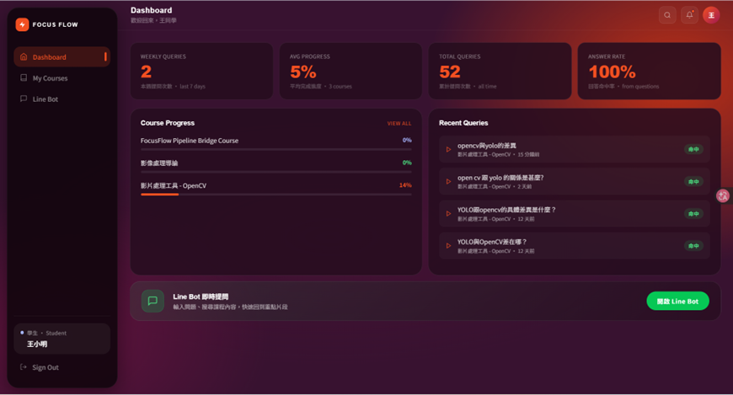
圖 12-1-2 學生儀表板畫面
我的課程
如圖 12-1-3所示，學生可於我的課程頁面查看目前已加入之課程清單。系統顯示課程名稱與課程簡介，協助學生快速辨識課程內容。
每門課程皆提供進入課程及詢問助教功能。學生可直接進入課程觀看教材內容，或透過詢問助教功能取得專屬QR Code，快速切換至對應課程之LINE Bot 問答環境。
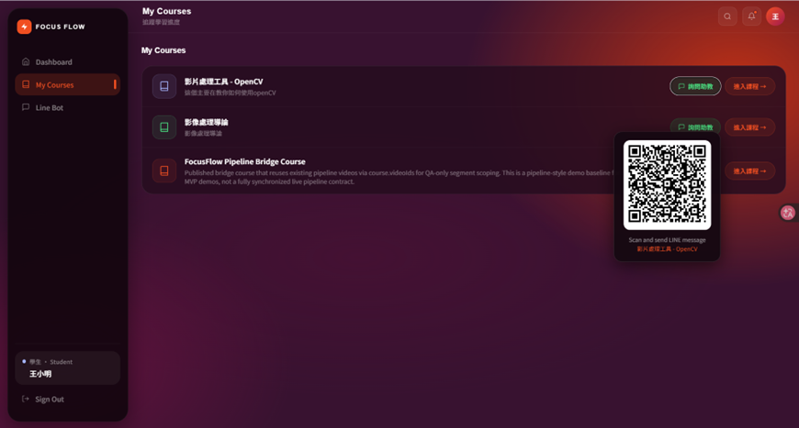
圖 12-1-3 我的課程畫面
LINE Bot 綁定
完成LINE綁定後可直接於LINE提問課程問題。
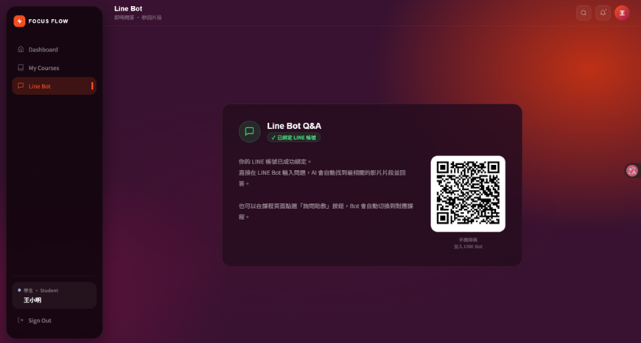
圖 12-1-4 LINE Bot 綁定畫面
網頁課程問答與影片片段回溯
學生進入課程後，可直接於課程頁面輸入問題進行AI問答。系統會根據影片逐字稿與向量資料庫進行語意檢索，回傳最相關答案，並列出命中片段與時間區間。學生可直接點擊對應片段回到影片講解位置進行複習，有效提升課後學習效率。
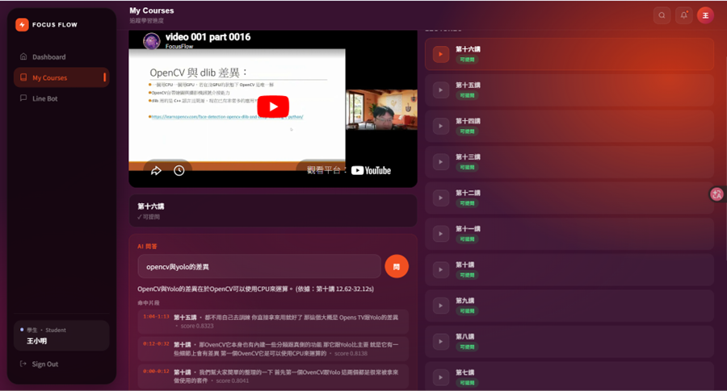
圖 12-1-5 網頁課程問答與影片片段回溯畫面
LINE Bot 課程切換
使用者於LINE Bot輸入課程切換指令後，系統會列出目前可使用之課程供選擇。完成切換後，後續所有提問皆會以所選課程之影片資料、逐字稿及向量資料庫作為檢索來源，以提升回答準確度並避免不同課程資料混淆。
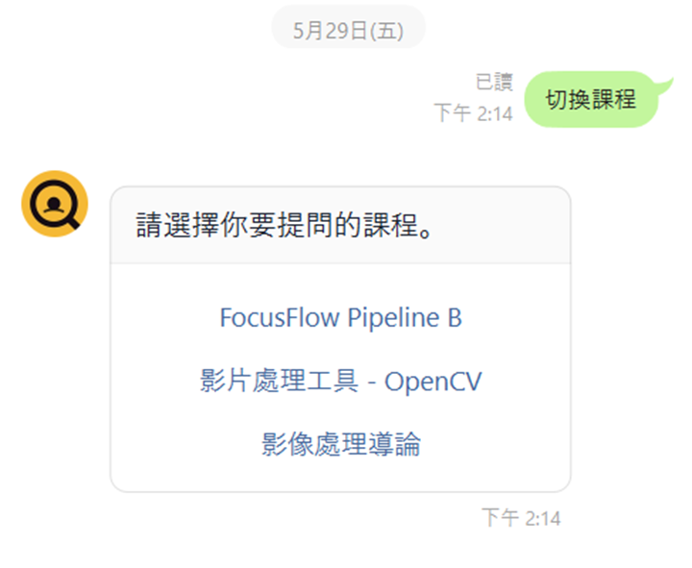
圖 12-1-6 LINE Bot 課程切換畫面

LINE Bot 智慧問答
學生可直接於LINE Bot輸入自然語言問題。系統透過RAG技術檢索最相關之課程內容，再由大型語言模型產生回答，並回傳引用來源與影片時間區間，協助學生快速理解課程內容。
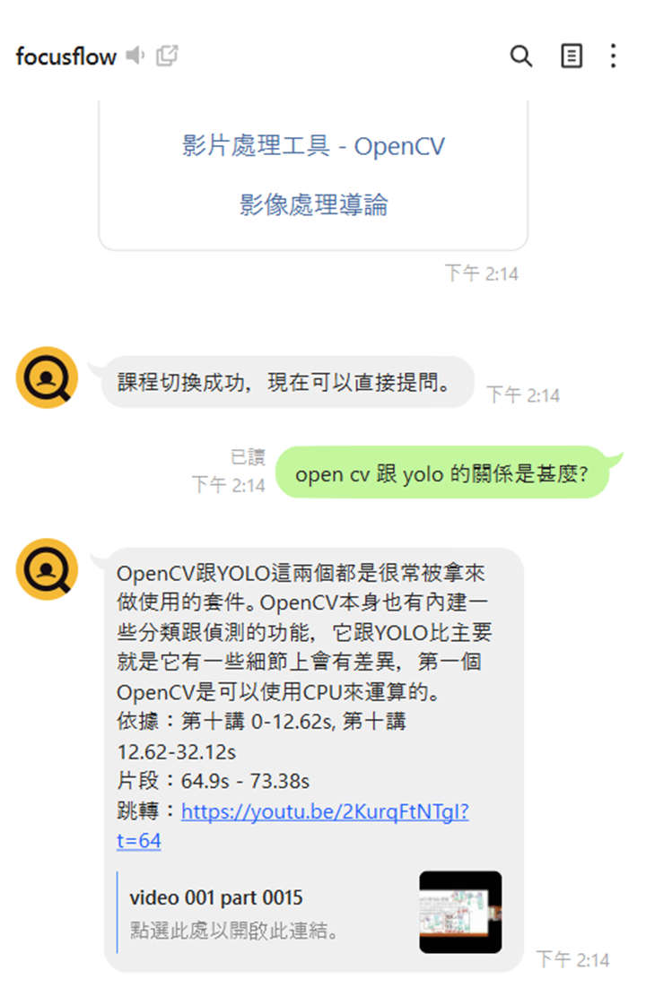
圖 12-1-7 LINE Bot 智慧問答畫面
教師儀表板
教師登入系統後，可於教師儀表板查看課程使用狀況，如圖 12-1-8所示。系統提供課程數量、影片數量、AI切片數量以及學生提問統計等資訊。
透過統計資料，教師可掌握學生學習需求與課程使用情況，作為後續教材改善與課程規劃之依據。
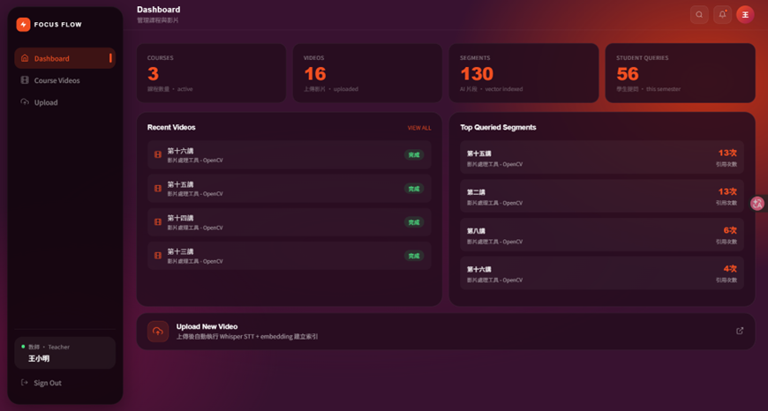
圖 12-1-8 教師儀表板畫面
課程管理
如圖 12-1-9所示，教師可於課程管理頁面新增、編輯及管理課程資料。系統提供課程名稱、課程狀態、影片數量及建立日期等資訊。
教師可依據教學需求建立不同課程，作為後續教材上傳與AI問答知識庫建置之基礎。
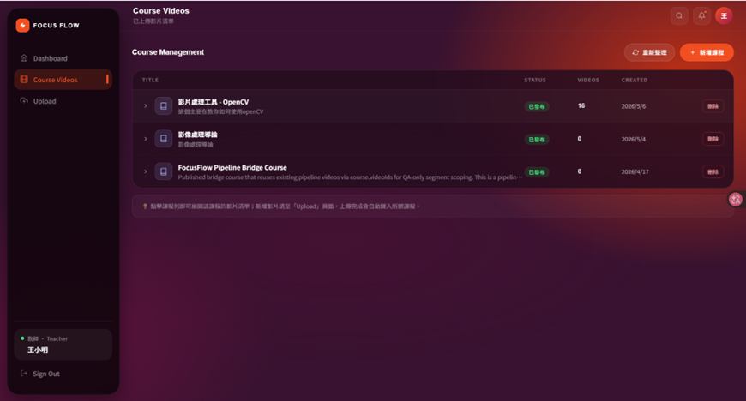
圖 12-1-9 課程管理畫面
影片上傳
教師可透過影片上傳功能新增教材內容，如圖 12-1-10所示。系統支援本機影片上傳與YouTube連結匯入兩種方式。
影片上傳完成後，系統將自動執行語音辨識、影片切片及向量嵌入（Embedding）等處理流程，建立AI檢索索引，供後續學生進行智慧問答與影片片段查詢。
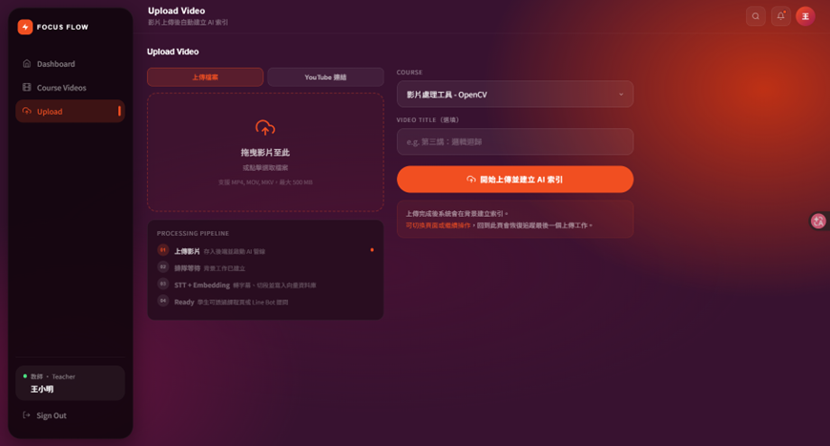
圖 12-1-10 影片上傳畫面

系統總覽
管理員可即時監控系統運行狀態。
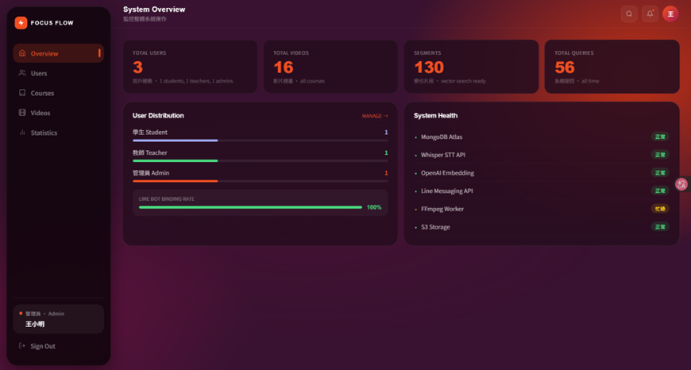
圖 12-1-11 系統總覽畫面
使用者管理
管理員可維護各類使用者帳號。
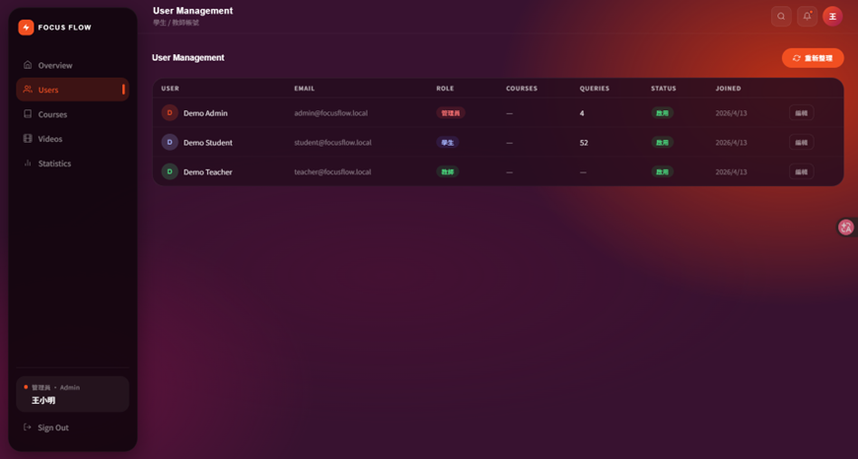
圖 12-1-12 使用者管理畫面
課程維護
管理員可新增、編輯與刪除課程。
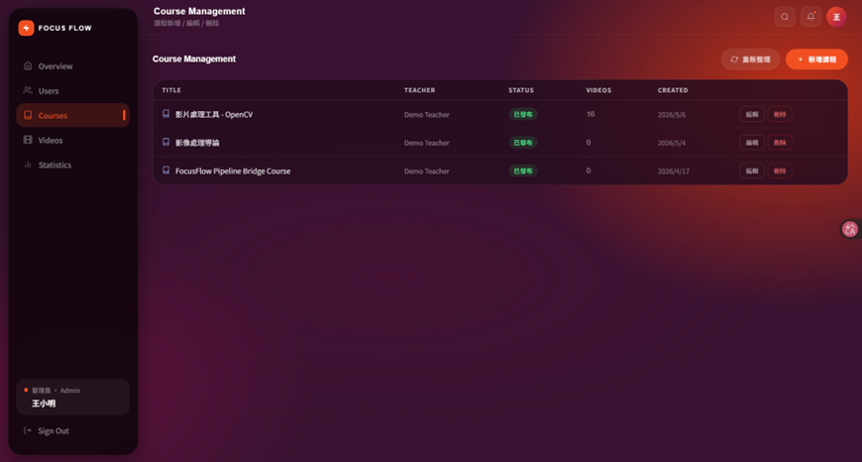
圖 12-1-13 課程維護畫面

影片資料庫
管理員可查看影片與切片資料。

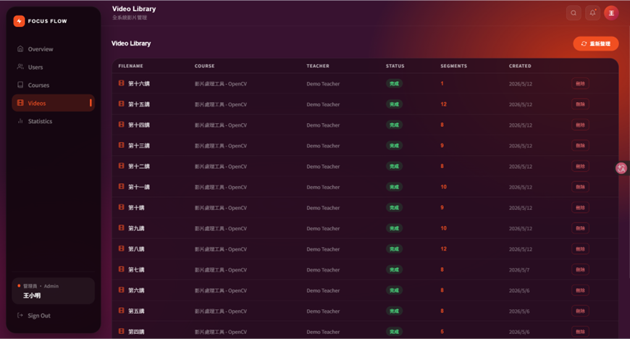
圖 12-1-14 影片資料庫畫面

使用統計
系統提供登入、提問與觀看統計。
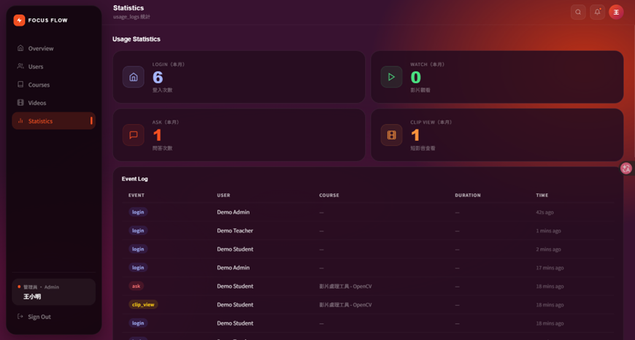
圖 12-1-15 使用統計畫面

參考資料
序號 | 使用工具名稱 | 使用範圍及說明 | 頁碼
1 | ChatGPT | 協助專題手冊文字草稿，以及第3、6、7章技術段落的措辭潤飾 | 12–17、32–45
2 | Notion AI | 協助會議紀錄整理、任務拆解、文件結構規劃 | 18–23
3 | Claude Code | 輔助後端Node.js+Express API、Mongoose Schema、AI Pipeline Python腳本的程式碼撰寫與重構 | 46–56
4 | Gemini | 協助會議紀錄語音轉文字與撰寫 | 65-78

Taiwan Online Education Market Size, Share, Trends and Forecast by Type, Provider, Technology, End-User, and Region, 2026-2034

會議記錄
國立臺北商業大學 資訊管理系
第1次專題討論 會議紀錄表[4]
會議日期：中華民國 115 年 01 月 22 日 | 會議地點：線上
會議主席：蒯思齊 | 會議記錄：邱偉豪
開會時間：10:00 | 散會時間：12：00
會議議題：讀書彙報(寒假_1th
開會人員：
指導老師 蒯思齊
組員 邱偉豪、張庭語、張家瑜、鍾百陶
會議內容：
一、討論內容
本次會議主要說明神經網路與監督式學習的基本概念。教授指出，神經網路具有黑盒子特性，無法像傳統程式一樣手動寫出完整判斷規則，而是由模型從資料中自行學習特徵。
硬體方面，深度學習高度依賴 NVIDIA GPU，主要原因是 GPU 適合處理張量與矩陣運算，效率高於一般 CPU。模型設計方面，以 MNIST 為例，輸出層需設為 10 個神經元，對應 0 到 9 共 10 種分類結果。
教授也強調 Label 的重要性。Label 即標準答案，若資料沒有標籤，模型就無法計算 Loss，也無法透過反向傳播修正參數。因此專題選題時不能只看是否有資料，還要確認資料是否有對應標準答案，否則可能變成非監督式學習或需要大量人工標註。
二、決議事項
- 名詞統一使用台灣說法：啟動函數。
- GPU 對矩陣運算與張量處理非常重要。
- 監督式學習必須具備 Label，否則模型無法修正學習。
- 專題選題時需確認資料是否具備標準答案。
- 若資料無 Label，將增加人工標註成本與專題難度。
- 本次未完成報告內容，於下次會議繼續。
下次開會時間：中華民國 115 年 01 月 27 日
下次會議內容：簡報製作

國立臺北商業大學 資訊管理系
第2次專題討論 會議紀錄表
會議日期：中華民國 115 年 01 月 27 日 | 會議地點：線上
會議主席：蒯思齊 | 會議記錄：邱偉豪
開會時間：14:00 | 散會時間：16:00
會議議題：讀書彙報(寒假_2th
開會人員：
指導老師 蒯思齊
組員 邱偉豪、張庭語、張家瑜、鍾百陶
缺席人員：無
會議內容：
一、討論內容
本次會議討論 NLP 與 CNN 的模型選擇策略。CNN 不只可用於影像，也能處理文字中的關鍵特徵，例如倒裝句、意圖判斷等，因此不一定所有 NLP 問題都需使用 LSTM。
CNN 架構方面，現代主流多採連續小卷積核堆疊，再搭配 Pooling，相較傳統大卷積可減少參數、增加非線性，並支援更深層網路。
教授也說明 AI 的核心挑戰是泛化性。模型容易因規則改變而失效，可透過 Dropout 與資料增強降低 Overfitting。實務部署上，模型訓練完成後需透過 Flask API 架設服務，才能整合成 Line Bot 等實際產品。
二、決議事項
- 期末專題選題應避免純計算或死記硬背型題目。
- 專題方向可朝泛化性高或具創意應用的主題發展。
- 技術學習需釐清 CNN 原理，如 Padding 與 Pooling。
- 題目確定後，可參考老師提供的範例與 AI 跨域班資料。
- 後續可使用本地端顯卡資源協助模型訓練。
下次開會時間：中華民國 115 年 02 月 03 日
下次會議內容：簡報製作

國立臺北商業大學 資訊管理系
第3次專題討論 會議紀錄表
會議日期：中華民國 115 年 02 月 03 日 | 會議地點：線上
會議主席：蒯思齊 | 會議記錄：邱偉豪
開會時間：14:00 | 散會時間：16:00
會議議題：讀書彙報(寒假_3th
開會人員：
指導老師 蒯思齊
組員 邱偉豪、張庭語、張家瑜、鍾百陶
缺席人員：無
會議內容：
一、討論內容
進行簡報報告。
二、決議事項
下次開會時間 02 月 10 日
下次開會時間：中華民國 115 年 02 月 10 日
下次會議內容：簡報製作

國立臺北商業大學 資訊管理系
第4次專題討論 會議紀錄表
會議日期：中華民國 115 年 02 月 10 日 | 會議地點：線上
會議主席：蒯思齊 | 會議記錄：邱偉豪
開會時間：14:00 | 散會時間：16:00
會議議題：讀書彙報(寒假_4th
開會人員：
指導老師 蒯思齊
組員 邱偉豪、張庭語、張家瑜、鍾百陶
缺席人員：無
會議內容：
一、討論內容
本次會議介紹生成式模型核心技術，包含 DeepDream、神經風格遷移、VAE 與 GAN 的運作原理與差異，並討論自編碼器的壓縮概念，以及 Temperature 參數如何影響生成結果的隨機性。
模型訓練方面，說明超參數優化、模型集成、混合精度與遷移學習等加速方法。遷移學習可重用預訓練模型已學到的通用特徵，縮短訓練時間。CNN 特徵提取則由淺層辨識線條、邊緣等基本元素，深層辨識較完整的物體特徵。
另有同學反映 API Key 出現 429 Error，老師說明免費版 API 有頻率與總量限制，付費版或教育版額度較高。
二、決議事項
- 下週因過年暫停會議一次。
- Temperature 相關內容可觀看老師錄製影片。
- 後續可透過實作調整 Temperature，觀察生成結果差異。
下次開會時間：中華民國 115 年 02 月 24 日

國立臺北商業大學 資訊管理系
第5次專題討論 會議紀錄表
會議日期：中華民國 115 年 02 月 24 日 | 會議地點：線上
會議主席：蒯思齊 | 會議記錄：邱偉豪
開會時間：14:00 | 散會時間：16:00
會議議題：讀書彙報(過年後_1th
開會人員：
指導老師 蒯思齊
組員 邱偉豪、張庭語、張家瑜、鍾百陶
缺席人員：無
會議內容：
一、討論內容
本次會議討論專題可能會使用 AI 與 n8n，組員需先熟悉 n8n 基本操作。因系統規模較大、token 消耗可能偏高，老師預計在本機端部署 Ollama，提供 API 使用，校外連線需透過學校 VPN。
老師示範以 Ollama 運行本地端大語言模型，並說明本地部署對企業資料保密的重要性。高效能模型對硬體需求高，例如大型模型可能需要約 70GB 記憶體，一般單張 RTX 4090 或 5090 不一定足夠。
商業模式方面，教授強調系統必須具備創造收益或降低成本的價值，可從訂閱制、廣告引流、企業降本等方向思考，例如長者陪伴 AI、會計報帳 AI、ERP 或 CRM 等應用。
二、決議事項
- 開學沒意外會要交企畫書，每人下周二前想一個主題出來
- 開學準備： 需申請學校 VPN 帳號以便在校外呼叫校內伺服器資源（如 Ollama API）。
- 會議時間協調：開學後週二下午的定期專題指導時間（下午 5:30 - 6:30 ）
下次開會時間：中華民國 115 年 03 月 03 日
下次會議內容：
- 看跨域班影片
- GitHub 研究
- 想專題主題
- 借討論室

國立臺北商業大學 資訊管理系
第6次專題討論 會議紀錄表
會議日期：中華民國 115 年 03 月 03 日 | 會議地點：圖書館討論室
會議主席：蒯思齊 | 會議記錄：邱偉豪
開會時間：17:30 | 散會時間：19:30
會議議題：開學後_1th
開會人員：
指導老師 蒯思齊
組員 邱偉豪、張庭語、張家瑜、鍾百陶
缺席人員：無
會議內容：
一、討論內容
大家分享查到的專題主題並討論
二、決議事項
最終確定從兩個題目中2選1：
- AI x 智慧衣櫥：穿搭推薦與服裝管理
- 短影音成癮 x 自我管理：FocusFlow
下次開會時間：中華民國 115 年 03 月 10 日
下次會議內容：想專題主題

國立臺北商業大學 資訊管理系
第7次專題討論 會議紀錄表
會議日期：中華民國 115 年 03 月 10 日 | 會議地點：圖書館討論室
會議主席：蒯思齊 | 會議記錄：邱偉豪
開會時間：17:30 | 散會時間：19:00
會議議題：確定題目_2th
開會人員：
指導老師 蒯思齊
組員 邱偉豪、張庭語、張家瑜、鍾百陶
缺席人員：無
會議內容：
一、討論內容
回報確定的題目短影音
二、決議事項
- 最終確定短影音，並決定使用教授自己就已經錄製了一些上課錄影的 VOD。
- 並制定接下來行動方針為調查一下現在市面上的短影音生成服務 (如最有名的 Sora2 或是 Seedance 2 之類的)，
- 了解一下他們可以做什麼。
下次開會時間：中華民國 115 年 03 月 24 日
下次會議內容：
- 決定專題題目
- 收集短影音製作的服務與模型的資料(邱偉豪、鍾百陶)
- 收集語音轉文字技術的資料(張庭語)
- 收集如 BLIP 等畫面描述技術的資料(張家瑜)

國立臺北商業大學 資訊管理系
第8次專題討論 會議紀錄表
會議日期：中華民國 115 年 03 月 24 日 | 會議地點：圖書館討論室
會議主席：蒯思齊 | 會議記錄：張家瑜
開會時間：17:30 | 散會時間：19:30
會議議題：確認 ChatGPT 規劃、Codex 實作的 AI 分工流程，並建立 GitHub 留痕與 AI 使用紀錄方式。
開會人員：
指導老師 蒯思齊
組員 邱偉豪、張庭語、張家瑜、鍾百陶
缺席人員：無
會議內容：
一、討論內容
本次會議確認專題開發採 ChatGPT 規劃、Codex 實作的 AI 分工流程。先由 ChatGPT 進行產品規劃、功能流程與架構設計，再整理成結構化 prompt 交給 Codex 產生程式實作，以降低 token 浪費並提高生成品質。
教授提醒，AI 產出最多只能完成約 80%，剩餘 20% 仍需由團隊補齊、修正與客製化。專題報告中也要清楚區分 AI 產出與團隊自行判斷、修改、取捨的部分。
6/2 文件撰寫方向以目前最具體可行的工具、系統設計、技術規劃與開發流程為主，後續成果可依工具迭代調整。GitHub 需從現在開始持續更新，保留會議紀錄、實作、簡報、文件版本與修改歷程。
二、決議事項
- 採用 ChatGPT 規劃、Codex 實作的 AI 分工方式。
- 將規劃內容整理成結構化 prompt，供後續開發與報告使用。
- AI 產出需由團隊修正與客製化，並說明人為貢獻。
- 專題以高標願景為方向，以可用核心成果為落地目標。
- 6/2 文件先寫最具體可行方案，保留後續調整彈性。
- GitHub 需持續上傳會議紀錄、實作、簡報、文件與版本紀錄。
下次開會時間：中華民國 115 年 03 月 31 日
下次會議內容：
- 三月底前完成需繳交資料。
- 建立 AI 使用紀錄模板，固定記錄目標、模型工具、prompt、AI 原始輸出、團隊修改內容、修改原因與最終版本。

國立臺北商業大學 資訊管理系
第9次專題討論 會議紀錄表
會議日期：中華民國 115 年 03 月 31 日 | 會議地點：圖書館討論室
會議主席：蒯思齊 | 會議記錄：邱偉豪
開會時間：17:30 | 散會時間：19:30
會議議題：確認系統由遊戲化轉向數位學習證明，並規劃以 Whisper、RAG、MongoDB、網頁前端與 LINE Bot 完成影片問答 MVP。
開會人員：
指導老師 蒯思齊
組員 邱偉豪、張庭語、張家瑜、鍾百陶
會議內容：
一、討論內容
本次會議討論系統價值與技術架構。遊戲化機制原先考慮加入養寵物功能，但教授建議專題應從趣味性轉向實質價值，改以學習歷程證明與數位證書作為核心。系統也可記錄學生技術偏好、提問紀錄與觀看熱點，作為面試或升學輔助資料。
技術架構方面，專案採 GitHub branch 管理版本，對話紀錄以 JSON 格式儲存，前端包含登入頁、課程選擇與 LINE Bot QR Code。資料庫優先使用 MongoDB，以利彈性調整。
MVP 第一階段聚焦影片問答功能，流程為 Whisper 語音轉文字、建立索引，再由 LLM 生成答案。未來可擴充短影音生成答案與跨課程學習路徑規劃。
二、決議事項
- 放棄寵物機制，改開發數位學習證明系統。
- 核心價值改為學習歷程紀錄、數位證書與學習數據分析。
- 語音轉文字使用 Whisper。
- 問答架構採 RAG。
- 資料庫優先使用 MongoDB。
- 互動介面採網頁前端加 LINE Bot。
- 5 月初完成 MVP 串接，6 月 2 日進行第一階段成果驗收。
下次開會時間：中華民國 115 年 04 月 07 日

國立臺北商業大學 資訊管理系
第10次專題討論 會議紀錄表
會議日期：中華民國 115 年 04 月 07 日 | 會議地點：圖書館討論室
會議主席：蒯思齊 | 會議記錄：鍾百陶
開會時間：15:00 | 散會時間：16:30
會議議題：系統實作進度匯報與技術架構優化
開會人員：
指導老師 蒯思齊
組員 邱偉豪、張家瑜、張庭語、鍾百陶
缺席人員：無
會議內容：
一、討論內容
本次會議確認系統由文字檢索改為 Gemini Embedding 2 多模態檢索，直接整合影片畫面、聲音與文字，避免影像資訊流失與向量空間不一致。
影片處理採 15 至 30 秒規則式切段，每段建立多模態向量。video_segments 需新增 embedding、startSec、endSec 欄位，以支援精準跳轉與後續剪片。
Whisper 保留為字幕顯示與術語校正輔助，不再作為主要檢索依據；query_embedding.service.js 改串 Google Vertex AI Gemini Embedding 模型。
系統採地端運算加雲端播放架構。地端負責 FFmpeg、影片切片、embedding 與逐字稿；雲端負責影片或短片播放，前端與 LINE Bot 透過 video_url 或 clip 連結存取。
LINE Webhook 驗證失敗主因為 express.json() 改寫 raw body，後續需改用 express.raw({ type: 'application/json' }) 驗簽，並將 secrets 全面移至 .env 管理。
二、決議事項
- 改採 Gemini Embedding 2 作為多模態檢索核心。
- 影片統一切為 15 至 30 秒片段建立向量。
- video_segments 新增多模態 embedding 與 startSec、endSec 欄位。
- Whisper 改為字幕與術語校正輔助。
- 採用「地端運算 + 雲端播放」架構。
- 建立 queued、processing、completed、failed 四種處理狀態。
- /videos/:videoId/processing 作為正式進度查詢 API。
- LINE webhook 改用 raw body 驗簽，secrets 全面移至 .env。
- LINE 綁定維持 QR Code 搭配一次性 token。
下次開會時間：中華民國 115 年 04 月 21 日

國立臺北商業大學 資訊管理系
第11次專題討論 會議紀錄表
會議日期：中華民國 115 年 04 月 21 日 | 會議地點：資研討室
會議主席：蒯思齊 | 會議記錄：張家瑜
開會時間：15:00 | 散會時間：16:30
會議議題：第一階段進度匯報與展示規劃
開會人員：
指導老師 蒯思齊
組員 邱偉豪、張家瑜、張庭語、鍾百陶
缺席人員：無
會議內容：
一、討論內容
本次會議確認專題進度與展示方向。資料庫資料與索引已完成，Embedding 現階段以文字搜尋為主，圖片搜尋後續再擴充。
LINE Bot 目前採一次性 token 驗證，重點是完成網頁、LINE Bot、影片問答與時間戳回覆的完整流程。6 月 2 日報告以核心流程展示為主。Backend 已完成 JWT、課程 API、影片處理、問答 API、LINE 整合與 Swagger 文件，後續需確認資料庫與 LINE 對話紀錄完整性。學生影片上傳因版權疑慮，傾向不開放，影片改採 YouTube 不公開連結託管。
教授提醒需理解 AI 生成程式碼，特別是 Embedding、向量比對與 Cosine Similarity 原理。
二、決議事項
- 現階段以文字搜尋與核心展示流程為主，圖片搜尋後續再擴充。
- LINE Bot 維持一次性 token 驗證，並串接網頁選課、QR Code、影片問答與時間戳回覆流程。
- 影片採 YouTube 不公開連結託管，不開放學生直接上傳影片。
- 前端 UI 可先用 AI 生成初版，再手動微調。
- Backend 須確保資料庫與 LINE 對話紀錄完整性。
- 團隊需能說明 AI 程式碼、Embedding、向量比對與 Cosine Similarity 原理。
- 可評估報名全國技專院校專題競賽。
下次開會時間：中華民國 115 年 05 月 05 日
下次會議內容：
- 於 2026/04/24 前完成論文線上報名及繳費。
- 完成 LINE Bot 與網頁整合，確保影片觀看與問答順暢。
- 完成 GitHub 技術架構文件與專題手冊。
- 製作 Canva 專題簡報，供 05/22 論文研討會與 06/02 校內報告使用。
- 深入理解 AI 生成程式碼，能說明功能、流程與底層邏輯。

國立臺北商業大學 資訊管理系
第12次專題討論 會議紀錄表
會議日期：中華民國 115 年 05 月 05 日 | 會議地點：資研討室
會議主席：蒯思齊 | 會議記錄：張庭語
開會時間：15:00 | 散會時間：16:30
會議議題：計畫書優化與系統架構討論
開會人員：
指導老師 蒯思齊
組員 邱偉豪、張庭語、鍾百陶、張家瑜
開會人員：
指導老師 蒯思齊
組員 邱偉豪、張家瑜、張庭語、鍾百陶
缺席人員：無
會議內容：
一、討論內容
本次會議確認 LINE Bot 與 YouTube 為主要展示流程。初期採手動上傳 YouTube，後端儲存 youtubeVideoId，LINE Bot 回覆含時間戳的 YouTube 連結，讓使用者可跳轉至對應片段。自動上傳 YouTube 因涉及 API、OAuth 與審核流程，列為後續優化。
計畫書需改為工程化描述，補上 Gemini Embedding、Cosine Similarity、Line Messaging API 等技術內容，並加入課外線上學習相關數據。目標客群收斂為大專院校學生。
文件與圖表部分，需重繪系統架構圖、資料庫 Schema 圖，並補上 7–12 月甘特圖。展示環境確定使用 Linux 虛擬機。
二、決議事項
- LINE Bot 作為主要展示入口，影片互動採 YouTube timestamp 連結跳轉。
- 計畫書補強工程化技術內容、市場需求數據，TA 鎖定大專院校學生。
- 系統架構圖、資料庫 Schema 圖與 7–12 月甘特圖需重繪或補齊。
- 展示環境確定使用 Linux。
- 下次會議前完成文件擴充、圖表重繪與準確度評估資料。
下次開會時間：中華民國 115 年 05 月 12 日
下次會議內容：
- 張庭語：補強技術可行性章節，加入 Gemini Embedding、Cosine Similarity、Line Messaging API。補充課外線上學習數據，並將 TA 改為大專院校學生。
- 邱偉豪：重繪系統架構與流程圖。重繪資料庫 Schema 圖。製作 7–12 月甘特圖。
- 開發團隊：完成系統準確度評估報告。

國立臺北商業大學 資訊管理系
第13次專題討論 會議紀錄表
會議日期：中華民國 115 年 05 月 12 日 | 會議地點：資研討室
會議主席：蒯思齊 | 會議記錄：邱偉豪
開會時間：15:00 | 散會時間：15:48
會議議題：計畫書各章節修訂與簡報優化
開會人員：
指導老師 蒯思齊
組員 邱偉豪、張庭語、鍾百陶、張家瑜
會議內容：
一、討論內容
本次會議主要檢討專題文件、簡報與系統設計。前言需補強研究背景，加入台灣線上教育市場成長趨勢圖，並完整標示資料來源；若引用非公開資料，需註明授權方式與使用限制。
文件排版原則採先文字後圖。使用者案例圖需取消 LINE Bot 獨立節點，並新增權限控管區塊，限定管理員可修改權限。系統架構圖、元件圖與資料庫關聯圖需調整版面，並確認黑白列印後仍清楚。
簡報需大幅精簡文字，改以流程圖、架構圖與趨勢圖呈現，並使用淺色背景與較大字體。系統功能方面，影片 Embedding 改採影片切段方式實作，問答系統後續可加入快取與離峰摘要機制。
二、決議事項
- 前言需加入線上教育市場趨勢圖，並標示資料來源。
- 問卷調查聚焦於影片片段查找效率與學習成效。
- 簡報需精簡文字，增加流程圖、架構圖與視覺化內容。
- 簡報改用淺色背景並加大字體。
- 使用者案例圖取消 LINE Bot 獨立節點。
- 新增「權限控管」區塊，僅管理員可修改權限。
- 系統架構圖、元件圖與資料庫關聯圖需重新調整版面。
- 影片 Embedding 採影片切段方式實作。
- 問答系統後續規劃快取與離峰摘要機制。
下次開會時間：中華民國 115 年 05 月 19 日
下次會議內容：
- 張庭語：修改前言，加入台灣線上教育市場成長趨勢圖。
- 張庭語：完善問卷問項，聚焦效率提升與學習成效，於本週五前完成。
- 張庭語：調整使用者案例圖，取消 LINE Bot 節點並新增權限控管區塊。
- 全體組員：優化簡報格式，將文字轉為流程圖、架構圖等視覺化內容。
- 邱偉豪：優化系統架構圖，改用淺色色塊並參考範例重新製作。

國立臺北商業大學 資訊管理系
第14次專題討論 會議紀錄表
會議日期：中華民國 115 年 05 月 19 日 | 會議地點：資研討室
會議主席：蒯思齊 | 會議記錄：邱偉豪
開會時間：15:00 | 散會時間：15:48
會議議題：簡報架構、系統設計與競賽規劃
開會人員：
指導老師 蒯思齊
組員 邱偉豪、張庭語、鍾百陶、張家瑜
會議內容：
一、討論內容
本次會議確認專題簡報架構，簡報需從學生觀看教學影片的痛點切入，包含影片過長、重點難定位、複習效率低等問題，凸顯 FocusFlow 可將教學影片轉為可問答的知識庫。
系統設計以三種角色呈現：學生可透過 Web 或 LINE Bot 提問並跳轉重點片段；老師可上傳 MP4 或 YouTube 教材，由後端自動完成音訊提取、轉錄、切段與向量化；管理者負責平台管理、帳號停權與資料審核。
市場需求以問卷數據佐證，並以圖表呈現。推廣規劃採校內測試、他校推廣、SaaS 授權三階段。技術呈現需聚焦核心，減少程式碼細節，並補強 AI 生成正確性的檢核機制。另需加入約 3 分鐘系統操作示範影片，協助評審理解功能。
二、決議事項
- 簡報以痛點、應用場景與核心價值為主。
- 補上系統操作示範影片。
- 強化 AI 生成正確性檢核說明。
- 架構圖精簡呈現 MongoDB、影片切段、向量檢索與 LINE Bot 流程。
- 市場需求以問卷圖表呈現。
- 推廣規劃採校內測試、他校推廣、SaaS 授權三階段。
- 至少參與三項專題競賽。
下次開會時間：中華民國 115 年 02 月 10 日
下次會議內容：
- 全體組員：5/22 前往屏東科大參與 ESG 論文研討會。
- 張庭語、鍾百陶：補齊技術說明，包括 AI 正確性檢核、相似度比較方式與影片切段方法。
- 張家瑜：修改專題簡報，移除不必要技術細節，加入實際應用場景。
- 邱偉豪：更新系統架構流程圖，使流程更直觀。並製作專題情境展示影片。
- 全體組員：準備 2026 第 31 屆大專校院資訊應用服務創新競賽所需文件與行銷素材。

問卷題目
為了瞭解使用者需求，本研究將問卷區分為三個題組，分別為基本資料、課程影片使用痛點、AI影片問答需求。問卷之主要題目如下：


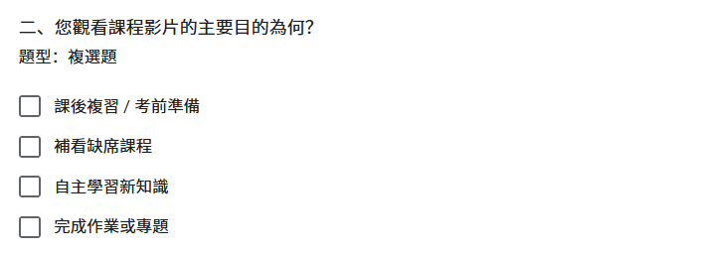

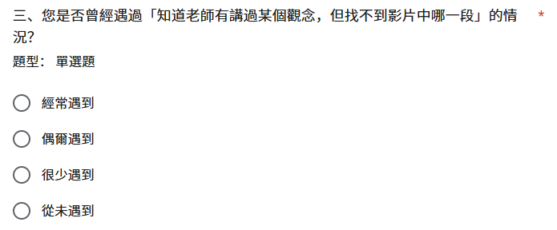

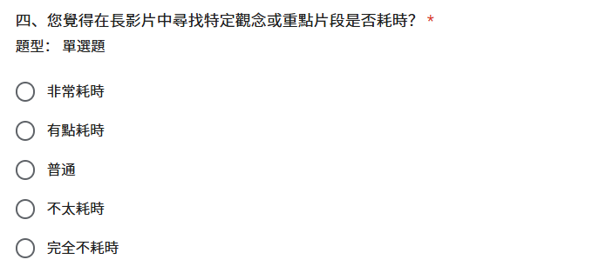

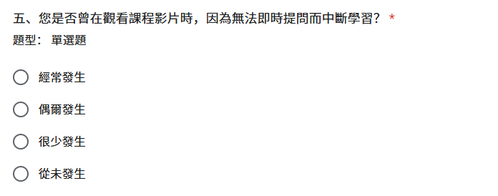

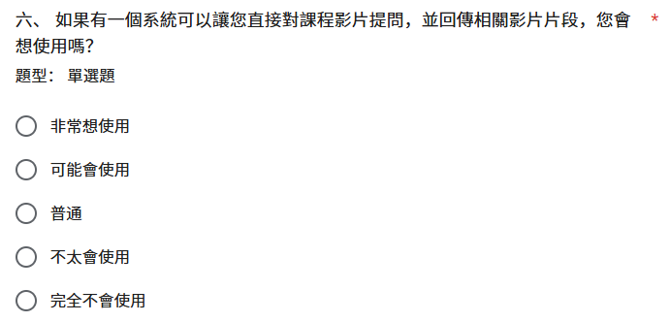

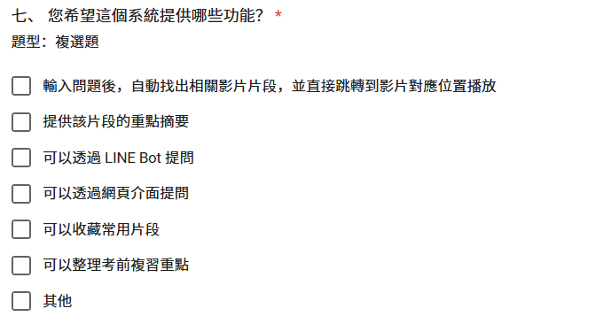

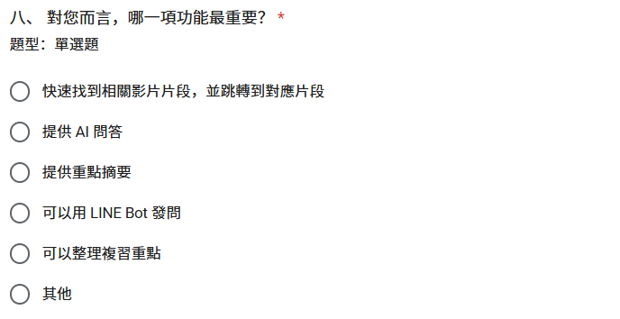

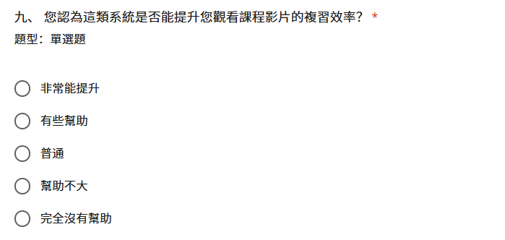


發表證明


初評及複評之評審建議與意見回覆
初評
評審建議事項 | 修正情形

使用ChatGPT潤飾 1-2動機
使用ChatGPT尋找圖1-2-2
使用ChatGPT彙整與潤飾1-3系統目的與目標
ChatGPT

